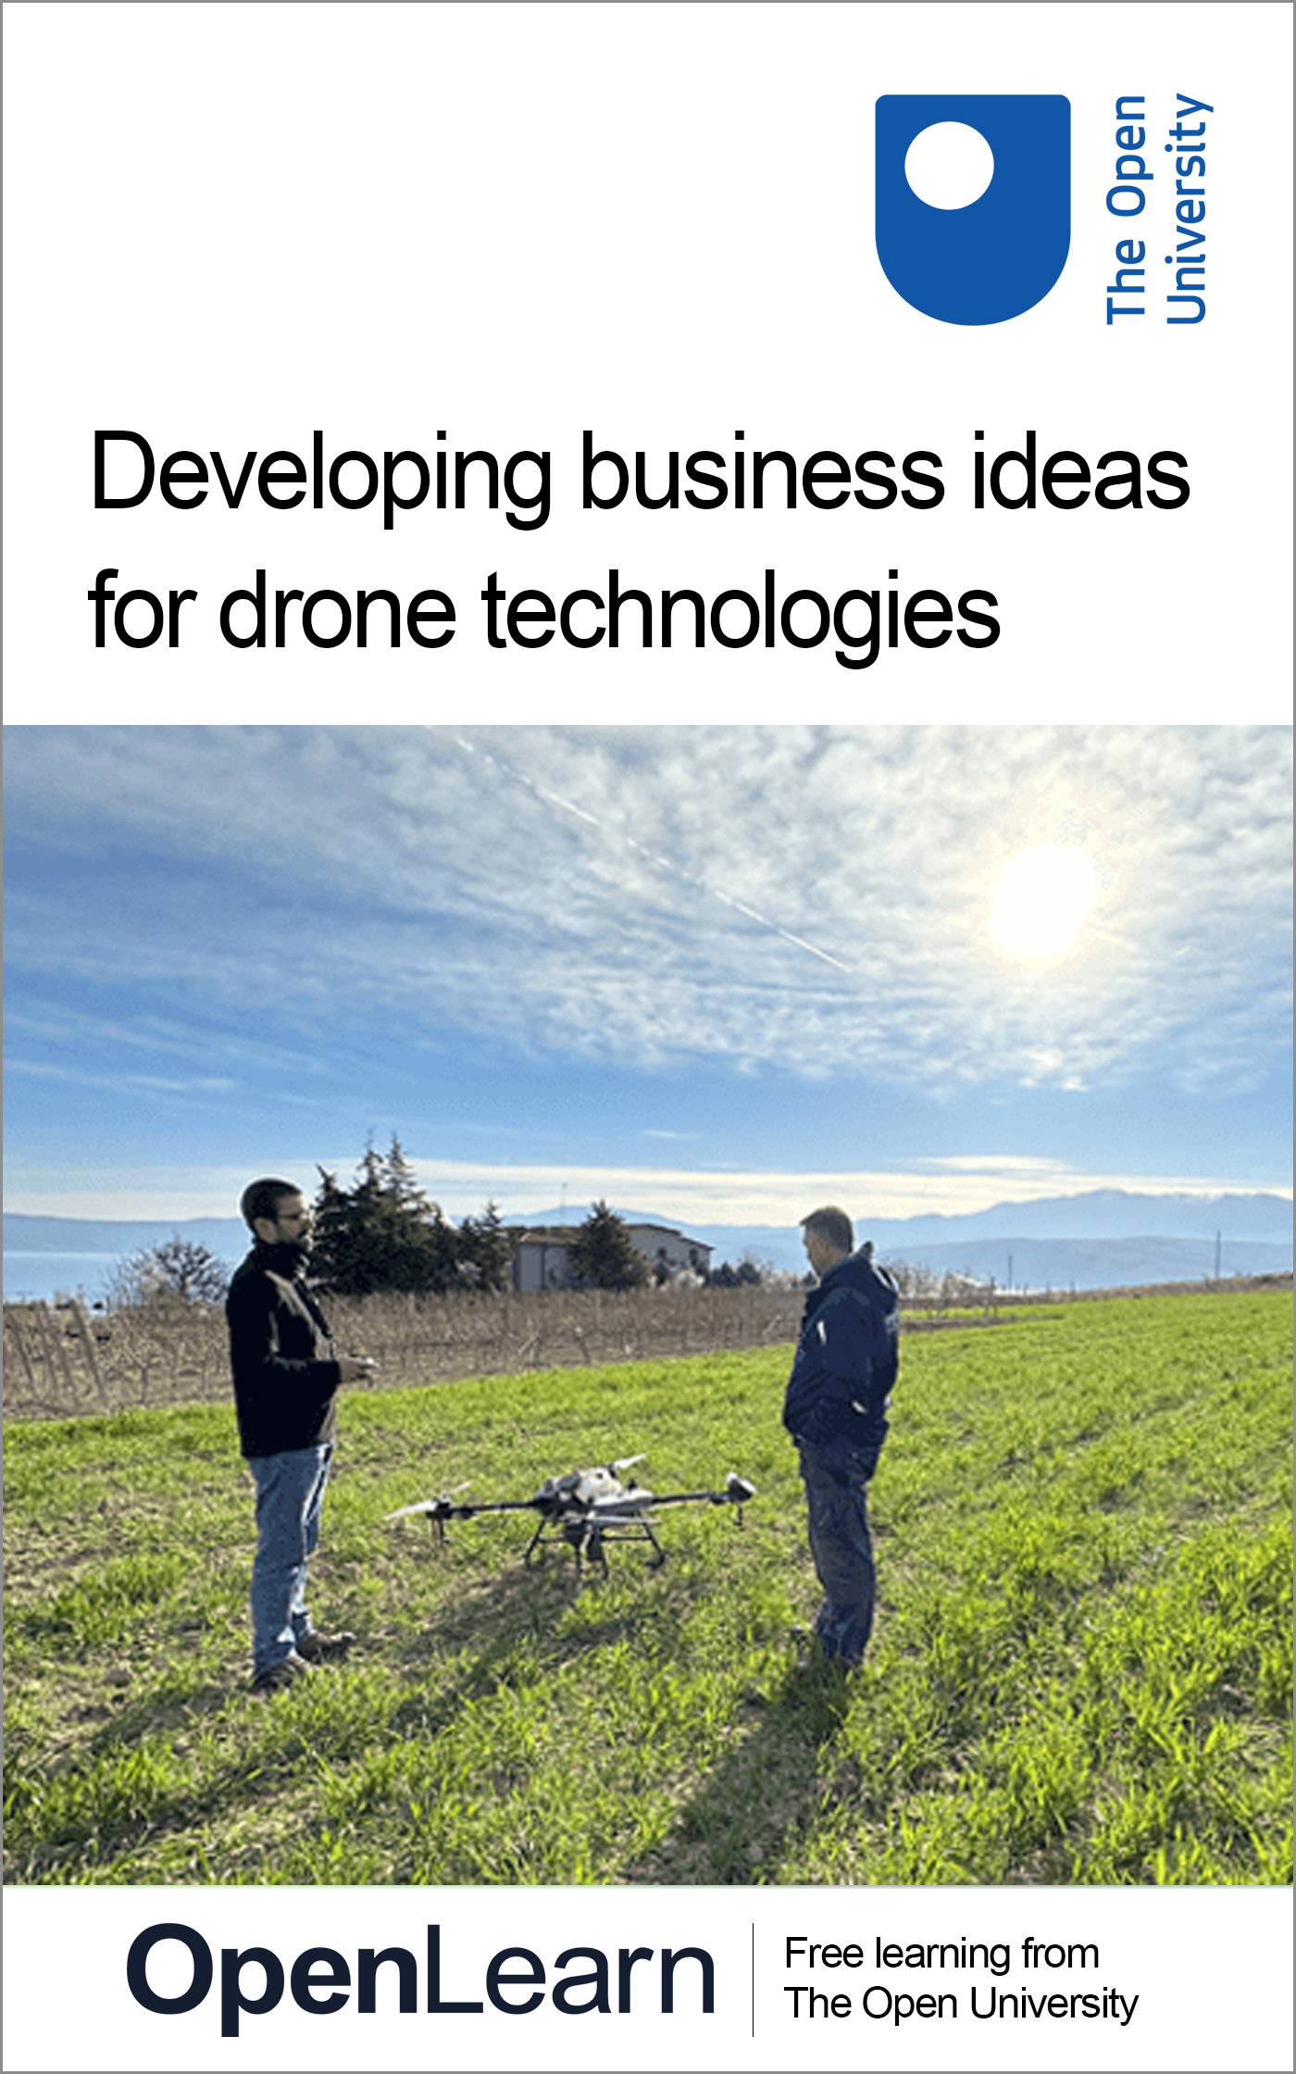

ICAERUS_1

Verslo idėjų kūrimas dronų technologijų srityje

Apie šį nemokamą kursą
Šis nemokamas kursas yra pritaikytas ištrauka iš Atvirojo universiteto kurso.
Ši versija gali apimti vaizdo įrašus, vaizdus ir interaktyvų turinį, kuris gali būti neoptimizuotas jūsų įrenginiui.
Šį nemokamą kursą galite išbandyti taip, kaip jis buvo sukurta OpenLearn, Atvirojo universiteto nemokamo mokymosi svetainėje –
Ten taip pat galėsite stebėti savo pažangą per savo veiklos įrašą, kurį galėsite naudoti norėdami parodyti savo mokymosi rezultatus.
Pirmą kartą paskelbta 2024 m.
Jei nenurodyta kitaip, autorių teisės © 2024 Atvirasis universitetas, visos teisės saugomos.
Atsakomybės apribojimas
Šis kursas buvo išverstas iš anglų kalbos naudojant dirbtinį intelektą. Gali būti netikslumų: jei pastebėsite neatitikimų, prašome remtis angliška versija.
Intelektinė nuosavybė
Jei nenurodyta kitaip, šis išteklius yra išleistas pagal Creative Commons Licence v4.0 http://creativecommons.org/licenses/by-nc-sa/4.0/deed.en_GB sąlygas. Atvirojo universiteto nuomone, ši licencija aiškinama taip:www.open.edu/openlearn/about-openlearn/frequently-asked-questions-on-openlearn . Autorių teisės ir teisės, kurioms netaikomos Creative Commons Licence sąlygos, priklauso Atvirajam universitetui arba yra jo kontroliuojamos. Prieš naudodami bet kokį turinį, perskaitykite visą tekstą.
Manome, kad pagrindinė kliūtis gauti kokybišką išsilavinimą yra kaina, todėl siekiame paskelbti kuo daugiau nemokamo turinio pagal atvirą licenciją. Jei pasirodytų, kad sunku paskelbti turinį pagal mūsų pageidaujamą Creative Commons licenciją (pvz., nes negalime sau leisti arba gauti leidimų arba rasti tinkamų alternatyvų), vis tiek paskelbsime medžiagą nemokamai pagal asmeninę galutinio vartotojo licenciją.
Taip yra todėl, kad mokymosi patirtis visada bus tokia pat aukštos kokybės ir tai visada turėtų būti vertinama teigiamai – net jei kartais licencija skiriasi nuo „Creative Commons“.
Naudodami turinį, turite nurodyti mus (Atvirąjį universitetą) (OU) ir bet kurį identifikuotą autorių pagal „Creative Commons“ licencijos sąlygas.
Dėkojimų skyriuje, be kita ko, pateikiamas trečiųjų šalių (nuosavybės) licencijuotas turinys, kuriam netaikoma Creative Commons licencija. Nuosavybės turinys turi būti naudojamas (išsaugomas) nepakitęs ir visada atsižvelgiant į kontekstą.
Sąrašo skyrius taip pat naudojamas, kad atkreiptų jūsų dėmesį į bet kokius kitus specialius apribojimus, kurie gali būti taikomi turiniui. Pavyzdžiui, kartais gali būti atvejų, kai Creative Commons nekomercinė licencija „Sharealike“ netaikoma jokiam turiniui, net jei jis priklauso mums (Atvirajam universitetui). Tokiais atvejais, jei nenurodyta kitaip, turinys gali būti naudojamas asmeniniams ir nekomerciniams tikslams.
Mes taip pat identifikavome kaip nuosavybę kitą medžiagą, įtrauktą į turinį, kuriai netaikoma Creative Commons licencija. Tai yra OU logotipai, prekių ženklai ir gali apimti tam tikras fotografijas ir vaizdo įrašus, garso įrašus ir bet kokią kitą medžiagą, į kurią gali būti atkreiptas jūsų dėmesys.
Neteisėtas bet kokio turinio naudojimas gali būti laikomas sąlygų ir nuostatų bei (arba) intelektinės nuosavybės įstatymų pažeidimu.
Mes pasiliekame teisę be išankstinio įspėjimo keisti, taisyti ar nutraukti bet kurias čia pateiktas sąlygas.
Visos teisės, kurios nepatenka į „Creative Commons“ licencijos sąlygas, priklauso Atvirajam universitetui arba yra jo kontroliuojamos.
Atvirojo universiteto intelektinės nuosavybės vadovas

Turinys
- Įvadas ir gairės
  - Įvadas ir gairės
    - Kas yra kursas su ženklu?
    - Kaip gauti ženklelį
  - Padėkos
- 1 savaitė: Atraskite dronų pramonę
  - Įvadas
  - 1 ICAERUS projektas
    - 1.1 Penki ICAERUS naudojimo atvejai
  - 2 Dronų pramonė ir jos augimas
    - 2.1 Dronų pramonės gyvavimo ciklas
    - 2.2 Inkubacijos etapas
    - 2.3 Iki įmonės įkūrimo ir iki pardavimų pradžios etapai
  - 3 Naujų verslo idėjų identifikavimas ir plėtojimas
    - 3.1 Idėjų šaltiniai
    - 3.2 Idėjos identifikavimas
  - 4 Suinteresuotųjų šalių svarba
    - 4.1 Vidiniai ir išoriniai suinteresuotieji asmenys
    - 4.2 Pirminiai ir antriniai suinteresuotieji asmenys
    - 4.3 Dronų naudojimas pasėlių būklės vertinimui
  - 5 Šios savaitės testas
  - 6 1 savaitės apibendrinimas
  - Nuorodos
  - Padėkos
- 2 savaitė: Verslo modeliai ir dronai žemės ūkyje
  - Įvadas
  - 1 Ar ūkininkai naudoja verslo modelius?
  - 2 Verslo idėjos ir verslo modeliai iš pirmojo ICAERUS atviro kvietimo
  - 3 Verslo modelių tipai
    - 3.1 Produkto verslo modelis
    - 3.2 Sprendimų verslo modelis
    - 3.3 Tarpininkavimo verslo modelis
    - 3.4 Daugiašalis verslo modelis
  - 4 Tvarūs verslo modeliai, skirti dronų naudojimui žemės ūkyje
  - 5 Vertės užfiksavimo ir pajamų modeliai
    - 5.1 „Skustuvas ir peiliukai“ pajamų modelis
    - 5.2 „Freemium“ pajamų modelis
  - 6 Verslo ir pajamų modelių sujungimas
  - 7 Šios savaitės viktorina
  - 8 2 savaitės apibendrinimas
  - Nuorodos
  - Padėkos
- 3 savaitė: Dronų duomenų ir reglamentų supratimo pagrindai
  - Įvadas
  - 1 Duomenys ir politika – naujas ryšys
    - 1.1 Sudėtingi dronų duomenų rinkiniai
    - 1.2 Penki didžiųjų duomenų V
    - 1.3 Sritys ir technologijos – BDAF kontekste
  - 2 Dronų politika ir reglamentavimas
    - 2.1 Lankstumo didinimas
    - 2.2 EASA ir dronų reglamentai Europoje
    - 2.3 Informacija apie atitinkamus civilinių dronų reglamentus
  - 3 Šios savaitės viktorina
  - 4 3 savaitės santrauka
  - Nuorodos
  - Padėkos
- 4 savaitė: Nuo naujų verslo idėjų iki vertės pasiūlymų
  - Įvadas
  - 1 Verslo modelio kanvas
  - 2 Vertės pasiūlymo modelis
    - 2.1 Klientų profilis
    - 2.2 Vertės žemėlapis
  - 3 Sukurkite vertės pasiūlymo modelį
    - 3.1 Sukurkite vertės pasiūlymą
    - 3.2 Vertės pasiūlymo pristatymas
  - 4 Šios savaitės testas
  - 5 4 savaitės apibendrinimas
  - Nuorodos
  - Padėkos
- 5 savaitė: Verslo modelio kūrimas - 1 dalis
  - Įvadas
  - 1 Klientų sritis
    - 1.1 Klientų segmentai
    - 1.2 Santykiai su klientais
    - 1.3 Kanalai
    - 1.4 Dronų purškimo naudojimo atvejis
  - 2 Vertės pasiūlymo modelis
    - 2.1 Vertės pasiūlymo vertinimas
    - 2.2 Vertės pasiūlymo tinkamumas
  - 3 Šios savaitės testas
  - 4 5 savaitės santrauka
  - Nuorodos
  - Padėkos
- 6 savaitė: Verslo modelio kūrimas -2 dalis
  - Įvadas
  - 1 Infrastruktūros sritis
    - 1.1 Pagrindiniai ištekliai
    - 1.2 Pagrindinė veikla
    - 1.3 Pagrindiniai partneriai
    - 1.4 Infrastruktūros srities projektavimas
  - 2 Finansinio gyvybingumo sritis
    - 2.1 Sąnaudų struktūra
    - 2.2 Pajamų srautai
    - 2.3 Finansinio gyvybingumo srities projektavimas
  - 3 Tvarumo sritis
    - 3.1 Ekosocialinės sąnaudos
    - 3.2 Ekosocialinė nauda
  - 4 Kanvos sudėliojimas
  - 5 Šios savaitės testas
  - 6 6 savaitės apibendrinimas
  - Nuorodos
  - Padėkos
- 7 savaitė: Ekosistemos ir tinklai
  - Įvadas
  - 1 Ekosistemos versle ir vadyboje
    - 1.1 Verslo sąveikos ir ekosistemos
  - 2 Ekosistemos: dronų naudojimas gyvulininkystės vadyboje
  - 3 Dronų naudojimas tvaraus gyvulininkystės valdymui Prancūzijos kaimo vietovėse
  - 4 Dronais valdomos ekosistemos tvaraus gyvulininkystės valdymo tikslais Prancūzijos kaimo vietovėse
  - 5 Ekosistemų savybės: žinios
  - 6 Ekosistemų savybės: inovacijos
  - 7 Ekosistemų savybės: verslumas
  - 8 Tinkluose įtvirtintos ekosistemos: tinklo santykių dimensija
  - 9 Į tinklus įtrauktos ekosistemos: tinklo struktūrinis aspektas
  - 10 Tinklai: struktūrinės charakteristikos ir privalumai
  - 11 Šios savaitės testas
  - 12 7 savaitės santrauka
  - Nuorodos
  - Padėkos
- 8 savaitė: Verslo idėjos pristatymas
  - Įvadas
  - 1 Įvadas – kodėl
    - 1.1 Efektyvus bendravimas su įvairiais suinteresuotaisiais asmenimis
  - 2 Trumpas pristatymas
    - 2.1 Savo „liftinio pristatymo“ kūrimas
    - 2.2 „Elevator pitch“ tobulinimas
  - 3 Demonstravimo veikla
  - 4 Mokymosi apmąstymas ir tolesnių veiksmų nustatymas
  - 5 Veiksmų plano kūrimas
  - 6 8 savaitės apibendrinimas
  - 7 Šios savaitės testas
  - 8 Kurso pabaiga
  - Nuorodos
  - Padėkos
- Sprendimai
- Aprašymai

Įvadas ir gairės

Įvadas ir gairės
Sveiki atvykę į kursą „Verslo idėjų kūrimas dronų technologijų srityje“ – nemokamą kursą, kuris trunka 8 savaites, o kiekvieną savaitę reikia skirti maždaug 3 valandas studijoms. Kursą galite baigti savo tempu, taigi, jei vieną savaitę turite daugiau laiko, galite be problemų pereiti prie kitos savaitės studijų.
Šiame nemokamame kurse susidarysite pirminį vaizdą apie dronų pramonę, susipažinsite su pramonės raida ir galimais rinkos galimybėmis. Šio kurso tikslas – pristatyti verslo plėtros galimybes dronų pramonėje. Susipažinsite su naujausiais pokyčiais ir naujausiais pramonės duomenimis, prieš nustatydami galimybes savo dronų verslo idėjai.
Baigę šį kursą, turėtumėte gebėti:
- suprasti dronų pramonę ir naujas inovacijas šiame sektoriuje
- suprasti verslo modelius, kuriuose taikomos dronų technologijos
- nustatyti ir surinkti atitinkamą informaciją, kad būtų galima pagrįsti naujos verslo idėjos plėtrą
- įvertinti naujos verslo idėjos ekonominį, socialinį ir aplinkosauginį poveikį, atsižvelgiant į jos tvarumą
- aiškiai ir profesionaliai pristatyti naują verslo idėją įvairiems suinteresuotiesiems subjektams.

Kursų eiga
Kiekvienos savaitės pabaigoje esančiame „Santraukoje“ rasite nuorodą į kitą savaitę. Jei bet kuriuo metu norite grįžti į kurso pradžią, spustelėkite „Išsamus kurso aprašymas“. Iš čia galite pereiti į bet kurią kurso dalį. Taip pat galite naudoti savaitės nuorodas, esančias kiekvieno kurso puslapio viršuje.
Taip pat gera praktika, jei pasiekiate nuorodą iš kurso puslapio (įskaitant nuorodas į testus), atidaryti ją naujame lange ar skirtuke. Tokiu būdu galite lengvai grįžti į vietą, iš kurios atėjote, nenaudodami naršyklės atgal mygtuko.

Kas yra kursas su ženklu?
Studijuodami „Verslo idėjų kūrimas dronų technologijoms“ kursą, turite galimybę siekti gauti skaitmeninį ženklelį.
Kursai su ženklais yra svarbi Atvirojo universiteto misijos dalis, skirta skatinti bendruomenės švietimo gerovę. Kursai taip pat suteikia dar vieną būdą, padedantį pereiti nuo neformalaus prie formalaus mokymosi.
Kursą baigti reikės apie 24 valandų studijų laiko. Tačiau kursą galite studijuoti bet kuriuo metu ir jums tinkamu tempu.
Ženklu pažymėti kursai yra prieinami Atvirojo universiteto „OpenLearn“ svetainėje ir yra nemokami. Jie skiriasi nuo Atvirojo universiteto kursų tuo, kad jums nebus teikiama dėstytojo pagalba, tačiau gausite naudingų atsiliepimų iš interaktyvių testų.

Kas yra ženklelis?
Skaitmeniniai ženklai yra naujas būdas internete parodyti, kad įgijote tam tikrą įgūdį. Kolegijos ir universitetai bendradarbiauja su darbdaviais ir kitomis organizacijomis, kad sukurtų atvirus ženklus, kurie padėtų besimokantiesiems gauti pripažinimą už savo įgūdžius, o darbdaviams – rasti tinkamą kandidatą darbui.
Ženklai parodo jūsų darbą ir pasiekimus kurse. Savo pasiekimais galite dalytis su draugais, šeima, darbdaviais ir socialiniuose tinkluose. Ženklai yra puiki motyvacija, padedanti jums baigti kursą. Ženklo įgijimas dažnai padidina pasitikėjimą įgūdžiais ir gebėjimais, kurie yra sėkmingų studijų pagrindas. Taigi, baigę šį kursą, galite pagalvoti apie kitų kursų lankymą.

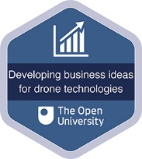
Peržiūrėti alternatyvų aprašymą – paveikslas be antraštės

Kaip gauti ženklelį
Ženkliuką gauti labai paprasta! Štai ką turite padaryti:
- skaityti kiekvieną kurso savaitę
- surinkite 50 % ar daugiau balų dviejuose ženklelio testuose 4 ir 8 savaitę.
Visose viktorinose galite atsakyti į daugumą klausimų tris kartus (į teisingo ar neteisingo tipo klausimus paprastai galite atsakyti tik vieną kartą). Jei atsakysite teisingai iš pirmo karto, gausite daugiau balų nei už teisingą atsakymą antrą ar trečią kartą. Todėl atkreipkite dėmesį, kad dviejuose ženklo testuose galima teisingai atsakyti į visus klausimus, bet negauti 50 % balų ir neturėti teisės gauti ženklo už tą bandymą. Jei vienas iš jūsų atsakymų yra neteisingas, dažnai gausite naudingų atsiliepimų ir pasiūlymų, kaip rasti teisingą atsakymą.
Jei ženklo testuose nepavyks surinkti 50 % balų iš pirmo karto, po 24 valandų galėsite bandyti atsakyti į visus klausimus ir grįžti tiek kartų, kiek norėsite.
Tikimės, kad kuo daugiau žmonių gaus Atvirojo universiteto ženklelį, todėl ženklelį turėtumėte laikyti ne testu, o proga apmąstyti tai, ko išmokote.
Jei jums reikia daugiau informacijos apie ženklelio gavimą ir jo panaudojimo galimybes, peržiūrėkite „OpenLearn“ DUK. Gavę ženklelį, gausite pranešimą el. paštu ir galėsite peržiūrėti bei tvarkyti visus savo ženklelius „My OpenLearn“ per 24 valandas nuo kriterijų, reikalingų ženkleliui gauti, įvykdymo.
Pradėkite nuo 1 savaitės.

Padėkos
Šį nemokamą kursą parengė Giacomo Carli, Kristen Reid ir Despoina Filiou.
Šio kurso kūrimą finansavo ICAERUS projektas.
ICAERUS projektą finansavo ES pagal programą „Horizon Europe“ dotacijos sutartį 101060643 ir Jungtinė Karalystė pagal „Innovate UK“ nuorodą 10038181.
Išskyrus trečiųjų šalių medžiagą ir kitaip nurodytus atvejus, įskaitant bet kokias citatas, nurodytas kurse ir čia nepaminėtas (žr. sąlygas ir nuostatas), šis turinys yra prieinamas pagal Creative Commons Attribution-NonCommercial-ShareAlike 4.0 licenciją.
Toliau nurodytos medžiagos yra nuosavybės teisėmis saugomos ir naudojamos pagal licenciją (nepriklauso „Creative Commons“ licencijai). Esame dėkingi šiems šaltiniams už leidimą atgaminti medžiagą šiame nemokamame kurse:
Kurso vaizdas: Pateikta: Dr Katerina Kasimati
Kurso ženklelis: © Atvirasis universitetas
Buvo imtasi visų pastangų susisiekti su autorių teisių savininkais. Jei kas nors buvo netyčia praleista, leidėjai mielai imsis reikiamų priemonių, kai tik bus galima.
Nepamirškite:
1. Prisijunkite prie daugiau nei 200 000 studentų, šiuo metu studijuojančių Atvirajame universitete – http://www.open.ac.uk/ choose/ ou/ open-content
2. Patiko? Sužinokite daugiau apie šią temą arba peržiūrėkite visą mūsų nemokamą kursų medžiagą OpenLearn – http://www.open.edu/ openlearn/
3. Esate ne Jungtinėje Karalystėje? Turime studentų iš daugiau nei šimto šalių, kurie studijuoja internetu – http://www.openuniversity.edu/ – įskaitant MBA mūsų trigubai akredituotoje verslo mokykloje.
Nepamirškite
Jei perskaitę šį tekstą norite sužinoti daugiau, galbūt jus sudomins galimybė prisijungti prie milijonų žmonių, kurie atranda mūsų nemokamus mokymosi išteklius ir kvalifikacijas, apsilankydami Atvirajame universitete – www.open.edu/openlearn/free-courses.

1 savaitė: Atraskite dronų pramonę

Įvadas
Sveiki atvykę į 1 savaitę „Verslo idėjų kūrimas dronų technologijų srityje“. Šią savaitę susidarysite pirminį vaizdą apie dronų pramonę, susipažinsite su pramonės raida ir galimais rinkos galimybėmis. Šios savaitės tikslas – pristatyti verslo plėtros galimybes dronų pramonėje. Susipažinsite su naujausiais pokyčiais ir naujausiais pramonės duomenimis, prieš nustatydami galimybes savo dronų verslo idėjai.
1 paveiksle pateiktas 1 savaitės mokymosi ciklas.

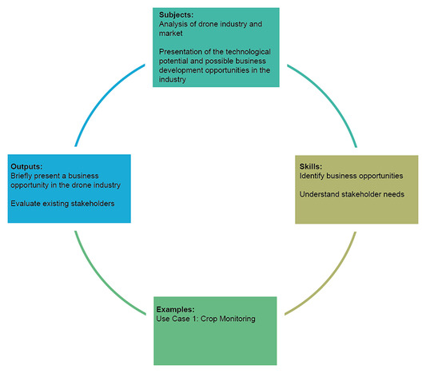
1 paveikslas 1 savaitės mokymosi ciklas
Peržiūrėti aprašymą – 1 paveikslas 1 savaitės mokymosi ciklas
Peržiūrėti alternatyvų aprašymą – 1 paveikslas 1 savaitės mokymosi ciklas

Iki 1 savaitės pabaigos turėtumėte sugebėti:
- suprasti dronų pramonės plėtrą ir augimą bei naujas inovacijas žemės ūkio, miškininkystės ir kaimo sektoriuose
- nustatyti verslo idėją dronų pramonėje
- nustatyti ir susieti verslo idėjos suinteresuotas šalis.

1 ICAERUS projektas
Šis kursas yra ICAERUS (Inovacijos ir gebėjimų stiprinimas žemės ūkio aplinkos ir kaimo vietovių UAV paslaugų srityje) projekto, ketverių metų trukmės projekto, kurio tikslas – padidinti dronų naudojimą versle žemės ūkio, miškininkystės ir kaimo vietovėse visoje Europoje, dalis. 1 vaizdo įraše susipažinsite su profesoriumi Spyros Fountas ir dr. Katerina Kasimati, kurie pristatys ICAERUS viziją ir tikslą bei aptars, kodėl dronų taikymas daro didelį poveikį daugeliui žmogaus veiklos sričių. Svarbu pažymėti, kad šiame kurse žodžiai „dronas“ ir UAV (bepilotis orlaivis) vartojami kaip sinonimai, nors kai kuriuose šaltiniuose akronimas UAV siejamas su autonomiškai valdomais kariniais orlaiviais (Guilmartin, 2024).

Vaizdo įrašas nėra prieinamas šiuo formatu.
Vaizdo įrašas 1
Peržiūrėti transkriptą – Vaizdo įrašas 1

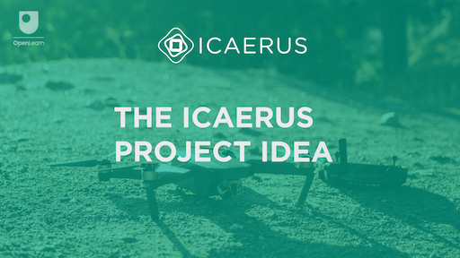
Peržiūrėti alternatyvų aprašymą – paveikslas be antraščių

Galite apsilankyti ICAERUS svetainėje, kad išsamiau susipažintumėte su projekto tikslais ir uždaviniais. Kad neprarastumėte savo vietos kurse, jei mokotės naudodami stalinį kompiuterį, turėtumėte atidaryti nuorodą naujame skirtuke arba lange, laikydami nuspaudę klavišą „Ctrl“ (arba „Cmd“ kompiuteryje „Mac“) ir spustelėdami nuorodą. Jei mokotės naudodami mobilųjį įrenginį, laikykite nuspaudę nuorodą ir pasirinkite „Atidaryti naujame skirtuke“. Baigę grįžkite čia.
2 paveiksle parodyti ICAERUS projekto suinteresuotieji subjektai. Projektas siekia teikti naudą žemės ūkio bendruomenėms ir įvairiems suinteresuotiesiems subjektams, pradedant privačiuoju sektoriumi ir baigiant viešosiomis įstaigomis, kurios kuria politiką ir teikia finansavimą inovacijoms. Projekte yra keturios veiklos sritys: moksliniai tyrimai; kūrimas ir demonstravimas; švietimas ir mokymas; ir plėtra. ICAERUS projekte sukurtas turinys pateikiamas 2 paveikslo viršuje, įskaitant šį kursą, kuris yra ICAERUS akademijos dalis.

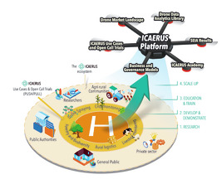
2 paveikslas Įvairūs ICAERUS projekto suinteresuotieji subjektai
Peržiūrėti aprašymą – 2 paveikslas Įvairūs ICAERUS projekto suinteresuotieji subjektai
Peržiūrėti alternatyvų aprašymą – 2 paveikslas. Įvairūs ICAERUS projekto suinteresuotieji subjektai

Šiame kurse apžvelgsite įvairias ICAERUS projekte sukurtas technologijas ir gilinsite savo žinias apie dronų pramonę. Taip pat turėsite galimybę ugdyti įgūdžius, kurie leis jums nustatyti verslo idėją ir sudaryti suinteresuotųjų šalių, galinčių padėti įgyvendinti jūsų idėją, sąrašą.
Projektą finansuoja ES pagal programą „Horizontas Europa“ ir Jungtinė Karalystė pagal programą „Innovate UK“. 3 paveiksle pateiktas projekto logotipas, ES ir JK finansuotojų logotipai bei dotacijos sutarties numeriai.


3 paveikslas ICAERUS projekto logotipas ir subsidijos sutarties numeriai su susijusiais finansuotojais
Peržiūrėti aprašymą – 3 paveikslas ICAERUS projekto logotipas ir dotacijos sutarties numeriai su susijusiais finansuotojais ...
Peržiūrėti alternatyvų aprašymą – 3 paveikslas ICAERUS projekto logotipas ir dotacijos sutarties numeriai su susijusiais finansuotojais ...

1.1 Penki ICAERUS naudojimo atvejai
ICAERUS projektas yra sutelktas į penkis naudojimo atvejus, kurie buvo nustatyti siekiant sukurti ir išbandyti novatorišką dronų technologiją žemės ūkio ir kaimo reikmėms. Kiekvieną naudojimo atvejį kuria ICAERUS projekto partneris, įsikūręs vienoje iš Europos šalių, kaip parodyta 4 paveiksle.

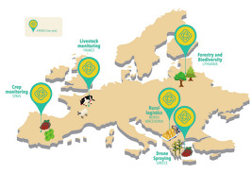
4 pav. Penki ICAERUS projekto naudojimo atvejai
Peržiūrėti aprašymą – 4 pav. Penki ICAERUS projekto naudojimo atvejai
Peržiūrėti alternatyvų aprašymą – 4 paveikslas. Penki ICAERUS projekto naudojimo atvejai

1 veikla
Skirkite maždaug 5 minutes.

Susipažinkite su įvairiomis ICAERUS projekte sukurtomis technologijomis, suderinant trumpus technologijų aprašymus su atitinkamais naudojimo atvejais žemiau.

Interaktyvus turinys nėra prieinamas šiame formate.

Pasirenkamas tolesnis tyrimas
Jei norite sužinoti daugiau apie naudojimo atvejus, veiklas ir partnerius, apsilankykite ICAERUS projekto svetainėje.

2 Dronų pramonė ir jos augimas
Civilinė dronų pramonė atsirado 2007 m., daugiausia dėl to, kad dronai, iš pradžių sukurti kariniams tikslams, pradėti naudoti aerofotografijai ir vaizdo įrašams. Nuo to laiko civilinė rinka patyrė milžinišką augimą. 2018 m. pasaulinė civilinės dronų pramonės vertė pasiekė 2,9 mlrd. JAV dolerių, o iki 2023 m. išaugo iki 4 mlrd. JAV dolerių (Statista, 2023). Remiantis Statista duomenimis (5 pav.), prognozuojama, kad iki 2028 m. vien civilinė dronų pramonė, neįskaitant karinių dronų, pasieks 4,7 mlrd. JAV dolerių vertę. Manoma, kad iki 2030 m. Jungtinėje Karalystėje bus naudojama beveik 1 mln. dronų (PwC, 2022).

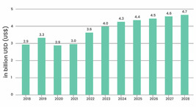
5 pav. Civilinių dronų pajamos nuo 2018 iki 2028 m. (Statista prognozės, 2023 m.)
Peržiūrėti aprašymą – 5 pav. Civilinių dronų pajamos nuo 2018 iki 2028 m. (Statista prognozės, 2023 m.)
Peržiūrėti alternatyvų aprašymą – 5 pav. Civilinių dronų pajamos nuo 2018 iki 2028 m. (Statista prognozės, 2023 m.)

Dronų pramonė auga, todėl nuolat atsiranda nauji produktai ir paslaugos. Šios inovacijos atveria daugybę įvairių galimybių įmonėms, veikiančioms įvairiose srityse – nuo žemės ūkio ir fotografijos iki logistikos. Rinkos prognozės rodo, kad didžiausias naujų verslo galimybių augimas bus tose geografinėse vietovėse, kuriose šiuo metu galiojantys ribojantys reglamentai galėtų būti sušvelninti, t. y. ES ir Jungtinėje Karalystėje (MarketLine, 2022 m.). Šiuo metu sparčiausiai auganti dronų rinka yra Azijoje, po jos eina JAV, kur reguliavimo aplinka yra laisvesnė, o dronų technologijos kaina yra mažesnė.
Dronų rinkoje vienas iš sparčiausiai augančių pramonės segmentų yra susijęs su dronais žemės ūkyje. Pramonės segmentas yra konkreti kategorija pramonės šakoje (Denoo et al., 2022), pavyzdžiui, žemės ūkio dronų pramonės segmentas arba logistikos dronų pramonės segmentas.
Nors didžioji dalis dronų rinkos dar yra ankstyvoje stadijoje, PwC prognozuoja, kad Jungtinėje Karalystėje iki 2030 m. didžiausią naudą iš dronų taikymo gaus žemės ūkio ir logistikos dronai, o kiti augantys pramonės segmentai bus gynyba, sveikata, švietimas, kasyba, dujos ir elektra. Pasaulinė žemės ūkio dronų, skirtų purškimui, vertė 2020 m. buvo įvertinta 1,8 mlrd. JAV dolerių, o iki 2031 m. ji turėtų pasiekti 3,2 mln. JAV dolerių (Fact.MR, 2021).
Šiame kurse daugiausia dėmesio bus skiriama verslo galimybių, susijusių su dronų naudojimu įvairiose srityse, plėtojimui. ICAERUS projekto pavyzdžiuose daugiausia nagrinėjamas dronų naudojimas žemės ūkyje, tačiau jie gali būti taikomi ir platesniam pramonės bei vartotojų reikmėms. Visų pirma, verta pažymėti, kad dronų taikymas yra skirtingose plėtros stadijose; pavyzdžiui, dronų naudojimas pristatymui yra labiau pažengęs nei dronų naudojimas gyvulininkystei.

2.1 Dronų pramonės gyvavimo ciklas
Kiekviena pramonė turi gyvavimo ciklą, kuris gali būti suskirstytas į keturias stadijas: įvedimo, augimo, brandos ir nuosmukio. Įvedimo stadijoje yra ribotas skaičius dalyvių, siūlančių diferencijuotus produktus, o konkurencija yra nedidelė. Konkurencija yra ribota, tačiau pelnas taip pat yra mažas dėl pradiniam verslui reikalingų investicijų. Paklausa yra maža, nes nedaug pirkėjų nori išbandyti naują produktą ar paslaugą. Šiomis aplinkybėmis konkurencija yra sutelkta į naujų klientų pritraukimą ir švietimą bei rinkos dalių konsolidavimą.
Apskritai, dronų pramonė gali būti laikoma esanti savo gyvavimo ciklo įvedimo etape (žr. 6 pav.), kai dar turi įvykti konvergencija (arba suartėjimas) link vieno ar kelių dominuojančių produktų ir paslaugų dizainų. Grant (2016, p. 207) pažymi, kad būtent tada, kai įvyksta konvergencija link dominuojančio dizaino, pramonė pereina iš įvedimo į augimo etapą. Taip yra todėl, kad klientai jaučia mažesnę riziką, pasirinkdami plačiai pripažintą sprendimą, o įmonės yra labiau linkusios investuoti į gamybos pajėgumų kūrimą. Didžiosios įmonės gali būti suinteresuotos įsitraukti į konkurenciją, kad galėtų pasinaudoti dideliais pelnais, kaip 2016 m., kai sparčiai išplito fitneso sekimo prietaisai.

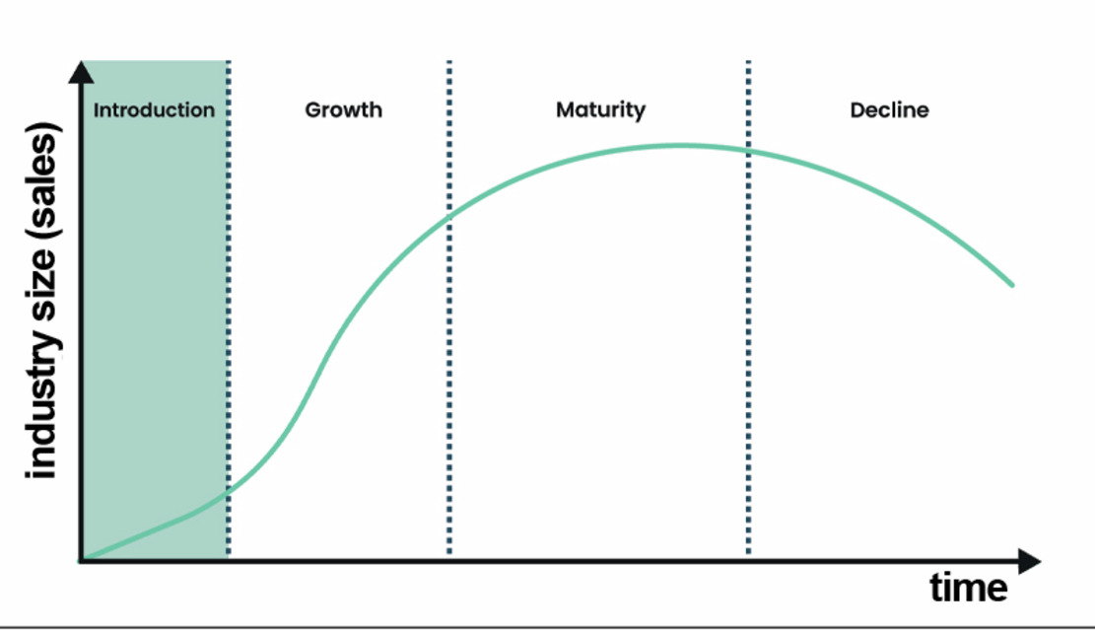
6 pav. Pramonės gyvavimo ciklai
Peržiūrėti aprašymą – 6 pav. Pramonės gyvavimo ciklai
Peržiūrėti alternatyvų aprašymą – 6 pav. Pramonės gyvavimo ciklai

Mokslininkai dabar siekia geriau suprasti, kas vyksta pramonės įvedimo etape. Įvedimo etapas gali būti suskirstytas į tris pakopas: inkubacijos etapą, priešįkūrimo etapą ir priešpardavimo etapą (Moeen et al., 2020). Kiekviena pakopa gali neperžengti į kitą, jei sukauptos žinios nėra pakankamo lygio, kaip bus paaiškinta tolesniuose skyriuose.

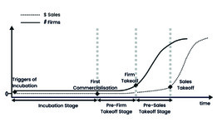
7 pav. Pramonės gyvavimo ciklo įvedimo etapas
Peržiūrėti aprašymą – 7 paveikslas. Pramonės gyvavimo ciklo įvedimo etapas
Peržiūrėti alternatyvų aprašymą – 7 pav. Pramonės gyvavimo ciklo įvedimo etapas

Įvairūs dronų pramonės segmentai yra skirtingose įvedimo etapo pakopose, pasižymi skirtinga konkurencine aplinka, skirtingais su inovacijų kūrimu susijusiais suinteresuotaisiais subjektais ir skirtingomis produktų bei paslaugų sritimis.
Pavyzdžiui, paimkime dronų pramonės segmentą, skirtą fotografijai. Kai civiliniai dronai pirmą kartą pasirodė rinkoje, juos naudojo daugiausia mėgėjai, ir jiems nebuvo aiškios rinkos. Tačiau, kai dronai tapo vis labiau paplitę fotografijoje ir videografijoje, dėl naujų dizainų su integruotomis galingomis, aukštos kokybės ir stabilumo kameromis, rinkoje atsirado verslo galimybės, kurios buvo „inkubacijos“ etapo dalis. 2012 m. „dronų stabilizatoriaus“ pasirodymas iš naujo apibrėžė dronų, kaip „skraidančių kamerų“ (arba „akų danguje“), reikšmę, paskatindamas jų naudojimą profesionalioje aerofotografijoje ir suteikdamas naują prasmę dronų naudojimui. Dronų stabilizatorius atspindi „pirmąjį komercinimą“ 7 paveiksle.

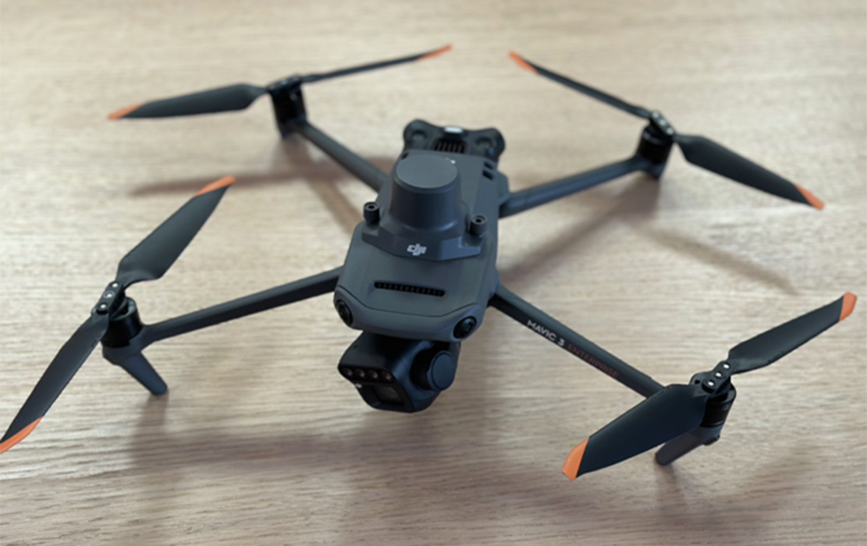
8 pav. Dronų stabilizatorius
Peržiūrėti aprašymą – 8 pav. Dronų stabilizatorius
Peržiūrėti alternatyvų aprašymą – 8 paveikslas Dronų stabilizatorius

Nepaisant sėkmės, ankstesnės stabilizatoriaus versijos nebuvo patrauklios masinei rinkai, nes vartotojai turėjo surinkti jo dalis ir įdiegti programinę įrangą. Dėl didesnio lankstumo ir patogumo poreikio dronų gamintojai ir novatoriai buvo priversti sukurti „skraidyti parengtą“ arba RTF droną – visiškai integruotą droną, parengtą naudoti iškart išėmus iš dėžutės. RTF buvo labai svarbus, nes jis padarė dronus lengvai naudojamus mėgėjams fotografams, dar labiau padidindamas pramonės pardavimus. Šiuo metu fotografijos dronų pramonės segmentas perėjo iš inkubacijos etapo į „tvirtą pakilimo“ etapą, taip pritraukdamas daugiau įmonių, kurios tenkina didėjantį paklausą, ir daugiau investicijų, kurios jas remia.
Kitoje dalyje išsamiau aptarsime įvedimo etapus ir susiesime juos su dronų pramonės žemės ūkio ir kaimo segmentu.

2.2 Inkubacijos etapas
Dabar pažvelgsime į įvairius įvedimo etapus pramonės gyvavimo cikle, susijusius su dronų pramone, pradedant inkubacijos etapu. Kiekvienas pramonės augimo etapas suteikia skirtingas galimybes.
1 langelyje pateikiami pagrindiniai dalyviai, šioje stadijoje sukauptos žinios ir veiksniai, leidžiantys pereiti į kitą stadiją. Kaip matėte fotografijos dronų atveju, šioje stadijoje pagrindiniai dalyviai yra mokslininkai ir išradėjai, o kai kuriais atvejais – ir mėgėjai.

1 langelis Inkubacijos etapas

Pagrindiniai veikėjai:
- mokslininkai
- vartotojai išradėjai
- teisės sistema

Žinios
- Technologija: architektūros komponentai
- Paklausa: vienas produktas ar paslauga
- Institucijos: teisė į intelektinės nuosavybės teises

Pereiti į kitą etapą
- Ar turima pakankamai žinių komerciniam produktui pasiūlyti?
  - Taip: pirmasis komercializavimas
  - Ne: atidėjimas arba atsisakymas

Vaisingos sąveikos tarp „technologijų kūrėjų“ (pvz., dronų gamintojų) ir naudotojų yra svarbios, kad pramonė galėtų išaugti iš „inkubacijos“ etapo. Pavyzdžiui, 2014–2016 m. JAV dronai pradėti naudoti tiksliajam žemės ūkiui. Dronai buvo perprojektuoti, kad atitiktų ūkininkų (naudotojų) reikalavimus konkrečioms žemės ūkio užduotims: laukų stebėjimui, pasėlių purškimui ir pan. Šioms užduotims atlikti reikėjo dronų, kurie galėtų skristi didesniu greičiu, didesniu nuotoliu ir būtų ištvermingesni, be to, jie turėjo būti įrengti skysčių purkštuvais ir daugiaspektriais jutikliais. Vartotojų poreikiai labai skyrėsi nuo aerofotografų poreikių, todėl reikėjo iš naujo sureguliuoti „drono stabilizatorių“. Šie dronų konstrukcijos pakeitimai, kaip parodyta 9 paveiksle, suteikė naują prasmę jų naudojimui (nuo „akies danguje“ iki „rankos danguje“) ir atvėrė naują pramonės segmentą.

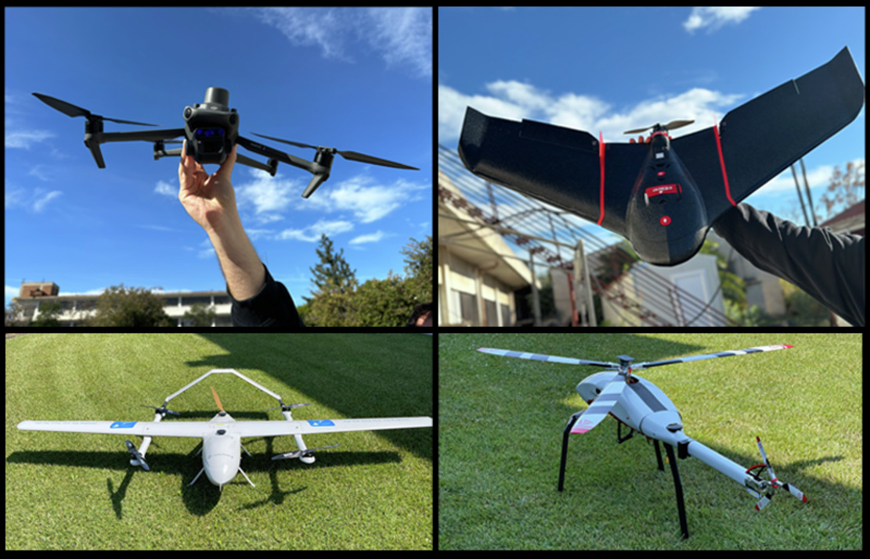
9 paveikslas Įvairūs dronų dizainai
Peržiūrėti aprašymą – 9 paveikslas Įvairūs dronų dizainai
Peržiūrėti alternatyvų aprašymą – 9 paveikslas Įvairūs dronų dizainai

Kai kurie iš pirmųjų verslininkų, padėjusių plėtoti šį pramonės segmentą, buvo patys ūkininkai, kurie puikiai suprato potencialią rinką ir novatoriškus būdus, kaip patenkinti ūkininkų poreikius. Atkreipkite dėmesį, kaip 1 langelyje nurodoma „vartotojų išradėjų“, šiuo atveju ūkininkų, svarbi vaidmuo inkubacijos etape. Taip pat svarbu pripažinti didelę reguliavimo įtaką šiame etape. Pavyzdžiui, JAV įstatymai pirmą kartą leido naudoti dronus purškimui 2012 m., o plačiai juos naudoti leista nuo 2016 m. ES tebevyksta derybos dėl teisinio reguliavimo, reglamentuojančio dronų naudojimą žemės ūkyje. Verslininkams gali tekti lobuoti, kad būtų pažengta reguliavimo srityje ir įteisintas dronų naudojimas tiksliajam žemės ūkiui ES.

2.3 Iki įmonės starto ir iki pardavimų starto etapai
Po inkubacijos etapo palaipsniui didėjanti paklausa pritraukia daugiau verslininkų ir įmonių, norinčių užimti dalį augančios rinkos.

2 langelis Įmonės starto etapas

Pagrindiniai veikėjai:
- inkubacijos veikėjai siekia pelno
- nauji veikėjai, panašūs į ankstesnio etapo
- tiekėjai
- reguliavimo institucijos
- socialiniai judėjimai

Žinios
- Technologijos: patobulinimai, leidžiantys pridėti papildomų funkcijų
- Paklausa: įvairūs produktai ar paslaugos
- Institucijos: pramonės identiteto apibrėžimas; reguliavimo apeinimas; intelektinės nuosavybės teisių nustatymas

Perėjimas į kitą etapą
- Ar pramonės segmentas sukaupė pakankamai žinių, kad pritrauktų kritinę įmonių masę?
  - Taip: tvirtas pakilimas
  - Ne: atidėjimas arba atsisakymas

Dauguma „Prieš pradedant veiklą“ etapo dalyvių siekia padidinti paklausą, didindami savo produkto ar paslaugos žinomumą reklamos arba parodų ir demonstravimų, kuriuose pristatomi produkto ar paslaugos privalumai, pagalba.
Paklausa auga, nes vis daugiau vartotojų įsitikina produkto privalumais ir prieinamumu. Šiame etape dažnai pasitaiko įvairių inovacijų, taip pat skirtingų produktų ir paslaugų. Pavyzdžiui, kai kurie verslininkai gali neparduoti dronų tiesiogiai ūkininkams, bet už tam tikrą mokestį siūlo integruotas, dronais pagrįstas paslaugas. Paslaugos apima agronomijos stebėjimą, pagrįstą pažangia duomenų analize, siekiant pagerinti pasėlių būklę ir sumažinti pesticidų naudojimą. Tokiais atvejais inovacijos yra susijusios su programine įranga, algoritmais ir duomenų analizės modeliais (2 langelyje nurodyta kaip „tobulinimai, skirti papildomoms funkcijoms pridėti“).
Didėjant rinkos paklausai, pramonės segmentai pereina iš „Prieš įmonės startą“ etapo į „Prieš pardavimų startą“ etapą.

3 langelis „Prieš pardavimų pakilimo“ etapas

Pagrindiniai veikėjai:
- veikėjai iš ankstesnių etapų
- nauji veikėjai, panašūs į ankstesnių etapų veikėjus
- papildomų paslaugų teikėjai (produktų ar paslaugų teikėjai, papildantys įmonės pasiūlą)
- naujos įmonės, finansuojamos pradinių įmonių darbuotojų
- įmonės iš grėsmę patiriančių pramonės šakų

Žinios
- Technologijos: pertvarkymas siekiant ekonomiškumo
- Paklausa: papildomi klientų segmentai ir mokėjimo pasirengimas
- Institucijos: reglamentų formavimas ir reagavimas į juos; teigiamo ir neigiamo visuomenės dėmesio sprendimas
- Ekosistema: mastelio keitimas ir ekonomiškumas; papildomų produktų ir paslaugų įvedimas

Perėjimas į kitą etapą
- Ar turima pakankamai žinių, kad būtų galima pritraukti kritinę klientų masę?
  - Taip: pardavimų kilimas
  - Ne: atidėti arba atsisakyti

Vienas iš pavyzdžių yra dronų naudojimas „tiekimo grandinės operacijose“, kurios sutelktos į galutinį pristatymo klientui etapą, vadinamą „paskutiniuoju pristatymo etapu“. Šiame etape į pramonės segmentą įžengia nauji žaidėjai iš įsitvirtinusių pramonės šakų, pavyzdžiui, „Amazon“ ir „Uber“ „paskutiniuoju pristatymo etapu“ atveju (žr. „įmonės iš grėsmę patiriančių pramonės šakų“ 3 langelyje). Tada jie bendradarbiauja su dronų gamintojais, kad investuotų į pigesnių, saugesnių naudoti ir įvairių dydžių bei svorio siuntinius pristatyti galinčių dronų gamybą. Gerai žinomi orlaivių gamintojai, tokie kaip „Airbus“ ir „Boeing“, taip pat investuoja į dronų prototipus, galinčius vežti krovinius ar net keleivius. Kol dronai netaps pigesni ir jų gamyba nebus pritaikyta masinei gamybai, pardavimai nepadidės.

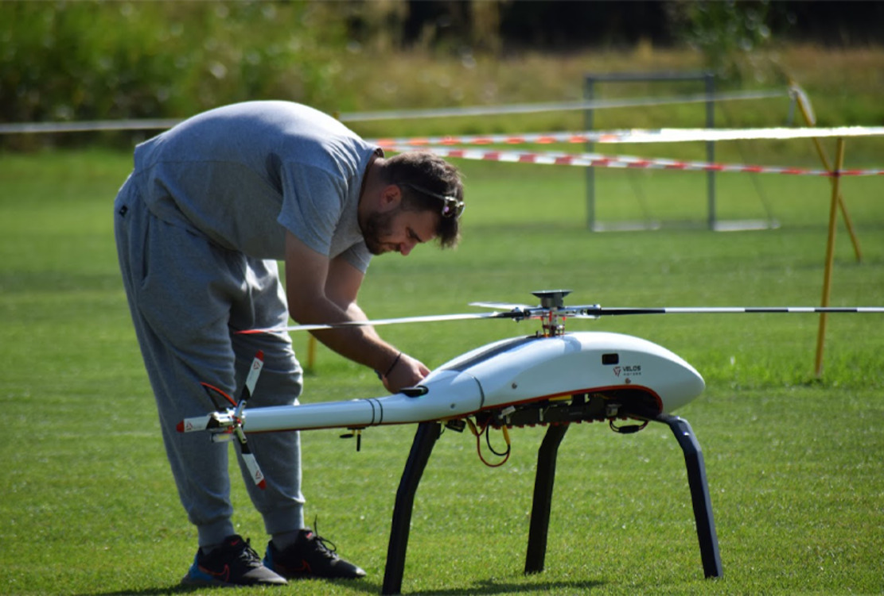
10 pav. Naudojimo atvejo 5 projekto narys, montuojantis vieną iš dronų prototipų
Peržiūrėti aprašymą – 10 pav. Naudojimo atvejo 5 projekto narys, nustatantis vieną iš dronų prototipų
Peržiūrėti alternatyvų aprašymą – 10 paveikslas. 5 naudojimo atvejo projekto narys, nustatantis vieną iš dronų prototipų

Šiame augimo etape matysite, kaip daugybė papildomų produktų ir paslaugų vystosi į tai, kas vadinama „ekosistema“. Verslo kontekste ekosistema yra susijusių dalyvių tinklas, kurio kiekvienas narys prisideda prie produktų ir paslaugų derinių pasiūlos (pvz., „Google“ programų ekosistema). Dronų pramonėje šie produktai ir paslaugos apima dronų naudojimo palaikymo paslaugas, didesnės galios baterijų gamybą specializuojančias įmones ir nuotolinio dronų įkrovimo stotis.

3 Naujų verslo idėjų identifikavimas ir plėtojimas
Dabar, kai geriau suprantate dronų pramonę, galbūt pradėsite galvoti apie savo galimybes ir verslo idėjas. Ar atpažįstate save viename ar keliuose iš šių personažų?
- Esu dronų pilotas ir norėčiau išbandyti galimybę teikti savo paslaugas ūkininkams.
- Apie dronus nieko nežinau, bet dirbu ūkyje ir norėčiau išbandyti jų naudojimą.
- Esu studentas ir norėčiau sužinoti, kaip dronai gali teigiamai paveikti žemės ūkio tvarumą.
- Norėčiau dirbti su savo verslo idėja ir ją parengti finansavimo paraiškai.
- Jau siūlome kai kurias su dronais susijusias paslaugas ir norėtume išplėsti savo pasiūlą.
Naujos verslo idėjos kūrimas nėra paprastas procesas. Kaip parodyta 11 paveiksle, bus keletas pakartojimų. 1 savaitė padės jums susiorientuoti šiame procese, kai pradėsite svarstyti savo verslo idėją dėl dronų naudojimo žemės ūkyje.

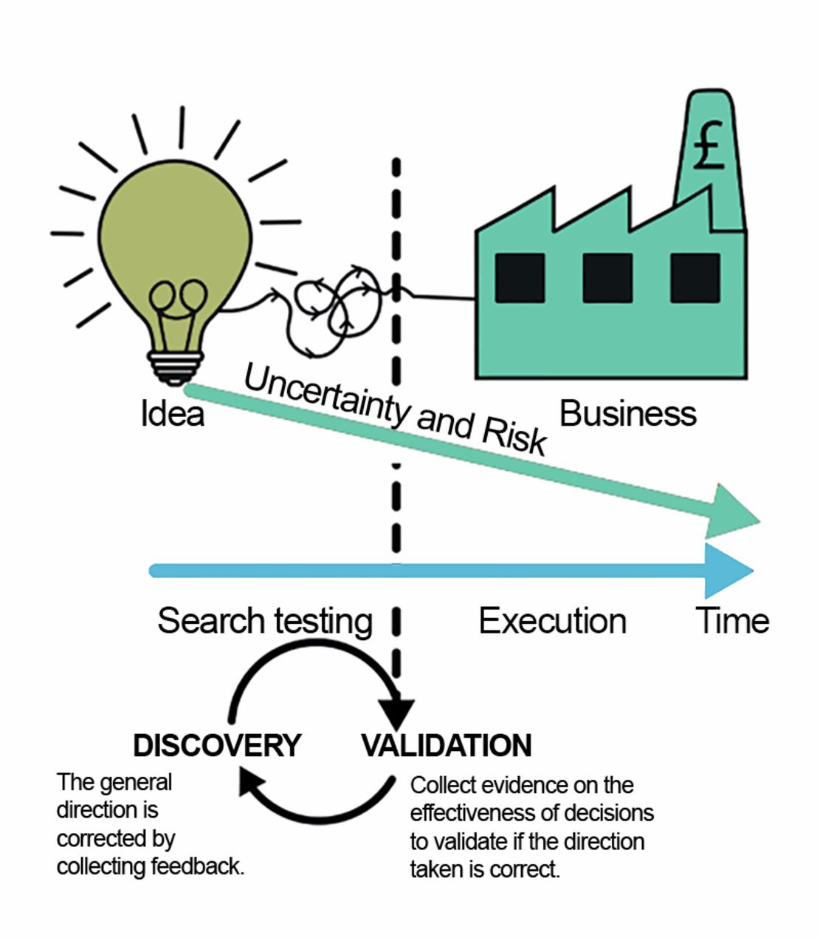
11 paveikslas Paieškos ir bandymų etapai sumažina neapibrėžtumą ir riziką
Peržiūrėti aprašymą – 11 paveikslas Paieškos ir bandymų etapai sumažina neapibrėžtumą ir riziką
Peržiūrėti alternatyvų aprašymą – 11 paveikslas. Paieškos ir bandymų etapai sumažina neapibrėžtumą ir riziką

Prieš tapdama realiu verslu, jūsų idėja turėtų būti išgryninta, kad būtų sumažintas jos neapibrėžtumas ir rizika (Bland & Osterwalder, 2020). Paieškos ir bandymo etapuose turėsite ieškoti, kokia kryptimi eiti kuriant verslo idėją, o tai taip pat turėtų būti grindžiama suinteresuotųjų šalių atsiliepimais. Be to, surinkę įrodymus galėsite patvirtinti pasirinktą kryptį. Šis kartotinis procesas skirtas sumažinti pradinės idėjos riziką ir neapibrėžtumą.

3.1 Idėjų šaltiniai
Šiame skyriuje apsvarstysite galimus idėjų ir inovacijų šaltinius savo verslui. Net jei jau turite verslo idėją, šis skyrius padės jums geriau apibūdinti savo inovacijos kontekstą.
Peter Drucker pasiūlė „Septyni inovacijų galimybių šaltiniai“ (Drucker, 2002), kaip parodyta 12 paveiksle.

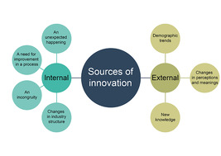
12 paveikslas Inovacijų šaltiniai
Peržiūrėti aprašymą – 12 paveikslas Inovacijų šaltiniai
Peržiūrėti alternatyvų aprašymą – 12 pav. Inovacijų šaltiniai

Yra keturi vidiniai šaltiniai:
- Netikėtas įvykis – netikėta situacija, pavyzdžiui, konkretus eksperimentas ar netgi gyvenimo įvykis, leidžiantis sukurti naują idėją.
Pavyzdys: „Post-it“ lipniosios užrašų lapelių išradimas buvo netikėtas įvykis: daugiau apie tai skaitykite čia.
- Nesuderinamumas – nesuderinamumas kyla dėl neatitikimo tarp lūkesčių (kaip turėtų būti) ir realybės (kaip yra).
Pavyzdys: kaip neigiami klientų atsiliepimai gali suteikti jums galimų įžvalgų apie naujas idėjas.
- Proceso tobulinimo poreikis – tai susiję su tam tikru procesu, kurį būtų galima patobulinti veiksmingumo (tikslo pasiekimo) ir (arba) efektyvumo (išteklių ir laiko panaudojimo) atžvilgiu.
Pavyzdys: efektyvumas, pasiektas įvedus skrydžių užsakymą internetu.
- Pramonės struktūros pokyčiai – išorės kontekstas keičiasi, todėl reikia keisti projekto vidaus metodiką.
Pavyzdys: įvedamos naujos taisyklės ir reglamentai.
Trys šaltiniai yra už įmonės ar pramonės ribų:
- Demografinės tendencijos – atitinkamos srities gyventojų demografinių charakteristikų raida.
Pavyzdys: klientų poreikių pokyčiai dėl senėjimo.
- Supratimo ir reikšmių pokyčiai – pokyčiai, susiję su tuo, ką klientai vertina labiau.
Pavyzdys: didesnis dėmesys nulinėms anglies dvideginio emisijoms ir produktų perdirbimo galimybėms yra svarbi dabartinių suinteresuotųjų šalių suvokimo tendencija.
- Naujos žinios – „moksliniai, techniniai ar socialiniai“ atradimai būtų geras inovacijų šaltinis, jei būtų paversti naujomis technologijomis, produktais ir paslaugomis.
Pavyzdys: Turingo mašinos sukūrimas.
Dabar, kai jau žinote, iš kur gali kilti jūsų idėja, galite pradėti ieškoti savo verslo idėjos.

3.2 Idėjos nustatymas
Dabar atėjo laikas surinkti keletą verslo idėjų. Atlikite 2 užduotį, kuri padės jums pradėti galvoti apie savo potencialią verslo idėją.

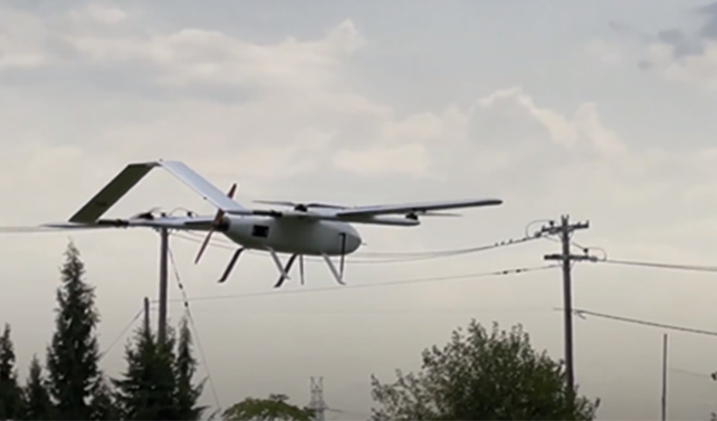
13 pav. ICAERUS naudojimo atveju 5 išbandytas fiksuoto sparno dronas
Peržiūrėti aprašymą – 13 pav. ICAERUS naudojimo atveju 5 išbandytas fiksuoto sparno dronas
Peržiūrėti alternatyvų aprašymą – 13 pav. ICAERUS naudojimo atveju 5 išbandytas fiksuoto sparno dronas

Veikla 2
Skirkite maždaug 20 minučių.

Atsakykite į šiuos klausimus. Kaip atsiliepimus rasite pavyzdžių, susijusių su ICAERUS projekto kaimo logistikos naudojimo atveju.
Kokia yra jūsų verslo idėja?

Pateikite savo atsakymą...

Kas yra jūsų potencialūs klientai?

Pateikite savo atsakymą...
Peržiūrėti diskusiją – dalis

Ką jūsų produktas ar paslauga jiems duos?

Pateikite savo atsakymą...
Peržiūrėti diskusiją – dalis

Su kuo turite bendradarbiauti, kad tai įgyvendintumėte?

Pateikite savo atsakymą...
Peržiūrėti diskusiją – dalis

4 Suinteresuotųjų šalių svarba
Be to, kad reikia apgalvoti savo verslo potencialią rinką ir klientų bazę, taip pat turėtumėte apsvarstyti, kaip kitų suinteresuotųjų šalių požiūris paveiks jūsų verslo idėją. Suinteresuotosios šalys dažniausiai identifikuojamos atsižvelgiant į organizaciją ir yra „bet kuri grupė ar asmuo, galintis paveikti organizacijos tikslų pasiekimą arba kuriam organizacijos tikslų pasiekimas daro įtaką“ (Thompson, 1967, Freeman et al., 2010, p. 46). Organizacijoms suinteresuotosios šalys apima „akcininkus“, kurie yra konkretūs asmenys, turintys verslo akcijų. Tačiau termino „suinteresuotosios šalys“ reikšmė yra daug platesnė ir gali apimti kreditorius, darbuotojus, klientus, vyriausybes, konkurentus, žiniasklaidą, bendruomenes ir kt.

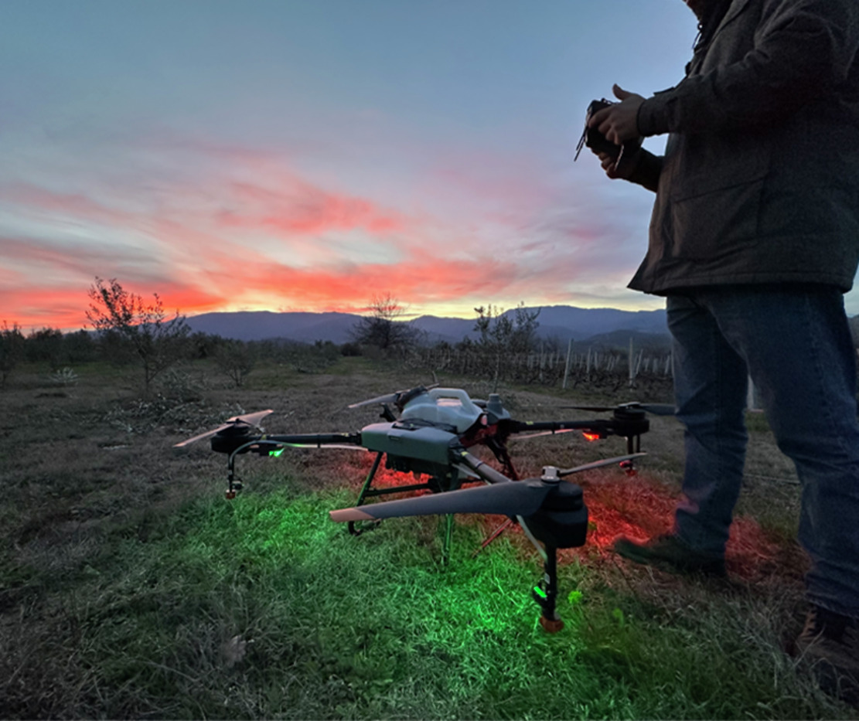
14 pav. ICAERUS naudojimo atveju 2 išbandytas purškimo dronas
Peržiūrėti aprašymą – 14 pav. ICAERUS naudojimo atveju 2 išbandytas purškimo dronas
Peržiūrėti alternatyvų aprašymą – 14 pav. ICAERUS naudojimo atveju 2 išbandytas purškimo dronas

Net jei dar tik plėtojate savo verslo idėjas, verta nustatyti suinteresuotųjų šalių, kurios gali turėti įtakos jūsų idėjos sėkmei, spektrą arba, atvirkščiai, kaip jūsų idėja gali turėti įtakos joms. Tai padės jums geriau suprasti, kokiais ištekliais galite naudotis arba kokius rizikos veiksnius turėtumėte valdyti platesnėje verslo aplinkoje. Toliau pateiktose dalyse sužinosite, kaip nustatyti suinteresuotąsias šalis, susijusias su jūsų verslo idėja, ir kaip analizuoti jų interesus bei įtaką.

4.1 Vidaus ir išorės suinteresuotosios šalys
Kai pradedate nustatyti suinteresuotas šalis, susijusias su jūsų verslo idėja, galite jas suskirstyti į dvi skirtingas, bet susijusias grupes: vidines ir išorines suinteresuotas šalis bei pirmines ir antrines suinteresuotas šalis.
Pirmasis būdas – galvoti apie vidinius ir išorinius suinteresuotuosius asmenis, kuris lengviau taikomas organizacijoms. Vidiniai suinteresuotieji asmenys apima organizacijos akcininkus, darbuotojus, vadovus ir valdybos narius. Išoriniai suinteresuotieji asmenys – tai visi suinteresuotieji asmenys, kurie nepriklauso organizacijai, pvz., klientai, konkurentai, reguliavimo institucijos, kreditoriai ir vietos bendruomenės (žr. 15 pav., adaptuota iš Hill et al., 2020).

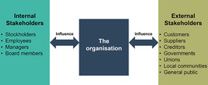
15 paveikslas Suinteresuotosios šalys ir organizacija
Peržiūrėti aprašymą – 15 pav. Suinteresuotosios šalys ir organizacija
Peržiūrėti alternatyvų aprašymą – 15 pav. Suinteresuotosios šalys ir organizacija

15 paveiksle matyti, kad suinteresuotosios šalys ir organizacijos yra susijusios dvejopais santykiais, pagrįstais indėliu (į organizaciją) ir įtaka (organizacijai). Taikydami šį požiūrį verslo idėjos suinteresuotosioms šalims, galite nustatyti, kokios suinteresuotosios šalys galėtų prisidėti prie idėjos (arba kaip jos galėtų ją paveikti) ir kokioms suinteresuotosioms šalims jūsų idėja galėtų turėti įtakos (arba prie ko galėtų prisidėti, pvz., kitoms organizacijoms). Kadangi suinteresuotosios šalys dažnai suteikia jūsų verslui ar būsimam verslui reikalingus išteklius (idėjas, lėšas ir kitus įnašus), svarbu palaikyti sklandžius santykius. Dažnai suinteresuotosios šalys gali turėti prieštaringų reikalavimų. Pavyzdžiui, tiekėjai gali padidinti įnašų kainas, o tai gali padidinti kainas klientams. Dėl šios priežasties suinteresuotųjų šalių perspektyvų supratimas yra esminė sėkmingo idėjos įgyvendinimo dalis.

3 veikla
Skirkite maždaug 10 minučių.

Interaktyvus turinys nėra prieinamas šiame formate.

Peržiūrėti diskusiją – 3 užduotis

Kaip tada nustatyti, kurie suinteresuotieji asmenys yra svarbiausi jūsų projektui? Kitoje dalyje pažiūrėsite, kaip galima nustatyti „pagrindinius“ ir „antraeilius“ suinteresuotuosius asmenis.

4.2 Pagrindiniai ir antriniai suinteresuotieji asmenys
Antrasis požiūris į suinteresuotas šalis – nustatyti pirmines ir antrines suinteresuotas šalis. Pirminės suinteresuotos šalys – tai asmenys ir grupės, pvz., klientai ir darbuotojai, kurie yra tiesiogiai suinteresuoti idėjos sėkme, pvz., jos veiksmingumu ar kitais kasdieniais klausimais. Antrinės suinteresuotos šalys, kita vertus, gali būti suinteresuotos verslo idėja (pvz., reguliavimo institucijos), bet ne taip konkrečiai kaip pirminės suinteresuotos šalys. Antrinės suinteresuotosios šalys vis dėlto gali turėti tiesioginį interesą, pavyzdžiui, kai verslo tiekėjai nori užtikrinti, kad verslo susitarimai būtų laikomasi.
Antrojo metodo atveju jūsų dėmesys nukreipiamas į suinteresuotosios šalies susidomėjimą jūsų idėja. Hill ir kt. (2020, p. 357) rekomenduoja penkių etapų metodą suinteresuotųjų šalių identifikavimui ir analizei:
- Suinteresuotųjų šalių identifikavimas
- Nustatyti suinteresuotųjų šalių interesus ir rūpesčius
- Atsižvelgiant į tai, nustatyti reikalavimus, kuriuos suinteresuotosios šalys gali kelti organizacijai (arba idėjai)
- Nustatyti suinteresuotas šalis, kurios yra svarbiausios organizacijos požiūriu (arba verslo idėjos plėtros požiūriu)
- Nustatykite iš to kylančius iššūkius.
Šis penkių etapų metodas gali padėti jums apgalvoti, kas gali būti suinteresuotas jūsų idėja ir kokie rūpesčiai jiems gali kilti. Ketvirtame etape nustatykite prioritetus tarp nustatytų suinteresuotųjų šalių – kokius interesus ir rūpesčius reikia spręsti pirmiausia? Tada įtraukite į savo verslo planą, ar ir kaip galite spręsti šiuos interesus ir rūpesčius. Kai kuriais atvejais galite pastebėti, kad pagrindinis suinteresuotas asmuo, pvz., investuotojas ar verslo partneris, gali prisidėti prie jūsų verslo idėjos sėkmės. Arba pagrindinio suinteresuoto asmens poreikiai gali reikalauti, kad jūs atsižvelgtumėte į jų poreikius ar susirūpinimą ankstyvuoju plėtros procesu, pvz., klientai, kuriuos norite pritraukti.
Vienas iš būdų, padedančių nustatyti suinteresuotųjų šalių prioritetus, yra naudoti galios ir interesų matricą (žr. 16 pav.), sukurtą Johnson et al. (2008) pagal ankstesnį modelį (Mendelow, 1991).

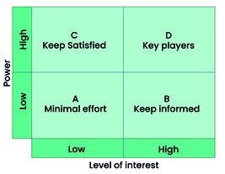
16 pav. Įtakos ir interesų matrica
Peržiūrėti aprašymą – 16 pav. Galios ir interesų matrica
Peržiūrėti alternatyvų aprašymą – 16 paveikslas Galios ir interesų matrica

Ši matrica tapo neatsiejama suinteresuotųjų šalių identifikavimo dalimi, pavyzdžiui, projektų valdyme. Keturi matricos kvadratai padeda nustatyti prioritetus bendradarbiaujant su suinteresuotosiomis šalimis, susiejant jas su įtaka jūsų verslo idėjai ar organizacijai ir jų interesų lygiu.
- A kvadrantas – tai suinteresuotosios šalys, turinčios mažą galią ir mažą susidomėjimą. Jų poreikiams patenkinti reikės minimalių pastangų, tačiau verta toliau stebėti šią suinteresuotųjų šalių grupę, jei jų susidomėjimas ar galia pasikeistų.
- B kvadrantas – šiuos suinteresuotuosius subjektus reikėtų nuolat informuoti, nes, nors jie turi mažai įtakos jūsų idėjai, vis dėlto yra labai ja suinteresuoti. Taip pat verta paminėti, kad suinteresuotųjų šalių įtaka ir susidomėjimas nėra statiniai. Pavyzdžiui, susidomėjusi bendruomenės grupė gali pastebėti, kad incidentas ar avarija su dronu paskatina grupę reikalauti didesnės saugos ir privatumo. Tai ypač svarbu, nes plačioji visuomenė vis dar yra palyginti mažai informuota apie civilinį dronų naudojimą (Smith et al., 2022).
- C kvadrantas – tai suinteresuotosios šalys, kurias reikia išlaikyti patenkintas. Jos turi didelę įtaką, pavyzdžiui, reguliavimo agentūros, bet jos bus mažai suinteresuotos tiesiogiai daryti įtaką jūsų idėjai.
- D kvadrantas – tai pagrindiniai veikėjai, nes jie turi didelę įtaką ir yra labai suinteresuoti. Tai yra suinteresuotosios šalys, kurioms turėtumėte teikti pirmenybę ir užtikrinti, kad jūsų verslo planas atitiktų jų poreikius ir reikalavimus.
Kitoje dalyje pažiūrėsite, kaip nustatyti suinteresuotųjų šalių prioritetus, remdamiesi ICAERUS naudojimo atvejo 1 pavyzdžiu – pasėlių stebėjimu Katalonijoje.

4.3 Dronų naudojimas pasėlių būklės vertinimui
Barselonoje, Ispanijoje, įsikūrusi „Noumena“ yra pirmaujanti technologijų įmonė, kuri specializuojasi erdvės dinamikos tyrimuose ir analizėje, daugiausia dėmesio skirdama erdvės analizės modeliams ir mašininio mokymosi technologijoms, naujiems duomenų rinkimo ir valdymo procesams bei naujoms technologijoms, įskaitant nuotolinį jutimą ir kompiuterinį matymą. 2022 m. „Noumena“ pradėjo kurti ICAERUS naudojimo atvejį Nr. 1, kuris skirtas pasėlių stebėjimui ir vynuogynų ligų nustatymui. Naudojimo atveju Nr. 1 „Noumena“ dirba kartu su „Ecological Integrations“, taikomųjų mokslinių tyrimų grupe, veikiančia Katalonijoje. 2 vaizdo įraše pristatomi du pagrindiniai naudojimo atvejo Nr. 2 nariai, Esther Vera ir Jonathan Minchin, kurie pristato savo įmones ir naudojimo atvejo Nr. 1 suinteresuotas šalis.

Vaizdo įrašo turinys nėra prieinamas šiuo formatu.
Vaizdo įrašas Nr. 2
Peržiūrėti transkriptą – 2 vaizdo įrašas

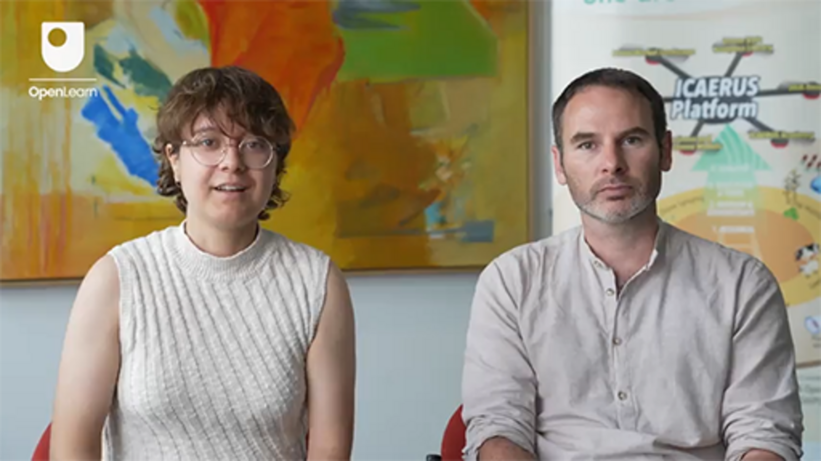

Projektas vykdomas Mas Martinet ūkio vynuogynuose Priorato regione, Taragonos provincijoje, Ispanijoje, kur derlingos Katalonijos kalvos susitinka su pakrantės lygumomis, nusidriekiančiomis iki Viduržemio jūros. Šis regionas yra vienas iš pagrindinių vyno gamybos regionų Katalonijoje ir sudaro didelę dalį regiono ir šalies maisto pramonės sektoriaus.

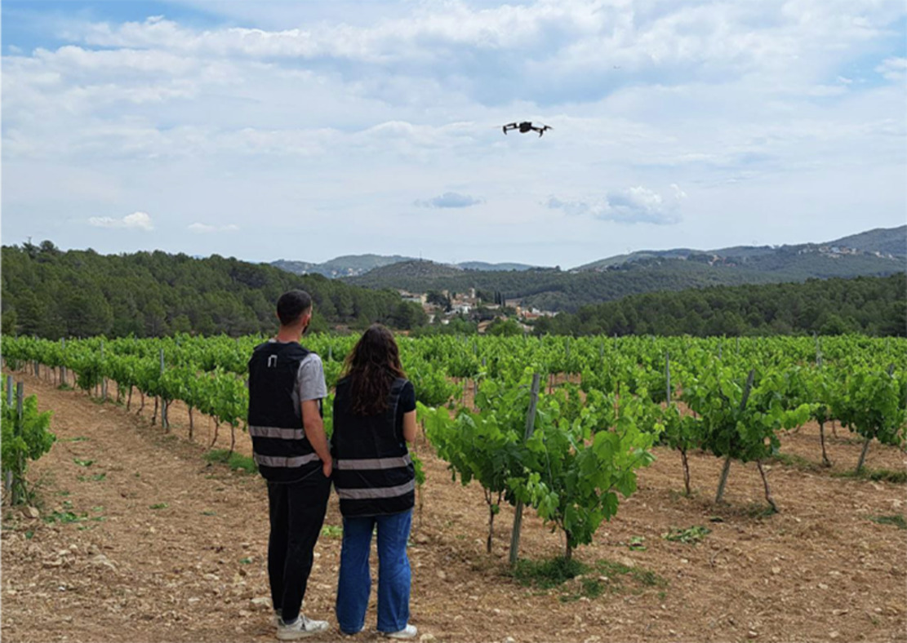
17 pav. 1 naudojimo atvejo dalyviai bando droną vynuogynuose
Peržiūrėti aprašymą – 17 pav. 1 naudojimo atvejo nariai, bandantys droną vynuogynuose
Peržiūrėti alternatyvų aprašymą – 17 pav. 1 naudojimo atvejo nariai bando droną vynuogynuose

Bendras projekto tikslas – palengvinti ir remti ekologinių žemės ūkio metodų naudojimą, naudojant dronais surinktus duomenis, stebėjimą ir pasėlių sveikatos valdymą. Dronų vaizdai perduodami į pasėlių valdymo informacinę lentą, kurioje stebimi ir vertinami lauko duomenys bei ekologinio pasėlių valdymo technikos. Šiame regione ekologiškas vynuogių auginimas vėl tapo populiarus, o Mas Martinet ūkis yra naujų metodų lyderis. Ekologiški vynuogių augintojai turi turėti aukštos kokybės duomenis, kad atitiktų ekologinius standartus ir užtikrintų nuolatinę pasėlių būklę.
Projekte dalyvauja daug įvairių suinteresuotųjų šalių, įskaitant duomenų operatorius ir programinės įrangos kūrėjus, žemės ūkio universitetus ir mokslinių tyrimų institutus, įskaitant pedagogus, dronų gamintojus ir kitus pramonės operatorius, ūkininkus, vynuogynų savininkus ir žemės ūkio asociacijas, viešojo sektoriaus reguliavimo institucijas ir Katalonijos viešąsias institucijas, taip pat galutinius klientus, perkančius vyną. 18 paveiksle pateikta projekto suinteresuotųjų šalių schema.

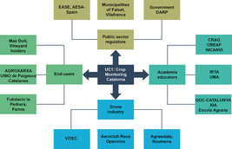
18 pav. Noumena ICAERUS projekto organizacinės suinteresuotosios šalys
Peržiūrėti aprašymą – 18 pav. Organizacijos suinteresuotosios šalys Noumena ICAERUS projekte
Peržiūrėti alternatyvų aprašymą – 18 pav. Organizacijos suinteresuotosios šalys Noumena ICAERUS projekte

Nors projekte dalyvauja daug įvairių dalyvių ir organizacijų, verta apžvelgti pagrindines suinteresuotųjų šalių grupes pagal galios ir interesų matricą. Naudodami ICAERUS programai surinktus suinteresuotųjų šalių duomenis, galite į matricą įtraukti penkis pavyzdinius narius.
AGRAWDATA yra Noumena partneris, atsakingas už žemės ūkio geografinių ir GIS duomenų bei sprendimų priėmimo sistemų, skirtų padėti ūkininkams, kūrimą ir diegimą. Jie siekia bendradarbiauti su partneriais ir galutiniais vartotojais (ūkininkais), kad sukurtų savo duomenų analizės produktų rinką ir tobulintų technologines tiksliojo ūkininkavimo technikas. Jiems taip pat reikalinga kvalifikuota darbo jėga, kad galėtų diegti naujas technologijas. Kadangi jie yra pagrindinis projekto partneris, turintis ryšių tiek su technologijos tiekėjais, tiek su jos naudotojais, jie daro didelę įtaką (turi didelę galią) projektui ir yra labai suinteresuoti jo sėkme. Todėl juos galite pažymėti kaip „pagrindinį projekto dalyvių“.
Falset, Villafranca savivaldybė yra savivaldybės institucija, valdanti vietovę, kurioje vykdomas projektas. Ji labai domisi projektu, ypač viešosios saugos ir nuomonės klausimais, ir nori suprasti jo rezultatus, kad galėtų įvertinti galimą poveikį politikai. Nors ji turi didelę galią reguliavimo priežiūros srityje, jos susidomėjimas yra daugiausia bendro pobūdžio, atsižvelgiant į platesnę jos veiklos sritį. Todėl ją priskirkite „Patenkinti“ kvadrantui.
„Fundacio La Pedrera Farms“ yra didelė žemės ūkio asociacija, įkurta didžiausio žemės savininko regione. Jos interesas yra skatinti geriausią praktiką, užimtumą žemės ūkyje, įgūdžius ir išsaugojimo programas Katalonijoje. Asociacija dažnai bendradarbiauja dideliuose vyriausybės projektuose, kuriuose rengiami ūkininkai, ir koordinuoja didelio masto pereinamojo laikotarpio programas. Ji taip pat yra svarbi projekto partnerė, turinti svarbių ryšių viešajame ir žemės ūkio sektoriuose, įskaitant galutinius vartotojus ir žemės ūkio klientus. Todėl juos priskirkite „Pagrindiniams veikėjams“ D kvadrante.
Agrarinės maisto pramonės tyrimų ir technologijų institutas (IRTA) yra akademinė institucija, kurią remia Katalonijos vyriausybė. Ji remia ir koordinuoja viešojo ir privačiojo sektorių veiklą, siekdama skatinti mokslinius tyrimus ir technologijų plėtrą agrarinės maisto pramonės srityje. Ji gali pateikti svarbių duomenų, įskaitant oro eismo duomenis, ir yra bendrai suinteresuota projektu (nors konkrečiai jo nefinansuoja). Dėl savo misijos institutas labai domisi projektu, tačiau nedaro jam didelės įtakos. Juos priskirkite „Informuoti“ kvadrantui.
Europos aviacijos saugos agentūra (EASA) yra ES lygmens vyriausybinė institucija, atsakinga už civilinės aviacijos saugą. Ji koordinuoja veiklą su valstybių narių agentūromis (pvz., šalies lygmeniu), siekdama užtikrinti dronų skrydžių saugą, ir teikia patarimus saugos reglamentavimo klausimais. Nors atitiktis reglamentams yra esminis projekto aspektas, kasdienis bendravimas su EASA yra minimalus. Šiuo atveju ją priskirkite kategorijai „Minimalus pastangų kiekis“.

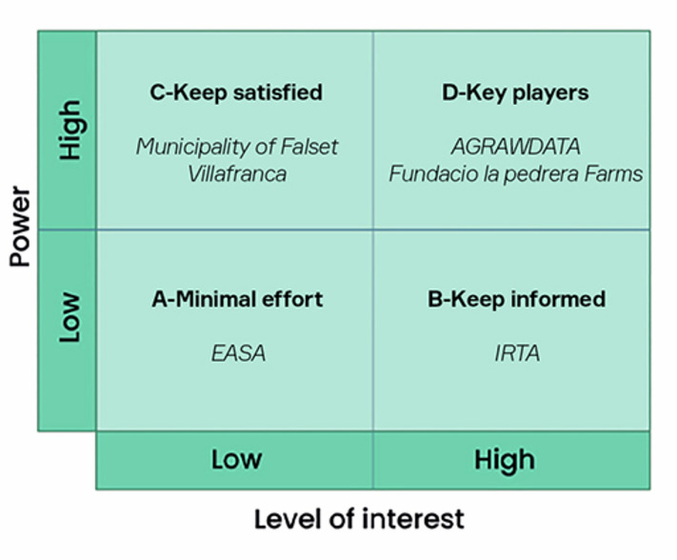
19 pav. Suinteresuotųjų šalių grupių įtaka ir interesai Noumena pasėlių stebėjimo projekte
Peržiūrėti aprašymą – 19 pav. Galios ir suinteresuotųjų šalių grupių interesų santykis Noumena pasėlių stebėjimo sistemoje...
Peržiūrėti alternatyvų aprašymą – 19 pav. Suinteresuotųjų šalių grupių įtaka ir interesai Noumena pasėlių stebėjimo sistemoje...

Jūsų verslo idėjos suinteresuotosios šalys greičiausiai priklausys vienai iš šių didesnių kategorijų ar grupių: klientai, investuotojai, darbuotojai, verslo partneriai, reguliuotojai, tiekėjai ir kt. Nustatydami jų galią ir interesus, galėsite nuspręsti, kurioms suinteresuotosioms šalims teikti pirmenybę ir, kaip minėta anksčiau, kurios iš jų gali turėti prieštaringų interesų. Paskutinėje šios savaitės užduotyje jūs nustatysite savo verslo idėjos suinteresuotas šalis ir nubrėšite jų galios ir interesų žemėlapį. Tai padės jums pasirengti antrajai kurso savaitei, kurioje bus pristatyti verslo modeliai.

4 užduotis
Skirkite maždaug 15 minučių.

Apsvarstykite veikloje 2 sukurtą idėją ir nustatykite suinteresuotas šalis. Sudarykite galimų suinteresuotų šalių sąrašą, suskirstydami jas į išorines ir vidines.
Dabar, naudodamiesi šiuo „PowerPoint“ skaidrių rinkiniu, nustatykite, kurioje galios ir interesų matricos dalyje yra jūsų suinteresuotosios šalys.

5 Šios savaitės testas
Baigę 1 savaitę, galite atlikti trumpą testą, kuris padės jums apmąstyti tai, ką išmokote.
1 savaitės praktinis testas
Atidarykite testą naujame lange arba skirtuke ir grįžkite čia, kai baigsite.

6 1 savaitės apibendrinimas
1 savaitė supažindino jus su verslo idėjos identifikavimo ir suinteresuotųjų šalių žemėlapio sudarymo koncepcijomis augančioje dronų technologijų pramonėje.
Jums buvo pristatytas ICAERUS Horizon ES projektas ir jo įvairūs naudojimo atvejai: penki novatoriški dronų technologijų kūriniai, kuriuos galima integruoti į naujus verslus.
Jūs susipažinote su pramonės gyvavimo ciklo pradine stadija, kad suprastumėte, kas vyksta per pirmuosius tris naujos pramonės plėtros etapus. Dronų pramonė, kaip ir daugelis kitų naujų pramonės šakų, yra suskirstyta į pramonės segmentus, kurie yra skirtingose plėtros stadijose. Jūs susipažinote su kiekvienos stadijos ypatumais, nes jie gali turėti įtakos verslo galimybių kiekiui ir pobūdžiui – svarbu suprasti, kur būtų galima įgyvendinti naują verslo idėją.
Tada jūs nagrinėjote verslo idėjų identifikavimo procesą ir idėjos vystymosi trajektoriją iki rinkai tinkamo produkto ar paslaugos. Ši trajektorija tikrai nėra tiesinė, ir yra keletas kartojimų, kai idėja yra tobulinama ir išgryninama į labiau struktūrizuotą pasiūlymą.
Šiame procese bendravimas su suinteresuotosiomis šalimis ir jų atsiliepimai tampa esminiai, todėl jūs susipažinote su suinteresuotosiomis šalimis, išmokote jas identifikuoti ir suskirstyti į vidines ir išorines, pirmines ir antrines, taip pat parengėte jų įtakos ir interesų žemėlapį.
Dabar turėtumėte pereiti prie 2 savaitės.

Nuorodos
Carli, G., Reid, K. & Filiou, D. (2023) Syllabus and Certification Criteria (Deliverable 4.1 of the ICAERUS Project). Unpublished.
Denoo, L., Yli-Renko, H. and Clarysse, B. (2022) ‘The impact of customer ties and industry segment maturity on business model adaptation in an emerging industry’, Strategic Entrepreneurship Journal, 16(3), pp. 602–632. Available at: DOI: 10.1002/sej.1400.
Drucker, P. F. (2002) ‘The Discipline of Innovation’, Harvard Business Review. Available at: https://hbr.org/2002/08/the-discipline-of-innovation (Accessed: 10 October 2023).
Fact.MR (2021) Agricultural Sprayers Market. Available at: https://www.factmr.com/report/3476/agricultural-sprayers-market (Accessed: 28 November 2023).
Freeman, R. E., Harrison, J. S., Wicks, A. C., Parmar, B. & de Colle, S. (2010) Stakeholder theory: The state of the art. Cambridge: Cambridge University Press.
Grant, R. M. (2016) Contemporary Strategy Analysis: Text and Cases, 9th edn, Chichester, West Sussex, Wiley.
Guilmartin, J. F. (2024) 'unmanned aerial vehicle', Encyclopedia Britannica. Available at: https://www.britannica.com/technology/unmanned-aerial-vehicle (Accessed: 15 October 2024).
Hill, C. W. L., Schilling, M. A. & Jones, G. R. (2020) Strategic management: Theory & Cases: An integrated approach. 13th edition. Hampshire: Cengage Learning.
Horton, L. & Pilkington, A. (2014) ‘Rolling back from the power/interest matrix: A new approach for role based stakeholder engagement in projects (Advances in Project Management Series)’, PM World Journal, III(V). Available at: https://pmworldlibrary.net/wp-content/uploads/2014/05/pmwj22-may2014-Horton-Pilkington-AdvancesSeriesArticle.pdf (Accessed: 28 November 2023).
Johnson, G., Scholes, K. & Whittington, R. (2008) Exploring Corporate Strategy, 8th edition. Harlow: FT Prentice Hall.
MarketLine (2022) ‘Global Drones. MarketLine Industry Profiles’, MarketLine (Accessed 28 November 2023).
Mendelow, A. (1991) Proceedings of the Second International Conference on Information Systems. Cambridge, MA.
Moeen, M., Agarwal, R. and Shah, S. K. (2020) ‘Building Industries by Building Knowledge: Uncertainty Reduction over Industry Milestones’, Strategy Science, 5(3), pp. 218–244. Available at: DOI: 10.1287/stsc.2020.0103.
PricewaterhouseCoopers (PwC) (2022) Skies Without Limits v2.0. Available at: https://www.pwc.co.uk/issues/emerging-technologies/drones/the-impact-of-drones-on-the-uk-economy.html (Accessed: 28 November 2023).
Smith, A., Dickinson, J. E., Marsden, G., Cherrett, T., Oakey, A. & Grote, M. (2022) ‘Public acceptance of the use of drones for logistics: The state of play and moving towards a more informed debate’, Technology in Society, 68. Available at: https://doi.org/10.1016/j.techsoc.2022.101883.
Statista (2023) Drones-market data & analysis. Available at: https://www.statista.com/study/78525/drones-market-data-and-analysis/ (Accessed 28 November 2023).

Padėkos
Šį nemokamą kursą parengė Giacomo Carli, Kristen Reid ir Despoina Filiou.
Šio kurso kūrimą finansavo ICAERUS projektas.
ICAERUS projektą finansavo ES pagal programą „Horizontas Europa“ dotacijos sutartį Nr. 101060643 ir Jungtinė Karalystė pagal programą „Innovate UK“ Nr. 10038181.
Išskyrus trečiųjų šalių medžiagą ir kitaip nurodytus atvejus, įskaitant bet kokias citatas, nurodytas kurse ir čia nepaminėtas (žr. sąlygas ir nuostatas), šis turinys pateikiamas pagal Creative Commons Attribution-NonCommercial-ShareAlike 4.0 licenciją.
Toliau nurodytos medžiagos yra nuosavybės teisėmis saugomos ir naudojamos pagal licenciją (nepriklauso „Creative Commons“ licencijai). Esame dėkingi šiems šaltiniams už leidimą atgaminti medžiagą šiame nemokamame kurse:
Kurso vaizdas: Pateikta: Dr Katerina Kasimati
Kurso ženklelis: © Atvirasis universitetas
Paveikslai
2 paveikslas: iliustracija. Pateikta: Dr. Katerini Kasimeti
3 paveikslas: ICAERUS projekto logotipas ir subsidijos sutarties numeriai su susijusiais finansuotojais, įskaitant logotipus. Saugoma intelektinės nuosavybės įstatymų ir (arba) sutarčių visame pasaulyje
4 paveikslas: iliustracija. Pateikta: Dr. Katerina Kasimati
5 paveikslas: Civilinių dronų pajamos nuo 2018 iki 2028 m. (Statista, 2023 m. skaičiavimai), pritaikyti iš: Statista (2023 m.) Dronų rinkos duomenys ir analizė. Prieinama adresu: https://www.statista.com/ study/ 78525/ drones-market-data-and-analysis/
7 pav.: iš Moeen, M., Agarwal, R. ir Shah, S. K. (2020) „Statybos pramonės kūrimas kuriant žinias: neapibrėžtumo mažinimas pramonės etapuose“, Strategy Science, t. 5, nr. 3, p. 218–244 [internete]. DOI: 10.1287/stsc.2020.0103
8 pav.: nuotrauka Pateikta: Dr Katerini Kasimati
9 pav.: Įvairūs dronų modeliai: nuotraukos pateiktos Dr. Katerini Kasimati
10 pav.: Nuotrauka: GEOSENSE P.Co. Geosense - Αρχική
11 pav.: perpieštas Atvirojo universiteto, remiantis: D Bland, D. J., & Osterwalder, A. (2020). Verslo idėjų testavimas. John Wiley & Sons, Inc
12 pav.: Atvirasis universitetas iliustracija, pritaikyta pagal: Drucker, Peter F. (2007) The Practice of Management. Butterworth-Heinemann.
13 pav.: Pateikta GEOSENSE P.Co. Geosense - Αρχική
14 pav.: nuotrauka Pateikta: Dr Katerini Kasimati
15 pav.: Suinteresuotosios šalys ir organizacija, adaptuota iš Hill, CWL, Schilling, MA, & Jones, GR. (2020). Strateginis valdymas: integruotas požiūris: teorija ir atvejai. (13-asis leidimas). Cengage
16 pav.: Galios ir interesų matrica: adaptuota/perbraižyta pagal B207 (p. 39) 3 blokas Atvirojo universiteto kurso skaitytojas Verslo galimybių formavimas ir adaptuota pagal: Fischbacher, M. (2005) „Visuomenės sveikatos magistras“, kurso medžiaga, Glazgo universitetas
17 pav.: Pateikta: Noumena Data Service SL
18 pav.: Organizacijos suinteresuotosios šalys Noumena ICAERUS projekte. Sukurta ICAERUS projektui/kursui
19 pav.: Suinteresuotųjų šalių grupių galia ir interesai Noumena pasėlių stebėjimo projekte: Adaptuota/perbraižyta iš B207 (p. 39) 3 blokas Atvirojo universiteto kurso skaitytojas „Verslo galimybių formavimas“ ir adaptuota iš: Fischbacher, M. (2005) „Visuomenės sveikatos magistras“, kurso medžiaga, Glazgo universitetas
PowerPoint skaidrė: interesų lygis – adaptuota/perbraižyta iš B207 (p. 39) 3 blokas Atvirojo universiteto kurso skaitytojas „Verslo galimybių formavimas“ ir adaptuota iš: Fischbacher, M. (2005) „Visuomenės sveikatos magistras“, kurso medžiaga, Glazgo universitetas
Prekių ženklai.logotipai: Atvirasis universitetas; OpenLearn; Europos Sąjunga; ICAERUS; INNOVATE UK/saugomi intelektinės nuosavybės įstatymų ir (arba) susitarimų visame pasaulyje
1 užduotis Vaizdai:
Augalų sveikata: Pateikta: Aldo Sollazzo
Išbandykite tris tipų dronų technologijas, skirtas įvairių dydžių siuntiniams pristatyti įvairiais atstumais: Nuotrauka: GEOSENSE P.Co. Geosense - Αρχική
Išbandykite dronų purškimą pasėliams ir palyginkite jį su kitomis technikomis, pvz., purškimu nuo žemės. Nuotrauka: GEOSENSE P.Co. Geosense - Αρχική
Miškų stebėjimas siekiant nustatyti galimus pavojus (pvz., gaisrus) ir surasti laukinius gyvūnus (pvz., šernus) Nuotrauka: Kestutis Skeidaila
Stebėkite ganomas gyvulių bandas: Nuotrauka: Adrien Lebreton, Estelle Nicolas
Vaizdo
Vaizdo įrašas 1: Kurso pristatymas: profesorius Spyros Fountas ir dr. Katerina Kasimati ©Atvirasis universitetas (2024)
Vaizdo įrašas 2: Ką daro „Noumena“ ir „Ecological Interactions“? ©Atvirasis universitetas (2024)
Buvo imtasi visų pastangų susisiekti su autorių teisių savininkais. Jei kas nors buvo netyčia praleista, leidėjai mielai imsis reikiamų priemonių, kai tik bus galima.
Nepamirškite
Jei perskaitę šį tekstą norite sužinoti daugiau, galbūt jus sudomins galimybė prisijungti prie milijonų žmonių, kurie atranda mūsų nemokamus mokymosi išteklius ir kvalifikacijas, apsilankydami Atvirajame universitete – www.open.edu/openlearn/free-courses.

2 savaitė: Verslo modeliai ir dronai žemės ūkyje

Įvadas
Sveiki atvykę į 2 savaitę „Verslo idėjų kūrimas dronų technologijoms“. Šią savaitę dėmesys skiriamas verslo modeliams ir pajamų modeliams, arba kaip įmonės kuria ir gauna vertę. Jūs susipažinsite su įvairiais verslo modeliais ir įvertinsite, kuris iš jų geriausiai tinka jūsų verslo idėjai. Taip pat sužinosite apie įvairius pajamų modelius, arba būdus, kaip gauti pajamų iš savo verslo.
Norėdami, kad jūsų verslas būtų sėkmingas, turite uždirbti pinigų, o tam reikia sukurti kažką unikalaus, ką kiti norėtų pirkti. Verslo modelį galima laikyti receptu, kuris sujungia visus jūsų verslo ingredientus (arba „išteklius“, pvz., žmones, žemę, mašinas, pasėlius, gyvulius), kad būtų sukurta kažkas unikalaus.
Pajamų modeliai – tai įvairūs būdai, kaip uždirbti pinigų savo verslui išlaikyti. Jei neuždirbate pakankamai, kad padengtumėte išteklių (recepto ingredientų) išlaidas ir gautumėte pelno, kuris padengtų, pavyzdžiui, verslo savininko pragyvenimo išlaidas, galite labai greitai „bankrutuoti“. Kaip sužinosite vėliau šią savaitę, yra daug kūrybingų būdų, kaip uždirbti kuo daugiau iš savo verslo. Verslo ir pajamų modeliai yra neatskiriami; vieno be kito negali būti, todėl turėkite tai omenyje, dirbdami šią savaitę.
1 paveiksle pateiktas 2 savaitės mokymosi ciklas.

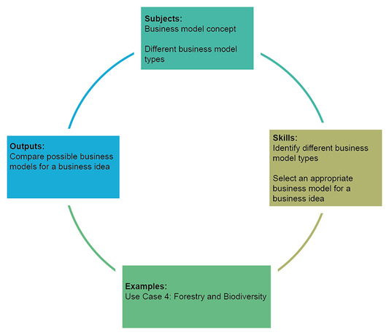
1 paveikslas 2 savaitės mokymosi ciklas
Peržiūrėti aprašymą – 1 paveikslas 2 savaitės mokymosi ciklas
Peržiūrėti alternatyvų aprašymą – 1 paveikslas 2 savaitės mokymosi ciklas

Iki 2 savaitės pabaigos turėtumėte sugebėti:
- atpažinti įvairius verslo modelius, susijusius su dronų naudojimu, ypatingą dėmesį skiriant žemės ūkiui ir kaimo vietovėms
- atpažinti, kaip atskirti ir panaudoti įvairius verslo modelius
- įvertinti platesnius aplinkos ir tvarumo klausimus, susijusius su verslo modeliais, kuriuose naudojami dronai žemės ūkyje ir kaimo vietovėse
- profesionaliai pristatyti savo verslo idėjas, kad jos būtų patrauklios įvairiems suinteresuotiesiems subjektams.

1 Ar ūkininkai naudoja verslo modelius?
Agios Germanos – tai kaimas prie Prespos ežero Florinoje, Graikijoje, kuriame gyvena nedaug gyventojų. Šią Graikijos dalį taip pat aplanko labai nedaug turistų, tačiau Prespa yra žinoma biologams ir aplinkosaugininkams, nes Prespos pelkės yra saugomos pagal Ramsaro konvenciją ir sudaro vieną iš vertingiausių ekosistemų Europoje.

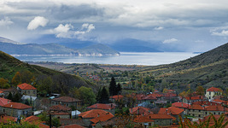
2 paveikslas Agios Germanos kaimas, Prespos ežeras, Florina, Graikija
Peržiūrėti aprašymą – 2 paveikslas Agios Germanos kaimas, Prespos ežeras, Florina, Graikija

Agios Germanos taip pat garsėja šioje vietovėje auginamais sviestiniais pupelėmis. Sviestinės pupelės, vadinamos „Prespos ežero drambliais“ arba „drambliais“, yra žinomos dėl savo kokybės, skonio ir dydžio.
Bet ką Agios Germanos ir jo sviestinės pupelės turi bendro su verslo modeliais? Na, prieš kelis dešimtmečius grupė šio regiono ūkininkų pradėjo eksperimentuoti su ekologine žemdirbyste nedidelėse kalnų sklypuose (žr. Filiou et al., 2000). Nesuvokdami to, šie ekologiniai ūkininkai, turintys mažus ūkius izoliuotuose sklypuose, taikė visiškai kitokį verslo modelį nei tradiciniai ūkininkai toje pačioje vietovėje, kurie augino tą pačią kultūrą, bet didesniuose sklypuose ir naudodami kitokias žemdirbystės technikas. Ekologiniai ūkininkai savo recepte naudojo kitokias sudedamąsias dalis! Vietoj cheminių pesticidų jie naudojo mėšlą ir organines trąšas; jie naudojo tradicines žemės ūkio technikas, įsišaknijusias šimtmečių senumo praktikoje ir vietos žiniose, naudodami paprastus įrankius ir pasikliaudami vietinių sėklų veislių ir pasėlių įvairovės išsaugojimu. Jų auginami ekologiški sviestiniai pupelės galbūt neatrodė tokie „tobulai“ kaip tradicinio ūkininkavimo produktai, bet ekologiškos „Prespos drambliai“ buvo unikalios sviestinės pupelės. Naudodami du skirtingus receptus (verslo modelius) ir skirtingus „ingredientus“, šie du ūkininkų tipai sukūrė skirtingą vertę vartotojams.
Ekologiškiems ūkininkams, nors ekologiškos pupelės ir atrodo „netobulos“, jos turi didesnę kainą rinkoje, nes jas sunkiau auginti ir jos yra retesnės. Jie gali parduoti savo pupeles tiesiogiai vietos ir didžiųjų miestų sveikatingumo parduotuvėms.
Tuo tarpu tradiciniai ūkininkai savo pupeles parduoda didelėms maisto bendrovėms, kurios jas pakuoja ir platina parduotuvėse.
Ekologiniai ir tradiciniai ūkininkai taiko skirtingas kainas ir atitinkamai naudoja tiesioginį ir netiesioginį pardavimą. Jie naudoja skirtingus būdus užsidirbti pinigų (pajamų modelius) ir skirtingus metodus „užfiksuoti (dalį) vertės“, kurią jie sukuria savo produktais. Šią savaitę galėsite suvokti šių pajamų modelių skirtumus.

2 Verslo idėjos ir verslo modeliai iš pirmojo ICAERUS atviro kvietimo
Kaip skaitėte ankstesniame skyriuje, ekologiški ūkininkai 2000-ųjų pradžioje pradėjo eksperimentuoti su idėja naudoti alternatyvią receptūrą (arba verslo modelį) tradiciniam ūkininkavimui. Jiems pavyko gauti ekologiškų produktų sertifikatą.
Kai turite naują verslo idėją, svarbu sugalvoti receptą ir būdą, kaip suderinti visas veiklas ir išteklius, reikalingus jūsų idėjai paversti realiu verslu. Verslo modeliai yra būtent tai. Jie pateikia bendrą jūsų veiklos ir išteklių planą ir parodo, kaip viskas yra susiję. Apie verslo modelius yra parašyta tiek daug, kad sunku viską sutalpinti į vieną savaitę. Per šią savaitę jums bus pateikti įvairūs verslo modelių apibrėžimai, bet kaip užkandį galite įsivaizduoti verslo modelį kaip:

...pinigų uždirbimo sistema ar receptas – vertės kūrimui, (teikimui) ir užfiksavimui...
(Afuah, 2014, p. 4)

Prespoje kai kuriems ūkininkams idėja paversti ekologinį ūkininkavimą verslo modeliu buvo patraukli, nes tai padeda apsaugoti ekonomines pajamas ir išlaikyti šlapžemių biologinę įvairovę.
Idėjos, kaip padaryti visas žemės ūkio praktikas ekologiškai ir ekonomiškai tvarias, tuo pačiu atidžiai stebint pasėlių būklę ir mitybos poreikius, yra labai svarbios ir yra ICAERUS projekto pagrindas. Vienas iš būdų tai padaryti yra tikslioji žemdirbystė, kuri sumažina sąnaudas taikant tikslingas priemones. 1 langelyje apžvelgiamas ICAERUS finansuojamas projektas, kurio tikslas – įgyvendinti tiksliąją žemdirbystę.

1 langelis AGRICLOUD ir SKYFAR projektas
ICAERUS projektas teikia finansinę paramą ir konsultavimo paslaugas, siekdamas remti įmones ir projektus, kurie gali prisidėti prie dronų inovacijų žemės ūkyje, miškininkystėje ir kaimo vietovėse. Tikslas – finansuoti projektus, kuriuose kuriamos dronais pagrįstos idėjos, koncepcijos ir prototipai, kuriuos galima įdiegti į rinką.
AGRICLOUD gavo ICAERUS finansavimą savo projektui SKYFAR, kuris reiškia „Dangaus ūkininkų mokykla“. SKYFAR siekia padėti ūkininkams ir žemės ūkio verslininkams integruoti dronų technologijas į savo kasdienį darbą. SKYFAR užsiima dronų pilotavimo/valdymo ir dronų papildytų duomenų tvarkymo kryžminio mokymo programos kūrimu, plėtojimu ir rinkodara, kartu su kitomis pagalbinėmis technologijomis, tokiomis kaip GIS (geografinė informacinė sistema), grunto skvarbos radarai ir šviesos detekcija.
Galutinis SKYFAR tikslas – padėti ūkininkams diegti tiksliosios žemdirbystės technologijas, mažinti išlaidas ir remti aplinkos bei ekonominį tvarumą. Projektas siūlo vietinius ir regioninius seminarus su praktinėmis pristatomis, demonstravimais ir dronų technologijų bandymais Rumunijoje, kur projektas ir prasidėjo, taip pat siekia stiprinti regiono gebėjimus didinant technologijų žinomumą ir diegimą bei darant dronų naudojimą patogų ir intuityvų.

1 veikla
Skirkite apie 10 minučių.

Perskaitykite 1 langelį apie AGRICOULD projektą SKYFAR ir atsakykite į šiuos klausimus.

Kokia verslo idėja slypi už SKYFAR?

Pateikite savo atsakymą...
Peržiūrėti diskusiją – dalis

Kokios yra pagrindinės veiklos, kurias AGRICLOUD turi įgyvendinti, kad galėtų pristatyti SKYFAR?

Pateikite savo atsakymą...
Peržiūrėti diskusiją – dalis

Kokie ištekliai (ingredientai) reikalingi AGRICLOUD, kad būtų galima įgyvendinti SKYFAR?

Pateikite savo atsakymą...
Peržiūrėti diskusiją – dalis

Naudodama SKYFAR, AGRICLOUD siekia sukurti unikalią vertę, teikdama tiksliosios žemdirbystės paslaugas naudojant dronus. Norėdama tai padaryti, AGRICLOUD turės suplanuoti įvairias veiklas. Šių veiklų derinimas, valdymas ir koordinavimas atspindi SKYFAR verslo modelį. Kitaip tariant:

„...verslo modelis yra visos verslo veiklos, jos pobūdžio, vykdymo būdo, atsakomybės pasiskirstymo, galutinio vertės gavėjo ir vertės pasiskirstymo versle atspindys.“
(Afuah, 2014, p. 4)

Tai išsamus verslo modelio apibrėžimas. Per ateinančias savaites jis bus naudingas taikant įrankius, pvz., verslo modelio kanvą, kurie padės jums sukurti savo verslo modelio detales. Kol kas jūs susipažinsite su įvairiais verslo modelių tipais arba įvairiais būdais, kaip galima pavaizduoti verslo struktūrą ir bendrą konfigūraciją.

3 Verslo modelių tipai
Šiame skyriuje daugiausia dėmesio skiriama vertės kūrimui, o vėliau jūs sutelksite dėmesį į vertės užfiksavimą (dar žinomą kaip pajamų modelius). Baden-Fuller ir kt. (2017) pateikia esamų verslo modelių apžvalgą, pagrįstą vertės kūrimo ir užfiksavimo būdais (taip pat žr.: Baden-Fuller ir Haefliger, 2013; Baden-Fuller ir Morgan, 2010).
Verslo modeliai gali būti skirstomi į diadinius ir triadinius. Diadiniai verslo modeliai apima produkto ar paslaugos mainus tarp dviejų šalių. Triadiniai verslo modeliai apima trijų šalių sąveiką. Šalys gali būti bet kokio tipo verslas, organizacija (pvz., labdaros organizacija) ar fizinis asmuo, pvz., vartotojas.
Dviejų šalių verslo modeliai gali būti suskirstyti į produktų ir sprendimų verslo modelius. 1 skyriuje pateiktame pavyzdyje ekologiškų produktų ūkininkas naudoja dviejų šalių produktų verslo modelį, kai sviestinius pupelius parduoda tiesiogiai galutiniams vartotojams.
Trijų šalių verslo modeliai gali būti tarpininkavimo arba daugiašaliai. Nors šie terminai jums gali skambėti „svetimi“, jūs tikriausiai esate susidūręs su „daugiašaliu“ verslo modeliu, pvz., prisijungdamas prie savo „Facebook“ paskyros. 3 paveiksle (žemiau) apibendrinamos keturios verslo kategorijos. Toliau pateiktose dalyse bus aptariami kiekvieno tipo verslo modeliai.

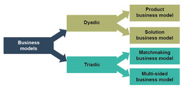
3 paveikslas Verslo modelių tipologija (Baden-Fuller et al., 2017)
Peržiūrėti aprašymą – 3 paveikslas Verslo modelių tipologija (Baden-Fuller et al., 2017)
Peržiūrėti alternatyvų aprašymą – 3 paveikslas Verslo modelių tipologija (Baden-Fuller et al., 2017)

3.1 Produkto verslo modelis
Tai tikriausiai labiausiai paplitęs verslo modelio tipas, apimantis produktų pardavimą klientams, kurie gali būti galutiniai klientai arba kitos įmonės. Pavyzdžiui, verslo ir vartotojų (B2C) verslo modeliuose dronų gamintojas parduoda droną mėgėjui, kuris naudoja dronus atostogų metu fotografuoti iš oro. Pavyzdžiui, verslo įmonėms skirtame (B2B) produktų verslo modelyje dronų gamintojas parduoda dronus ūkininkams arba tokioms organizacijoms kaip AGRICLOUD, kad jie galėtų juos naudoti ūkininkų mokymuose ir demonstravimo renginiuose.

Interaktyvus turinys nėra prieinamas šiame formate.
Animacija 1 Produkto verslo modelis
Peržiūrėti aprašymą - Animacija 1 Produkto verslo modelis

3 savaitę pamatysite, kaip reguliavimas gali paveikti dronų pardavimus ir įsisavinimą. Kiekvienas dronų gamintojas, norintis, kad jo produktas būtų patrauklus galutiniams vartotojams (vartotojams ar verslui), turi reklamuoti dronus, informuoti vartotojus apie jų naudojimo privalumus ir siūlyti mokymus apie dronų pilotavimą ar valdymą (verslo reikmėms). Šiuo metu galite prisiminti 1 savaitės diskusiją (2.3 skyrius), kad norint padidinti dronų paklausą tiksliajam žemės ūkiui, ūkininkai turi būti gerai informuoti apie dronų privalumus, prieinamumą ir patogumą naudoti.

3.2 Sprendimų verslo modelis
Šis verslo modelis orientuotas į individualų arba pritaikytą sprendimą kliento problemai, kaip parodyta žemiau esančioje animacijoje. Ir vėl, „klientas“ čia gali būti tiek galutinis vartotojas, tiek verslas ar kita organizacija. Sprendimų verslo modelis užtikrina didesnį klientų įsitraukimą nei produktų verslo modeliai. Todėl pasitikėjimas yra labai svarbus šio verslo modelio sėkmei.

Interaktyvus turinys nėra prieinamas šiame formate.
Animacija 2 Sprendimų verslo modelis
Peržiūrėti aprašymą - Animacija 2 Sprendimų verslo modelis

Paprasti sprendimų verslo modelių pavyzdžiai, kai „klientas“ yra galutinis vartotojas (B2C), yra virtuvės dizainas ir interjero dekoravimas, kai įmonė užmezga santykius su vartotoju ir suprojektuoja virtuvę, atitinkančią jo šeimos poreikius ir erdvę. Pavyzdžiai, kai galutinis klientas yra įmonė (B2B), apima visas individualias paslaugas, pvz., apskaitos paslaugas ar bet kokias kitas konsultacijas, kurios yra unikalios ir pritaikytos galutinio kliento poreikiams.

2 užduotis
Skirkite maždaug 15 minučių.

Peržiūrėkite vaizdo pristatymą apie GEOSENSE, ICAERUS projekto partnerį ir profesionalių dronų rinkos Graikijoje pionierių, ir atsakykite į šį klausimą.

Vaizdo įrašo turinys nėra prieinamas šiuo formatu.
Vaizdo įrašas 1
Peržiūrėti transkriptą – Vaizdo įrašas 1

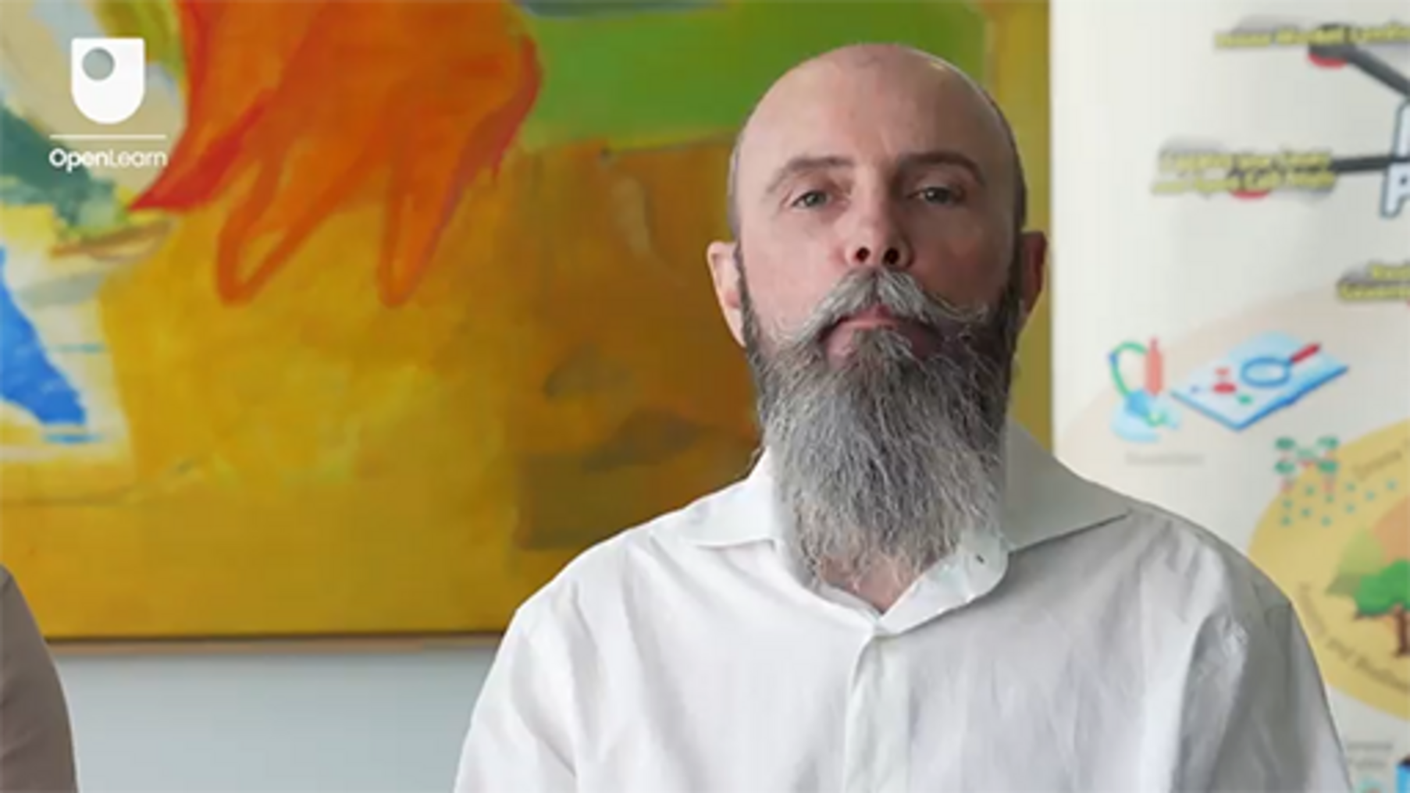

Ar GEOSENSE naudoja produkto ar sprendimo verslo modelį?

Pateikite savo atsakymą...
Peržiūrėti diskusiją – 2 užduotis

Sprendimų verslo modeliai siūlo puikias galimybes žemės ūkyje. Ūkininkai gali įsigyti individualiai pritaikytas paslaugas, o ne investuoti pinigus į dronų pirkimą. Tokios individualiai pritaikytos paslaugos apima rezultatus, gautus naudojant dronus. Tai apima ūkio ir pasėlių analizę, kuri gali suteikti išsamią informaciją apie pasėlių ir ūkių ligas bei mitybos poreikius. Tokios individualiai pritaikytos paslaugos sukuria daug galimybių įmonėms, kurios yra suinteresuotos teikti tokias paslaugas ūkininkams.

3.3 Tarpininkavimo verslo modelis
Šis verslo modelis remiasi įmone (arba bet kuria kita organizacija), esančia kairėje pusėje žemiau pateiktoje animacijoje, kuri palengvina mainus tarp dviejų „klientų“, kurie kitu atveju arba anksčiau nebūtų bendravę. Šio tipo verslo modelyje įmonė sujungia pardavėjus (klientą A) ir pirkėjus (klientą B) savo internetinėje arba fizinėje platformoje (internetinėje prekyvietėje). Pavyzdžiui, įmonė ar organizacija, organizuojanti „gamintojų turgų“, kuriame nepriklausomi medžio dirbinių, keramikos, maisto ir drabužių gamintojai atgabena savo prekes ir parduoda jas galutiniams vartotojams, įskaitant vieni kitus.
3 animacija rodo, kaip veikia tarpininkavimo verslo modelis.

Interaktyvus turinys nėra prieinamas šiame formate.
3 animacija Tarpininkavimo verslo modelis
Peržiūrėti aprašymą – 3 animacija Tarpininkavimo verslo modelis

Pastaruoju metu yra daug pavyzdžių, kai verslo modeliai, susiję su tarpininkavimu, buvo sukurti internete. Tipiniai šio verslo modelio pavyzdžiai yra internetinės platformos, kurios sujungia du asmenis (pvz., „Airbnb“, „BlaBlaCar“, „Love Home Swap“) arba įmonę ir asmenį (pvz., „Uber“, „Lyft“, „Deliveroo“, „Just Eat“). Apmokėjimo mechanizmai beveik visada pagrįsti mokesčiu. Pavyzdžiui, „Deliveroo“ taiko mokestį, pagrįstą prekyba, „įprastiems“ klientams ir fiksuotą mėnesinį mokestį „Plus“ klientams, kurie yra užsiregistravę narystės plane. Kai kuriais atvejais įmonė/platformos organizatorius gali taikyti papildomus mokesčius įmonėms už tai, kad jos gali siūlyti savo produktus ir paslaugas per platformą. Visi šie pavyzdžiai atspindi skirtingus pajamų modelius, kuriuos platforma naudoja pelnui gauti: fiksuotas mokestis, mokestis nuo pardavimų ir narystė. Daugiau apie pinigų uždirbimo būdus sužinosite vėliau šią savaitę, bet šis pavyzdys rodo, kaip verslo ir pajamų modeliai yra tarpusavyje susiję.
Sutikimų tarpininkavimo verslo modelis siūlo naujas galimybes tiek dronų gamintojams, tiek žemės ūkio verslo įmonėms, pavyzdžiui, teikiančioms dronų techninės priežiūros paslaugas. Pavyzdžiui, bet kuri iš jų gali įkurti fizinę (arba internetinę) dronų komponentų, pavyzdžiui, kamerų, naudotų dronų ar dronų techninės priežiūros, rinką. Tokiose rinkose ūkininkai gali įsigyti dronų ar atsarginių dalių už prieinamą kainą.

3.4 Daugiašalis verslo modelis
Ketvirtasis verslo modelio tipas reikalauja, kad įmonė ar kita organizacija teiktų skirtingus produktus ar paslaugas skirtingoms klientų grupėms. Šio verslo modelio pagrindinis bruožas yra tai, kad viena klientų grupė gauna naudos iš kitos grupės naudojimosi tam tikru produktu ar paslauga, todėl vertės pasiūlymas tampa daugiašalis. Nemokami laikraščiai yra tipiškas šio verslo modelio pavyzdys. Skaitytojai gauna laikraštį nemokamai (klientas B), o už jį moka reklamuotojai (klientas A). Taigi, nemokamų laikraščių naudojimas pirmosios klientų grupės (skaitytojų) kaip rinkodaros priemonė sukuria teigiamą išorinį poveikį antrajai klientų grupei. Laikraštis pats gauna naudos iš platesnio skaitytojų rato, kuris pritraukia daugiau įmonių, norinčių mokėti laikraščiui už reklamą.
Daugiašalis modelis taip pat yra rizikingas, bet pelningas. Nors nesėkmių tikimybė yra didelė, taip pat didelis yra ir potencialus pelnas. Pažiūrėkite žemiau pateiktą animaciją, kad suprastumėte, kaip veikia šis procesas.

Interaktyvus turinys nėra prieinamas šiame formate.
Animacija 4 Daugiašalis verslo modelis
Peržiūrėti aprašymą – Animacija 4 Daugiašalis verslo modelis

Kitas pavyzdys, kai įmonės naudoja šį verslo modelį, yra įmonės, kurios renka duomenis iš savo klientų (B grupė) ir perparduoda juos naujiems klientams (A grupė). JAV gyvybės draudimo bendrovė „John Hancock“ 2018 m. paskelbė, kad visose savo draudimo polisose įtrauks galimybę stebėti draudėjo fizinę būklę internete – per svetainę, programėlę arba naudojant fitneso sekimo įrenginį, pvz., „Apple Watch“ ar „Fitbit“ –, kad galėtų geriau pritaikyti draudimo polisų kainas pagal pateiktą sveikatos informaciją. Jei nesilaikoma duomenų apsaugos gairių, kyla rimtų etinių ir teisinių problemų. 3 savaitėje nagrinėjami su dronų technologijomis susiję duomenų klausimai.
Bet kaip daugiašalis verslo modelis gali būti aktualus naudojant dronus žemės ūkyje, miškininkystėje ir kaimo vietovėse? Šiuo atveju nėra paprasta taikyti tokį verslo modelį vertės kūrimui, bet žemiau pateikiamas galimas pavyzdys, kuris galėtų veikti, bent jau teoriškai! Jis netgi gali įkvėpti jus jį įgyvendinti praktikoje!
Daugiašalis verslo modelis gali būti naudojamas bet kurios organizacijos, veikiančios kaip „platformos organizatorius“ (žr. 4 animaciją), jungiančios ūkininkus (klientą A) ir dronų gamintojus (klientą B). Organizatorius ūkininkams teikia su dronais susijusius mokymus ir paslaugas. Ūkininkai už šias paslaugas nemoka. Už paslaugas moka platformoje esantys dronų gamintojai. Gamintojai savo ruožtu gauna naudos reklamuodami ir populiarindami savo dronus platformoje. „Platformos organizatorius“ gali rinkti ir analizuoti ūkininkų duomenis ir juos parduoti dronų gamintojams kaip vartotojų profilius. Tokiam duomenų analizavimui ir pakartotiniam naudojimui būtina iš anksto gauti sutikimą.

4 Tvarūs verslo modeliai dronų naudojimui žemės ūkyje

„Tvarus verslo modelis – tai modelis, kurio vertės kūrimo, teikimo ir užfiksavimo logika leidžia organizacijai prisidėti prie tvarumo iššūkių sprendimo ir tvaraus vystymosi skatinimo.“
(Lüdeke-Freund et al., 2022, p. 36)

Dronų naudojimas žemės ūkyje gali padėti spręsti kai kurias su tvarumu susijusias problemas, taikant tiksliąją žemdirbystę, kuri, palyginti su tradicine žemdirbyste, reikalauja mažiau išteklių. Tvarumo problemų yra daug, o visame pasaulyje siekiama tvaraus vystymosi. Šiame skyriuje daugiausia dėmesio bus skiriama dviem tvarių verslo modelių tipams, kurie yra ypač svarbūs naudojant dronus žemės ūkyje. Tai kooperatyvinės nuosavybės ir bendros nuosavybės verslo modeliai (Lüdeke-Freund et al., 2022). Tvarus dronų naudojimas reikalauja, kad jie būtų naudojami visapusiškai ir perdirbami pasibaigus jų naudojimo laikui. Pajamų tvarumas ir investicijų rizikos mažinimas taip pat yra labai svarbūs ūkininkams, investuojantiems į naujas technologijas.
Kooperatyvai yra gana įprasta organizacinė forma žemės ūkio ir kaimo vietovėse. Tradiciškai ūkininkai yra susibūrę į „gamintojų kooperatyvus“, kad kolektyviškai derėtųsi dėl geresnių kainų už savo produkciją. Kooperatyvai yra puikus būdas valdyti miškus ir ganyklas, nes jie gali priklausyti visuomenei. Kooperatyvai suteikia nuosavybės ir sprendimų priėmimo / balsavimo teises suinteresuotų šalių grupei, turinčiai bendrus interesus – tai gali būti to paties derliaus gamintojai arba bendruomenė, jei kalbama apie miškus. Pelnas paskirstomas nariams arba investuojamas atgal į kooperatyvą, kad jis galėtų ilgai veikti. Nariai kolektyviai atsako už visą bendrą turtą, pvz., mašinas. Nors tai yra patraukli organizacinė forma, kooperatyvai gali būti lėti priimant sprendimus, o konfliktai gali kilti, kai narių vertybės ir interesai skiriasi arba kai netinkamai naudojamas bendras turtas.
Bendros nuosavybės verslo modeliai grindžiami tais pačiais kolektyvizmo principais kaip ir kooperatyvai, tačiau nereikalauja atskiro juridinio asmens – kooperatyvo – steigimo. Įmonės ir asmenys gali bendrai naudotis produktu (pvz., mašinomis, technologijomis) ir jį kolektyviai valdyti. Pavyzdžiui, kaimas, kurio ūkininkai nori išbandyti dronų naudojimą, bet mano, kad tai brangi arba rizikinga investicija, gali naudoti bendros arba kooperatinės nuosavybės verslo modelį, kad sumažintų dronų naudojimo išlaidas ir riziką. Kooperatyvai, visų pirma, leidžia ūkininkams bendrai padengti pilotų mokymo išlaidas arba samdyti dronų specialistus, kurie juos valdytų. Jie taip pat gali būti patarimų šaltinis, kaip interpretuoti sudėtingas analitines ataskaitas, kurias generuoja dronai ir susijusios programos.
Kooperatyvinės ir bendros nuosavybės modeliai taip pat prisideda prie tvarumo. Vienas iš būdų, kaip jie tai pasiekia, yra bendradarbiavimo ir bendro naudojimo skatinimas. Tai sumažina neefektyvų turto (dronų) naudojimą ir yra puikus sprendimas norint gauti prieigą prie produktų, kurie:
- yra palyginti retai naudojami
- yra brangūs
- nėra visiškai išbandyti
- daugelis vartotojų nenori pirkti.
Dabar išnagrinėsite, kaip tai taikoma ICAERUS naudojimo atveju miškininkystės ir biologinės įvairovės stebėsenai.

3 veikla
Skirkite maždaug 15 minučių.

Susipažinkite su Kęstutis ir Adele iš Art21 ir AgriFood Lithuania, kurie dirba su naudojimo atveju Nr. 4 miškininkystės ir biologinės įvairovės srityje. Šis naudojimo atvejis plėtoja ir skatina inovacijas dronų naudojimo miškininkystės ir biologinės įvairovės stebėsenos srityje.

Vaizdo įrašo turinys nėra prieinamas šiame formate.
Vaizdo įrašas 2
Peržiūrėti transkriptą – Vaizdo įrašas 2

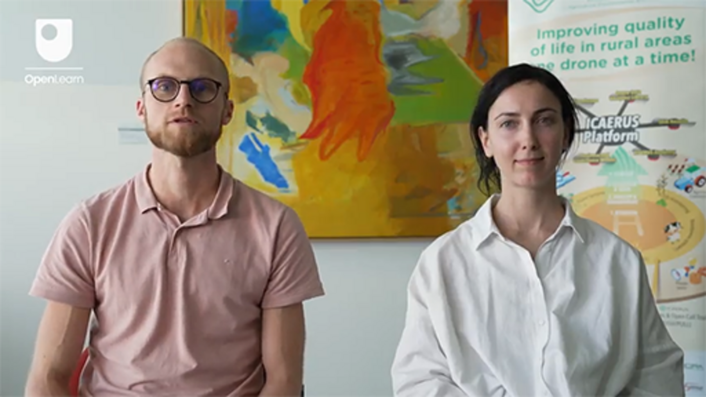

Kaip „Art21“ ir „AgriFood Lithuania“ skatina dronų naudojimą miškininkystėje ir biologinės įvairovės stebėsenoje?

Pateikite savo atsakymą...
Peržiūrėti diskusiją – dalis

Kokie verslo modeliai gali būti sukurti remiantis „Art21“ ir „AgriFood Lithuania“ sukurta technologija?

Pateikite savo atsakymą...
Peržiūrėti diskusiją – dalis

5 Vertės užfiksavimo ir pajamų modeliai
Iki šiol jūs nagrinėjote, kaip įmonės ar bet kokios kitos organizacijos kuria produktą ar paslaugą, naudodamos verslo modelį (receptą), kad sujungtų išteklius (ingredientus) per įvairias veiklas ir praktikas (ingredientų maišymą, troškinimą, virimą, kepimą!). Šios įmonės turi sukurti kažką unikalaus ir vertingo, kad vartotojai ar kitos įmonės norėtų už tai sumokėti pinigus. Priešingu atveju įmonė negalės susigrąžinti pinigų, kuriuos sumokėjo už prieigą prie išteklių ir savo veiklos vykdymą (savo išlaidas).
Šiame skyriuje bus nagrinėjama, kaip įmonės gali gauti vertę iš savo sukurtų produktų ar paslaugų. Pajamų modeliai apima konkrečius būdus, kuriais įmonės gali gauti vertę ir generuoti pajamas. Kai kurios organizacijos sukuria didesnę vertę nei tą, kurią gali gauti parduodamos savo produktus ar paslaugas. Pavyzdžiui, naudodamos atsinaujinančią energiją ir įtraukdamos produktų pakartotinį naudojimą ir perdirbimą į savo gamybos praktiką, įmonės gali sumažinti oro taršą. Tačiau, nors mes visi gauname naudos iš švaresnio oro ir mažesnio atliekų kiekio, įmonės negali gauti piniginės naudos iš „švaraus oro“ ir todėl negali gauti piniginės naudos iš visos jų sukurtos vertės.
Pajamų modelių pagrindą sudaro „monetizavimo“ arba produkto ar paslaugos įkainojimo koncepcija. Todėl paprasčiausia forma pajamų modeliai yra plačiai žinomi kaip kainodaros modeliai, pvz., nurodytos / paskelbtos kainos, aukcionai ir dovanos.
Pajamų modeliai gali apimti pajamų šaltinių derinį, kuriam gali būti teikiama pirmenybė. Pavyzdžiui, „eBay“ pajamas gauna iš kelių šaltinių: reklamos mokesčių, pardavėjų prenumeratos mokesčių ir mokesčių už sandorius. Yra įvairių pajamų modelių, pavyzdžiui, „skustuvas ir peilis“, „freemium“, „prenumerata“, „cash and carry“ ir „lizingas“. Toliau pateiktose dalyse išsamiau aptarsime „skustuvas ir peilis“ bei „freemium“ modelius.

5.1 „Skustuvas ir peilis“ pajamų modelis
„Skustuvas ir peilis“ pajamų modelis apima produkto pardavimą už mažą kainą ir pelną iš vartojimo reikmenų, kuriuos klientai turi įsigyti, norėdami naudoti minėtą produktą. Šį pajamų modelį išpopuliarino „Gillette“, todėl jis ir pavadintas taip! Šiame pavyzdyje idėja buvo pritraukti vartotojus palyginti pigiu pagrindiniu produktu (skustuvu) ir uždirbti pinigus parduodant didelį kiekį vartojimo reikmenų (skustuvų peiliukų). Kad šis modelis veiktų, pagrindinis produktas yra suderinamas tik su to paties gamintojo vartojimo reikmenimis. Tai priverčia vartotojus pirkti vartojimo reikmenis iš pagrindinio produkto gamintojo. Kitas pavyzdys yra „Nespresso“, kuris skatina klientus padaryti palyginti nedidelę vienkartinę investiciją į kavos aparatą, bet nuolat pirkti kapsules, reikalingas aparatui naudoti.


4 paveikslas Kavos aparatai reklamos renginių metu nemokamai dalijami vartotojams, užsiregistravusiems metinei kavos kapsulių narystei
Peržiūrėti aprašymą – 4 paveikslas. Akcijų metu kavos aparatai nemokamai dalijami vartotojams...

Šis modelis sukūrė pelningą rinką suderinamiems vartojimo reikmenims už mažesnę kainą. Pagrindinio produkto gamintojams iškyla uždavinys apsaugoti savo pajamų šaltinius, blokuojant ar trukdant naudoti tokius suderinamus vartojimo reikmenis. Tai galima padaryti, pavyzdžiui, panaikinant garantijas arba įdiegiant tam tikrą aptikimo sistemą, prijungiant pagrindinį produktą prie internetinės registracijos ir aptarnavimo sistemos.
Kavos kapsulių atveju didelis jų kiekis turėjo neigiamą poveikį aplinkai. Tai paskatino kai kurias įmones sukurti kompostuojamas kavos kapsules arba pasiūlyti jų perdirbimo galimybes. Apskritai tai buvo motyvacija priimti „žaliųjų skustuvų ir peiliukų“ pajamų modelius, kurie grindžiami ilgalaikiu pagrindiniu produktu, kurio negalima lengvai išmesti, ir aplinkai nekenksmingomis vartojimo prekėmis. Geras pavyzdys yra „Epson“ „EcoTank“ spausdintuvų serija, kurioje yra įrengti papildomi rašalo rezervuarai.

5.2 „Freemium“ pajamų modelis
Šis pajamų modelis derina „nemokamą“ ir „premium“ modelius, t. y. klientai gali naudotis pagrindinėmis funkcijomis nemokamai, bet turi sumokėti abonentinį mokestį, kad galėtų naudotis papildomomis funkcijomis. Tokį pajamų modelį naudoja tokios technologijų įmonės kaip „LinkedIn“ ar „Spotify“.


5 paveikslas „Linkedin“, internetinė profesinių ryšių platforma, naudoja „freemium“ pajamų modelį
Peržiūrėti aprašymą - 5 paveikslas. Internetinė profesinių ryšių platforma „Linkedin“ naudoja „freemium“ ...

Pagal nemokamą pasiūlymą įmonės gauna pajamas iš reklamos. Jos taip pat gauna naudos iš vartotojų preferencijų ir jų naudojimo modelių supratimo, kitaip tariant, jos gauna naudos iš vartotojų duomenų.
Kitos naudos gaunamos iš tinklo efekto, t. y. naudos, kurią kiekvienas vartotojas gauna bendraudamas su daugeliu kitų vartotojų. Pavyzdžiui, vartotojams nemokama tinklų platforma yra patrauklesnė nei mokama, todėl platformos vartotojų skaičius didėja. Šie vartotojai gauna naudos iš galimybės bendrauti su didesniu skaičiumi kitų vartotojų – labai nedaug žmonių norėtų prisijungti prie tinklų platformos, kurioje yra mažai vartotojų! Tai yra tinklo efekto pavyzdys: kuo daugiau vartotojų, tuo didesnė nauda kiekvienam vartotojui. Vartotojams sunku pereiti prie kitų platformų, nes sunku iš naujo sukurti tą patį tinklą, be to, ne visi jūsų tinklo nariai prisijungs, jei pereisite prie naujos platformos.
Vartotojai taip pat gali nuspręsti mokėti abonentinį mokestį ir naudotis „premium“ paslaugomis. Jie vis tiek gauna naudos iš didelio platformos vartotojų skaičiaus. Galiausiai nemokama galimybė suteikia tinklo platformai didelį vartotojų skaičių, o tai padidina jos konkurencinį pranašumą.

4 veikla
Skirkite maždaug 10 minučių.

Jei dar neturite, apsilankykite „Linkedin“ ir susikurkite profesinį profilį. Raskite ICAERUS projekto profilį ir pradėkite sekti jo naujienas. Taip pat galite susisiekti su ICAERUS naudojimo atvejų lyderiais ir naujomis ICAERUS finansuojamomis įmonėmis ir pradėti plėsti savo tinklą šiame sektoriuje.

„Freemium“ modelio variantas yra socialinis „freemium“ modelis. Įmonė ar organizacija siūlo tą pačią paslaugą ar produktą nemokamai mažas pajamas gaunantiems vartotojams ir ima mokestį iš tų, kurie gali sau tai leisti. Tokiu būdu technologijos ir paslaugos tampa prieinamos tiems, kurie kitu atveju negalėtų jų gauti. Tai padidina paslaugos prieinamumą ir sumažina pažeidžiamų grupių atskirties riziką. „Dropbox“ naudoja šį metodą, nes premium naudotojai finansuoja infrastruktūrą ir turinį visiems naudotojams (Lüdeke-Freund ir kt., 2022). BBC taip pat naudoja šį metodą, nes tam tikros Britanijos gyventojų grupės, pvz., pensininkai, neturi mokėti licencijos mokesčio.

6 Verslo ir pajamų modelių sujungimas
Iki šiol verslo ir pajamų modelius nagrinėjote atskirai. Taip yra dėl to, kad jie abu yra sudėtingi, yra įvairių tipų ir galimybių. Tačiau verslo modeliai ir pajamų modeliai yra neatskiriami. Pirmasis yra receptas, kaip sukurti vertę, o antrasis – formulė, kaip tą vertę užfiksuoti. Realybėje verslo įmonės ir organizacijos tikriausiai naudos kelių verslo ir pajamų modelių derinį, kad atitinkamai sukurtų ir užfiksuotų vertę. Atlikite 5 užduotį, kad susipažintumėte su keliais pavyzdžiais.

5 užduotis
Skirkite maždaug 15 minučių.

Business Model Zoo™ svetainėje yra daugiau nei 90 pavyzdinių verslo modelių, iliustruojančių Baden-Fuller ir kt. verslo modelių tipologiją (2017). Apsilankykite svetainėje ir užpildykite toliau pateiktą lentelę, įrašydami įmonę, kuri iliustruoja kiekvieną verslo modelio tipą.

1 lentelė Verslo modelių tipų pavyzdžiai
Verslo modelis | Įmonė | Vertės kūrimas | Vertės užfiksavimas
Produktas
Sprendimai
Sutikimų organizavimas
Daugiašalis

Peržiūrėti diskusiją – 5 užduotis

7 Šios savaitės testas
Baigę 2 savaitę, galite atlikti trumpą testą, kuris padės jums apmąstyti tai, ko išmokote.
2 savaitės praktinis testas
Atidarykite testą naujame lange arba lange ir grįžkite čia, kai baigsite.

8 2 savaitės apibendrinimas
Šią savaitę sužinojote apie įvairius verslo ir pajamų modelius bei išnagrinėjote, kaip juos galima pritaikyti naudojant dronus žemės ūkyje, miškininkystėje ir kaimo vietovėse. Taip pat išmokote atskirti įvairius verslo ir pajamų modelius bei įvertinti su verslo modeliais susijusius aplinkos ir platesnius tvarumo klausimus. Išnagrinėjote konkrečius ICAERUS atviro kvietimo laimėtojų (AGRICLOUD ir SKYFAR), projekto partnerių (GEOSENSE) ir naudojimo atvejų (miškininkystė ir biologinės įvairovės stebėjimas Lietuvoje) pavyzdžius ir susiejote verslo ir pajamų modelius su šiais pavyzdžiais per vaizdo įrašus ir užduotis.
Dabar turėtumėte pereiti prie 3 savaitės.

Nuorodos
Afuah, A. (2014) Business model innovation. Concepts, analysis and cases. New York: Routledge.
Baden-Fuller, C., Giudici, A., Haefliger, S. and Morgan, M.S. (2017) Business models and value. Unpublished.
Baden-Fuller, C. and Haefliger, S. (2013) ‘Business models and technological innovation’, Long Range Planning, vol. 46, no. 6, pp. 419–26. DOI: 10.1016/j.lrp.2013.08.023 (Accessed: 4 June 2019).
Baden-Fuller, C. and Morgan, M. S. (2010) ‘Business models as models’, Long Range Planning, vol. 43, no. 2–3, pp. 156–71. DOI: 10.1016/j.lrp.2010.02.005 (Accessed 4 June 2019).
Filiou, D., Pyrovetsi, M., Daoutopoulos, G. (2000) ‘Conventional and organic agriculture in Prespa National Park’. International Symposium: Sustainable Development of Prespa Region. Oteshevo, Formal Yugoslavia Republic of Macedonia (FYROM), 23–25 June.
Lüdeke-Freund, F., Breuer, H. and Massa, L. (2022) Sustainable business model design. Frankfurt am Main: Druck- und Verlagshaus Zarbock GmbH & Co.

Padėkos
Šį nemokamą kursą parengė Giacomo Carli, Kristen Reid ir Despoina Filiou. Šią savaitę parengė Despoina Filiou. Despoina Filiou dėkoja dr. Matthew Higginsui už atsiliepimus apie ankstesnius šio teksto variantus.
Šio kurso kūrimas buvo finansuotas ICAERUS projekto lėšomis.
ICAERUS projektą finansavo ES pagal programą „Horizontas Europa“ (dotacijos sutartis Nr. 101060643) ir Jungtinė Karalystė pagal programą „Innovate UK“ (nuoroda Nr. 10038181).
Išskyrus trečiųjų šalių medžiagą ir kitaip nurodytus atvejus, įskaitant bet kokias citatas, nurodytas kurse ir čia nepaminėtas (žr. sąlygas ir nuostatas), šis turinys yra prieinamas pagal Creative Commons Attribution-NonCommercial-ShareAlike 4.0 licenciją.
Toliau nurodytos medžiagos yra nuosavybės teisėmis saugomos ir naudojamos pagal licenciją (nepriklauso „Creative Commons“ licencijai). Esame dėkingi šiems šaltiniams už leidimą atgaminti medžiagą šiame nemokamame kurse:
Kurso vaizdas: Pateikta: Dr Katerina Kasimati
Kurso ženklelis: © Atvirasis universitetas
Paveikslai
2 paveikslas: n. angelikakis/Shutterstock
3 paveikslas: Verslo modelių tipologija (Baden-Fuller et al., 2017), pritaikyta pagal Baden-Fuller, C., Giudici, A., Haefliger, S. ir Morgan, M. S. (2017) „Verslo modeliai ir vertė“. Neišleistas darbas
4 paveikslas: Galaxymix/Shutterstock Pastaba: žmonės naudojami tik iliustravimo tikslais
5 paveikslas: nuotrauka su Linkedin™ JuliusKielaitis/Shutterstock
Vaizdo įrašai
Vaizdo įrašas 1: Kokia yra „Geosense“ misija? ©Atvirasis universitetas (2024)
Vaizdo įrašas 2: Ką veikia „Art21“? ©Atvirasis universitetas (2024)
Buvo imtasi visų pastangų susisiekti su autorių teisių savininkais. Jei kas nors buvo netyčia praleista, leidėjai mielai imsis reikiamų priemonių, kai tik bus galima.
Nepamirškite
Jei perskaitę šį tekstą norite sužinoti daugiau, galbūt jus sudomins galimybė prisijungti prie milijonų žmonių, kurie atranda mūsų nemokamus mokymosi išteklius ir kvalifikacijas, apsilankydami Atvirajame universitete – www.open.edu/openlearn/free-courses.

3 savaitė: Dronų duomenų ir taisyklių supratimo pagrindai

Įvadas
Sveiki atvykę į 3 savaitę „Verslo idėjų kūrimas dronų technologijoms“. Šią savaitę sužinosite apie dvi svarbias temas, susijusias su dronų naudojimu žemės ūkio, miškininkystės ir kaimo vietovėse. Pirma, susipažinsite su įvairiais duomenų tipais ir duomenų analitika bei apsvarstysite, kokių veiksmų gali prireikti, norint veiksmingai ir saugiai naudoti dronų duomenis. Turėsite galimybę apsilankyti ICAERUS platformos duomenų analizės bibliotekoje. Antra, sužinosite apie reglamentų, reglamentuojančių dronų naudojimą, svarbą ir iš ICAERUS partnerių išgirsite apie pagrindinius reglamentus, kurie daro įtaką jų naudojimo atvejams. Taip pat sužinosite apie modelį, kuris padės jums nustatyti pagrindinius reglamentus, galinčius turėti įtakos jūsų verslo idėjai.
1 paveiksle pateiktas 3 savaitės mokymosi ciklas.

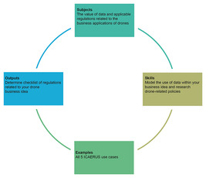
1 paveikslas 3 savaitės mokymosi ciklas
Peržiūrėti aprašymą – 1 paveikslas 3 savaitės mokymosi ciklas
Peržiūrėti alternatyvų aprašymą – 1 paveikslas 3 savaitės mokymosi ciklas

Iki 3 savaitės pabaigos turėtumėte sugebėti:
- suprasti, kaip galima apibūdinti dronų naudojamus didelius duomenis ir jų taikymą kaimo vietovėse
- taikyti didžiųjų duomenų architektūros sistemą savo verslo idėjai
- nustatyti įvairių tipų reglamentus, kurie gali būti taikomi jūsų dronų verslo idėjai.

1 Duomenys ir politika – naujas ryšys
Dronų sukurti ir naudojami duomenys yra „duomenų sferos“ dalis, kurioje informacija yra kuriama ir tvarkoma, saugoma, „plūsta“ ir kuria naujas žmogiškųjų sąveikų erdves. Manoma, kad iki 2025 m. šioje milžiniškoje duomenų sferoje kasmet bus „sukurta, nukopijuota, užfiksuota ir sunaudota“ 175–181 zettabaitai (t. y. 10²¹ baitai, žr. 2 pav.) duomenų (IDC ir Statista, 2021). Dėl vis didėjančių didelių duomenų rinkinių, prisidedančių prie „didžiųjų duomenų“ kūrimo ir analizės, viešasis ir privatusis sektoriai teikia pirmenybę duomenų saugojimo pajėgumams, pvz., saugojimui „debesyje“, ir jų saugumui kaip svarbiems pasaulio duomenų infrastruktūros kūrimo elementams. Tačiau, nepaisant eksponentinio augimo ir neatskiriamo vaidmens žmogaus veikloje, pvz., žemės ūkyje, duomenų sfera vis dar yra pažeidžiama. Pavyzdžiui, 2024 m. liepos mėn. kompiuterio saugumo programinės įrangos atnaujinimas sugadino milijonus kompiuterių su „Windows“ operacinėmis sistemomis visame pasaulyje ir paveikė finansų, aviacijos, sveikatos priežiūros ir kitų sektorių įmones. Atnaujinimo klaida taip pat paveikė virtualių „debesies“ kompiuterių naudotojus „Microsoft“ „Azure“ debesyje ir konkurento „Amazon“ AWS debesyje (Li, 2024; Targett, 2024). Nors kompiuteriai, kuriuose veikia kitos operacinės sistemos, pvz., „Mac“ ar „Linux“, nebuvo paveikti šios klaidos, šis įvykis parodė tarpusavio priklausomybę didžiąja dalimi nereguliuojamoje duomenų sferos aplinkoje.

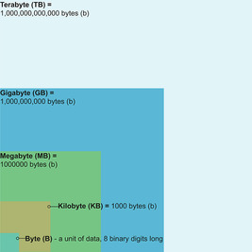
2 pav. Duomenų apimtys (ne pagal mastelį)
Peržiūrėti aprašymą – 2 paveikslas Duomenų apimtys (ne pagal mastelį)
Peržiūrėti alternatyvų aprašymą – 2 paveikslas Duomenų apimtys (ne pagal mastelį)

Todėl politikos formuotojai stengiasi neatsilikti nuo skaitmeninės aplinkos pokyčių tempo. Dėl šios priežasties dronai ir su jais susiję duomenys bei technologijos užima nuolat kintančią erdvę. Ekonominio bendradarbiavimo ir plėtros organizacijos (EBPO) 2019 m. ataskaitoje apie skaitmenines galimybes žemės ūkyje pažymėta, kad nors skaitmeninių technologijų ir duomenų naujovės jau revoliucionizavo žemės ūkio praktiką, buvo didelių iššūkių, kaip šias naujoves integruoti į politiką, rizikos vertinimus, politikos įgyvendinimą ir stebėsenos bei priežiūros planus (EBPO, 2019 m.). Verslininkams, norintiems plėtoti dronų technologijas ir inovacijas analitiniuose procesuose, reguliavimo aplinka yra svarbi, bet kartais paini politikos sritis, apimanti kelis lygmenis ir susijusi su įvairiomis verslo sritimis. Šią savaitę sužinosite apie duomenis ir kai kurias pagrindines reguliavimo problemas, dažnai susijusias su duomenimis, kurias turėsite apsvarstyti plėtojant savo verslo idėją.

1.1 Sudėtingi dronų duomenų rinkiniai
Dronai generuoja ir naudoja didelius duomenų rinkinius, pavyzdžiui, tuos, kurie generuoja žemės ūkio laukų vaizdus arba padeda orientuoti ir nukreipti dronus, pristatančius mažus siuntinius į kaimo vietoves. Daugelis šių didelių duomenų rinkinių gali būti laikomi „didžiaisiais duomenimis“, todėl bet kokia verslo idėja, susijusi su dronais ir dronų duomenimis, turės atsižvelgti į didžiųjų duomenų poveikį verslui. Tai susiję ne tik su techninėmis duomenų apdorojimo specifikacijomis, bet ir su tuo, kaip jūsų klientai sąveikaus su duomenimis ir juos naudos.
Šiame vaizdo įraše „GeoSense“ technikos direktorius Vassilios Polychronos aptaria, kaip jie kuria programinę įrangą kaip dalį ICAERUS naudojimo atvejo kaimo logistikoje, ir kokių tipų duomenis ši programinė įranga analizuos ir apdoros.

Vaizdo įrašo turinys nėra prieinamas šiuo formatu.
Vaizdo įrašas 1
Peržiūrėti transkriptą – Vaizdo įrašas 1

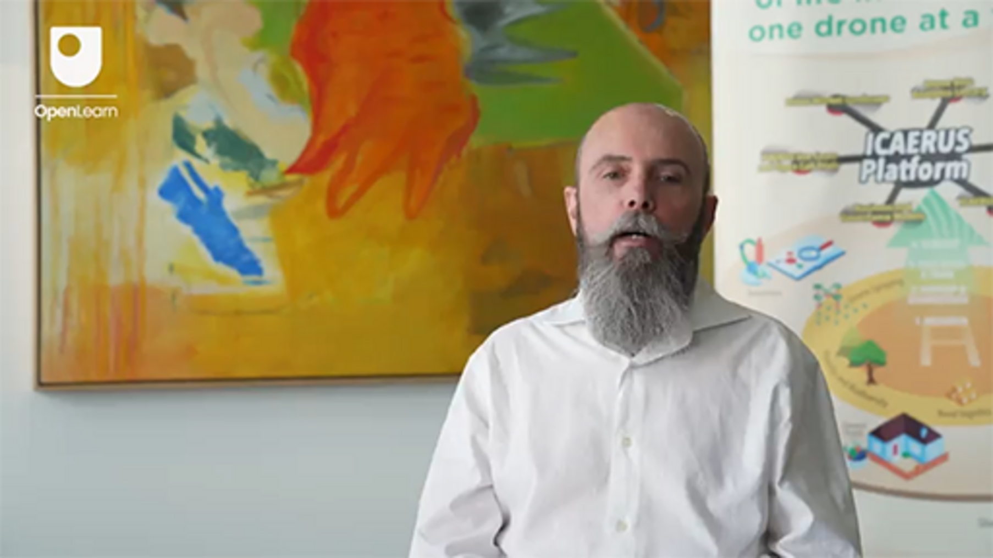

1.2 Penki didžiųjų duomenų V
Vienas iš būdų, kaip galite pagalvoti apie įvairius didžiųjų duomenų poveikio jūsų verslui aspektus, yra naudoti vadinamąją „didžiųjų duomenų architektūros sistemą“ (BDAF), kuri padės jums apgalvoti, kaip jūsų duomenys bus renkami, saugomi, apdorojami, analizuojami ir taikomi.
Ankstesnėje BDAF versijoje (McAfee & Brynjolfsson, 2012) buvo nustatyti trys didžiųjų duomenų bruožai (apimtis, greitis ir įvairovė). Vėliau buvo pridėti dar du bruožai, ir taip susiformavo tai, kas dabar žinoma kaip „penki didžiųjų duomenų V“:
- Apimtis – kiek duomenų generuojama ir naudojama?
- Tikslumas – kiek duomenys yra patikimi ir patikimi?
- Įvairovė – kiek skirtingų tipų duomenų surenkama ir kokiems verslo sprendimams šie skirtingi duomenų tipai gali padėti?
- Greitis – greitis, kuriuo duomenys gali būti renkami ir naudojami, pvz., realiuoju laiku.
- Vertė – kokią vertę įmonės gali gauti naudodamos ir analizuodamos duomenis?

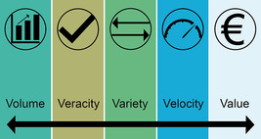
3 pav. Penki didžiųjų duomenų V
Peržiūrėti aprašymą – 3 paveikslas. Penki didžiųjų duomenų V
Peržiūrėti alternatyvų aprašymą – 3 paveikslas. Penki didžiųjų duomenų V

Kitoje užduotyje pamatysite, kaip BDAF modelį galima pritaikyti dronų atveju.

Užduotis 1
Skirkite maždaug 10 minučių.

Perskaitykite trumpą atvejo analizę apie dronų naudojimą mažų siuntinių pristatymui. Tada suderinkite klausimus su teisinga BDAF charakteristika.

Dimitaras turi žemės ūkio prekių sandėlį Bitoloje, mieste prie Dragoro upės, pietvakarių Šiaurės Makedonijos žemės ūkio regione. Jis neseniai sutiko bendradarbiauti su vietine dronų grupe, kad išbandytų mažų siuntinių pristatymo paslaugą šioje vietovėje. Naudodamiesi internetine užsakymų paslauga, Dimitaro kaimo klientai – daugelis iš jų yra Bitolos garsiosios raudonosios paprikos augintojai – dabar gali užsisakyti smulkias detales ir sausas prekes iš jo parduotuvės ir gauti jas pristatytas dronu. Projektas iš dalies finansuojamas vyriausybės dotacija, siekiant išsiaiškinti, kaip dronai gali padėti užtikrinti geresnį prieigą prie būtiniausių prekių kaimo vietovėse.
Žinodamas, kad klientų duomenys, pvz., finansinė informacija, yra labai jautrūs, Dimitaras ypač domėjosi, kaip bus tvarkomi ir saugomi jo klientų duomenys, taip pat duomenų saugumo užtikrinimo išlaidos. Jis taip pat nori įsitikinti, kad pristatymai bus laiku ir be klaidų. Jis pateikė dronų grupei keletą klausimų, kad sužinotų daugiau apie tai, kaip duomenys bus kurti ir naudojami projekte.

Suderinkite Dimitaro klausimus su teisinga BDAF charakteristika.

Interaktyvus turinys nėra prieinamas šiame formate.

Peržiūrėti diskusiją – 1 užduotis

1.3 Sritys ir technologijos – BDAF kontekste
Kitas naudingas būdas klasifikuoti BDAF yra pagal sritis, kuriose jie naudojami, ir technologijas, kurios naudojamos didžiųjų duomenų veikloje. Pavyzdžiui, BDAF galima klasifikuoti taip (Mohamed et al., 2020):
- Duomenų generavimo šaltiniai (dronų atveju tai yra „daiktų internetas“ arba IoT, tačiau šaltiniai taip pat apima pasaulinį tinklą, telefonus, elektroninį paštą ir kitą skaitmeninę komunikaciją, socialinę žiniasklaidą, jutiklius ir mobiliuosius telefonus)
- Duomenų formatas (nestruktūruoti, pusiau struktūruoti ir struktūruoti duomenys)
- Duomenų apdorojimas ir saugojimas (paketinis, srautinis ir hibridinis apdorojimas)
- Įvairūs duomenų analizės tipai (pvz., statistinė analizė ar vizualizavimo technikos)
- Duomenų vizualizavimas (pvz., lentelės, ataskaitos, informacinės lentos).
Skirtingose srityse bus skirtingi iššūkiai ir poreikiai, susiję su sistema. Pavyzdžiui, miškininkystėje duomenys dažnai gaunami iš įvairių šaltinių. Dronai yra tik vienas iš duomenų šaltinių, kurie gali apimti kitus skaitmeninius metodus ir fizinius tyrimus, pvz., cheminę ir genetinę analizę (Taylor et al., 2020). Tai daro įtaką tam, kaip BDAF nustatyti analitiniai metodai atsižvelgs į skirtingus duomenų tipus. Pavyzdžiui, Norvegijos bioekonomikos tyrimų instituto mokslininkai (Puliti ir Granhus, 2021) palygino dronų technologijos naudingumą ir ekonomiškumą miškų būklės stebėjimui su kitais, labiau įsitvirtinusiais metodais, pvz., pilotuojamu lazeriniu skenavimu iš oro (ALS) ir tradiciniais lauko metodais. Mokslininkai nustatė, kad tinkamų analitinių priemonių naudojimas yra svarbus elementas, norint paversti dronų surinktus neapdorotus duomenis „praktinėmis įžvalgomis“. Kadangi praktiškai pritaikomos įžvalgos padeda įmonėms ir jų klientams išgauti vertę iš didžiųjų duomenų, tiek duomenų kokybė, tiek analitinių priemonių kokybė bus svarbūs aspektai, kuriuos reikės įtraukti į BDAF.

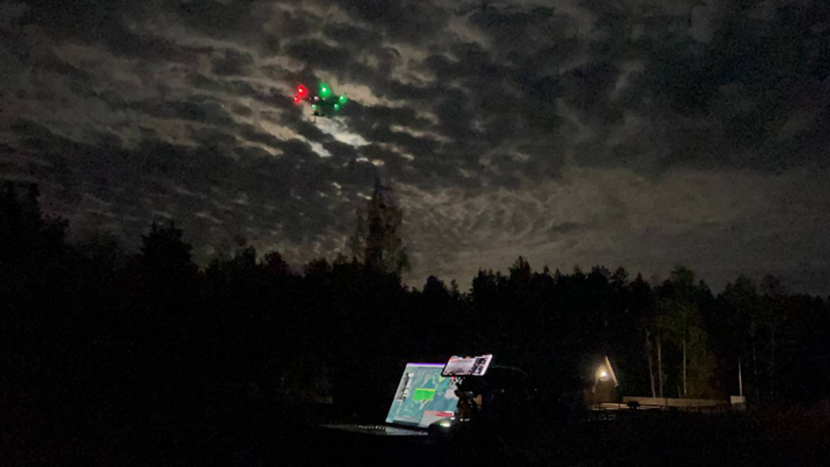
4 paveikslas. Hiper spektriniai vaizdavimo duomenys (apdoroti) apie paprastąją pušį ir mišrų mišką, Lietuva
Peržiūrėti aprašymą - 4 pav. Hiper spektriniai vaizdavimo duomenys (apdoroti) apie paprastąją pušį ir mišrų mišką, ...
Peržiūrėti alternatyvų aprašymą – 4 pav. Hiper spektriniai vaizdavimo duomenys (apdoroti) apie paprastąją pušį ir mišrų mišką, ...

Kaip ir 1 veikloje aprašytame dronų pristatymo pavyzdyje, duomenų saugumas taip pat bus svarbus veiksnys įmonėms ir jų klientams. Duomenų saugumas taip pat yra prioritetas vyriausybei ir viešajam sektoriui. Pavyzdžiui, be techninių problemų, susijusių su dronų naudojimu mažų siuntinių pristatymui į atokias kaimo vietoves, sprendimu, reikės užtikrinti klientų asmeninių duomenų, naudojamų užsakant, apmokant ir pristatant siuntinius, saugumą, įskaitant dronų parko saugumą. Jei šiuos duomenis reikės dalytis tarp skirtingų įmonių (pavyzdžiui, tarp mažmenininko/parduotuvės savininko ir dronų pristatymo įmonės), kaip tai bus tvarkoma?
Žinoma, jau yra įdiegtos labiau paplitusios pristatymo modeliai, kurie gali būti naudojami kaip duomenų dalijimosi modeliai, tačiau reikia atidžiai apsvarstyti, kaip jie bus įgyvendinami naudojant dronus. Tyrėjai pažymi, kad dronai gali būti laikomi daiktų interneto (IoT) dalimi, todėl jiems kyla vidaus ir išorės grėsmių: „Kaip heterogeninių tinklų dalis, daiktai turi palaikyti pažangias saugumo koncepcijas, pavyzdžiui, autentiškumo patvirtinimą, prieigos kontrolę, duomenų apsaugą, konfidencialumą, kibernetinių atakų prevenciją ir aukštą autorizacijos lygį“ (Lagkas et al., 2018, p. 2). Tai, kaip dronų verslas užtikrina duomenų saugumą, yra esminis veiksnys siekiant užsitikrinti klientų ir reguliavimo institucijų pasitikėjimą.

2 veikla
Skirkite maždaug 30 minučių.

Svarbus ICAERUS projekto rezultatas yra atviros prieigos platformos, apimančios dronų duomenų analizės biblioteką, sukūrimas, kurioje algoritmai ir duomenų rinkiniai iš naudojimo atvejų ir kitų dronų novatorių gali būti dalijami su pasauline dronų bendruomene.

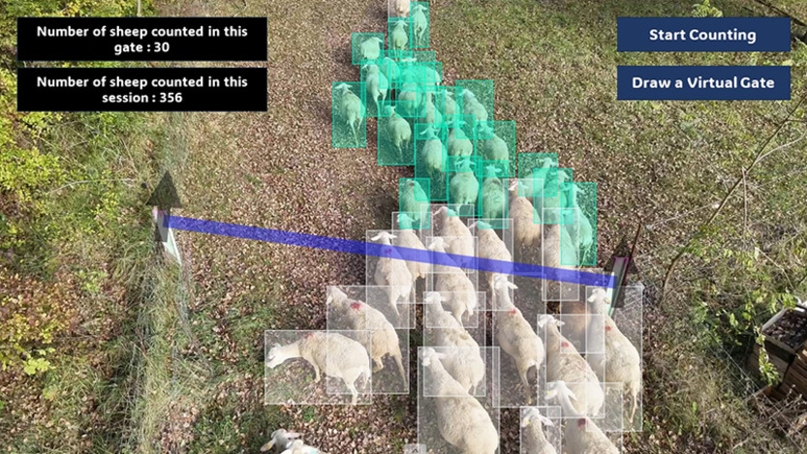
5 paveikslas Dronu apdorotas vaizdas, kuriame matomos ganyklose ganomos avys, Prancūzija
Peržiūrėti aprašymą – 5 paveikslas Dronu apdorotas vaizdas, kuriame matomos ganyklose esančios avys, Prancūzija
Peržiūrėti alternatyvų aprašymą – 5 pav. Dronu apdorotas vaizdas, kuriame matomos ganyklose ganomos galvijos ir avys, Prancūzija

Eikite į ICAERUS dronų duomenų analizės biblioteką ICAERUS svetainėje ir peržiūrėkite turimus duomenų rinkinius ir algoritmų puslapius.
- Apsvarstykite, kaip įkelti duomenų rinkiniai bendrai susiję su norimais įvairių naudojimo atvejų rezultatais. Daugiau apie naudojimo atvejus galite skaityti ICAERUS svetainėje. Kaip duomenys ir (arba) algoritmai atsispindi numatytuose naudojimo atvejų rezultatuose?
- Remdamiesi projekto gyvulių stebėjimo naudojimo atveju Prancūzijoje, apsvarstykite duomenų vertę ūkininkams.
- Kaip skirtingi naudojimo atvejai (ir jų duomenų rinkiniai ir (arba) algoritmai) gali būti susiję su jūsų pačių dronų verslo idėja?

Pateikite savo atsakymą...
Peržiūrėti diskusiją – 2 užduotis

2 Dronų politika ir reglamentavimas
Kaip matėte šią savaitę, tam tikrais dronų duomenų architektūros aspektais, pvz., duomenų saugumu, civilinių dronų veiklos reguliavimo aplinka yra įvairi ir sudėtinga. Šio skirsnio tikslas – pateikti metodą, kaip įvertinti, kaip su dronais susijusi politika, įstatymai ir reglamentai taikomi jūsų verslo idėjai.

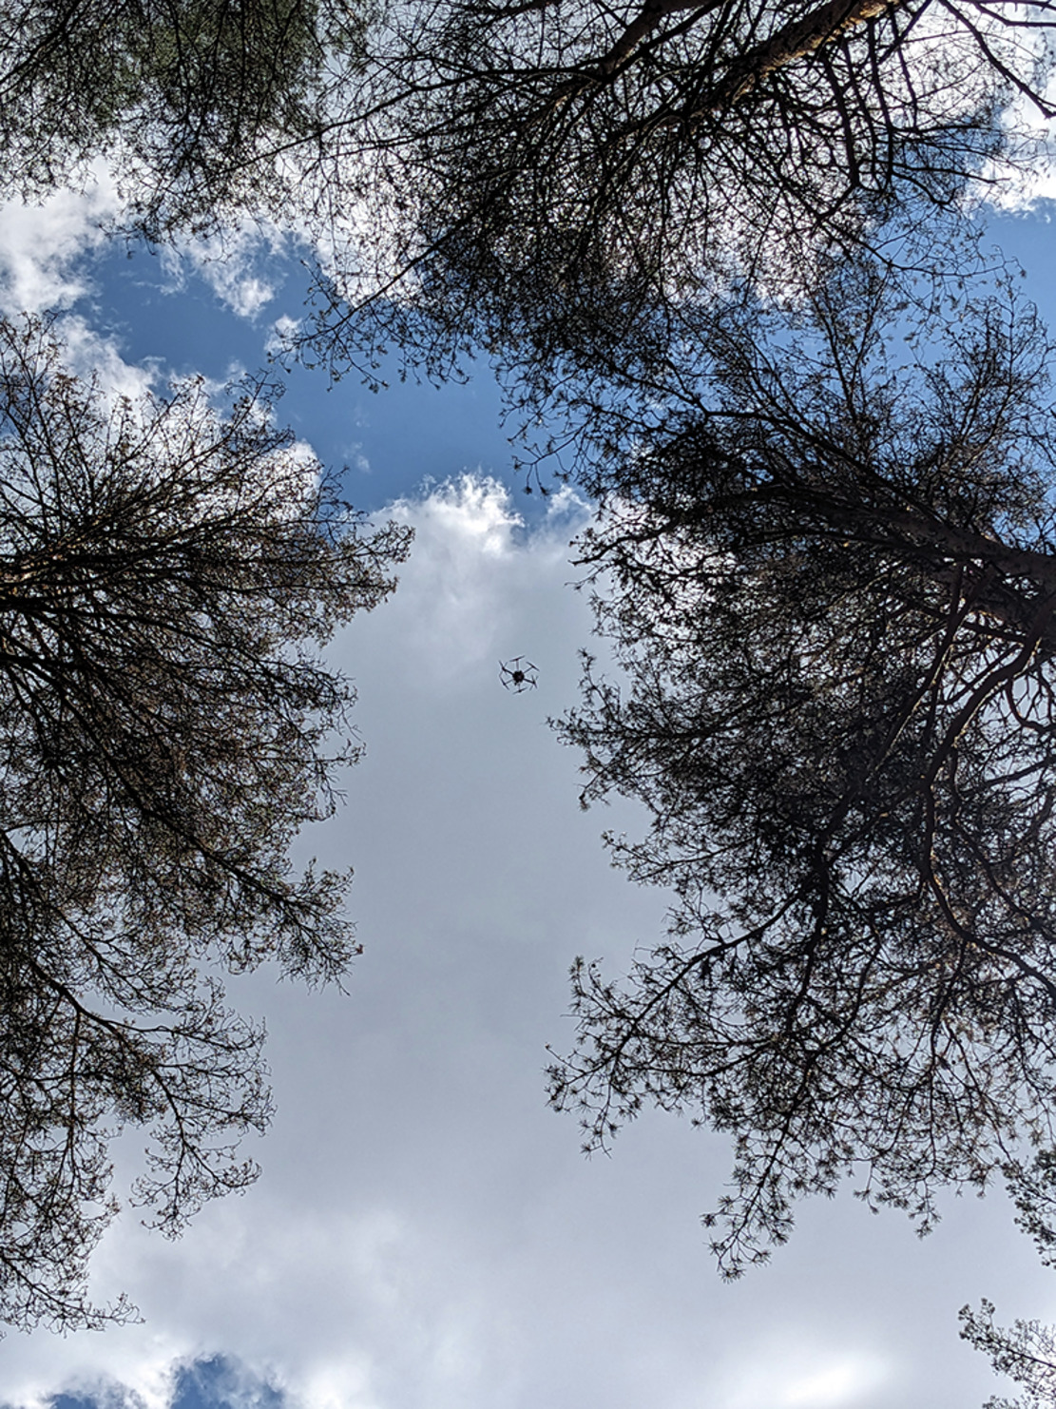
6 paveikslas Dronas
Peržiūrėti aprašymą – 6 pav. Dronas
Peržiūrėti alternatyvų aprašymą – 6 paveikslas Dronas

Civilinis dronų sektorius vis dar yra palyginti naujas, o vyriausybės tebedirba siekdamos suderinti regioninę ir vietinę politiką. Pavyzdžiui, Europos Sąjungoje Europos Sąjungos aviacijos saugos agentūra (EASA) bendradarbiauja su ES valstybėmis, siekdama užtikrinti maksimalų lankstumą ir suderinti teisės aktus bei reglamentus, reglamentuojančius šį sektorių. Tokie politiniai svarstymai tampa dar sudėtingesni, kai atsižvelgiama į tarptautines sutartis ir politinių struktūrų pokyčius, pavyzdžiui, Jungtinės Karalystės išstojimą iš ES 2016 m. Viešoji politika turi ne tik atsižvelgti į technologijų pažangą, bet ir į politinių ryšių, struktūrų ir organizacijų pokyčius (Kyprianou, 2023). Kadangi reguliavimo aplinka yra labai sudėtinga, naudinga naudoti sistemas, kad būtų galima analizuoti galimą poveikį jūsų verslo idėjai.

2.1 Lankstumo didinimas
Reglamentai dažnai laikomi visuomenės veiklą draudžiančiais ar ribojančiais, pavyzdžiui, ribojančiais dronų skraidymą miestuose ar gyvenamuosiuose rajonuose ir jų apylinkėse. Tačiau viešoji politika (pvz., įstatymai, teisės aktai ir reglamentai) dažnai yra ir būdas, kuriuo vyriausybės gali remti sektoriaus augimą ir plėtrą. Dronų politikos atveju politikos formuotojai turi pasiekti pusiausvyrą tarp paramos politikos, kuri gali skatinti inovacijas, ir sankcijų (arba ribojančios) politikos, kuri naudojama siekiant užtikrinti visuomenės saugumą ir gerą valdymą.
Vienas iš būdų, kaip politikos formuotojai tai daro, yra „pažangus“ arba „reaguojantis reguliavimas“, kuris grindžiamas prielaida, kad viešoji politika turėtų skatinti pramonės šakas savireguliacijai, ypač novatoriškuose ir sparčiai augančiuose sektoriuose, pvz., technologijų, arba tais atvejais, kai gali būti regioninių skirtumų, pvz., ES (Ayres & Braithwaite, 1992).
Todėl politika „reaguoja“ į reguliavimo aplinkos poreikius, palaipsniui įvedant ribojančius arba palaikančius įstatymus ir taisykles. Politikos analitikai tokį reaguojantį požiūrį vadina paramos ir sankcijų „piramidėmis“ (Bluff, 2018). 7 paveiksle parodyta, kaip palaikymo piramidė pereina prie labiau palaikančių požiūrių (pvz., nuo „nuolatinio tobulėjimo skatinimo“ pagyrimais, pripažinimu ir galiausiai apdovanojimais), o sankcijų piramidė pereina nuo pramonės ar sektoriaus gebėjimo valdyti riziką palaikymo prie įspėjimų išdavimo, vykdymo užtikrinimo ir galiausiai baudų skyrimo.

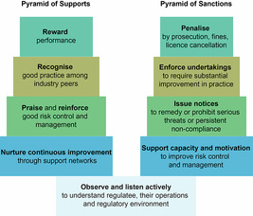
7 paveikslas Paramos ir sankcijų politikos piramidės (Pagal Bluff, 2018, p. 52)
Peržiūrėti aprašymą – 7 paveikslas. Paramos ir sankcijų politikos piramidės (Pagal Bluff, 2018, ...
Peržiūrėti alternatyvų aprašymą – 7 paveikslas. Paramos ir sankcijų politikos piramidės (Pagal Bluff, 2018, ...

Atsižvelgiant į naujausias EASA direktyvas, kurios, atrodo, remia lankstumą siekiant skatinti inovacijas, atrodo, kad civilinių dronų reguliavime vyrauja tendencija taikyti reaguojantį reguliavimo metodą, nors daugelis klausimų vis dar yra derybų objektas. Pavyzdžiui, Europos valstybės, atrodo, siekia suderinti ir standartizuoti su dronais susijusias politikos priemones visose Europos valstybėse. Be to, nors griežtos aviacijos politikos priemonės, taikomos dronams, dažnai ribojo inovacijas, teikiant pirmenybę visuomenės saugumui, atrodo, kad vis labiau pripažįstama, kad politikos priemonės gali būti kuriamos tokiais laipsniškais, piramidės formos būdais, siekiant skatinti inovacijas, pavyzdžiui, ieškant būdų, kaip suderinti skrydžius už regėjimo ribų (BVLoS) mažų siuntinių pristatymui.
Kitoje dalyje du ICAERUS partneriai papasakos apie politiką, kuri, jų nuomone, daro didžiausią įtaką jų veiklai ir platesnei ekosistemai. Tačiau pirmiausia atlikite 3 užduotį.

3 užduotis
Skirkite maždaug 10 minučių.

Perskaitykite žemiau pateiktus scenarijus ir nuspręskite, ar kiekvienas iš jų yra palaikantis, ar baudžiantis požiūris.

Interaktyvus turinys nėra prieinamas šiame formate.

2.2 EASA ir dronų reglamentai Europoje
Nepaisant pastangų siekti suderinimo, Europos valstybėse vis dar yra skirtumų taikytinų įstatymų atžvilgiu. Be to, siekiant lankstumo ir skatinant savireguliaciją, galima siaurinti reguliuotino klausimo apibrėžimą. Pavyzdžiui, kaip ir reguliavimo aplinka Europoje, Australijos reguliavimo aplinka 2020 m. pradžioje ir viduryje dronams vis dar yra gana siaurai apibrėžta, kad būtų sutelktas dėmesys į aviacijos saugą, o tai, kaip teigia politikos analitikai, gali reikšti, kad kiti svarbūs klausimai, tokie kaip aplinkos apsauga, privatumas ir saugumas, nėra sprendžiami (Zenz, 2024). Nepaisant to, nors didžioji dalis civilinių dronų reguliavimo aplinkos yra bendra visoje ES, vis dar yra politikos krypčių, būdingų vietos ir regioniniams rajonams, bei politikos krypčių, susijusių su atskirais naudojimo atvejais. Kitas vaizdo įrašų rinkinys, pateikiamas tolesniuose skyriuose, yra su dviem ICAERUS partneriais ir iliustruoja reguliavimo aplinką kaimo logistikos ir gyvulių stebėjimo srityse.

2.2.1 Kaimo logistika Šiaurės Makedonijoje
Čia Vassilios Polychronos iš „GeoSense“ ir Mario Petkovski iš „AG Futura“ aptaria, kaip reguliavimas daro įtaką jų inovacijų kaimo logistikos srityje, naudojant specialiai pritaikytą programinę įrangą ir įvairius dronų modelius, plėtrai.

Vaizdo įrašo turinys nėra prieinamas šiuo formatu.
Vaizdo įrašas 2
Peržiūrėti transkriptą – Vaizdo įrašas 2

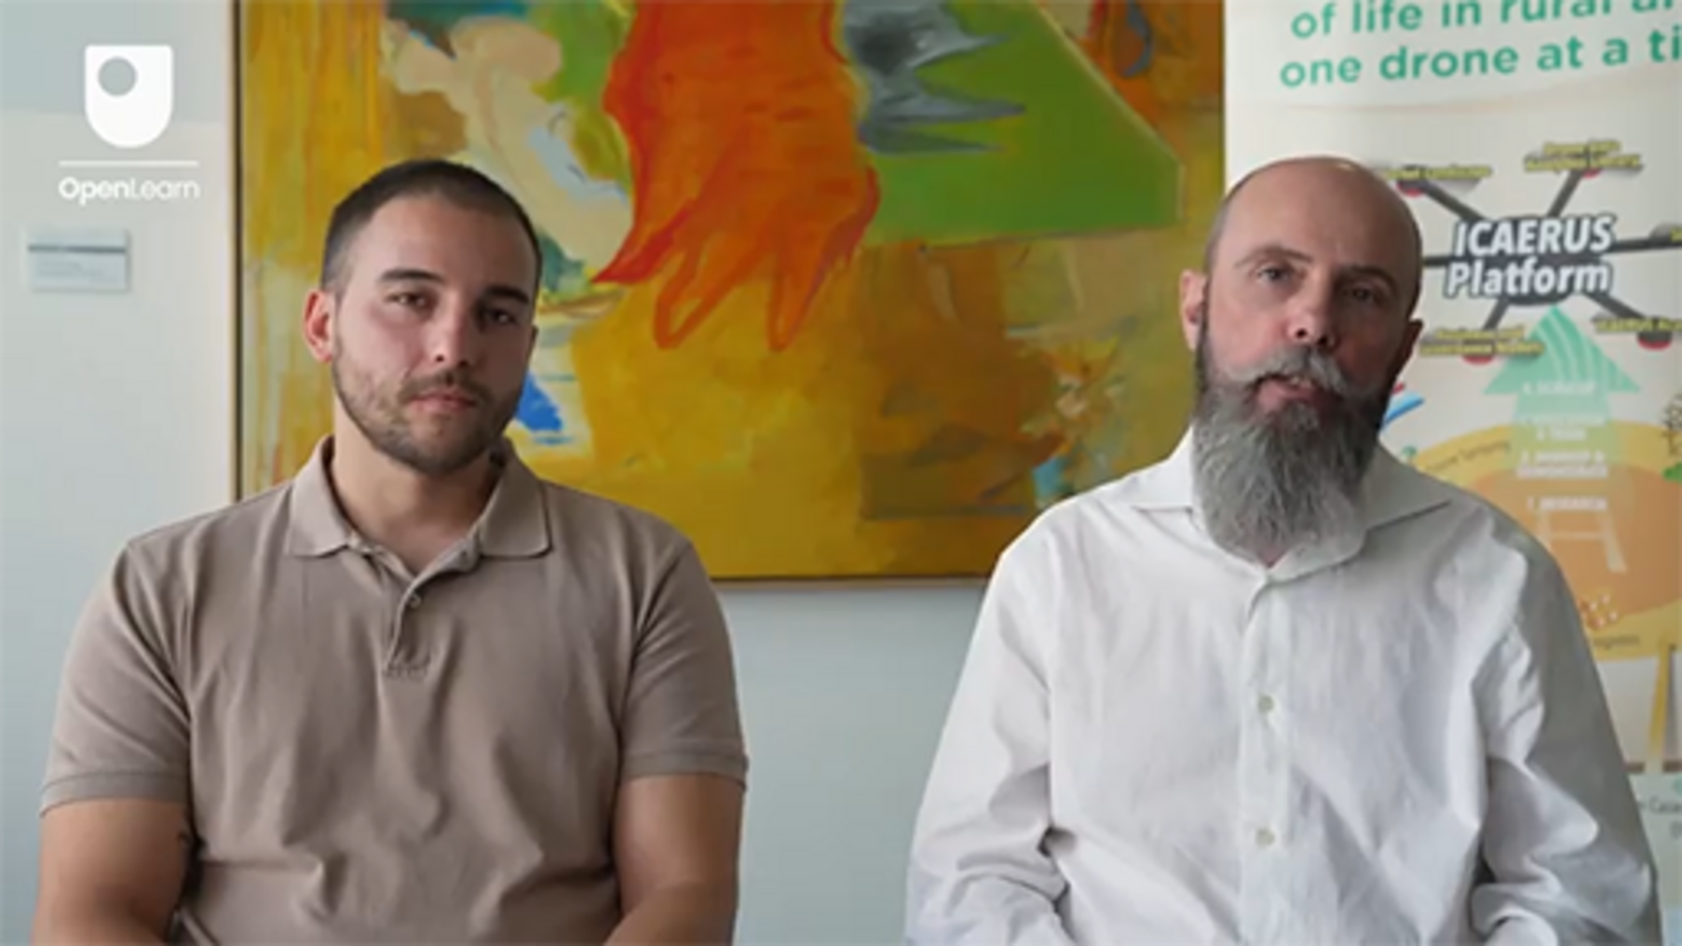

2.2.2 Gyvulių stebėjimas Prancūzijoje
Kaip jau skaitėte anksčiau šią savaitę pateiktame veiklos 2 atsiliepime, Prancūzijos naudojimo atveju tiriamas, kaip dronai gali būti naudojami vietos ūkininkų bendruomenėje gyvulių stebėjimui. Čia Adrien Lebreton aptaria reguliavimo aplinką.

Vaizdo įrašo turinys nėra prieinamas šiuo formatu.
Vaizdo įrašas 3
Peržiūrėti transkriptą – Vaizdo įrašas 3

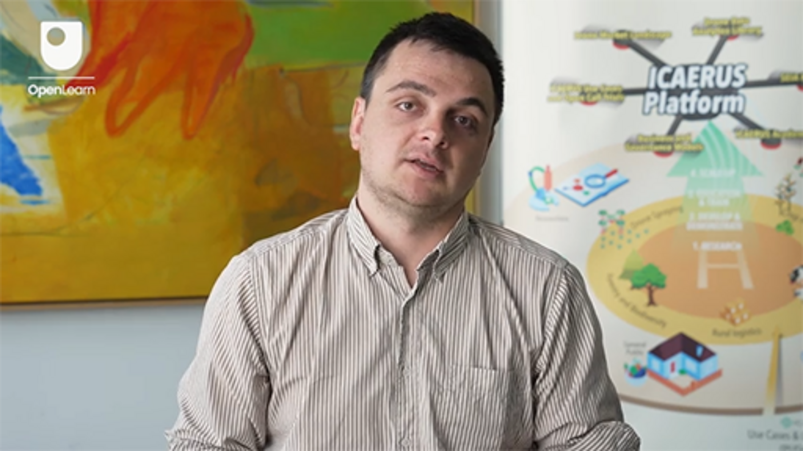

2.2.3 Sudėtinga reguliavimo aplinka
Kaip ir daugybė skirtingų didžiųjų duomenų reikšmių verslui, yra daug kitų teisinių sričių, kurios gali turėti įtakos verslo sėkmei ir rizikos nustatymui. Pavyzdžiui, kai mokslininkai siekė sukurti automatizuotą procesą, skirtą nustatyti taikytinus ES dronų teisės aktus, jie nustatė, kad tai turėtų įtakos daugeliui kitų reguliavimo rūšių:

Pavyzdžiui, [bepilotis orlaivis (UAS)], kuris dėl avarijos sukelia asmens sužalojimą, greičiausiai kels atsakomybės klausimus, dėl kurių reikės konsultuotis su atsakomybės teisės (ar net baudžiamosios teisės) specialistais. UAS, skraidanti pernelyg arti pastatų ir fiksuojanti konfidencialią informaciją apie veiklą objekte, greičiausiai pažeidžia privatumo įstatymus, o UAS, skraidanti arti namų, gali pažeisti nuosavybės teisę, tiksliau, nuosavybės taisykles, pagal kurias nuosavybė apima ne tik patį turtą, bet ir dalį oro erdvės virš turto. Atsižvelgiant į tai, kad taikytinos taisyklės priklauso nuo faktų, metodas, skirtas atitinkamiems UAS teisės aktams rasti, turėtų leisti vartotojui pasirinkti arba sutelkti dėmesį į teisės aktus, kurie taikomi jam aktualiam naudojimo atvejui.
(van Dijck et al., 2023, p. 490–491)

Kitoje dalyje pateiksime gaires ir šabloną, kad galėtumėte pradėti savo tyrimą dėl taisyklių, kurios gali būti susijusios su jūsų dronų verslo idėja.

2.3 Informacija apie atitinkamus civilinius dronų reglamentus
Priklausomai nuo jūsų geografinės vietos ir sektoriaus, turėtumėte rasti informaciją apie konkrečius teisės aktus, susijusius su jūsų verslo idėja, susijusia su dronais. Europos reguliavimo aplinka gali apimti keletą svarbių dronų veiklos sričių (kai kurios iš jų aptariamos Schnitker & van het Kaar, 2021), įskaitant atsakymus į šiuos klausimus:
- Kokie yra dronų veiklos atitikties reikalavimai?
- Kokie rizikos vertinimai yra būtini saugiam dronų naudojimui?
- Kokios reguliavimo institucijos išduoda leidimus dronų veiklai?
- Kokios licencijavimo ar sertifikavimo procedūros yra reikalingos prieš pradedant naudoti droną?
- Kaip skiriasi reglamentai priklausomai nuo to, ar dronas yra valdomas nuotoliniu būdu, ar autonomiškai?
Kitoje užduotyje pateikiama keletas galimų išteklių, kuriais galite pradėti savo tyrimą.

4 veikla
Skirkite maždaug 30 minučių.

Kaip minėta, EASA reguliuoja dronų naudojimą ES. Atsisiųskite žemiau pateiktą šabloną, kad galėtumėte naudoti pritaikomą „Word“ dokumentą, kuris padės jums tirti jūsų verslo idėjos reguliavimo aplinką. Šią informaciją galėsite panaudoti vėliau kurso metu, kurdami savo verslo planą.
Reguliavimo aplinkos tyrimas – šablonas
1 lentelėje pateikiami penki nuorodos ir ištekliai, kuriais galite pasinaudoti pradėdami tyrimą.

1 lentelė Nuorodos ir ištekliai apie dronų reguliavimą
Svetainė | Aprašymas
EASA – Oro transportas ir mobilumas | Ši nuoroda nukreipia į EASA svetainės skyrių „Oro transportas ir mobilumas“. Jame pateikiama informacija apie:  - Reglamentuojamų orlaivių tipus  - Eksploatavimo reikalavimus  - Taisyklės ir reglamentai  - Pavyzdžius ir atvejų analizę.
EASA – Nacionalinės aviacijos institucijos | Tai EASA tinklalapio puslapis, kuriame pateikiama informacija apie nacionalines institucijas kiekvienoje ES valstybėje narėje.
EASA – Reglamentavimo sistemos istorija | Tai EASA svetainės puslapis, kuriame pateikiama dronų reguliavimo istorija ir daugiau informacijos apie esamus ir siūlomus reglamentus (atnaujinama prireikus).
Europos Parlamento naujienų kambarys | Ši nuoroda veda į 2018 m. spaudos pranešimą apie 2018 m. ES taisykles, taikomas dronams. Šioje svetainėje galite ieškoti naujienų, susijusių su jūsų dronų verslo idėja.
Denton's – Dronų įstatymai visame pasaulyje | Tai nuoroda į antrąjį leidimą (2023 m.) pasaulio dronų įstatymų ir reglamentų kompendiumą, kurį sudarė tarptautinė advokatų kontora.

Pateikite savo atsakymą...
Peržiūrėti diskusiją – 4 užduotis

3 Šios savaitės testas
Baigę 3 savaitę, galite atlikti trumpą testą, kuris padės jums apmąstyti tai, ko išmokote.
3 savaitės praktinis viktorina
Atidarykite testą naujame lange arba lange ir grįžkite čia, kai baigsite.

4 3 savaitės apibendrinimas
3 savaitė apėmė dvi sudėtingas ir daugialypes temas, kurios turėtų padėti jums pradėti planuoti kontekstą, kuriame yra jūsų dronų verslo idėja – didieji dronų duomenys ir reguliavimo aplinka.
Sužinojote, kad viešasis sektorius, įmonės ir klientai taip pat yra vienaip ar kitaip suinteresuoti išgauti vertę iš dronų generuojamų ir analizuojamų duomenų. Didžiųjų duomenų tyrėjai dažniausiai naudoja didžiųjų duomenų architektūros sistemas (BDAF) duomenų savybių, pvz., „penkių V“ (apimties, tikslumo, įvairovės, greičio ir vertės), klasifikavimui, o šių savybių įvertinimas gali padėti jums nustatyti svarbius jūsų verslo poreikius ir išteklius.
Taip pat sužinojote apie dronų reguliavimo aplinką ir tai, kad politikos formuotojai dažnai naudoja viduriniojo kelio metodą kurdami teisės aktus ir reglamentus, siekdami skatinti lankstumą ir inovacijas. Dronų reguliavimo aplinka yra pokyčių laikotarpyje, nes politika tampa nepakankama naujiems technologiniams proveržiams spręsti.
Galiausiai, turėjote galimybę apsvarstyti savo dronų verslo idėją didžiųjų duomenų architektūros sistemų ir atitinkamų teisės aktų kontekste, o tai gali padėti kuriant jūsų verslo modelį.
Kitą savaitę sužinosite daugiau apie vertės kūrimą naudojant savo verslo idėją ir žengsite kitą žingsnį, kad savo idėją paverstumėte verslo realybe.
Dabar pereikite prie 4 savaitės.

Nuorodos
Ayres, I. and Braithwaite, J. (1992) Responsive regulation: Transcending the deregulation debate. Oxford: Oxford University Press.
Bluff, E. (2018) ‘Regulatory theories and frameworks’, in M. Fabian and R. Breunig (eds) Hybrid public policy innovations: Contemporary policy beyond ideology. Abingdon: Routledge, pp. 46–62.
Dentons (2023) Drone laws around the world: A comparative global guide to drone regulatory laws. 2nd edn. Available at: https://www.dentonslee.com/en/insights/articles/2023/september/6/drone-laws-around-the-world-a-comparative-global-guide-to-drone-regulatory-laws (Accessed: 20 March 2024).
EASA (2024) Drones & air mobility. Available at: https://www.easa.europa.eu/en/domains/civil-drones#group-easa-and-you-custom (Accessed: 28 February 2024).
EASA (2024) Drones – regulatory framework background. Available at: https://www.easa.europa.eu/en/domains/civil-drones/drones-regulatory-framework-background (Accessed: 28 February 2024).
EASA (2024) Flying in your country – National Aviation Authorities. Available at: https://www.easa.europa.eu/en/domains/civil-drones/naa (Accessed: 28 February 2024).
European Parliament (2018) EU-wide rules for safety of drones approved by European Parliament’, 12 June [Press release] Available at: https://www.europarl.europa.eu/news/en/press-room/20180607IPR05239/eu-wide-rules-for-safety-of-drones-approved-by-european-parliament (Accessed: 28 February 2024).
IAA (2024) Data privacy and drones. Available at: https://www.iaa.ie/general-aviation/drones/privacy (Accessed: 28 February 2024).
IDC and & Statista (2021) Volume of data/information created, captured, copied, and consumed worldwide from 2010 to 2020, with forecasts from 2021 to 2025 (in zettabytes). Available at: https://www-statista-com.libezproxy.open.ac.uk/statistics/871513/worldwide-data-created/ (Accessed: 28 February 2024).
Khan, M.A., Uddin, M.F. and Gupta, N. (2014) ‘Seven V’s of big data: Understanding big data to extract value’, Proceedings of 2014 Zone 1 Conference of the American Society for Engineering Education, Bridgeport, Connecticut, 3–5 April. DOI: 10.1109/ASEEZone1.2014.6820689
Kyprianou, E. (2023) ‘Drones and legal challenges’, The Open University Law School Blog, 2 May. Available at: https://law-school.open.ac.uk/blog/drones-and-legal-challenges (Accessed: 20 March 2024).
Lagkas, T., Argyriou, V., Bibi, S. and Sarigiannidis, P. (2018) ‘UAV IoT Framework views and challenges: Towards protecting drones as “Things”’, Sensors, 18(4015). Available at: https://doi.org/10.3390/s18114015
Li, F. (2024) ‘Microsoft-CrowdStrike outage: how a single software update was able to cause IT chaos around the globe’, The Conversation, July 21. Available at: https://theconversation.com/microsoft-crowdstrike-outage-how-a-single-software-update-was-able-to-cause-it-chaos-across-the-globe-235165 (Accessed: 22 July 2024).
Mohamed, A., Njafabadi, M.K., Wah, Y.B., Zaman, E.A.K. and Maskat, R. (2020) ‘The state of the art and taxonomy of big data analytics: View from new big data framework’, Artificial Intelligence Review, 53, pp. 989–1037. Available at: https://doi.org/10.1007/s10462-019-09685-9
McAfee, A. and Brynjolfsson, E. (2012) ‘Big data: The management revolution’, Harvard Business Review, 90(10), pp. 60–68.
OECD (2019) ‘Digital innovations and the growing importance of agricultural data’, in Digital Opportunities for Better Agricultural Policies. Paris: OECD Publishing. Available at: https://doi.org/10.1787/367ac383-en
Puliti, S. and Granhus, A. (2021) ‘Drone data for decision making in regeneration forests: from raw data to actionable insights’, Journal of Unmanned Vehicle Systems, 9(1), pp. 45–58. Available at: https://doi.org/10.1139/juvs-2020-0029
Schnitker, R. and van het Kaar, D. (2021) Drone law and policy: Integration into the legal order of civil aviation. Boom Uitgevers Den Haag.
Targett, E. (2024) ‘CrowdStrike’s unholy cluster is terrible news for CISOs’, The Stack, July 19. Available at: https://www.thestack.technology/crowdstrike-driver-outage-cause/ (Accessed: 22 July 2024).
Taylor, R., Davis, C., Brandt, J., Parker, M., Ståuble, T. and Said, Z. (2020) ‘The rise of big data and supporting technologies in keeping watch on the world’s forests’, International Forestry Review, 22(S1), pp. 129–141. DOI:10.1505/146554820829523880
van Dijck, G., On, A.-D., Snel, J. and Nanda, R. (2023) ‘Retrieving relevant EU drone legislation with citation analysis’, Drones, 7(8), pp. 490–509. Available at: https://doi.org/10.3390/drones7080490

Zenz, A. (2024) ‘Safety first: analysing the problematisation of drones’, Griffith Law Review. Available at: https://doi.org/10.1080/10383441.2024.2303937

Padėkos
Šį nemokamą kursą parengė Giacomo Carli, Kristen Reid ir Despoina Filiou. Šią savaitę kursą parengė Kristen Reid.
Šio kurso kūrimą finansavo ICAERUS projektas.
ICAERUS projektą finansavo ES pagal programą „Horizontas Europa“ (dotacijos sutartis Nr. 101060643) ir Jungtinė Karalystė pagal programą „Innovate UK“ (nuoroda Nr. 10038181).
Išskyrus trečiųjų šalių medžiagą ir kitaip nurodytus atvejus, įskaitant bet kokias citatas, nurodytas kurse ir čia nepaminėtas (žr. sąlygas ir nuostatas), šis turinys pateikiamas pagal Creative Commons Attribution-NonCommercial-ShareAlike 4.0 licenciją.
Toliau nurodytos medžiagos yra nuosavybės teisėmis saugomos ir naudojamos pagal licenciją (nepriklauso „Creative Commons“ licencijai). Esame dėkingi šiems šaltiniams už leidimą atgaminti medžiagą šiame nemokamame kurse:
Kurso vaizdas: Pateikta: Dr Katerina Kasimati
Kurso ženklelis: © Atvirasis universitetas
Paveikslai
4 paveikslas: Hiper spektriniai vaizdai (apdoroti) paprastosios pušies ir mišraus miško, Lietuva. Nuotrauka: Lina Usvaltien
5 paveikslas: Dronu apdorotas vaizdas galvijų ir avių ganyklose, Prancūzija. Pateikta: Dr. Katerina Kasimati
6 paveikslas: Dronas. Nuotrauka: Lina Usvaltien
7 paveikslas: Paramos ir sankcijų politikos piramidės (Pritaikyta pagal Bluff, 2018, p. 52) pritaikyta pagal Bluff, E. (2018).4.1 pav. (p. 52) „Reguliavimo teorijos ir sistemos“, M. Fabian, M, & ir R. Breunig, R. (eEds.) Hibridinės viešosios politikos inovacijos: šiuolaikinė politika už ideologijos ribų. Abingdonas: Routledge.
Veikla
Veikla 4: Reguliavimo aplinkos tyrimas – šablonas © Atvirasis universitetas
Vaizdo
Vaizdo įrašas 1: Vassilios Polychronos, „GeoSense“ vyriausiasis technikos direktorius: 1.1 Sudėtingi dronų duomenų rinkiniai. Diskusija © Atvirasis universitetas (2024)
Vaizdo įrašas 2: Vassilios Polychronos, „GeoSense“ vyriausiasis technikos direktorius, ir Mario Petkovski iš „AG Futura“: 2.2.1. Kaimo logistika Šiaurės Makedonijoje. Diskusija © Atvirasis universitetas (2024)
Vaizdo įrašas 3: Adrien Lebreton aptaria reguliavimo aplinką 2.2.2 Gyvulių stebėjimas Prancūzijoje © Atvirasis universitetas (2024)
Buvo imtasi visų pastangų susisiekti su autorių teisių savininkais. Jei kas nors buvo netyčia praleista, leidėjai mielai imsis reikiamų priemonių, kai tik bus galima.
Nepamirškite
Jei perskaitę šį tekstą norite sužinoti daugiau, galbūt jus sudomins galimybė prisijungti prie milijonų žmonių, kurie atranda mūsų nemokamus mokymosi išteklius ir kvalifikacijas, apsilankydami Atvirajame universitete – www.open.edu/openlearn/free-courses.

4 savaitė: Nuo naujų verslo idėjų iki vertės pasiūlymų

Įvadas
Sveiki atvykę į 4 savaitę „Verslo idėjų kūrimas dronų technologijoms“. 4 savaitė yra pirmoji iš trijų savaičių, skirtų verslo modelio kanvos koncepcijai. Šią savaitę turėsite galimybę sužinoti, kas yra vertės pasiūlymas. Vertės pasiūlymas yra pagrindinė verslo modelio kanvos sudedamoji dalis ir yra esminis kuriant visą verslo modelio kanvą.
1 paveiksle pateiktas 4 savaitės mokymosi ciklas.

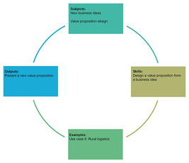
1 paveikslas 4 savaitės mokymosi ciklas
Peržiūrėti aprašymą – 1 paveikslas 4 savaitės mokymosi ciklas
Peržiūrėti alternatyvų aprašymą – 1 paveikslas 4 savaitės mokymosi ciklas

Iki 4 savaitės pabaigos turėtumėte sugebėti:
- suprasti verslo modelio kanvos ir vertės pasiūlymo kanvos koncepciją
- atpažinti ir sukurti įvairius vertės pasiūlymo elementus
- pristatyti vertės pasiūlymą auditorijai.

1 Verslo modelio kanvas
Alexander Osterwalder verslo modelio kanvos koncepciją pristatė savo daktaro disertacijoje (Osterwalder, 2004). Neseniai vykusio interviu metu Osterwalder aptarė verslo modelio kanvos kaip įrankio naudojimo galimybes:

Verslo modelio kanvas naudojamas labai įvairiais būdais. Jis tikrai naudojamas taip, kaip mes įsivaizdavome: esamo verslo modelio vizualizavimui ir vertinimui arba visiškai naujo verslo modelio kūrimui. Mes įsivaizdavome abu naudojimo būdus, bet tai tik vienas įrankis.
(Osterwalder & Euchner, 2019, p. 12–13)

Kaip aiškina Osterwalder, šis vadybinis įrankis naudojamas įmonių verslo modeliams vizualizuoti, sudarant sąlygas bendradarbiauti suinteresuotosioms šalims. Dėl jo populiarumo suinteresuotosios šalys gali aptarti naujo verslo modelio kūrimą arba esamo modelio pakeitimus, dalytis idėjomis bendrame kontekste – verslo modelio kanvoje.
Originalus verslo modelio kanvas susideda iš devynių blokų, kaip parodyta 2 paveiksle. Originalūs blokai gali būti suskirstyti į keturias pagrindines sritis: klientai, pasiūlymas, infrastruktūra ir finansinis gyvybingumas.

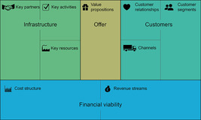
2 paveikslas. Pirminis verslo modelio kanvas su devyniais blokais, suskirstytais į keturias sritis
Peržiūrėti aprašymą – 2 paveikslas. Pirminis verslo modelio kanvas su devyniais blokais, suskirstytais į keturias ...

Galima paklausti: kodėl jis buvo suprojektuotas būtent taip? Pagrindinė šio vaizdavimo idėja yra ta, kad vertės pasiūlymai (pasiūlymas) yra centre, o dešinė pusė veikia kartu su kaire puse: infrastruktūra leidžia pateikti pasiūlymą klientams. Modelio apačioje, finansinio gyvybingumo srityje, svarstomas išlaidų ir pajamų balansas.
Žinoma, tai tik vienas iš galimų verslo modelių pateikimo būdų, yra ir daugybė alternatyvų. Pavyzdžiui, didėjantis dėmesys tvarumui paskatino kurti sistemas, kurios tvarumo elementus vaizduoja tiesiogiau. 3 paveiksle pateikta tvari verslo modelio kanva, sukurta CASE projekto (Kompetencijos tvariam socialiniam ir ekonominiam vystymuisi) bendradarbiaujant su Wageningeno universitetu, ICAERUS projekto partneriu.

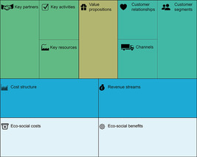
3 paveikslas Tvaraus verslo modelio kanvas
Peržiūrėti aprašymą - 3 paveikslas. Tvaraus verslo modelio kanvas

Šiame paveiksle ekologinės ir socialinės sąnaudos bei nauda pavaizduotos po sąnaudų ir pajamų. Nors šis modelis gali atrodyti pernelyg supaprastintas, nes jame pridėti tik du elementai, mes nusprendėme jį taikyti remdamiesi praktine ICAERUS partnerių patirtimi bendraujant su suinteresuotosiomis šalimis ir teikiant paraiškas finansavimui gauti. Jo privalumas yra tai, kad jis tiesiogiai kilęs iš Osterwalderio sukurto originalaus modelio: taikant šią išsamesnę modelio formą remiamasi supratimu apie originalų modelį, todėl nereikia keisti esamų elementų ir jų atspindimų koncepcijų.
Svarbu atkreipti dėmesį į būtinybę suderinti tvarumo naudą ne tik su susijusiomis tvarumo sąnaudomis, bet ir su sąnaudų struktūra. Panašiai, tvarumo sąnaudos turėtų būti kompensuojamos tiek tvarumo nauda, tiek pajamų srautais.
Akivaizdu, kad nėra vienos versijos verslo modelio kanvos – jūs galite dalyvauti projektuose, kuriuose gali būti naudojami įvairūs Osterwalderio pradinės koncepcijos (2004) variantai.

2 Vertės pasiūlymo modelis
2014 m. Osterwalder ir kt. pristatė vertės pasiūlymo modelio sistemą. Jie išnagrinėjo du pagrindinius verslo modelio modelio blokus (vertės pasiūlymus ir klientų segmentus) ir pasiūlė šiuos du blokus suskirstyti į šešis komponentus. Rezultatas – vertės pasiūlymo modelis yra įtrauktas į verslo modelio modelį ir padeda aiškiau paaiškinti vertės pasiūlymų ir klientų segmentų santykį. 4 paveiksle parodyta, kaip visa tai dera tarpusavyje.

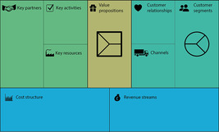
4 paveikslas Vertės pasiūlymo modelis yra vertės pasiūlymo ir klientų segmentų komponento dalis
Peržiūrėti aprašymą – 4 paveikslas Vertės pasiūlymo modelis yra vertės pasiūlymo ir klientų ...
Peržiūrėti alternatyvų aprašymą – 4 paveikslas Vertės pasiūlymo modelis yra vertės pasiūlymo ir klientų ...

Siūlydami šį modelį, Osterwalder ir kt. (2014) patobulino abiejų blokų pavadinimus. Klientų segmentų blokas dabar vadinamas klientų (segmentų) profiliu ir jame išsamiai aprašomas klientų supratimas. Vertės pasiūlymų blokas dabar vadinamas vertės žemėlapiu ir jame parodoma, kaip verslo modelis kuria vertę klientams.
Klientų segmentai yra žmonių ar organizacijų grupės, kurios sudaro verslo modelio interesų objektą: vertės pasiūlymas yra skirtas kurti vertę jiems (Osterwalder ir kt., 2014, p. XVI).
Vertės pasiūlymas apibrėžiamas taip:

produktų ir paslaugų rinkinys, kuris sukuria vertę konkrečiam klientų segmentui.
(Osterwalder et al., 2010, p. 22)

Šią savaitę atidžiau pažvelgsime į ICAERUS naudojimo atvejį Nr. 5 (kaimo logistika) ir sukursite vertės pasiūlymo modelį galimai įmonei, naudojančiai šio naudojimo atvejo dronų technologiją. Prieš imdamiesi šio uždavinio, svarbu išsamiai išnagrinėti vertės pasiūlymo modelio struktūrą.

2.1 Klientų profilis
Vertės pasiūlymo modelis susideda iš dviejų pagrindinių dalių: klientų profilio ir vertės žemėlapio. Jie pateikti 5 paveiksle. Kiekviena dalis susideda iš trijų poskyrių, kurie skirti parodyti, kaip organizacijos pasiūlymas tenkina klientų poreikius.

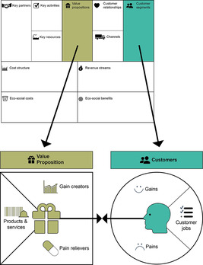
5 paveikslas Vertės žemėlapio ir kliento (segmento) profilio komponentai
Peržiūrėti aprašymą – 5 paveikslas Vertės žemėlapio ir kliento (segmento) profilio komponentai

Kliento profilis rodo, kokiems klientų segmentams yra skirtas verslo modelis, o vertės pasiūlymas rodo įmonės pasiūlymą.
Likusioje šio skirsnio dalyje bus išsamiau aptarti vertės pasiūlymo kanvos poskyriai, ypatingą dėmesį skiriant jų kūrimui, kad jie perteiktų aiškią žinią.

2.1.1 Klientų užduotys
Klientų užduočių blokas rodo, ko klientai siekia, pavyzdžiui, atidaryti banko sąskaitą ar efektyviai išvalyti namus. Osterwalder ir kt. (2014) juos suskirstė į tris klientų užduočių tipus ir tris pagalbinių užduočių tipus.
Trys klientų užduočių tipai:
- Funkcinės užduotys apima užduotis, kurias klientas bando atlikti, arba problemas, kurias bando išspręsti. Pavyzdžiui, didelės raiškos nuotraukos spausdinimas arba stalo rezervavimas restorane.
- Socialinės užduotys susijusios su kliento statuso gerinimu kitų akyse. Tai gali būti tam tikro titulo ar kvalifikacijos, pavyzdžiui, kalbos sertifikato, įgijimas arba žinomų prekės ženklų naujausios kolekcijos sportinių batelių įsigijimas.
- Asmeninės/emocinės užduotys susijusios su asmenine ar emocine būsena. Jos gali apimti nuo pramogų, kurias teikia kelionė į Disneilendą Paryžiuje, iki kasdienio gerovės jausmo, kurį teikia geros treniruotės sporto klube.
Pagalbiniai darbai yra sudėtingesnės veiklos. Jie labiau primena daugiašalį verslo modelį, kuris buvo pristatytas 2 savaitę. Yra trys pagalbinių darbų kategorijos:
- Vertės pirkėjo užduotys susijusios su vertės pirkimo procesu, pavyzdžiui, pasiūlymų palyginimu ar mokėjimo atlikimu. Pavyzdžiui, internetinių užsakymų svetainių ir programėlių teikiama galimybė palyginti skirtingus viešbučių, skrydžių, draudimo ir kt. pasiūlymus.
- Vertės kūrimo bendradarbiai yra susiję su bendru organizacijos siūlomų produktų ar paslaugų kūrimu, pavyzdžiui, vaizdo įrašo paskelbimu „YouTube“, istorijos paskelbimu „Instagram“ ar atsiliepimo paskelbimu „Tripadvisor“.
- Vertės perdavimo užduotys yra susijusios su santykių užbaigimu, pavyzdžiui, produkto šalinimu ar perdirbimu. Vienas iš pavyzdžių yra galimybė parduoti produktus vietoje „Facebook Market“.
Šias tris pagalbinių darbų kategorijas klientai gali laikyti daugiau ar mažiau svarbiomis. Pavyzdžiui, palyginkime skirtingų pasiūlymų palyginimo užduotį: šis vertės pirkėjo darbas gali būti svarbus renkantis restoraną, bet galbūt mažiau svarbus renkantis degalinę.

Veikla 1
Skirkite maždaug 5 minutes.

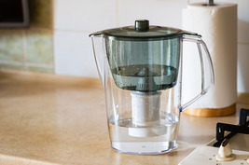
6 paveikslas Vandens filtravimo ąsotis
Peržiūrėti aprašymą – 6 paveikslas Vandens filtravimo ąsotis

Peržiūrėkite šį klientų užduočių, susijusių su vandens filtravimo ąsočiais, sąrašą. Susiekite jas su teisinga užduočių kategorija.

Raskite vandens filtro pakaitalus maisto prekių parduotuvėje
Gerti vandenį su mažai priemaišų
Palyginkite filtrų kainas internete
Pereiti prie suderinamo filtro
Sumažinkite plastikinių butelių naudojimą
Vertės pirkėjas
Funkcinis darbas
Vertės pirkėjas
Vertės perdavėjas
Socialinis darbas
Peržiūrėti atsakymą – 1 užduotis
Peržiūrėti diskusiją – 1 veikla

2.1.2 Klientų nauda
Klientų nauda susijusi su rezultatais, kuriuos klientai sieja su produktu ar paslauga. Pavyzdžiui, turėdami banko sąskaitą, klientai gali tikėtis, kad kiekvieną kartą, kai naudojama jų debeto kortelė, jie gaus momentinius pranešimus į savo išmanųjį telefoną. Tačiau tai dar ne viskas: kita nauda galėtų būti informacija apie jų finansus, rodanti, ar jų mėnesio išlaidos atitinka praėjusio mėnesio išlaidas, ar jos yra per didelės. Kai kurie klientai šią pažangesnę funkciją gali laikyti naudinga, tačiau kiti ją gali vertinti kaip privatumo pažeidimą.
Osterwalder ir kt. (2014) siūlo klientų naudą suskirstyti į keturias kategorijas. Jos pateikiamos lentelėje žemiau, naudojant elektrinio automobilio pavyzdį.

1 lentelė Keturios klientų naudos kategorijos (klientų pageidaujami privalumai ir rezultatai)
Klientų naudos tipas | Aprašymas | Pavyzdys
Reikalingi privalumai | Būtini klientų naudos, leidžiančios sprendimui veikti | Pagrindinės automobilio funkcijos, leidžiančios važiuoti sklandžiai ir stebėti akumuliatoriaus lygį
Tikėtini privalumai | Pagrindinė nauda klientams, tikėtina iš produkto | Galimybė prisijungti prie tokių paslaugų kaip „Android Auto“ ir „Apple Car“
Pageidaujami privalumai | Nauda, kurią klientai laiko viršijančia jų lūkesčius | Atbulinės vaizdo kameros buvimas parkavimui
Nenumatytas privalumas | Nauda, apie kurią klientai nemanė | Galimybė atrakinti automobilį išmaniuoju telefonu

Kitoje užduotyje jūs patys praktikuosite pelno kategorizavimą.

2 užduotis
Skirkite maždaug 5 minutes.

Viešbučio ar kito apgyvendinimo vietos užsakymas internetu yra įprasta veikla. Ko tikėtumėtės iš jos klientų privalumų požiūriu? Priskirkite kiekvieną klientų privalumą galimai kategorijai.

Mokėjimas apdorojamas teisingai
Galimybė susisiekti su apgyvendinimo įstaiga ir nurodyti atvykimo laiką
Lojalumo taškų kaupimas, kad būtų galima gauti nuolaidas
Galimybė keisti užsakymo datas
Kambario prieinamumas atvykimo metu
Reikalingas pelnas
Pageidaujamas pelnas
Nenumatytas pelnas
Pageidaujamas pelnas
Reikiamas pelnas
Peržiūrėti atsakymą – 2 užduotis

Žinoma, tai tik keletas galimų klientų pelno pavyzdžių šiame kontekste, o skirtingi klientų segmentai gali ieškoti daugybės kitų alternatyvų (pvz., galimybės pridėti trečią lovą).

2.1.3 Klientų sunkumai
Klientų sunkumai gali būti įvairios prigimties. Pagal Osterwalder ir kt. (2014) juos galima suskirstyti į tris kategorijas: nepageidaujami rezultatai, kliūtys ir rizika.
Nepageidaujami rezultatai yra neigiami aspektai, su kuriais klientas gali susidurti atlikdamas darbą. Jie gali būti:
- funkciniai: sprendimas neveikia
- socialiniai: sprendimas nėra vertinamas socialiniu požiūriu
- emociniai: sprendimas nesukelia teigiamų emocijų
- papildomi: sprendimas sukelia tam tikrą nepatogumą.
Kliūtys – tai dalykai, kurie trukdo klientams kažką daryti. Pavyzdžiui, banko programėlės naudojimas išmaniajame telefone gali kelti rimtų sunkumų kai kuriems klientams, kurie nėra įsitikinę savo technologiniais įgūdžiais.
Rizika yra susijusi su dalykais, kurie gali nepavykti naudojantis paslauga. Pavyzdžiui, naudojantis pristatymo paslauga, tokia kaip „Deliveroo“, klientai rizikuoja, kad maistas bus pristatytas sugadintas arba atšaldytas, o tai yra dalykas, kurį programa atsižvelgia bendraudama su klientais.
Grįžtant prie viešbučių užsakymo platformos konteksto, dabar pabandykite suskirstyti klientų sunkumus į kategorijas.

3 veikla
Skirkite maždaug 5 minutes.

Suderinkite kiekvieną kliento problemos tipą su jos kategorija, atsižvelgdami į klientą, kuris norėtų užsisakyti gyvūnams draugišką apgyvendinimą.

Platforma yra žinoma dėl to, kad viešbučiams ir butų savininkams taiko didelius mokesčius.
Naminiams gyvūnams draugiškų apgyvendinimo vietų pasiūla yra ribota ir labai brangi.
Platforma nesiunčia užsakymo patvirtinimo el. laiško
Platformos svetainės dizainas atrodo pasenęs
Platforma, atrodo, turi silpną duomenų apsaugos politiką
Platforma siunčia per daug rinkodaros laiškų
Socialinė problema
Kliūtis
Funkcinė problema
Emocinė problema
Rizika
Papildoma problema
Peržiūrėti atsakymą – 3 užduotis

2.2 Vertės žemėlapis
Antrasis pagrindinis vertės pasiūlymo kanvos blokas yra vertės žemėlapis. Jis pateiktas 5 paveikslo kairėje pusėje ir susideda iš trijų blokų: produktai ir paslaugos, naudos kūrėjai ir skausmo malšintojai. Dabar išnagrinėsime kiekvieną iš jų paeiliui.

5 paveikslas (pakartotas) Vertės žemėlapio komponentai ir klientų (segmento) profilis
Peržiūrėti aprašymą – 5 paveikslas (pakartotas) Vertės žemėlapio komponentai ir klientų (segmento) profilis ...

2.2.1 Produktai ir paslaugos
Tai yra labai svarbi vertės pasiūlymo kanvos dalis. Ji parodo pasiūlymą kaip produktų ir paslaugų paketą. Pagal Osterwalder ir kt. (2014, p. 29), tai gali būti:
- Fiziniai/apčiuopiami: fiziniai produktai, kuriuos galima auginti arba pagaminti.
- Nematerialūs: produktai ar paslaugos, kurie neturi fizinės formos, pvz., patentas (produktas) ar kirpimas (paslauga).
- Skaitmeniniai: skaitmeniniai produktai, pvz., internetiniai vaizdo įrašai ar muzika. Jie greičiausiai buvo suskirstyti į atskirą kategoriją, nes gali būti pritaikyti platformai ar daugiašaliam verslo modeliui.
- Finansiniai produktai: jie klasifikuojami atskirai, nes turi ypatingus verslo modelius (pavyzdžiui, draudimo produktai) ar net platformas (naudojamas kriptovaliutų, pavyzdžiui, Bitcoin ir Ethereum, keitimui).

4 užduotis
Skirkite maždaug 5 minutes.

Suderinkite kiekvieną produktą ir paslaugą su teisinga kategorija.

Draudimo polisas, skirtas apsaugoti namų turtą nuo vagystės ar sugadinimo
Naujos knygos turinio autorių teisės
Populiarios televizijos serialo naujas sezonas
Daržovės iš vietos ūkininkų turgaus
Finansinė
Nematerialus
Skaitmeninis
Fizinis
Peržiūrėti atsakymą – 4 užduotis

2.2.2 Naudos kūrėjai
Šis vertės žemėlapio poskyris yra tiesiogiai susijęs su klientų profilio poskyriu „Klientų nauda“. Naudos kūrėjai paaiškina, kaip siūlomi produktai ir paslaugos sukuria naudą klientams. Svarbu, kad jie būtų susiję su klientų nauda, kad būtų sukurta vertė klientų grupei, tačiau ne visa klientų nauda bus būtinai patenkinta organizacijos pasiūlymu.
Naudos kūrėjai nėra patys produktai ar paslaugos, bet siūlomų produktų ir paslaugų savybės. Pavyzdžiui, spausdintuvas gali atitikti kliento reikalavimą spausdinti dokumentus, o galimybė spausdinti iš išmaniojo telefono būtų gera naudos kūrėja klientams, kurie vertina šią savo įrenginio funkciją.


7 paveikslas Spausdintuvas
Peržiūrėti aprašymą – 7 paveikslas Spausdintuvas

Vertinant skaitmeninius produktus ir paslaugas, šis skirtumas gali atrodyti labiau neryškus. Jei atsižvelgsite į 2 savaitę pristatytą daugiašalį verslo modelį, turėsite įvertinti naudą, teikiamą įvairiems susijusiems klientams.


8 pav. Muzikos programa išmaniajame telefone
Peržiūrėti aprašymą – 8 paveikslas Muzikos programa išmaniajame telefone

„Shazam“ yra įmonė (dabar priklausanti „Apple“), kuri sukūrė išmaniojo telefono programėlę, galinčią atpažinti garsiai grojamą muziką. Tai tipinis daugiašalis verslo modelis, kuris klientams yra nemokamas, bet gali generuoti pajamas – iš pradžių jos buvo gaunamos iš reklamos, bet „Shazam“ taip pat bendradarbiauja su įvairiomis įmonėmis (įskaitant „Spotify“, „Walt Disney Company“ ir „Coca Cola“) (Zampitelli, 2022). „Shazam“ atveju klientų nauda turėtų būti nustatoma padalijant klientų naudą, kurią gauna programėlės galutiniai vartotojai, kurie džiaugiasi jos naudojimo paprastumu ir greičiu atpažįstant dainą, ir naudą, kurią gauna partneriai, kurie dėl „Shazam“ integracijos gali padidinti savo platformų klientų skaičių.

2.2.3 Skausmo malšintojai
Kaip ir naudos kūrėjai, skausmo malšintojai gali sumažinti klientų profilyje apibūdintus klientų skausmus. Vėlgi, vertės pasiūlymas negalėtų išspręsti visų jų, o tik jų dalį.
Svarbu atsižvelgti į naudos kūrėjų ir skausmo malšintojų sąvokų skirtumus. Skausmo ir naudos sąvokos yra susijusios. Pavyzdžiui, banko sąskaita. Greitasis prieiga prie klientų aptarnavimo naudojant banko programėlės pokalbių funkciją būtų geras naudos kūrėjas. Prieiga prie klientų aptarnavimo per internetinį pokalbį taip pat gali būti vertinama kaip rizikingas dizaino sprendimas, nes kai kuriems klientams tai gali būti sudėtinga arba netgi kliūtis naudotis paslauga.
Svarbu suprasti, kas verčia klientus manyti, kad siūloma funkcija yra naudos kūrėjas, ir kokios kliūtys bei rizika gali kelti pavojų ir sukelti klientams skausmą. Turint šias žinias, galima tinkamai sukurti naudos kūrėjus ir skausmo malšintojus.

3 Sukurkite vertės pasiūlymo modelį
Ankstesniame skyriuje buvo apibūdinti du pagrindiniai vertės pasiūlymo blokai. Dabar galite pritaikyti šias žinias, kad sukurtumėte gerą vertės pasiūlymo modelį dronų verslui. Šią savaitę pažvelgsime į ICAERUS projekto 5 naudojimo atvejį, susijusį su kaimo logistika.
Šio naudojimo atvejo tikslas – sukurti ne tik droną, bet ir dronų pristatymo laivyno valdymo sistemą, galinčią pristatyti mažus siuntinius į atokias vietoves.
Šiame vaizdo įraše bus pristatytos sukurtos technologijos funkcijos.

Vaizdo įrašo turinys nėra prieinamas šiuo formatu.
Vaizdo įrašas 1
Peržiūrėti transkriptą – Vaizdo įrašas 1

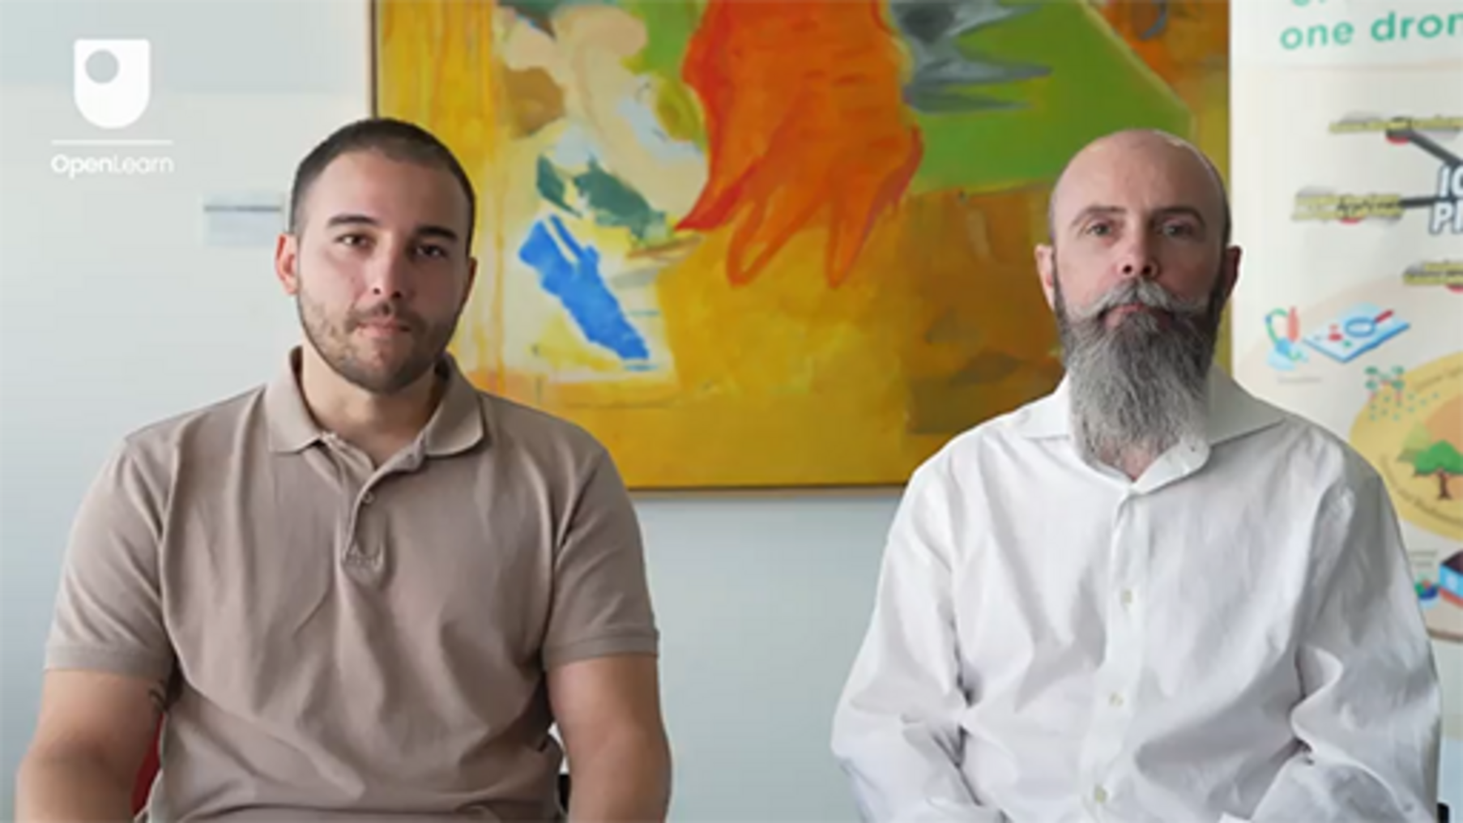

Taip pat galite peržiūrėti 3 savaitę, kurioje Vasilios Polychronos, „Geosense“ technologijų direktorius, aptarė programinės įrangos, įdiegtos 5 naudojimo atveju, funkcijas.

3.1 Sukurkite vertės pasiūlymą
Kokius žingsnius turėtumėte atlikti, kad parengtumėte gerą vertės pasiūlymą?
Galite pradėti galvoti apie technologiją, kurią kuriate (technologijų skatinimas), arba apie tai, ko reikia klientams (rinkos trauka). Tai bus aptarta išsamiau kitą savaitę, bet dabar svarbu suprasti savo pradinį tašką, kad galėtumėte apsvarstyti savo vertės pasiūlymo modelį.
Jei turite novatorišką technologinį sprendimą, verta pradėti nuo jo ir pagalvoti, kaip klientai norėtų jį panaudoti. Šiuo atveju galite apsvarstyti geros vertės pasiūlymo kūrimą kaip sprendimą klientų poreikiams. Klientas pateiktų vertingų įžvalgų apie savo interesus.
Alternatyviai, rinkos traukos metodas pirmiausia atsižvelgia į klientų užduotis, sunkumus ir naudą ir sukuria klientų profilio bloką, prieš gilinantis į vertės žemėlapį.

Veikla 5
Skirkite apie 40 minučių

Užduotis A

Apsvarstykite 5 naudojimo atveju aprašytą technologiją ir atsakykite į šį klausimą.
Kurią vertės pasiūlymo modelio versiją būtų tinkamiau pasirinkti?

Technologijų skatinimo metodas
Rinkos traukos metodas
Peržiūrėti atsakymą – Užduotis A

Užduotis B

Dabar pradėsite kurti vertės pasiūlymo modelį 5 naudojimo atvejui.
Kaip aptarta 1 vaizdo įraše, siūloma dronų technologija leistų pristatyti vaistus ir gyvybiškai svarbius reikmenis į sunkiai pasiekiamas vietoves arba žmonėms, esantiems kritinėje situacijoje.
Atsisiųskite šį vertės pasiūlymo kanvos šabloną ir pabandykite sukurti galimą vertės pasiūlymą.

Peržiūrėti diskusiją – Užduotis B

3.2 Pateikite vertės pasiūlymą
Vertės pasiūlymo kanvasas pateikia struktūrizuotą verslo modelio kanvaso kūrimo būdą. Kai kuriais atvejais gali prireikti greitai pristatyti idėją, susijusią su tuo, ką darote. Tokiais atvejais galite apsvarstyti Osterwalder ir kt. (2014, p. 82) pasiūlymus naudoti tokį sakinį:

Mūsų (produktai ir paslaugos) padeda (klientų segmentui), kuris nori (atlikti užduotis), (įvedant naudą) ir sumažinant (įvedant klientų sunkumus).

Šis metodas yra supaprastintas, tačiau jis leidžia jums pristatyti savo idėjas paprastai ir aiškiai.

Veikla 6
Skirkite maždaug 5 minutes

Pagalvokite apie vertės pasiūlymą, susijusį su 5 naudojimo atveju – kaimo logistika. Iš išskleidžiamojo meniu pasirinkite teisingą frazę, kad užbaigtumėte sakinį.

Interaktyvus turinys nėra prieinamas šiame formate.

Peržiūrėti atsakymą – 6 užduotis

Svarbu pažymėti, kad šis požiūris yra supaprastintas ir kad šis trumpas pristatymas turėtų būti pritaikytas prie konkrečių aplinkybių. Pavyzdžiui, jei kreipiatės į nacionalinės agentūros atstovą, galbūt svarbiau būtų sutelkti dėmesį į centralizuoto transporto priemonių parko valdymo teikiamą naudą ir investicijų mastą.
8 savaitėje rasite papildomų pasiūlymų, kaip pristatyti novatoriškas idėjas.

4 Šios savaitės testas
Atėjo laikas atlikti 4 savaitės ženklo testą. Jis panašus į ankstesnius testus, bet šį kartą, vietoj penkių klausimų, bus 15.
4 savaitės privalomas ženklo testas
Atminkite, kad šis viktorina įskaičiuojama į jūsų ženklo balą. Jei nepavyks iš pirmo karto, galėsite bandyti dar kartą po 24 valandų.
Atidarykite testą naujame lange arba lange ir grįžkite čia, kai baigsite.

5 4 savaitės apibendrinimas
Šią savaitę susipažinote su verslo modelio kanva ir tvaraus verslo modelio kanva. Šios sąvokos bus išsamiau nagrinėjamos 5 ir 6 savaitėse, tačiau čia jums buvo pristatyta idėja išsamiau panagrinėti verslo modelio kanvą ir išstudijuoti du blokus: vertės pasiūlymą ir klientų (segmento) profilį. Tai yra vertės pasiūlymo kanvos sudedamosios dalys. Jūs juos išsamiai išnagrinėjote, peržiūrėdami jų poskyrius. Paskutiniame skyriuje jūs apsvarstėte 5 naudojimo atvejį – kaimo logistiką – ir sukūrėte vertės pasiūlymo modelį, skirtą tame naudojimo atveju sukurtai dronų technologijai.
Dabar turėtumėte pereiti prie 5 savaitės.

Nuorodos
Osterwalder, A. (2004) The Business Model Ontology – A Proposition in a Design Science Approach. Université de Lausanne.
Osterwalder, A., Pigneur, Y. and Clark, T. (2010) Business model generation: a handbook for visionaries, game changers, and challengers. Hoboken, NJ: Wiley.
Osterwalder, A., Pigneur, Y., Bernarda, G., Smith, A. and Papadakos, P. (2014) Value proposition design: how to create products and services customers want. Get started with (Strategyzer series). Hoboken, NJ: Wiley.
Osterwalder, A. and Euchner, J. (2019) 'Business Model Innovation: An Interview with Alex Osterwalder', Research-Technology Management, 62(4), pp. 12–18. Available at: https://doi.org/10.1080/08956308.2019.1613114
Zampitelli, M. (2022) 'From startup to profitability: Shazam’s 16-year journey', Medium, 13 December. Available at: https://bootcamp.uxdesign.cc/from-startup-to-profitability-shazams-16-year-journey-189bda5c16fa (Accessed: 19 June 2024).

Padėkos
Šį nemokamą kursą parengė Giacomo Carli, Kristen Reid ir Despoina Filiou. Šią savaitę kursą parengė Giacomo Carli.
Šio kurso kūrimą finansavo ICAERUS projektas.
ICAERUS projektą finansavo ES pagal programą „Horizontas Europa“ (dotacijos sutartis Nr. 101060643) ir Jungtinė Karalystė pagal programą „Innovate UK“ (nuoroda Nr. 10038181).
Išskyrus trečiųjų šalių medžiagą ir kitaip nurodytus atvejus, įskaitant bet kokias citatas, nurodytas kurse ir čia nepatvirtintas (žr. sąlygas ir nuostatas), šis turinys yra prieinamas pagal Creative Commons Attribution-NonCommercial-ShareAlike 4.0 licenciją.
Toliau nurodytos medžiagos yra nuosavybės teisėmis saugomos ir naudojamos pagal licenciją (nepriklauso „Creative Commons“ licencijai). Esame dėkingi šiems šaltiniams už leidimą atgaminti medžiagą šiame nemokamame kurse:
Kurso vaizdas: Pateikta: Dr Katerina Kasimati
Kurso ženklelis: © Atvirasis universitetas
Paveikslai
5 paveikslas: Vertės žemėlapio komponentai ir klientų (segmento) profilis Strategyzer AG https://www.strategyzer.com/
6 paveikslas: Alexandra Harashchenko/Shutterstock
7 paveikslas: Spausdintuvo nuotrauka: Samsung spausdintuvas, skaitytuvas https://www.pickpik.com/printer-desk-office-fax-scanner-home-office-125349
8 paveikslas: Muzikos programa išmaniajame telefone: nuotrauka LG išmanusis telefonas freestocks.org
Vaizdo
Vaizdo įrašas 1: Ką daro „AGFUTURA Technology“? Ir apie ką yra 5 naudojimo atvejis? Mario Petkovski ir Vassillis Polychronos ©Atvirasis universitetas (2024)
Buvo imtasi visų pastangų susisiekti su autorių teisių savininkais. Jei kas nors buvo netyčia praleista, leidėjai mielai imsis reikiamų priemonių, kai tik bus galima.
Nepamirškite
Jei perskaitę šį tekstą norite sužinoti daugiau, galbūt jus sudomins galimybė prisijungti prie milijonų žmonių, kurie atranda mūsų nemokamus mokymosi išteklius ir kvalifikacijas, apsilankydami Atvirajame universitete – www.open.edu/openlearn/free-courses.

5 savaitė: Verslo modelio kūrimas - 1 dalis

Įvadas
Sveiki atvykę į 5 savaitę „Verslo idėjų kūrimas dronų technologijoms“. 5 savaitė yra antroji savaitė, skirta pagrindinių verslo modelio kanvos, kurią sukūrė Osterwalder ir jo kolegos, priemonių nagrinėjimui. Praeitą savaitę jūs susipažinote su dviem verslo modelio kanvos blokais, kurie sudaro vertės pasiūlymo kanvą – klientų (segmento) profilis ir vertės pasiūlymas. Šią savaitę jūs susipažinsite su platesniu vaizdu, įskaitant likusius klientų srities blokus. Tada pamatysite, kaip tai galima pritaikyti realiame gyvenime, naudodami ICAERUS naudojimo atvejį Nr. 2 (purškimas dronais).
1 paveiksle pateiktas 5 savaitės mokymosi ciklas.

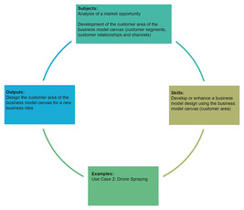
1 paveikslas 5 savaitės mokymosi ciklas
Peržiūrėti aprašymą – 1 paveikslas 5 savaitės mokymosi ciklas
Peržiūrėti alternatyvų aprašymą – 1 paveikslas 5 savaitės mokymosi ciklas

Iki 5 savaitės pabaigos turėtumėte sugebėti:
- suprasti skirtingus verslo modelio kanvos klientų srities blokus
- apsvarstyti, kaip vertės pasiūlymo modelis informuoja verslo modelio modelį
- sukurti verslo modelio kanvos pasiūlymo ir klientų sritis.

1 Klientų sritis
Klientų sritis susideda iš trijų blokų: klientų segmentų, klientų santykių ir kanalų.

2 paveikslas. Tvaraus verslo modelio kanvas
Peržiūrėti aprašymą – 2 paveikslas. Tvaraus verslo modelio kanvas

Toliau pateiktose dalyse išsamiau apžvelgsime tris blokus, sudarančius klientų sritį, pradedant nuo klientų segmento.

1.1 Klientų segmentai
Atskiras klientų grupė, turinti panašų klientų profilį ar charakteristikas (pvz., demografiniai duomenys, poreikiai, gyvenimo būdas), gali būti laikoma klientų segmentu. 4 savaitę šis blokas buvo pavadintas „Klientų profilis“ kaip vertės pasiūlymo modelio dalis.
Yra keletas būdų apibrėžti klientų segmentus, o kai kurios technikos taikomos rinkodaroje.
Svarbu atsižvelgti į keletą pagrindinių aspektų: pirma, ar verslo modelis orientuotas į masinę rinką, ar į nišinę rinką.


3 paveikslas Masinė rinka: maisto prekės
Peržiūrėti aprašymą – 3 paveikslas Masinė rinka: maisto prekės

Masinė rinka dažniausiai būna produktams, kurie nėra labai pritaikyti individualiems poreikiams. Masinės rinkos pavyzdžiai yra maisto prekės, elektronika ir maistas.

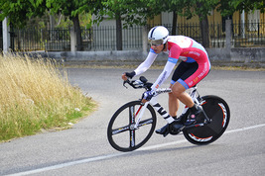
4 pav. Nišinė rinka: specializuota sporto įranga
Peržiūrėti aprašymą - 4 pav. Nišinė rinka: specializuota sporto įranga

Nišinė rinka aptarnauja ribotą klientų grupę. Pavyzdžiui, specializuota sporto įranga paprastai yra skirta nišinei rinkai. Šiuo atveju gamintojai investuoja į naujų medžiagų kūrimą, kad pagerintų sportininkų rezultatus.
Kai kuriais atvejais galima aptarnauti daugiau nei vieną klientų segmentą. Todėl šiame bloke antrasis klausimas, kurį reikia užduoti, yra: kokius klientų segmentus taiko verslo modelis? 2 savaitę jums buvo pristatyti tarpininkavimo ir daugiašaliai verslo modeliai. Šie modeliai dažnai apima skirtingus klientų segmentus, todėl svarbu apsvarstyti, kas yra vertinga kiekvienam jūsų tikslinam klientų segmentui.
Kai kurie klientų segmentai yra labiau prieinami, kai užmezgami klientų santykiai, leidžiantys jums kreiptis į juos konkrečiai. Tai bus aptarta kitose dalyse apie klientų santykius ir kanalus.

1.2 Santykiai su klientais
Klientų santykiai atspindi santykių, užmegztų su kiekvienu klientų segmentu, tipą. Kuriant šį bloką, reikia apsvarstyti šį klausimą: kokio tipo santykiai bus užmegzti su klientu?
Osterwalder ir kt. (2010, p. 29) išskyrė šešis klientų santykių tipus:
- Asmeninė pagalba: klientas kreipiasi į atstovą asmeniškai arba per žiniasklaidą (pvz., telefonu, internetu), kad gautų pagalbą sandoryje arba santykiuose su įmone.
- Skirta asmeninė pagalba: klientui skiriamas asistentas, kuris yra vienintelis kontaktinis asmuo. Galite manyti, kad tai skirta turtingiems klientams, naudojantiems tam tikras paslaugas, tačiau ne visada taip yra. Pavyzdžiui, kai kurie žmonės gali vertinti skirtą asmeninę pagalbą, kai juos priima tas pats šeimos gydytojas ar kitas gydytojas.
- Savitarnos paslaugos: klientas savarankiškai atlieka pirkimą, nesusisiekdamas su personalu. Pardavimo automatai ir savitarnos kasos, kurios pakeitė daugelį asmeninių asistentų dideliuose parduotuvėse, yra tipiniai šio tipo santykių su klientais pavyzdžiai.
- Automatizuota paslauga: šis paslaugų teikimo būdas derina savitarną su individualizavimu, pagrįstu automatiniu kliento profiliavimu. Taip siekiama personalizuoti santykius su klientu. Internetinės parduotuvės, pavyzdžiui, „Amazon“, profiliuoja klientus pagal surinktus duomenis, pavyzdžiui, ankstesnius pirkimus ir paieškas. Šis požiūris plinta: maisto prekių parduotuvės yra išleidusios programėles, kurios klientams siūlo individualizuotas nuolaidas pagal jų profilį.
- Bendruomenės: klientas ar vartotojas sukuria bendruomenes, susijusias su konkrečiu produktu ar paslauga. Taip yra programinės įrangos vartotojų atveju. Populiarios statistikos programos „Stata“ ar „R“ turi vartotojų, pvz., tyrėjų, bendruomenes, kurios kuria ir dalijasi kodais, skirtais atlikti konkrečius tyrimus. Žinių mainai tarp bendruomenės narių leidžia nariams patenkinti savo poreikius kitų narių indėliu arba užduoti klausimus bendruomenei. Bendruomenės taip pat svarbios renkant vertingą informaciją apie produktus ir paslaugas. Tai būdinga programinės įrangos kūrimui, kur bendruomenės susiformuoja aplink konkrečią programinę įrangą. ICAERUS platforma turi modelių, algoritmų ir duomenų rinkinių biblioteką, kuria galima laisvai dalytis ir kuri leidžia kurti dronų programas.
- Bendras kūrimas: klientas ir paslaugų teikėjas kartu kuria vertę. Tai pasakytina apie „YouTube“ ir kitus daugiašalius verslo modelius, kurių vertė priklauso nuo įvairių šalių dalyvavimo kuriant produktus ir paslaugas.

1.3 Kanalai
Kanalai gali būti laikomi sąsaja tarp įmonės ir jos klientų. Kanalas sujungia veiklą, žmones ir organizacijas, kad klientams būtų pristatytas produktas ar paslauga. Šis kanvos elementas bando atsakyti į klausimą: kaip įmonės pasiekia klientus?
Osterwalder ir kt. (2010, p. 27) apibrėžia penkis kanalus, kurie gali būti suskirstyti pagal kontrolę (savo arba per partnerį) ir tipą (tiesioginis arba netiesioginis). 1 lentelėje parodyta, kaip kanalai gali būti klasifikuojami.

1 lentelė. Kanalų klasifikacija
Kanalo kontrolė | Kanalo tipas | Tipas | Apibrėžimas
Savas | Tiesioginis | Pardavimo komanda | Darbuotojų komanda, kuri tiesiogiai bendrauja su klientais ar užsakovais, siekdama reklamuoti ir parduoti organizacijos produktus ar paslaugas. Tai apima asmeninį bendravimą, dažnai akis į akį arba telefonu.
Savas | Tiesioginis | Internetinė prekyba | Oficiali svetainė, skirta produktų ar paslaugų pardavimui.
Savas | Netiesioginis | Savo parduotuvės | Organizacijos nuosavybė ir valdoma mažmeninės prekybos vietos, kuriose klientai gali tiesiogiai įsigyti organizacijos produktus.
Partner | Netiesioginis | Partnerių parduotuvės | Kitoms įmonėms priklausančios mažmeninės prekybos vietos, kuriose parduodami organizacijos produktai, dažnai kartu su kitų prekių ženklų produktais.
Partner | Netiesioginis | Didmenininkas | Tarpininkas, kuris perka didelius produktų kiekius iš gamintojo ir parduoda juos mažesniais kiekiais mažmenininkams, kurie vėliau juos parduoda galutiniams klientams.

Organizacija tiesiogiai kontroliuoja savo kanalus, tačiau partnerių kanalus kontroliuoja kiti. Tiesioginiai kanalai tiesiogiai jungia organizaciją su klientu, jų įkūrimas kainuoja daugiau, tačiau suteikia organizacijai daugiau kontrolės. Netiesioginiai kanalai, kita vertus, eina per partnerius, kurie dalijasi dalimi verslo rizikos ir kurių įkūrimas kainuoja mažiau.

1 veikla
Skirkite maždaug 5 minutes.

Suderinkite pavyzdžius kairėje pusėje su tinkamu kanalo tipu.

Didelis sandėlis, kuris perka produktus dideliais kiekiais ir parduoda juos mažiesiems mažmenininkams.
Įmonės darbuotojų komanda, kuri kas du mėnesius lanko vietines vaistines, kad parduotų kosmetikos produktus lojaliems klientams.
„Eurostar“ interneto svetainė, kurioje parduodami traukinių, kertančių Lamanšo sąsiaurį, bilietai.
Vietinė ūkininkų parduotuvė, kurioje parduodami švieži kiaušiniai ir sezoniniai daržovės.
Elektronikos parduotuvė, kurioje parduodami įvairių prekės ženklų kompiuteriai ir kiti elektroniniai prietaisai.
Didmenininkas
Pardavimų komanda
Pardavimas internetu
Savo parduotuvė
Partnerių parduotuvė
Peržiūrėti atsakymą – 1 užduotis

Vienas ar keli kanalai gali būti naudojami skirtinguose etapuose, siekiant pateikti vertės pasiūlymą klientams. Įmonė gali derinti ir pritaikyti kanalus, kad bendrautų su klientais įvairiais klientų santykių etapais.
Pažvelkite į šią lentelę, kad suprastumėte vertės pasiūlymo pateikimo etapus.

2 lentelė Vertės pasiūlymo pateikimo etapai
Etapas | Apibrėžimas | Pavyzdys
Žinojimas apie siūlomus produktus ir paslaugas | Šiame etape klientas sužino apie produkto ar paslaugos egzistavimą | Socialinės žiniasklaidos reklamos, televizijos reklamos ir reklaminiai stendai, kuriuose pristatomas naujas išmanusis telefonas
Vertės pasiūlymo vertinimas | Klientas gauna galimybę išbandyti produktą ar paslaugą arba sužinoti apie juos daugiau | Nemokami kosmetikos pavyzdžiai, bandomieji laikotarpiai arba naujos programinės įrangos demonstraciniai vaizdo įrašai
Pirkimas | Šiame etape klientas perka produktą | Batų poros pirkimas iš oficialios prekės ženklo svetainės arba fizinėje mažmeninės prekybos parduotuvėje
Pristatymas | Taip produktas ar paslauga pasiekia klientą | Užsakytų batų gavimas pristatant į namus arba paimant iš parduotuvės
Aptarnavimas po pardavimo | Šiame etape klientai palaiko ryšį su įmone, kad gautų pagalbą ir palaikytų santykius po pirkimo | Skambinimas į klientų aptarnavimo tarnybą, kad gautų pagalbą dėl produkto problemos arba gautų programinės įrangos atnaujinimus įrenginiui

Dabar patikrinkite savo supratimą atlikdami šią užduotį, susijusią su fitneso sekiklio pirkimu.

Užduotis 2
Skirkite maždaug 5 minutes.

Suderinkite įvairius pavyzdžius, susijusius su fitneso sekiklio pirkimu, su klientų santykių etapais.


5 paveikslas Fitneso sekiklis
Peržiūrėti aprašymą – 5 paveikslas Fitneso sekiklis

Žinomumas apie siūlomus produktus ir paslaugas
Vertės pasiūlymo vertinimas
Pirkimas
Pristatymas
Aptarnavimas po pardavimo
Instagram reklama apie naują fitneso sekimo įrenginį.
Išbandyti fitneso sekiklį vietos elektronikos parduotuvės demonstravimo stende.
Fitness sekiklio pirkimas iš oficialios įmonės svetainės.
Gavimas fitneso sekiklio į namus po jo įsigijimo internetu.
Skambinimas klientų aptarnavimo tarnybai, kad padėtų nustatyti fitneso sekiklį su „iPhone“ arba „Android“ išmaniuoju telefonu.
Peržiūrėti atsakymą – 2 užduotis

1.4 Dronų purškimo naudojimo atvejis
Šiame skyriuje pritaikysite žinias, kurias įgijote apie verslo modelio kanvos klientų sritį, ICAERUS projekto naudojimo atveju 2.
Augalų apsaugos produktai (AAP) naudojami žemės ūkyje siekiant apsaugoti pasėlius nuo kenkėjų, piktžolių ir ligų. Tai padeda išlaikyti Europos žemės ūkio produktyvumą, pelningumą ir tvarumą. Vienas iš svarbių šių produktų naudojimo būdų yra purškimas, kuris yra labai svarbus auginant visų rūšių atvirų laukų pasėlius, pvz., daržoves, vaismedžius, vynuogynus ir ariamus pasėlius.

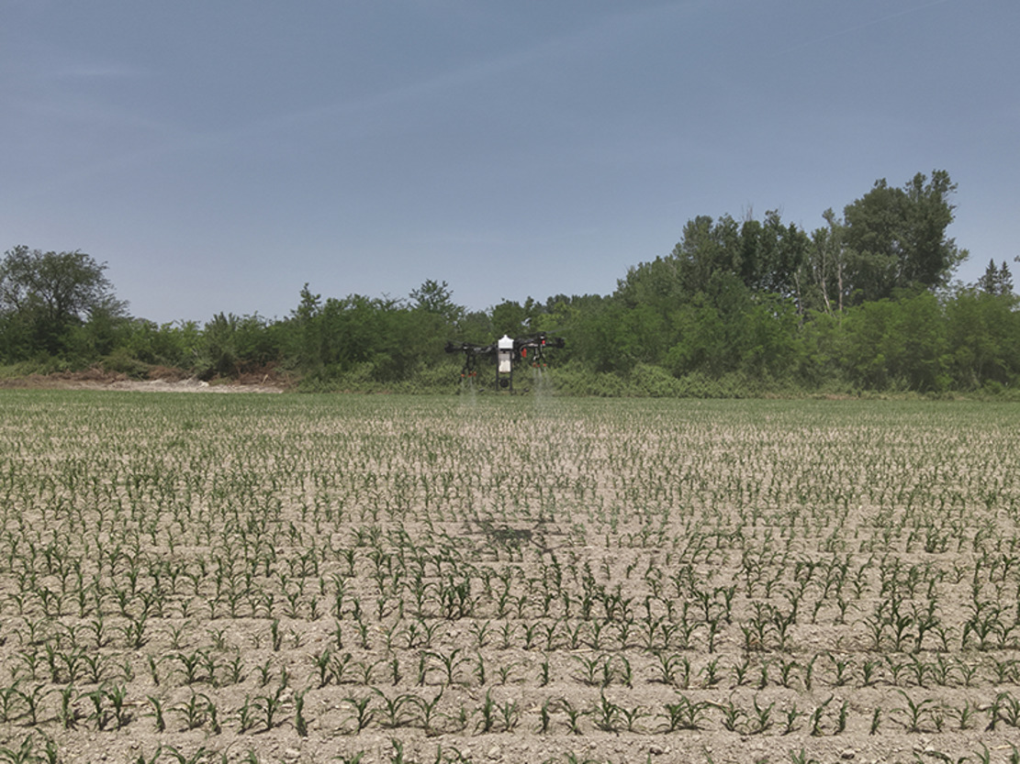
6 paveikslas Purškimo dronas

Purškimo dronas yra nepilotuojamas orlaivis (UAV), kuris gali tiksliai purkšti agrocheminius preparatus arti pasėlių lajos, paprastai iš mažiau nei 5 metrų aukščio. Šie dronai gali būti valdomi rankiniu arba automatiniu būdu.
2 naudojimo atvejo tikslas – išbandyti ir įvertinti įvairius purškimo dronų naudojimo būdus, siekiant užtikrinti, kad jie gerai veiktų realiomis lauko sąlygomis. Tai apima tyrimą, kaip gerai dronai purškia (pvz., kaip tolygiai purškiami chemikalai, kaip giliai jie įsiskverbia į pasėlių lajos viršų ir kiek purškalo nuteka) naudojant įvairius nustatymus (pvz., keičiant aukštį, greitį ir purkštukų srautą). Šie rezultatai bus palyginti su tradiciniais purškimo metodais, pvz., naudojant antžeminius strėlinius ir rūko purkštuvus.
2 naudojimo atvejis taip pat siekia nustatyti bet kokius su purškimo dronais naudojimu susijusius pavojus ir sukurti naujas strategijas šiems pavojams sumažinti, užtikrinant, kad purškimo dronais naudojimas būtų saugus ir nekenksmingas aplinkai.

3 veikla
Skirkite maždaug 15 minučių.

Užduotis A

Peržiūrėkite šį vaizdo įrašą ir skirkite šiek tiek laiko apmąstymams apie įvairius sukurto technologijos aspektus ir jos galimas taikymo sritis.

Vaizdo įrašo turinys nėra prieinamas šiuo formatu.
Vaizdo įrašas 1
Peržiūrėti transkriptą – Vaizdo įrašas 1

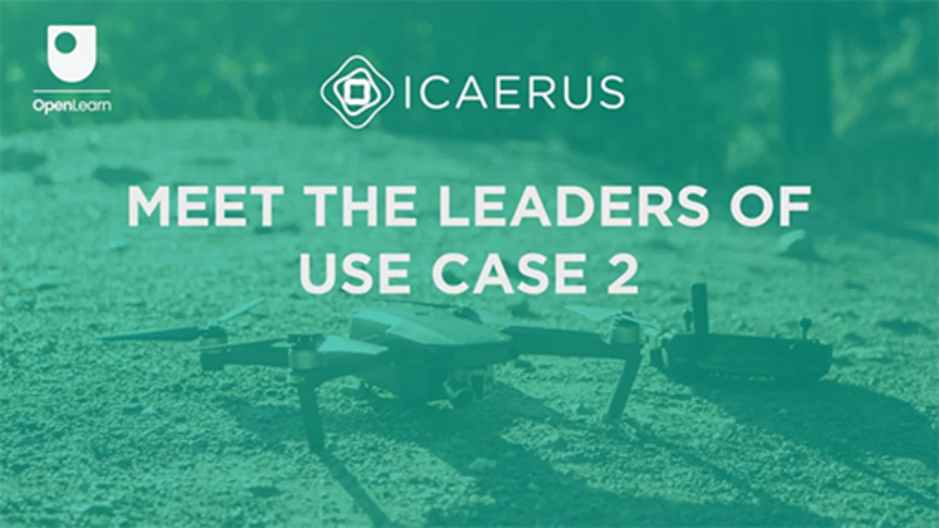

Užduotis B

Dabar suderinkite žemiau pateiktus pavyzdžius su teisingu klientų srities bloku.

Peržiūrėti diskusiją – užduotis B

2 Vertės pasiūlymo modelis
4 savaitę jūs susipažinote su trimis vertės pasiūlymo srities pagrindiniais elementais. Šią savaitę jūs susipažinsite su tuo, kas sudaro gerą vertės pasiūlymą.
Osterwalder ir kt. (2010, p. 23–25) aptaria, kas sukuria vertę klientams. Nėra vienareikšmio atsakymo į šį klausimą, tačiau jie siūlo keletą aspektų, kurie gali prie to prisidėti.
- Naujumas: kai kurios vertės pasiūlymai tenkina naujus poreikius, apie kuriuos žmonės net nežinojo, nes anksčiau nebuvo panašių produktų ar paslaugų arba pasiūla buvo gana ribota. Tai dažnai susiję su technologijomis, bet ne visada. Pavyzdžiui, tiesioginio transliavimo platformų, tokių kaip „Twitch“, sukūrimas žmonėms atvėrė visiškai naują bendravimo būdą. Panašiai, kelionių dalijimosi programėlės, tokios kaip „Uber“, pakeitė mūsų požiūrį į keliones, nes dabar transportą užsisakyti tapo lengva. Tačiau naujumas ne visada susijęs su technologijomis; pavyzdžiui, sąžiningos prekybos produktai, kurie tenkina augančią etiškai pagamintų prekių paklausą, nesiremia naujomis technologijomis.
- Našumas: produkto ar paslaugos tobulinimas yra įprastas būdas kurti vertę. Pavyzdžiui, vaizdo žaidimų konsolės, tokios kaip „PlayStation“ ir „Xbox“, su kiekviena nauja versija tampa galingesnės, siūlo geresnę grafiką ir greitesnį našumą. Tačiau šiai strategijai yra ribos. Neseniai, nors išmanieji telefonai tapo greitesni ir pažangesni, šie patobulinimai ne visada lėmė pardavimų augimą, nes žmonės gali nematyti pakankamai naudos iš kasmetinių nedidelių atnaujinimų.
- Pritaikymas: vertės kūrimas gaminant produktus ir teikiant paslaugas, atitinkančias individualius poreikius, tapo labai populiarus. Masinio pritaikymo idėja leidžia įmonėms siūlyti individualizuotus produktus, tuo pačiu juos gaminant efektyviai. Pavyzdžiui, „Vans“ leidžia klientams kurti savo sportinius batelius, derindama individualizavimą su didelio masto gamyba. Panašiai, tokios svetainės kaip „Canva“ leidžia vartotojams kurti individualizuotus dizainus viskam, nuo plakatų iki socialinių tinklų įrašų, pritaikydamos patirtį prie kiekvieno vartotojo poreikių.
- Darbo atlikimas: vertę galima pridėti paprasčiausiai padedant žmonėms atlikti konkrečias užduotis. Pavyzdžiui, „Spotify“ padeda vartotojams kurdama grojaraščius ir rekomenduodama naują muziką, todėl lengva atrasti ir mėgautis dainomis, nepraleidžiant valandų jų paieškai. Kitas pavyzdys – maisto pristatymo paslaugos, pavyzdžiui, „DoorDash“, kurios sujungia žmones su restoranais, leidžiant jiems užsisakyti maistą neišeinant iš namų.
- Dizainas: dizainas yra svarbus, tačiau sudėtingas vertės kūrimo aspektas. Produktas su puikiu dizainu gali labai išsiskirti. Technologijų srityje tokie produktai kaip „Nintendo Switch“ yra žinomi dėl savo novatoriško ir vartotojui patogaus dizaino, todėl jie yra populiarūs tarp žaidėjų.
- Prekės ženklas/statusas: klientai dažnai vertina statusą, susijusį su tam tikru prekės ženklu. Pavyzdžiui, dizainerio drabužių nešiojimas reiškia ryšį su mada ir įžymybių kultūra. Kita vertus, „Patagonia“ striukės nešiojimas gali rodyti įsipareigojimą aplinkos tvarumui.
- Kaina: panašios vertės siūlymas už mažesnę kainą yra įprastas būdas pritraukti taupyti linkusius klientus. Greitosios mados mažmenininkai, tokie kaip „Zara“, „Boohoo“ ir „Misguided“, siūlo stilingus drabužius už prieinamą kainą, nors kyla rimtų abejonių dėl jų verslo modelio tvarumo išteklių naudojimo ir darbo sąlygų atžvilgiu (IESE Insight, 2015). „Xiaomi“ yra dar vienas pavyzdys: jų išmanieji telefonai yra geros kokybės ir kainuoja mažiau nei dauguma kitų, todėl yra prieinami daugiau žmonių. Vis labiau populiarėja nemokami pasiūlymai, pavyzdžiui, nemokamos programėlės ir žaidimai, kuriuos remia reklamos arba pirkimai programėlėje.
- Sąnaudų mažinimas: padėti klientams sutaupyti pinigų yra svarbus būdas kurti vertę. Pavyzdžiui, „Google Docs“ yra nemokama ir leidžia vartotojams kurti, dalytis ir redaguoti dokumentus internete, taip sutaupant brangios programinės įrangos pirkimo išlaidas.
- Rizikos mažinimas: labai vertinamas žmonių rizikos, susijusios su produktų ar paslaugų pirkimu, mažinimas. Pavyzdžiui, studentas gali vertinti nešiojamojo kompiuterio garantiją, kuri sumažina riziką sumokėti už remontą, jei jis sugenda. Internetinėje prekyboje tokios įmonės kaip „Amazon“ siūlo lengvą grąžinimą, užtikrindamos pirkėjams, kad jie gali grąžinti produktus, jei nėra patenkinti.
- Prieinamumas: kita strategija – kurti vertę, suteikiant produktus ir paslaugas tiems, kurie anksčiau neturėjo prieigos prie jų. Pavyzdžiui, „Kindle Unlimited“ už mėnesinį mokestį siūlo didžiulę knygų biblioteką, todėl aktyvūs skaitytojai gali lengviau gauti prieigą prie įvairių knygų. Internetinės mokymosi platformos, pavyzdžiui, „OpenLearn“, suteikia prieigą prie Atvirojo universiteto kursų, leidžiant žmonėms iš viso pasaulio įgyti naujų įgūdžių ir žinių.
- Patogumas/naudojamumas: patogumo ar naudojimo paprastumo didinimas gali sukurti didelę vertę. Pavyzdžiui, naudojant „Google Maps“ lengva rasti maršrutus ir tyrinėti naujas vietas nesiklystant. „Netflix“ ir „Spotify“ leidžia vartotojams transliuoti savo mėgstamas laidas, filmus ar muziką pagal užsakymą, todėl prieiga prie jų yra nepaprastai patogi.

4 veikla
Skirkite maždaug 15 minučių.

Užduotis A

Žemiau esančiame teksto laukelyje užrašykite vertės pasiūlymą dronų purškimo naudojimo atveju. Tam galite grįžti prie 4 savaitės medžiagos.

Pateikite savo atsakymą...
Peržiūrėti diskusiją – Užduotis A

Užduotis B

Dronų purškimo paslauga ūkininkams suteiktų keletą privalumų. Juos galite išnagrinėti šio užsiėmimo antrojoje dalyje. Suderinkite žemiau pateiktame sąraše nurodytus vertės pasiūlymo elementus su teisingais aspektais.

Sumažinti agrochemikalų naudojimą
Sumažinti darbuotojų pesticidų paskleidimo riziką
Duomenimis pagrįstos įžvalgos: priimti pagrįstus sprendimus dėl žemės ūkio: prieš purškimo darbą sudarytas lauko žemėlapis
Ekonominis efektyvumas: sumažinti bendras ūkininkų veiklos sąnaudas
Nuotolinis apdorojimo valdymas
Rinkite tikslius duomenis
Tikslusis žemės ūkis: padidinkite derlių ir sumažinkite cheminių medžiagų naudojimą ~10 %
Aplinkos tvarumas: sumažinkite žemės ūkio ekologinį poveikį
Darbo atlikimas
Rizikos mažinimas
Naujumas
Sąnaudų mažinimas
Patogumas/naudojamumas
Prieinamumas
Našumas
Našumas
Peržiūrėti atsakymą – Užduotis B

Kaip matote, ne visi Osterwalder ir kt. (2010) siūlomi aspektai yra svarbūs naujos paslaugos vertės pasiūlymui.

2.1 Vertės pasiūlymo vertinimas
Vertinant vertės pasiūlymo tinkamumą, patikimas pirmasis žingsnis yra atlikti paprastą SWOT analizę. SWOT analizė padeda nustatyti vidinius ir išorinius veiksnius, kurie gali turėti įtakos įmonės sėkmei. Ji reiškia:
- Stiprybes
- Silpnąsias
- Galimybes
- Grėsmės
Stiprybės yra vidiniai bruožai, suteikiantys pranašumą prieš kitus. Silpnosios pusės yra vidiniai bruožai, dėl kurių įmonė atsiduria nepalankioje padėtyje. Osterwalder ir kt. (2010, p. 217) siūlo atsižvelgti į šiuos aspektus:
- Klientų poreikių ir vertės pasiūlymo suderinamumas: geras atsakas į klientų poreikius sustiprintų vertės pasiūlymą.
- Gebėjimas sukurti tinklo efektą: tinklo efektas reiškia produkto ar paslaugos vertės padidėjimą, kai juos naudoja daugiau žmonių. Šis efektas atsiranda, nes kiekvienas naujas vartotojas pridėta vertę esamiems vartotojams, sukuriant teigiamą grįžtamojo ryšio kilpą, kuri padidina bendrą produkto ar paslaugos naudingumą. Pagalvokite apie socialinės žiniasklaidos platformą, pvz., „Instagram“. Kai ją naudoja tik keletas žmonių, jos vertė yra ribota, nes yra mažiau žmonių, su kuriais galima susisiekti. Tačiau kuo daugiau žmonių prisijungia ir naudoja platformą, tuo jos vertė kiekvienam vartotojui didėja, nes yra daugiau draugų, šeimos narių ir pažįstamų, su kuriais galima bendrauti.
- Siūlomų produktų ir paslaugų sinergija: tai reiškia, kad siūlomų produktų ir paslaugų paketas turėtų būti integruotas, siekiant padidinti teikiamą vertę. Be tipinių technologinių įrenginių, kuriuose įdiegtos paslaugos, pavyzdžių, tokių kaip „Android“ ar „Apple“ ekosistemos, ši integracija taip pat gali apimti galimybę turėti palaikymo bendruomenę. Gerą statistinę programinę įrangą paprastai palaiko vartotojų bendruomenė, kuri kuria individualias procedūras sudėtingoms analizėms atlikti.
- Klientų pasitenkinimas: tai sudėtingas rodiklis, kuris parodo, kaip įmonės produktai ar paslaugos atitinka ar viršija klientų lūkesčius. Įmonės dažnai naudoja apklausas, atsiliepimų formas ir tiesioginį bendravimą, kad įvertintų pasitenkinimo lygį ir nustatytų sritis, kurias reikia tobulinti.
Galimybės – tai išoriniai veiksniai, kuriuos įmonė gali išnaudoti savo naudai. Pagal Osterwalder ir kt. (2010, p. 222), reikėtų atsižvelgti į šiuos elementus:
- Pasikartojančios pajamos: kuriant tvirtą vertės pasiūlymą, svarbu apsvarstyti galimybę produktus paversti paslaugomis, kurios gali generuoti pasikartojančias pajamas, pvz., abonentinį mokestį.
- Papildomi klientų poreikiai: verta apsvarstyti galimybę tenkinti platesnį klientų poreikių spektrą, siekiant išplėsti rinką.
- Integracija su papildomomis paslaugomis: svarbu apsvarstyti papildomų paslaugų integraciją. Dronų sistemų atveju duomenų analizės paslauga, kuri galėtų būti teikiama kaip dronų paslaugos papildymas, leistų panaudoti surinktus didelius duomenų kiekius.
Grėsmės yra išoriniai veiksniai, galintys sukelti problemų ar nuostolių. Šiuo atveju Osterwalder ir kt. (2010, p. 220) nustatė šiuos aspektus:
- Pakaitalų produktų buvimas: pakaitalai yra prekės ar paslaugos, kurios gali būti naudojamos viena kitos vietoje, siekiant patenkinti tą pačią vartotojo poreikį ar norą. Kai vieno produkto kaina pakyla arba jo prieinamumas sumažėja, vartotojai gali pereiti prie pakaitalo produkto. Transliacijos paslaugos gali būti laikomos kino teatrų ar palydovinės televizijos, ar net tradicinių televizijos kanalų pakaitalais.
- Konkurentų buvimas: konkurentai, galintys veikti toje pačioje pramonės šakoje, gali kelti grėsmę, mažindami kainas arba siūlydami didesnę vertę su diferencijuotu produktu.

2.2 Vertės pasiūlymo tinkamumas
Pagal Osterwalder ir kt. (2014, p. 48), vertės pasiūlymą galima įvertinti atsižvelgiant į tris jo skirtingų dalių suderinamumo tipus.
Pirmasis suderinamumo tipas yra tarp klientų poreikių ir pačios vertės pasiūlymo ir vadinamas problemos sprendimo suderinamumu. 4 savaitę jūs nagrinėjote tris vertės pasiūlymo poskyrius (produktai ir paslaugos, naudos kūrėjai ir skausmo malšintojai) ir tris klientų profilio poskyrius (klientų užduotys, klientų nauda ir klientų skausmai). Problemos sprendimo suderinamumas užtikrina, kad vertės pasiūlymas būtų sukurtas siekiant patenkinti klientų poreikius.
Antrasis suderinamumo tipas vadinamas produkto ir rinkos suderinamumu ir yra susijęs su klientų kūrimu. Ar klientai teigiamai reaguoja į vertės pasiūlymą? Jei yra paklausa, tai rodo gebėjimą kurti vertę klientams.
Trečiasis suderinamumo tipas yra verslo modelio suderinamumas ir yra susijęs su vertės pasiūlymu, įtrauktu į pelningą ir mastelio keitimą leidžiantį verslo modelį. Tai reiškia, kad visi verslo modelio elementai yra integruoti ir sukuria tvarią finansinę grąžą. Tai taip pat reiškia, kad modelį galima mastelio keitimą, pavyzdžiui, plėsti įvairiose vietovėse.

3 Šios savaitės testas
Baigę 5 savaitę, galite atlikti trumpą viktoriną, kuri padės jums apmąstyti tai, ko išmokote.
5 savaitės praktinis viktorina
Atidarykite testą naujame lange arba lange ir grįžkite čia, kai baigsite.

4 5 savaitės apibendrinimas
Šią savaitę daugiausia dėmesio skyrėte verslo modelio kanvos klientų ir pasiūlymų sritims. Išmokote kurti blokus, sudarančius klientų ir pasiūlymų sritis: klientų segmentus, santykius su klientais, kanalus. Be to, šias žinias pritaikėte dronų purškimo naudojimo atveju ir išnagrinėjote, kaip tai galėtų padėti tiksliau paskirstyti agrochemines medžiagas. Kita savaitė bus skirta likusioms verslo modelio kanvos sritims ir tvarumo blokams, pridėtiems į tvaraus verslo modelio kanvą.
Dabar turėtumėte pereiti prie 6 savaitės.

Nuorodos
IESE Insight (2015) The Nuts and Bolts of Fast Fashion. IESE Insight. Available at: https://www.iese.edu/insight/articles/fast-fashion-business-model-zara/ (Accessed: 25 June 2024).
Osterwalder, A., Pigneur, Y. and Clark, T. (2010) Business model generation: A handbook for visionaries, game changers, and challengers. Hoboken, New Jersey: Wiley.
Osterwalder, A., Pigneur, Y., Bernarda, G., Smith, A. and Papadakos, P. (2014) Value proposition design: how to create products and services customers want. Get started with (Strategyzer series). Hoboken, NJ: Wiley.

Padėkos
Šį nemokamą kursą parengė Giacomo Carli, Kristen Reid ir Despoina Filiou. Šią savaitę parengė Giacomo Carli.
Šio kurso kūrimą finansavo ICAERUS projektas.
ICAERUS projektą finansavo ES pagal programą „Horizon Europe“ dotacijos sutartį 101060643 ir Jungtinė Karalystė pagal „Innovate UK“ nuorodą 10038181.
Išskyrus trečiųjų šalių medžiagą ir kitaip nurodytus atvejus, įskaitant bet kokias citatas, nurodytas kurse ir čia nepaminėtas (žr. sąlygas ir nuostatas), šis turinys yra prieinamas pagal Creative Commons Attribution-NonCommercial-ShareAlike 4.0 licenciją.
Toliau nurodytos medžiagos yra nuosavybės teisėmis saugomos ir naudojamos pagal licenciją (nepriklauso „Creative Commons“ licencijai). Esame dėkingi šiems šaltiniams už leidimą atgaminti medžiagą šiame nemokamame kurse:
Kurso vaizdas: Pateikta: Dr Katerina Kasimati
Kurso ženklelis: © Atvirasis universitetas
Paveikslai
3 paveikslas: Masinė rinka: maisto prekės, pateiktos viešoje erdvėje pxhere.com
4 paveikslas: Nišinė rinka: specializuota sporto įranga Dana Tentis/264 Images, pateikta viešoje erdvėje pxhere.com
5 paveikslas: Fitneso sekimo prietaisas „https://pxhere.com/en/photo/1186634“, pateiktas viešoje erdvėje
6 paveikslas: purškimo dronas. Pateikta: Dr Katerina Kasimati
Vaizdo
Vaizdo įrašas 1: susipažinkite su 2 naudojimo atvejo lyderiais © Atvirasis universitetas (2024)
Buvo imtasi visų pastangų susisiekti su autorių teisių savininkais. Jei kas nors buvo netyčia praleista, leidėjai mielai imsis reikiamų priemonių, kai tik bus galima.
Nepamirškite
Jei perskaitę šį tekstą norite sužinoti daugiau, galbūt jus sudomins galimybė prisijungti prie milijonų žmonių, kurie atranda mūsų nemokamus mokymosi išteklius ir kvalifikacijas, apsilankydami Atvirajame universitete – www.open.edu/openlearn/free-courses.

6 savaitė: Verslo modelio kūrimas – 2 dalis

Įvadas
Sveiki atvykę į 6 savaitę „Verslo idėjų kūrimas dronų technologijoms“. Ši savaitė yra praėjusios savaitės studijų apie verslo modelio kanvą tęsinys ir joje toliau bus ugdomi jūsų įgūdžiai, susiję su verslo modelio vidine dalimi, atsižvelgiant į išteklius, veiklą ir partnerystes (infrastruktūrą) (Osterwalder et al., 2010). Be to, jums bus pristatyti pajamų ir sąnaudų vertinimo metodai (finansinis gyvybingumas), kurie padės jums parengti finansinį planą (McAdam, 2013). Taip pat sužinosite apie ekologines ir socialines sąnaudas bei ekologinę ir socialinę naudą ir kaip jos gali padėti sukurti tvarų verslo modelio kanvą. ICAERUS naudojimo atvejis apie purškimą dronais bus pritaikytas paaiškinti šią verslo modelio kanvos dalį.
1 paveiksle pateiktas 6 savaitės mokymosi ciklas.

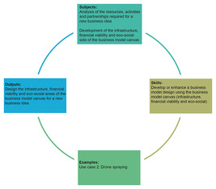
1 paveikslas 6 savaitės mokymosi ciklas
Peržiūrėti aprašymą – 1 paveikslas 6 savaitės mokymosi ciklas
Peržiūrėti alternatyvų aprašymą – 1 paveikslas 6 savaitės mokymosi ciklas

Iki 6 savaitės pabaigos turėtumėte sugebėti:
- sukurti verslo modelio kanvą novatoriškam verslui, konkrečiai – dronų pritaikymui žemės ūkio sektoriuje
- atpažinti ir sugebėti pritaikyti septynis iš 11 blokų, sudarančių tvaraus verslo modelio kanvą. Tai yra pagrindiniai ištekliai, pagrindinė veikla, pagrindiniai partneriai, sąnaudų struktūra, pajamų srautai, ekologinės ir socialinės sąnaudos bei ekologinė ir socialinė nauda.

1 Infrastruktūros sritis
Kaip buvo pristatyta 4 ir 5 savaitėse, tvaraus verslo modelio kanvas apima penkias sritis (infrastruktūra, pasiūla, klientai, finansinis gyvybingumas ir tvarumas) ir 11 blokų: pagrindiniai ištekliai, pagrindinė veikla, pagrindiniai partneriai, vertės pasiūlymai, santykiai su klientais, klientų segmentai, kanalai, sąnaudų struktūra, pajamų srautai, ekologinės ir socialinės sąnaudos bei ekologinė ir socialinė nauda.
Toliau pateiktose dalyse bus aptariami trys blokai, sudarantys tvaraus verslo modelio kanvos infrastruktūros sritį: pagrindiniai ištekliai, pagrindinė veikla ir pagrindiniai partneriai. Jie visi yra tarpusavyje susiję, todėl aptariant vieną bloką svarbu taip pat pagalvoti apie jo vidinius ryšius su kitais blokais.

2 paveikslas. Tvaraus verslo modelio kanvas
Peržiūrėti aprašymą – 2 paveikslas. Tvaraus verslo modelio kanvas

1.1 Pagrindiniai ištekliai

Pagrindinius išteklius įmonė gali turėti nuosavybės teise, nuomoti arba įsigyti iš pagrindinių partnerių.
(Osterwalder et al., 2010, p. 34)

Pagrindiniai ištekliai – tai ištekliai, naudojami vertės pasiūlymui įgyvendinti, rinkoms pasiekti, santykiams su klientais palaikyti ir pajamoms generuoti. Priklausomai nuo verslo modelio tipo, reikalingi skirtingi pagrindiniai ištekliai. Ištekliai gali būti suskirstyti į tris tipus (Grant, 2016):
- materialūs ištekliai (pvz., grynieji pinigai, įranga, nekilnojamasis turtas ir žemė)
- nematerialūs ištekliai (pvz., reputacija, kultūra, nuosavybės teisės ir patentai)
- žmogiškieji ištekliai (pvz., įgūdžiai, kompetencijos ir motyvacija).
Pavyzdžiui, dronų purškimo verslui pagrindiniai ištekliai apima materialius išteklius, tokius kaip pažangūs dronai, baterijos, elektros generatoriai ir specializuoti augalų apsaugos produktai; nematerialius išteklius, tokius kaip dronų purškimo licencija, duomenų analizės įrankiai pasėlių ir purškimo duomenų analizei; ir žmogiškuosius išteklius, tokius kaip dronų pilotai ir agronomai.

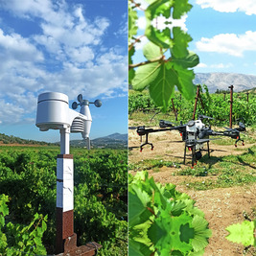
3 paveikslas. Technologinių komponentų, naudojamų 2 naudojimo atveju, pavyzdys (Anthymildis et al., 2023

Veikla 1
Skirkite maždaug 5 minutes.

Suderinkite žemiau išvardytus skirtingus išteklius su teisingu išteklių tipu.

Investuotojų finansavimas
Mašinos ir įrankiai
Patentuota inovacija
Kvalifikuoti žmogiškieji ištekliai (pvz., dronų pilotai)
Materialus (finansinis)
Materialus (fizinis)
Nematerialus
Žmogiškieji
Peržiūrėti atsakymą – 1 užduotis

1.2 Pagrindinės veiklos
Pagrindinės veiklos yra pagrindinės veiklos, kurias organizacija vykdo, kad verslo modelis veiktų. Veiklos apima išteklių derinį, siekiant teikti vertės pasiūlymus, pasiekti rinkas, palaikyti santykius su klientais ir generuoti pajamas. Veiklos priklauso nuo organizacijos siūlomo verslo modelio tipo. Jei tai yra produkto verslo modelis, tam tikros gamybos ar veiklos veiklos būtų vykdomos siekiant pateikti produktą ar paslaugą. Jei tai yra tarpininkavimo verslo modelis, veiklos bus labiau susijusios su platformos valdymu.
Gamybos, problemų sprendimo ir platformos/tinklo veiklos yra trys pagrindinės pagrindinių veiklų kategorijos.
- Gamybos veikla susijusi su produkto, kurio kiekis yra didelis ir (arba) kokybė išskirtinė, projektavimu, gamyba ir pristatymu. Pavyzdžiui, dronų gamintojai daugiausia užsiima šia pagrindine veikla.
- Problemų sprendimo veikla dažnai susijusi su naujo sprendimo ar paslaugos teikimu kliento problemai spręsti. Pavyzdžiui, dronų purškimo organizacijos siekia savo klientams pasiūlyti optimalų augalų apsaugos produktų naudojimą.
- Su platforma/tinklu susijusi pagrindinė veikla daugiausia atsispindi 2 savaitę pristatytuose tarpininkavimo ar daugiašaliuose verslo modeliuose. Veikla sutelkta į platformos valdymą, jos sklaidą ir paslaugų teikimą. Pavyzdžiui, ICAERUS platformos svetainėje pateikiama išsami informacija apie dronų taikymą žemės ūkio sektoriuose, skirta visų rūšių suinteresuotosioms šalims; pagrindinė veikla apima svetainės valdymą, platformos reklamavimą įvairiomis sklaidos priemonėmis ir informacijos atnaujinimą, kad ji būtų naudinga suinteresuotosioms šalims.

Veikla 2
Skirkite apie 15 minučių.

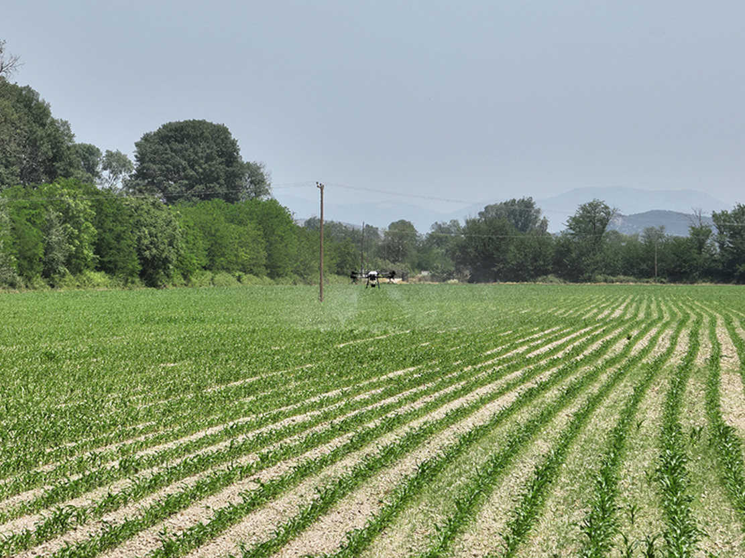
4 paveikslas Drono purškimo nuotrauka

Atsižvelgiant į 2 naudojimo atvejį – purškimo dronas, kokios pagrindinės veiklos turėtų būti vykdomos, kad būtų paremtas 5 savaitėje aprašytas verslo modelis?

Pateikite savo atsakymą...
Peržiūrėti diskusiją – 2 veikla

1.3 Pagrindiniai partneriai
Pagrindiniai partneriai yra svarbūs kiekvienam verslo modeliui. Kokias veiklas vykdo partneriai? Kokius išteklius teikia partneriai? Kokius pagrindinius išteklius galima įsigyti iš partnerių? Kokias pagrindines veiklas vykdo partneriai? Tai yra pagrindiniai klausimai, į kuriuos šis blokas bando atsakyti.

Pagrindiniai partneriai
Pagrindiniai partneriai yra išorės įmonės, organizacijos ar asmenys, su kuriais verslas bendradarbiauja siekdamas sukurti ir teikti vertę. Yra keletas pagrindinių partnerių tipų.
- Strateginės sąjungos, kuriose dalyvauja nekonkuruojančios įmonės. Pavyzdžiui, žemės ūkio tyrimų institutai yra pagrindiniai strateginiai partneriai dronų purškimo įmonėms, su kuriomis bendradarbiaujama mokslinių tyrimų ir plėtros srityje.
- Konkurencija, kuriai būdingos strateginės partnerystės tarp konkurentų. Pavyzdžiui, konkuruojančios įmonės dronų purškimo pramonėje gali dalytis anonimizuotais pasėlių duomenimis, siekdamos pagerinti bendrą purškimo tikslumą ir pasėlių sveikatos analizę.
- Bendros įmonės, įsteigtos siekiant skatinti naujų verslų plėtrą. Dronų gamintojas ir žemės ūkio paslaugų teikėjas gali įsteigti bendrą įmonę, kuri užsiimtų dronų, skirtų purškimo reikmėms, projektavimu, gamyba ir aptarnavimu.
- Pirkėjo ir tiekėjo santykiai, kuriais siekiama užtikrinti patikimus tiekėjus. Pavyzdžiui, dronų purškimo verslo partneriai su dronų gamintojais.
Organizacijos sudaro partnerystes siekdamos tobulinti savo verslo modelius, mažinti riziką ar užsitikrinti išteklius. Tvaraus verslo modelio kanvoje tai taip pat vadinama motyvacija partnerystėms.
- Konkrečių išteklių ir veiklos įsigijimas: retai kada organizacija turi visus savo verslui reikalingus išteklius. Todėl tam tikrų išteklių ir veiklos, pvz., žinių ir licencijų, įsigijimas bendradarbiaujant su kitomis organizacijomis būtų naudingas verslui.
- Optimizavimas ir masto ekonomija: kuriant verslo modelį svarbu apsvarstyti, ar veikla turėtų būti vykdoma viduje, ar išorėje. Šis pasirinkimas priklauso nuo kelių veiksnių, įskaitant masto ekonomiją.
Masto ekonomija atsiranda, jei fiksuotos išlaidos išlieka pastovios, o produkcija didėja, taip sumažinant vieneto produkcijos kainą. Ši sąvoka paprastai taikoma siekiant paaiškinti naudą, atsirandančią didinant organizacijos dydį. Pavyzdžiui, didesnė įmonė gali paskirstyti savo administracinio personalo ar gamyklos fiksuotas išlaidas daugiau produktų nei mažesnė įmonė. Tai reiškia, kad didesnės įmonės produktų vieneto kaina bus mažesnė.
Kadangi masto ekonomija skirtingose pramonės šakose gali būti skirtinga, būtina nuspręsti, ar tam tikras veiklas vykdyti viduje, ar pasitelkti partnerių ir tiekėjų pagalbą. Dronų purškimo versle pažangūs dronai ir augalų apsaugos produktai yra pagrindiniai ištekliai. Augalų apsaugos produktų gamybai reikalingos didelės gamyklos, todėl investuoti į vidinę gamybą nebūtų efektyvu. Dronų komponentus daugiausia kuria didelės įmonės, tačiau jų pritaikymas gali vykti mažesniu mastu.
- Rizikos ir neapibrėžtumo mažinimas: partnerystės gali padėti sumažinti riziką ir neapibrėžtumą konkurencingoje ar naujoje aplinkoje. Pavyzdžiui, kadangi dronų pramonė yra pramonės gyvavimo ciklo įvedimo etape, partnerystė su žemės ūkio mokslinių tyrimų institucijomis mokslinių tyrimų ir plėtros bendradarbiavimo srityje suteiktų galimybę išbandyti keletą technologinių sprendimų ir paskirstyti nesėkmės riziką keliems partneriams. Neapibrėžtumas taip pat bus sumažintas dalijantis žiniomis ir plėtojant gebėjimus, o tai yra vienas iš ICAERUS projekto tikslų.

1.4 Infrastruktūros srities projektavimas
Dabar, kai susipažinote su verslo modelio kanvos infrastruktūros srities poskyriu, galite pritaikyti šias žinias 2 naudojimo atveju – purškimas dronais.

3 veikla
Skirkite maždaug 15 minučių.

Atsižvelgdami į 2 naudojimo atvejį „Purškimas dronais“, suderinkite žemiau pateiktus pavyzdžius su susijusia infrastruktūros sritimi verslo modelio kanvos šablone.

Peržiūrėti diskusiją – 3 užduotis

Iš šio užduoties galite pamatyti, kaip svarbu sujungti išteklius, veiklas ir partnerius taip, kad jų derinys galėtų suteikti vertės pasiūlymą.

2 Finansinio gyvybingumo sritis
Tvaraus verslo modelio kanvos finansinio gyvybingumo sritis susideda iš dviejų dalių: sąnaudų struktūros ir pajamų srautų.

5 paveikslas Tvaraus verslo modelio kanvas
Peržiūrėti aprašymą – 5 paveikslas Tvaraus verslo modelio kanvas

Toliau pateiktose dalyse abu šiuos aspektus išsamiau aptarsime.

2.1 Sąnaudų struktūra
Sąnaudų struktūra apibrėžia verslo modelio sąnaudas. Čia kyla šie klausimai:
- Kokios yra svarbiausios verslo modeliui būdingos sąnaudos?
- Kokios sąnaudos susidaro naudojant išteklius?
- Kokios išlaidos atsiranda dėl verslo modelio veiklos?
Jei verslo modelis orientuotas į efektyvumą, sąnaudų struktūra yra sąnaudų orientuota. Sąnaudų orientuoti verslo modeliai paprastai siekia kuo labiau sumažinti sąnaudas, siūlant žemas kainas, plačią automatizaciją ir užsakomąsias paslaugas. Pavyzdžiui, pigių skrydžių bendrovės „EasyJet“ ir „Ryanair“ yra puikūs sąnaudų orientuotų verslo modelių pavyzdžiai.
Jei verslo modelis orientuotas į aukščiausios kokybės vertės teikimą klientui, išlaidų struktūra gali būti apibrėžta kaip orientuota į vertę. Vertės orientuoti verslo modeliai paprastai teikia pirmenybę vertės kūrimui, siūlydami aukščiausios kokybės pasiūlymus su aukšto lygio individualizuotomis paslaugomis.
Remiantis savybėmis, sąnaudos gali būti klasifikuojamos kaip fiksuotos sąnaudos, kintamos sąnaudos, masto ekonomija ir apimties ekonomija.
- Fiksuotos išlaidos yra išlaidos, kurios išlieka tokios pačios, nepriklausomai nuo to, kiek produktų ar paslaugų yra siūloma. Pavyzdžiui, nuoma ir komunalinės paslaugos yra tipiniai fiksuotų išlaidų pavyzdžiai. Dronų purškimo atveju atitikties ir sertifikavimo išlaidos yra fiksuotos išlaidos.
- Kintamos išlaidos yra išlaidos, kurios kinta proporcingai pagamintų produktų ar paslaugų kiekiui, pavyzdžiui, augalų apsaugos produktų pirkimo išlaidos dronų purškimo versle.
- Masto ekonomija: tai sąnaudų pranašumai, kuriuos įmonė patiria didėjant jos produkcijai. Daugiau informacijos rasite ankstesniame skyriuje.
- Apimties ekonomija: tai sąnaudų pranašumai, kuriuos įmonė gauna išplėsdama savo veiklą įvairiose pramonės šakose ar susijusiose verslo srityse. Kitaip tariant, tie patys ištekliai gali būti naudojami įvairiose veiklos srityse: dronų pilotas gali dirbti žemės ūkio įmonėje, bet avarijos atveju ta pati įmonė gali būti paprašyta teikti dronų pristatymo paslaugas, ir pilotas gali būti įdarbintas šioje kitokioje veiklos srityje.

2.2 Pajamų srautai
Pajamų srautai yra pajamų šaltiniai, kuriuos gali generuoti verslo modelis. Čia kyla klausimas: „Už kokią vertę klientai yra pasirengę mokėti?“ (Osterwalder et al., 2010, p. 31). Taip pat svarbu aiškiai apibrėžti, kaip renkamos pajamos, kitaip tariant, kaip klientai moka. Skirtingi verslo modeliai turi skirtingus pajamų generavimo būdus. Skirtingi pajamų modeliai yra reklama, prenumerata, sandorio mokestis, pardavimai ir partnerystės modeliai. Verslo modelis gali generuoti tiek vienkartines mokėjimo sandorio pajamas, tiek pasikartojančias pajamas, toliau siūlant vertę klientams arba teikiant popardavimines paslaugas.
Dronų purškimo verslo atveju yra keletas būdų, kaip galima generuoti pajamas:
- tiesioginis dronų sistemų pardavimas
- programinės įrangos ir duomenų analizės įrankių prenumeratos paslaugos
- dronų ir įrangos nuomos programos
- mokymo paslaugos ūkininkams ir žemės ūkio darbuotojams
- konsultavimo mokesčiai už ekspertų patarimus ir individualius sprendimus.
Pajamų srautai taip pat priklauso nuo kainodaros mechanizmų. Osterwalder ir kt. (2010, p. 33) išskiria du pagrindinius mechanizmus: fiksuotą kainą, pagrįstą statiniais kintamaisiais, ir dinamišką kainą, pagrįstą rinkos sąlygomis.
Toliau pateiktoje lentelėje pateikiamas fiksuotų kainų mechanizmas.

2 lentelė Fiksuotų kainų mechanizmai
Kainodaros mechanizmai | Aprašymas | Pavyzdys
Fiksuotas kainos nustatymas | Kaina yra fiksuota ir nesikeičia | Kai kurios prekės, kurių kaina yra fiksuota, pvz., vanduo ar energija (atsižvelgiant į trumpalaikį laikotarpį).
Priklausoma nuo savybių | Kaina priklauso nuo kokybės lygio | Automobilio modelio kaina priklauso nuo apdailos ir papildomų funkcijų
Klientų segmentas | Kaina kinta priklausomai nuo klientų segmento | Kaina gali keistis tam tikroms klientų grupėms, pvz., studentams
Priklauso nuo kiekio | Taikomos nuolaidos, susijusios su perkamo kiekio dydžiu | Daugelis prekių pardavėjų siūlo nuolaidas, jei produktai perkami dideliais kiekiais

Dinaminiai kainų mechanizmai pateikiami lentelėje žemiau.

3 lentelė Dinaminiai kainų mechanizmai
Kainodaros mechanizmai | Aprašymas | Pavyzdys
Derybos | Šalys derasi dėl susitarimo | Kaina yra sutariama ir paprastai apibrėžiama konkrečioje sutartyje: namų renovacija paprastai yra sutariama tarp rangovo ir savininko.
Pajamų valdymas | Kaina kinta priklausomai nuo prieinamumo ir laiko | Lėktuvų bilietų kainos kinta dinamiškai, priklausomai nuo kelių kintamųjų, įskaitant pirkimo laiką ir vietų skaičių.
Realaus laiko rinka | Kaina kinta priklausomai nuo paklausos ir pasiūlos | Tai tipinis akcijų rinkų atvejis
Aukcionai | Kaina nustatoma konkurencingo konkurso būdu | Tokį kainodaros mechanizmą siūlo aukcionų namai, pvz., „Sotheby’s“ Londone, arba internetinės platformos, pvz., „eBay“.

Veikla 4
Skirkite maždaug 5 minutes.

Atsižvelgdami į 2 ir 3 lentelėse pateiktus kainodaros mechanizmus, suderinkite toliau siūlomą produktą ar paslaugą su labiausiai tikėtinu kainodaros mechanizmu.

Viešbučio kambariai
Mažmeninė prekyba drabužiais
Namų pardavimas
Apleistas turtas
„iPhone
Programinės įrangos licencijos verslui ir akademinėms statistinėms programoms
Maisto produktų pirkimas dideliais kiekiais
Užsienio valiuta
Pajamų valdymas
Fiksuota kaina
Derybos
Aukcionas
Priklausomybė nuo savybių
Priklausomybė nuo kliento
Priklausoma nuo apimties
Realaus laiko rinka
Peržiūrėti atsakymą – 4 užduotis

2.3 Finansinio gyvybingumo srities projektavimas
Dabar, kai susipažinote su tvaraus verslo modelio kanvos finansinio gyvybingumo srities blokais, galite pritaikyti šias žinias 2 naudojimo atveju – purškimo dronais.

5 užduotis
Skirkite maždaug 15 minučių.

Naudodami 2 naudojimo atvejį „Purškimas dronais“, suderinkite žemiau pateiktus pavyzdžius su susijusia finansinio gyvybingumo sritimi verslo modelio kanvos šablone.

Peržiūrėti diskusiją – 5 užduotis

3 Tvarumo sritis
Ši tvarios verslo modelio kanvos sritis susideda iš dviejų dalių: ekologinių ir socialinių sąnaudų bei ekologinės ir socialinės naudos. Kaip buvo pristatyta 4 savaitėje, šias dvi dalis į originalų verslo modelio kanvos variantą, sukurtą Osterwalder ir kt. (2010), įtraukė CASE projekto nariai (CASE, 2018). Šioje srityje pagrindinis dėmesys skiriamas veiklos ekologiniam ir socialiniam poveikiui: šių blokų tikslas – padėti maksimaliai padidinti teigiamus rezultatus ir sumažinti neigiamą poveikį visuomenei ir aplinkai. Todėl tvarumas yra įtvirtintas pagrindinėje verslo veikloje.

6 paveikslas. Tvaraus verslo modelio kanvas
Peržiūrėti aprašymą – 6 paveikslas. Tvaraus verslo modelio kanvas

3.1 Ekosocialinės sąnaudos
Svarstant ekologines ir socialines verslo sąnaudas, kyla šie klausimai:
- Kokias ekologines ar socialines sąnaudas sukelia verslo modelis?
- Kokie pagrindiniai ištekliai yra neatsinaujinantys?
- Kokios pagrindinės veiklos sritys sunaudoja daug išteklių?
Pavyzdžiui, ekologinės ir socialinės išlaidos, susijusios su dronų purškimo verslu, būtų medžiagų ir energijos suvartojimas, siekiant įgyvendinti vertės pasiūlymą ir atlikti pagrindines veiklas (t. y. purkšti chemines medžiagas ant tam tikrų medžių ar net medžių lapų ir šalinti senus dronus bei jų dalis). Tokias išlaidas padėtų sumažinti medžiagų pakartotinis naudojimas ir perdirbimas.
Gyvenimo ciklo vertinimas (LCA) dažniausiai naudojamas verslo ekologinėms ir socialinėms sąnaudoms įvertinti. LCA – tai sistemingas produktų ar paslaugų galimo poveikio aplinkai per visą jų gyvenimo ciklą analizė („nuo lopšio iki kapo“ analizė). Šiame vaizdo įraše LCA ekspertas supažindins jus su LCA tikslais, metodu ir rezultatais.

Vaizdo įrašo turinys nėra prieinamas šiuo formatu.
Vaizdo įrašas 1
Peržiūrėti transkriptą – Vaizdo įrašas 1

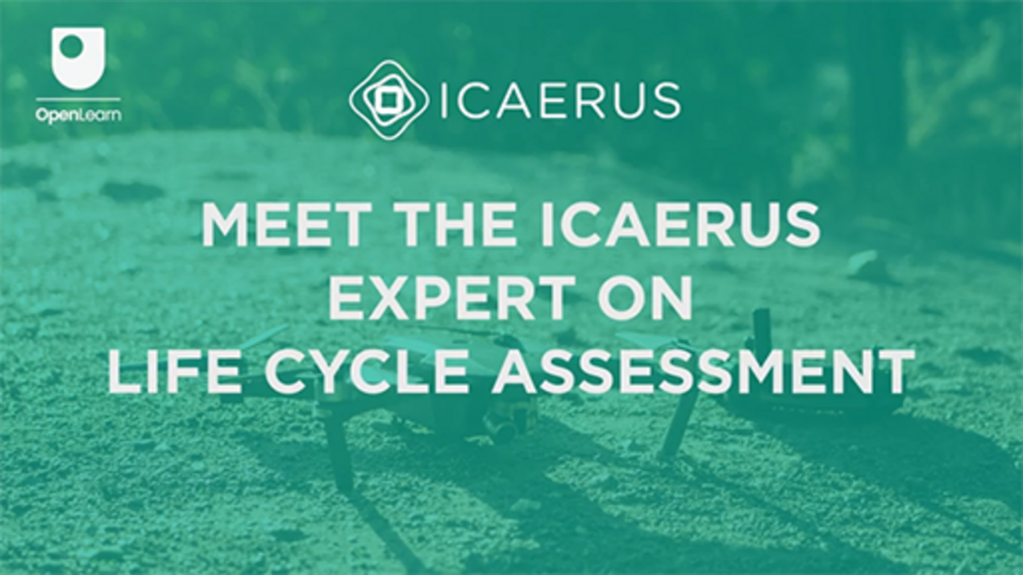

Pasak Barrionuevo (2023, p. 14), LCA įgyvendinimas leidžia:
- įvertinti su produktu, procesu ar veikla susijusią aplinkos naštą, nustatant ir kiekybiškai įvertinant energijos ir medžiagų naudojimą bei į aplinką išmetamus atliekus
- įvertinti į aplinką išleistų energijos ir medžiagų poveikį
- identifikuoti ir įvertinti galimybes pagerinti aplinkos apsaugą.
Atliekant LCA, būtina apibrėžti analizės apimtį (1 etapas), nustatant tiriamą produktą ar sistemą (sistemos ribų apibrėžimas) ir susijusius įvesties ir išvesties duomenis. 7 paveiksle pateiktas šio proceso modelis.

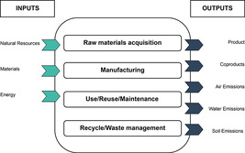
7 paveikslas Sistemos įplaukų ir išplaukų grafinis vaizdas (Barrionuevo, 2023)
Peržiūrėti aprašymą – 7 paveikslas. Sistemos įplaukų ir išplaukų grafinis vaizdas (Barrionuevo, ...
Peržiūrėti alternatyvų aprašymą – 7 paveikslas. Sistemos įplaukų ir išplaukų grafinis vaizdavimas (Barrionuevo, ...

Visas produkto/paslaugos gyvavimo ciklas apima keletą etapų:
- žaliavų gavyba
- gamybą
- pakavimas ir platinimas
- naudojimą
- naudojimo pabaiga
- atliekų tvarkymas arba utilizavimas.
2 vertinimo etapas skirtas nustatyti rodiklius, kuriais kiekybiškai įvertinami įvairūs pramoninio proceso, technologijos ar prekės gyvavimo ciklo įvesties (pvz., energija, vanduo, ištekliai, žemė) ir išvesties (pvz., išmetamosios dujos, atliekos, produktai) kiekiai. Tai leidžia sudaryti tiriamos sistemos energijos, išteklių ir medžiagų srautų įvesties ir išvesties žemėlapį. Rodikliais turėtų būti matuojami atskiri kiekiai, pvz., tūris, masė ar svoris. Duomenų, naudojamų šiam sąrašui sudaryti, rūšis ir kokybė lems gautų rezultatų patikimumą.
3 etape atrenkamos poveikio kategorijos, pvz., klimato kaita, rūgštėjimas, toksiškumas sausumoje ir kt. Tada 2 etapo rezultatai suskirstomi į kategorijas. Paskutiniame etape (4 etape) rezultatai interpretuojami siekiant nustatyti svarbias problemas ir pateikti rekomendacijas dėl galimų tyrimo apribojimų.
Tikimasi, kad LCA, taikoma dronų purškimo naudojimo atveju, duos šiuos rezultatus:
- numatoma, kad elektra varomų dronų naudojimas duos keletą naudos aplinkai, įskaitant gruntinio vandens ir dirvožemio užteršimo mažinimą, biologinės įvairovės nykimo prevenciją ir dirvožemio suspaudimo mažinimą
- elektra varomų dronų naudojimas turėtų sumažinti anglies dioksido išmetimą ir degalų suvartojimą
- prognozuojama, kad didesnis UAV naudojimo efektyvumas kenkėjų kontrolei sumažins veiklos ir sąnaudų išlaidas.
(Barrionuevo, 2023)
Apibendrinant LCA apžvalgą, šiame vaizdo įraše pateikiami galutiniai patarimai iš Bruno Barrionuevo, ICAERUS eksperto LCA srityje. Jis pateikia keturis pasiūlymus, kaip sėkmingai taikyti LCA.

Vaizdo įrašo turinys nėra prieinamas šiuo formatu.
Vaizdo įrašas 2
Peržiūrėti transkriptą – Vaizdo įrašas 2

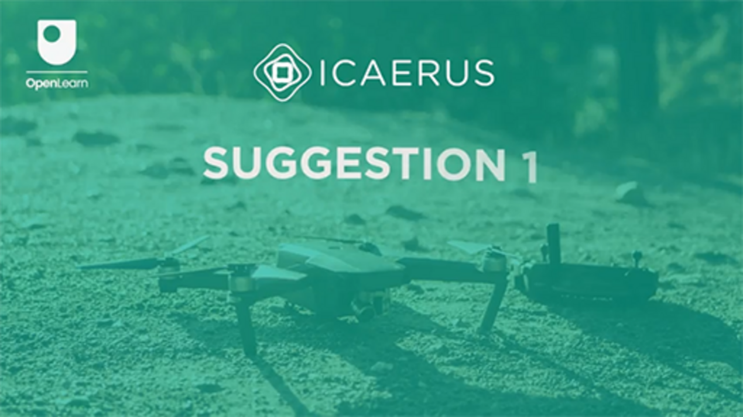

3.2 Ekosocialinė nauda
Svarstant ekologinę ir socialinę verslo naudą, kyla šie klausimai:
- Kokią ekologinę ar socialinę naudą duoda verslo modelis?
- Kas yra naudos gavėjai? Ar jie yra potencialūs klientai?
- Ar galima šiuos privalumus paversti vertės pasiūlymu?
Dronų purškimo atveju cheminių medžiagų nuotėkio ir poveikio sumažėjimas lems mažesnį aplinkos užteršimą, didesnę biologinę įvairovę ir sveikesnes vietos bendruomenes.
Kalbant apie ekologines ir socialines naudas, galbūt jums į galvą ateina ir Tvaraus vystymosi tikslai (SDG). Tai yra 17 pasaulinių tikslų rinkinys, kurį 2015 m. nustatė Jungtinių Tautų Generalinė Asamblėja kaip dalį 2030 m. Tvaraus vystymosi darbotvarkės.
TVT siekiama spręsti įvairias pasaulines problemas, įskaitant skurdą, nelygybę, klimato kaitą, aplinkos niokojimą, taiką ir teisingumą. Kiekvienas tikslas apima konkrečius uždavinius ir rodiklius, skirtus pažangai stebėti, siekiant juos įgyvendinti iki 2030 m. Šie tikslai yra tarpusavyje susiję, pripažįstant, kad veiksmai vienoje srityje turės įtakos rezultatams kitose srityse, ir pabrėžiant, kad vystymasis turi būti suderintas su socialiniu, ekonominiu ir aplinkos tvarumu. 17 tikslų pateikiami paveiksle žemiau.


8 paveikslas Jungtinių Tautų tvaraus vystymosi tikslai (SDG)
Peržiūrėti aprašymą – 8 paveikslas Jungtinių Tautų tvaraus vystymosi tikslai (SDG)
Peržiūrėti alternatyvų aprašymą – 8 paveikslas Jungtinių Tautų tvaraus vystymosi tikslai (SDG)

Mąstant apie tvaraus verslo modelio kanvos ekosocialinių privalumų bloką, svarbu apmąstyti, kaip jūsų verslo modelis gali paveikti konkrečius TVT. Pavyzdžiui, dronų purškimo atveju būtų taikytini 15 tikslas – gyvenimas žemėje (t. y. apsaugoti, atkurti ir skatinti tvarų sausumos ekosistemų naudojimą, tvariai valdyti miškus, kovoti su dykumėjimu, sustabdyti ir pakeisti žemės degradaciją bei sustabdyti biologinės įvairovės nykimą) ir 3 tikslas – gera sveikata ir gerovė (t. y. užtikrinti sveiką gyvenimą ir gerovę visais amžiaus tarpsniais) būtų taikomi, nes sumažėjęs cheminių medžiagų naudojimas prisidėtų prie sveikesnės ekosistemos ir didesnės biologinės įvairovės, taip pat būtų naudingas lauko darbininkams ir vietos bendruomenių sveikatai. Be to, pati dronų pramonė kaip inovacija atitiktų 9 tikslą – pramonė, inovacijos ir infrastruktūra (t. y. sukurti atsparią infrastruktūrą, užtikrinti tvarų industrializavimą ir skatinti inovacijas).
Be TVT, bendrojo gėrio balansas yra priemonė, kurią galima naudoti verslo ekosocialinei naudai vertinti remiantis įvairiais rodikliais, susijusiais su žmogaus orumu, solidarumu, aplinkos tvarumu, socialiniu teisingumu ir demokratiniu dalyvavimu. Bendrojo gėrio matrica yra verslo veiklos vertinimo ir organizacijos augimo skatinimo sistema. 20 bendrojo gėrio temų apibūdina ir siūlo gaires, kaip vertinti organizacijos indėlį į bendrąjį gėrį.

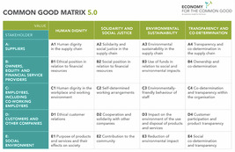
9 pav. Bendrojo gėrio matrica (Blachfellner ir kt., 2017)
Peržiūrėti aprašymą – 9 pav. Bendrojo gėrio matrica (Blachfellner ir kt., 2017)
Peržiūrėti alternatyvų aprašymą – 9 pav. Bendrojo gėrio matrica (Blachfellner ir kt., 2017)

Norėdami naudoti bendrojo gėrio matricą, turite suprasti keturias vertes, nurodytas 9 paveikslo stulpeliuose, ir kaip jos atitinka skirtingas suinteresuotųjų šalių grupes eilutėse.
Galite surinkti duomenis ir informaciją iš savo verslo ir įvertinti kiekvieną matricos rodiklį. Galite įvertinti kiekvieną gėrio temą skalėje (pavyzdžiui, nuo 1 iki 7 arba nuo 0 iki 10), kur aukštesnis balas reiškia geresnį rezultatą. Tada galite analizuoti rezultatus ir nustatyti savo organizacijos stipriąsias ir silpnąsias puses pagal kiekvieną temą, kad ateityje galėtumėte tobulėti.
Pavyzdžiui, jei norite įvertinti aplinkos tvarumą, turėtumėte surinkti informaciją apie išteklių naudojimo ir atliekų tvarkymo rodiklius bei įvertinti energijos naudojimą, vandens suvartojimą ir atliekų susidarymą. Toliau pateikto dokumento 69 puslapyje pateikiama daugiau informacijos apie E3 aplinkos poveikio mažinimą.

Papildoma literatūra
Daugiau informacijos rasite: Darbo knyga, Kompaktiškas balansas 5.0 (Blachfellner ir kt., 2017)

4 Kanvaso sudėliojimas
Vienuolika tvarios verslo modelio kanvos blokų yra tarpusavyje susiję. Kartu jie sudaro išsamų vaizdą apie tai, kaip verslas kuria, teikia ir gauna vertę. Pavyzdžiui, pagrindiniai partneriai gali suteikti papildomus išteklius, reikalingus vertei teikti, gali vykdyti pagrindines veiklas, kurios papildo pačios organizacijos veiklas, gali padidinti vertės pasiūlymą bendradarbiaudami ir dalydamiesi ištekliais, gali išplėsti ar remti platinimo kanalus, o tai gali lemti papildomas pajamas ar sumažinti išlaidas. Pokyčiai ar sprendimai vienoje srityje gali turėti didelį poveikį kitoms sritims, todėl kuriant verslo modelį svarbu laikytis holistinės strategijos.
Keturios tvarios verslo modelio kanvos sritys arba blokai sudaro:
- vertės pasiūlymą ir klientų profilį, kuris vertina, kaip organizacijos pasiūlymas atitinka klientų poreikius
- verslo modelio kanvos infrastruktūros sritį ir klientų sritį, kuriose vertinama pusiausvyra tarp išteklių ir veiklos, kuriais siekiama sukurti vertę, ir būdo, kuriuo ta vertė teikiama klientams
- du finansinio gyvybingumo srities blokai: sąnaudų struktūra ir pajamų srautai, kurie turėtų būti subalansuoti, kad verslas būtų finansiškai tvarus
- du tvarumo srities blokai, skirti maksimaliai padidinti teigiamus rezultatus ir sumažinti neigiamą poveikį visuomenei ir aplinkai.
Kartu su 5 savaite, šią savaitę jums buvo parodyta, kaip sukurti verslo modelį naudojant tvaraus verslo modelio kanvą. Jūs susipažinote su 2 naudojimo atveju – dronų purškimu iš ICAERUS projekto kaip pavyzdžiu. 10 paveiksle pateikta integruota dronų purškimo verslo modelio kanva. Kaip minėta anksčiau, visi verslo modelio blokai yra tam tikru būdu susiję tarpusavyje.

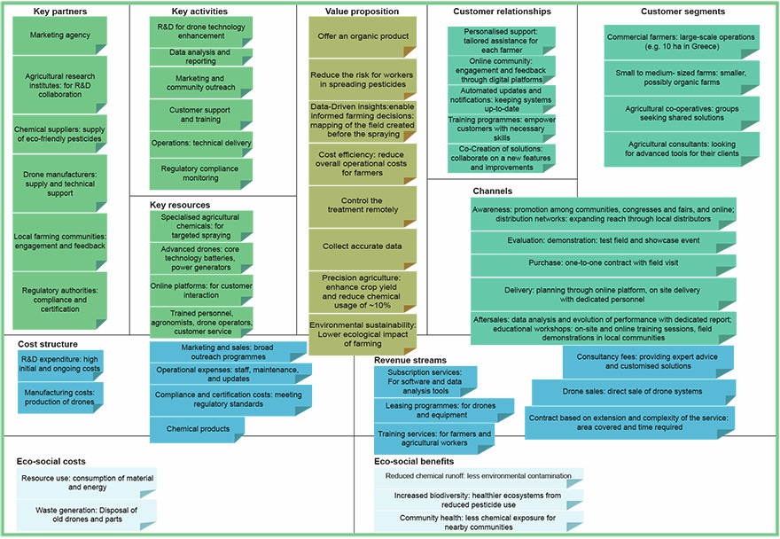
10 paveikslas Galimas tvaraus verslo modelio kanvas dronų purškimo paslaugoms. Didesnę 10 paveikslo PDF versiją galite atsisiųsti čia.
Peržiūrėti aprašymą – 10 paveikslas Galimas tvaraus verslo modelio kanvas dronų purškimo paslaugoms. Galite ...

Atsisiųskite tvaraus verslo modelio šabloną čia.

5 Šios savaitės testas
Baigę 6 savaitę, galite atlikti trumpą testą, kuris padės jums apmąstyti tai, ko išmokote.
6 savaitės praktinis testas
Atidarykite testą naujame lange arba lange ir grįžkite čia, kai baigsite.

6 6 savaitės santrauka
Šią savaitę susipažinote su septyniais blokais, sudarančiais tvaraus verslo modelio kanvą. Tai yra:
- pagrindiniai ištekliai, pagrindinė veikla, pagrindiniai partneriai (infrastruktūros sritis)
- sąnaudų struktūra ir pajamų srautai (finansinio gyvybingumo sritis)
- ekosocialinės sąnaudos ir ekosocialinė nauda (ekosocialinė sritis).
Taip pat pamatėte, kaip kiekvienas blokas gali būti susijęs su kitais ir daryti jiems įtaką, taip pat kaip kiekvienas blokas taikomas dronų purškimo naudojimo atveju.
Dabar pereikite prie 7 savaitės.

Nuorodos
Anthymildis, M., Grigoriadis, K. and Polychronos, V. (2023) D3.1: Use Case Plan, Version A. ICAERUS Consortium, 2022
Barrionuevo, B. (2023) D3.5: Report on Socio-economic and Environmental Impact, Version A.
Blachfellner, M., Drosg-Plöckinger, A., Fieber, S., Hofielen, G., Knakrügge, L., Kofranek, M., Koloo, S., Loy, C., Rüther, C., Sennes, D., Sörgel, R. and Teriete, M. (2017) Economy for the Common Good Workbook Compact balance sheet 5.0. Available at: https://www.ecogood.org/wp-content/uploads/2020/04/ecg_compact_balance_sheet_workbook.pdf (Accessed: 22 May 2024).
CASE (2018) Sustainable Business Model Canvas. Available at: https://www.case-ka.eu/index.html%3Fp=2174.html (Accessed: 21 June 2024).
Grant, R. M. (2016) Contemporary Strategy Analysis, New York: John Wiley and Sons.
McAdam, J. (2013) The One-Hour Business Plan. 1st edn. Hoboken, New Jersey: Wiley
Osterwalder, A., Pigneur, Y. and Clark, T. (2010) Business Model Generation: A Handbook for Visionaries, Game Changers, and Challengers. Hoboken: Wiley.

Padėkos
Šį nemokamą kursą parengė Giacomo Carli, Kristen Reid ir Despoina Filiou. Šią savaitę parengė Jie Deng ir Giacomo Carli.
Šio kurso kūrimą finansavo ICAERUS projektas.
ICAERUS projektą finansavo ES pagal programą „Horizon Europe“ dotacijos sutartį Nr. 101060643 ir Jungtinė Karalystė pagal „Innovate UK“ nuorodą Nr. 10038181.
Išskyrus trečiųjų šalių medžiagą ir kitaip nurodytus atvejus, įskaitant bet kokias citatas, nurodytas kurse ir čia nepaminėtas (žr. sąlygas ir nuostatas), šis turinys yra prieinamas pagal Creative Commons Attribution-NonCommercial-ShareAlike 4.0 licenciją.
Toliau nurodytos medžiagos yra nuosavybės teisėmis saugomos ir naudojamos pagal licenciją (nepriklauso „Creative Commons“ licencijai). Esame dėkingi šiems šaltiniams už leidimą atgaminti medžiagą šiame nemokamame kurse:
Kurso vaizdas: Pateikta: Dr Katerina Kasimati
Kurso ženklelis: © Atvirasis universitetas
Paveikslai
3 paveikslas: Technologinių komponentų, naudojamų 2 naudojimo atveju, pavyzdys (Anthymildis et al., 2023) Pateikta: Dr. Katerina Kasimati
4 paveikslas: Drono purškimo nuotrauka. Nuotrauka: Dr. Katerina Kasimati
7 paveikslas: Sistemos įplaukų ir išplaukų grafinis vaizdas (Barrionuevo, 2023) Pritaikyta pagal Barrionuevo, B. (2023) D3.5: Ataskaita apie socialinį, ekonominį ir aplinkosauginį poveikį, versija A.
8 pav.: Jungtinių Tautų tvaraus vystymosi tikslai https://sdgs.un.org/goals
9 pav.: Bendrojo gėrio matrica Leidėjas: Matricos kūrimo komanda, 2017 m. balandis. Autoriai: Manfred Blachfellner, Angela Drosg-Plöckinger, Susanna Fieber, Gerd Hofielen, Lutz Knakrügge, Manfred Kofranek, Sigrid Koloo, Christian Loy, Christian Rüther, Dominik Sennes, Regina Sörgel, Moritz Teriete.Redaktoriai: Angela Drosg-Plöckinger, Manfred Kofranek, Sigrid Kolo https://creativecommons.org/licenses/by/4.0/deed.en
Vaizdo įrašai
Vaizdo įrašas 1: Susipažinkite su ICAERUS ekspertu gyvavimo ciklo vertinimo klausimais: ©The Open University (2024)
Vaizdo įrašas 2: Gyvenimo ciklo vertinimo pasiūlymai 1–4. ©Atvirasis universitetas (2024)
Buvo imtasi visų pastangų susisiekti su autorių teisių savininkais. Jei kas nors buvo netyčia praleista, leidėjai mielai imsis reikiamų priemonių, kai tik bus galima.
Nepamirškite
Jei perskaitę šį tekstą norite sužinoti daugiau, galbūt jus sudomins galimybė prisijungti prie milijonų žmonių, kurie atranda mūsų nemokamus mokymosi išteklius ir kvalifikacijas, apsilankydami Atvirajame universitete – www.open.edu/openlearn/free-courses.

7 savaitė: Ekosistemos ir tinklai

Įvadas
Sveiki atvykę į 7 savaitę „Verslo idėjų kūrimas dronų technologijoms“. Šią savaitę dėmesys skiriamas verslui, inovacijoms ir verslumo ekosistemoms. Tokios ekosistemos yra įtrauktos į platų tinklų spektrą, kuris savo ruožtu susiformuoja per sudėtingą neformalių ir formalių bendradarbiavimo ryšių tinklą.
Šią savaitę dėmesys skiriamas ICAERUS naudojimo atvejo 3 pavyzdžiams apie dronų naudojimą gyvulininkystei Prancūzijoje ir žemėlapiams, kuriuose pažymėti šios ankstyvosios stadijos ekosistemos tinklai. Jūs tyrinėsite įvairių tipų ekosistemas ir kursite ryšius su dronų inovacijomis ir verslumu. Galiausiai gilinsite savo supratimą apie tinklų vaidmenį versle ir verslume bei ugdysite atitinkamus įgūdžius. 1 paveiksle pateiktas 7 savaitės mokymosi ciklas.

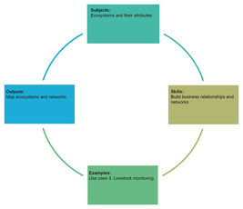
1 paveikslas 7 savaitės mokymosi ciklas
Peržiūrėti aprašymą – 1 paveikslas 7 savaitės mokymosi ciklas
Peržiūrėti alternatyvų aprašymą – 1 paveikslas 7 savaitės mokymosi ciklas

Iki 7 savaitės pabaigos turėtumėte sugebėti:
- suprasti ekosistemų reikšmę verslui, inovacijoms ir verslumui bei mokėti jas atpažinti praktikoje
- išsamiai išnagrinėti verslumo ekosistemų reikšmę ICAERUS kontekste ir gyvulių stebėjimo Prancūzijoje pavyzdžiu
- suprasti tinklų vaidmenį versle ir verslumo srityje
- ugdyti tinklaveikos įgūdžius verslumui.

1 Ekosistemos versle ir vadyboje
Žodis „ekosistema“ dažnai siejamas su gamta. Pats žodis kilęs iš ekologijos ir sistemos: ekosistema. Gamtoje ekosistema yra gyvų organizmų ir aplinkos, kurioje jie gyvena, visuma. Ekosistemos dydis ir ribos, tiriamieji elementai ir tiriamos sąveikos priklauso nuo to, ką norime sužinoti. Taigi ekosistema gali būti didelė (atogrąžų miškas) arba maža (tvenkinys). Didelės ekosistemos dažnai gali būti suskirstytos į keletą mažesnių. Svarbu tai, kad ekosistemas sudaro gyvi organizmai, sąveikaujantys tarpusavyje ir su fizine aplinka (OpenLearn, 2019). Kitaip tariant, ekosistemos yra sistemos, kuriose yra kitų sistemų, kurios savo ruožtu gali būti įterptos į kitas sistemas arba su jomis persipinti.

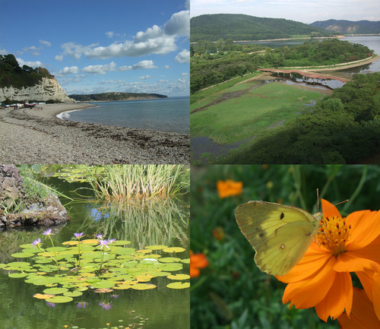
2 paveikslas Keturios skirtingos buveinės, kurios gali būti atskiros ekosistemos arba ekosistemų grupės. Jos gali sudaryti skirtingus ekosistemų supratimo būdus
Peržiūrėti aprašymą – 2 paveikslas Keturios skirtingos buveinės, kurios gali būti atskiros ekosistemos arba ekosistemų grupės...
Peržiūrėti alternatyvų aprašymą – 2 paveikslas Keturios skirtingos buveinės, kurios gali būti atskiros ekosistemos arba ekosistemų grupės...

Ekosistemų sąvoka pagerino mūsų supratimą apie socialinių mokslų ir verslo vadybos reiškinius. Juk „joks verslas nėra sala“, o verslo sąveikos yra labai svarbios! Net ir verslininkai, turintys novatoriškų naujų verslo idėjų, priklauso nuo kitų įmonių ir asmenų, kad galėtų savo idėjas įgyvendinti rinkoje. Verslo santykių ir tarpusavio ryšių supratimas yra labai svarbus verslininkams, vadovams, verslo savininkams ir politikos formuotojams.

1.1 Verslo sąveikos ir ekosistemos
Verslui būdinga bendrauti su kitomis įmonėmis, organizacijomis ir jų galutiniais vartotojais. Bet kaip galima identifikuoti verslo ir vadybos ekosistemas? Tai gali būti sudėtinga dėl ekosistemų sudėtingumo, todėl pradžiai pažvelkime į plačią verslo ekosistemų apibrėžtį:

„Vadyboje ir ekonomikoje terminas [ekosistemos] dabar plačiai naudojamas apibūdinti autonomiškų ekonominių veikėjų, kurie sąveikauja siekdami sukurti vertę, įskaitant papildomą perteklių, kuris paskirstomas tarp veikėjų, tinklą.“
(Baldwin et al, 2024, p. 1)

Ekosistemos dalyviai yra nepriklausomi ir gali būti bet kokio tipo organizacijos ar netgi pavieniai asmenys. Tuo pačiu metu ekosistemos dalyviai papildo vieni kitus, o tai yra pagrindas kurti bendrą vertę, kuri yra didesnė už jos dalių sumą. Kitaip tariant, bendri tokių dalyvių veiksmai ir tarpusavio priklausomybė sukuria bendrą perteklinę vertę. Dalyvių sąveika grindžiama įvairiais dvišaliais ir daugiašaliais susitarimais, pvz., sutartimis, mainų santykiais, derybomis ir standartais.
Kitas ekosistemos principas yra tai, kad jos produktai ir procesai yra platesnės architektūros dalys. Dažnai praktikoje tai yra produkto techninė architektūra. Pavyzdžiui, pagalvokite apie „Boeing“ lėktuvų gamybą, kai skirtingos dalys (variklis, sparnai) gaminamos skirtingų dalyvių (Rolls-Royce ir Mitsubishi), esančių skirtingose šalyse. Naudojant sudėtingus procesus, šios dalys sujungiamos į galutinio produkto architektūrą, t. y. patį lėktuvą.
Tai tik įvadinis pavyzdys, o tolesniuose skyriuose pateikiami pavyzdžiai iš kitų kasdienio gyvenimo produktų (žr. 6 skyrių). Šią savaitę taip pat aptarsite dronų ekosistemų pavyzdžius, pvz., pavaizduotą 6 skyriaus 7 paveiksle.

2 Ekosistemos: dronų naudojimas gyvulininkystei
Užtikrinti kaimo vietovių aplinkos ir ekonominį tvarumą yra labai sudėtinga. Tai susiję su daugybe parametrų ir veikėjų; tvarumas reikalauja bendrų ir koordinuotų veiksmų. Ekosistemos požiūrio taikymas padeda suprasti, kaip naujos technologijos pagrįsti sprendimai, pvz., dronų naudojimas, gali būti taikomi siekiant tvarumo sprendimų konkrečiose situacijose.
Prieš išsamiai nagrinėdami, kaip suderinti kaimo vietovių veikėjų veiksmai gali skatinti tvarumą, pirmiausia išnagrinėsite kai kurias iššūkius, su kuriais susiduria atrajotojų augintojai.

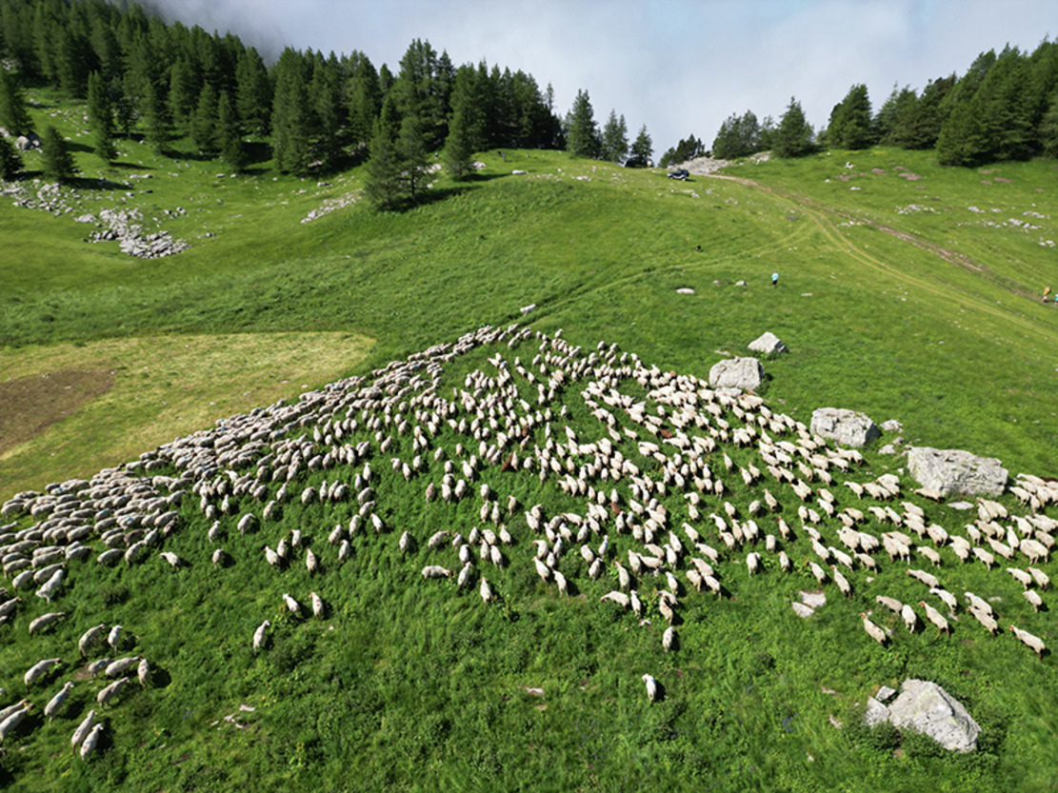
3 paveikslas. Avių bandomosios fermos (Ferme de Carmejane) vasaros ganykla, Alpes De Hautes Provences, Prancūzija
Peržiūrėti aprašymą - 3 paveikslas. Avių bandomosios fermos (Ferme de Carmejane) vasaros ganykla, Alpes De Hautes ...

1 veikla
Skirkite maždaug 5 minutes.

Atrajotojų auginimas yra izoliuotų kaimo vietovių, kurių reljefas dažnai yra sudėtingas, ekonomikos pagrindas. Remdamiesi savo patirtimi ir žiniomis apie atrajotojų auginimą, apsvarstykite šiuos teiginius ir pasirinkite, ar jie, jūsų nuomone, yra teisingi, ar neteisingi.

Šiandien atrajotojų augintojai naudoja įvairias technologijas, padedančias jiems gyvulininkystės procesuose.

Teisinga
Neteisinga
Peržiūrėti atsakymą – dalis

Šiuolaikiniai gyvulininkystės metodai padarė šią profesiją lengva.

Teisinga
Neteisinga
Peržiūrėti atsakymą - Dalis

Dėl artumo gamtai gyvenimas kaimo vietovėse yra palankus gerovei.

Tiesa
Neteisinga
Peržiūrėti atsakymą – dalis

Vienas didžiausių atrajotojų auginimo iššūkių yra didelis laiko poreikis gyvulių stebėjimui, ganyklų tvarkymui ir visų susijusių technologijų įsisavinimui. Dėl to atrajotojų auginimas yra labai darbingas ir laiko reikalaujantis užsiėmimas. Sezoninių darbininkų samda, siekiant sumažinti tokį darbo krūvį, ne visada yra lengvai prieinama galimybė ūkininkams. Dėl šių veiksnių atrajotojų augintojai negali džiaugtis geru darbo ir asmeninio gyvenimo balansu. Darbo spaudimas gali turėti įtakos ūkininkų gerovei ir padaryti šią profesiją mažiau patrauklią ateities kartoms.

3 Dronų naudojimas tvariai gyvulių auginimui Prancūzijos kaimo vietovėse
Atrajotojų augintojų rėmimas yra prioritetinė sritis politikos formuotojams, nes tai galiausiai gali užtikrinti kaimo vietovių ekonominį ir aplinkos tvarumą. Specializuotos atrajotojų auginimo tyrimų organizacijos turi lėšų bandomiesiems tyrimų projektams, skirtiems priemonėms, kurios gali pagerinti laiko efektyvumą, gyvenimo kokybę ir, savo ruožtu, šios profesijos patrauklumą ateities kartoms.
IDELE (Institut De L’Elevage) yra pelno nesiekianti mokslinių tyrimų organizacija, turinti patirties gyvulininkystės stebėjimo ir ūkininkavimo srityje. IDELE šiuo metu vykdo bandomąjį dronų naudojimo projektą Prancūzijos kaimo vietovėse kaip ICAERUS projekto dalį. Bandomasis tyrimas apima dvi pavyzdines fermas ir dronų naudojimą gyvulių stebėjimui pievose Jalogny (Ferm’Inov ferma) ir Le Chaffaut-Saint-Jurson (Carmejane ferma) savivaldybėse.

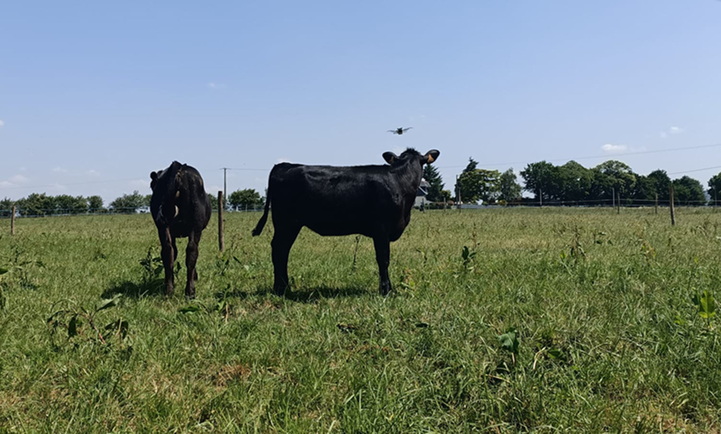
4 pav. Dronai, naudojami gyvulių stebėjimui, IDELE tyrimų centras: CIRBEEF ūkis, Bretanė, Prancūzija
Peržiūrėti aprašymą - 4 pav. Dronai, naudojami gyvulių stebėjimui, IDELE tyrimų centras: CIRBEEF ūkis, ...

Dronų naudojimas kas antrą dieną sumažina ūkininkų laiko sąnaudas ir užtikrina nuolatinę gyvulių priežiūrą. Preliminarūs rezultatai rodo, kad naudodami dronus ūkininkai sutaupė 30 % laiko. Atkreipkite dėmesį, kad laiko sutaupymas priklauso nuo ūkio tipo ir naudojamų darbo metodų. Laikui bėgant, dronų naudojimas gali suteikti ūkininkams prieigą prie įvairių duomenų apie gyvulių fiziologiją. Išsamus tokių duomenų analizavimas gali padėti ūkininkams geriau diagnozuoti gyvulių sveikatos, mitybos ir nėštumo poreikius. Tokia analizė suteiks patikimą pagalbą ir palengvins kai kurias darbo užduotis, tuo pačiu pagerindama gyvulių gerovę.
IDELE tyrimai šiuo metu tiria dronų ir gyvūnų sąveiką, o mokant gyvūnus priprasti prie dronų keliamo triukšmo, sumažinamas galimas neigiamas poveikis jų gerovei.
Dronų naudojimas plinta ir už šios bandomosios iniciatyvos ribų. Prancūzijoje šiuo metu 8 % atrajotojų augintojų jau naudoja dronus, o dar 20 % svarsto galimybę juos įsigyti (IDELE, 2023). Reikia oficialių mokymų ir sertifikavimo, kad būtų užtikrintas atitikimas reikalavimams ir sumažinti riziką, susijusią su gyvūnų trikdymu ir kaimynų susirūpinimu. Dronai turi būti prieinami visiems ūkininkams, nes dabartinės išlaidos gali būti brangios ir rizikingos.

4 Dronais valdomos ekosistemos tvaraus gyvulininkystės valdymui kaimo vietovėse Prancūzijoje
Yra daug įvairių suinteresuotųjų šalių, pvz., politikos formuotojų, reguliavimo institucijų, ūkininkų, dronų gamintojų, kurie visi yra suinteresuoti tirti ir remti dronų naudojimą gyvulininkystei.
5 paveiksle pateikta visų dalyvių, kurie turi tiesioginį ir netiesioginį interesą (panašų į 1 savaitės „suinteresuotas šalis“) šioje srityje ir yra susiję su IDELE bandomaisiais tyrimais, sąveika ir tarpusavio priklausomybė.

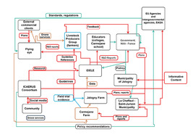
5 pav. Dronais valdomos ekosistemos gyvulininkystės valdymui Prancūzijos kaimo vietovėse, kaip užfiksuota 2023 m. (Bojkova et al., 2023)
Peržiūrėti aprašymą – 5 paveikslas Dronais valdomas gyvulininkystės ekosistema Prancūzijos kaimo vietovėse, užfiksuota ...
Peržiūrėti alternatyvų aprašymą – 5 paveikslas. Dronais valdomas ekosistema gyvulininkystės valdymui Prancūzijos kaimo vietovėse, užfiksuota ...

Grafikas: Raudonos dėžutės žymi naujus mokslinius tyrimus / tiriamąsias žinias (pvz., ataskaitas, gaires, duomenis); žalia spalva žymi politikos rekomendacijas / implikacijas; žalia spalva žymi informacijos / išteklių srautus, susijusius su dronų techniniais aspektais. NAA: Nacionalinė aviacijos administracija, Prancūzijos vyriausybinė organizacija; EASA: Europos agentūros ir tarpvyriausybinės agentūros, atsakingos už dronų reguliavimą.
5 paveiksle pateiktas pavyzdys, kaip dronais valdomas ekosistema gyvulininkystei šioje konkrečioje Prancūzijos vietovėje. Atkreipkite dėmesį, kad grafike pavaizduoti veikėjai yra susiję įvairiais mechanizmais ir sudėtingais santykiais ir priklauso vieni nuo kitų, kad gautų ekspertų žinias ir supratimą apie dronų naudojimo reglamentavimą bei įrodymais pagrįstus mokslinių tyrimų rezultatus apie dronų naudojimo gyvulininkystei naudą. (5 paveikslo pastaboje pateikiama išsami informacija apie tai, kaip kiekvienas sąveikos tipas yra pavaizduotas grafike naudojant spalvas).
Toliau pateiktame tekste išsamiai paaiškinama, kaip skirtingi veikėjai priklauso vieni nuo kitų, siekdami gauti kažką vertingo. Ryšiai tarp skirtingų veikėjų 5 paveiksle pavaizduoti kryptingomis rodyklėmis. Šios kryptingos rodyklės vaizduoja skirtingų tipų „vertės“ (pvz., informacijos apie techninius aspektus, mokslinių tyrimų rezultatų) srautus, kuriais keičiasi, dalijasi arba kuriuos bendrai kuria šio ekosistemos veikėjai. Pavyzdžiui, IDELE gauna įrodymų apie dronų naudojimą iš bandomųjų tyrimų, atliktų Jalogny ūkyje (oranžinė rodyklė). IDELE naudoja šiuos įrodymus kartu su savo patirtimi, kad parengtų įrodymais pagrįstus tyrimų ataskaitas, kuriose dokumentuojamos dronų naudojimo sąnaudos ir nauda. Šios ataskaitos gali būti perduotos tiek
- Prancūzijos vyriausybei, siekiant informuoti apie naują politiką dėl dronų naudojimo kaimo vietovėse
- „Flying Eye“, pirmaujančiam dronų gamintojui ir platintojui Prancūzijoje, siekiant paremti jų tyrimus, susijusius su specialiai šiam gyvulininkystės rinkai sukurtais dronais.

5 Ekosistemos savybės: žinios
4 skirsnio 5 paveikslas atspindi ekosistemų sudėtingumą. Kaip ir gamtoje, ekonomikos ir verslo ekosistemos gali būti sistemos, sudarytos iš įvairių posistemių. Naudinga identifikuoti konkrečius posistemius, remiantis kai kuriomis pagrindinėmis charakteristikomis. Kaip rodo dronais valdomos gyvulininkystės ekosistemos atvejis Prancūzijos kaimo vietovėse, tarp šių posistemių yra ryšiai ir sąsajos. Vienas veikėjas gali būti daugiau nei vieno tokio posistemo dalis.
Pavyzdžiui, ekosistemos, kurių pagrindinis bruožas yra naujų žinių kūrimas, taip pat žinomos kaip žinių ekosistemos, yra formuojamos siekiant sukurti naujas žinias ar naują supratimą apie konkrečias temines sritis.

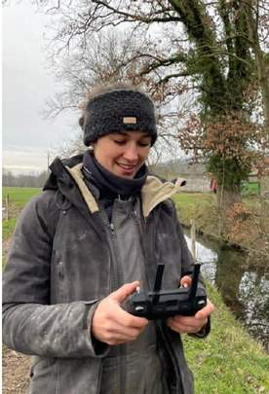
6 paveikslas Victorine Perrin-Peyer, žemės ūkio darbininkė ir IDELE bandos technikė Ferm Innov, bandomojoje galvijų fermoje. Victorine taip pat turi savo fermą.
Peržiūrėti aprašymą – 6 pav. Victorine Perrin-Peyer, žemės ūkio darbininkė ir IDELE bandos technikė Ferm ...

Tipiniai veikėjai, kurie sąveikauja tokiose ekosistemose, yra universitetai, mokslinių tyrimų centrai, vyriausybinės agentūros ir potencialiai įmonės. Žinių ekosistemos kuria vertę ne tik generuodamos naujas žinias, bet ir jas skleisdamos. Tai reiškia, kad bendra žinių ekosistemų vertė gali būti tiesiogiai komerciškai neišnaudojama. Tačiau ji gali būti naudinga visiems ekosistemos dalyviams ar netgi dalyviams už šios konkrečios geografinės ekosistemos ribų. Kaip matysite vėliau, dronų demonstravimo renginiai skleidžia žinias apie dronų naudojimą, o tai duoda didelę naudą tiek dalyviams, tiek jų bendruomenėms.

2 veikla
Skirkite maždaug 10 minučių.

Grįžkite prie 5 paveikslo ir atidžiai išnagrinėkite įvairius dronų ekosistemos dalyvius, susijusius su gyvulininkyste kaimo vietovėse Prancūzijoje. Ar galite nurodyti dalyvius, kurie paprastai sudaro žinių ekosistemą?

Pateikite savo atsakymą...
Peržiūrėkite diskusiją – 2 užduotis

Žinių ekosistemos gali vaidinti svarbų vaidmenį diegiant dronų technologijas žemės ūkyje. Dronai yra nauja technologija, todėl reikia atlikti tyrimus, pagrįstus įrodymais, kad būtų galima suprasti dronų naudojimo privalumus, jų trūkumus ir kaip juos galima įveikti. Grįžkite prie 1 savaitės, kad įvertintumėte naujų žinių generavimo svarbą mažinant neapibrėžtumą, susijusį su naujų technologijų diegimu.

6 Ekosistemos savybės: inovacijos
Inovacijos yra pagrindinis daugelio ekosistemų bruožas. Pagalvokite apie kai kuriuos produktus, kuriuos naudojate kasdien. „iPhone“ yra inovacijų ekosistemos pavyzdys. Pats produktas yra techninis įvairių vienas kitą papildančių komponentų susitarimas (arba architektūra). „Apple“ yra koordinuojanti įmonė, bendradarbiaujanti su įvairiais komponentų tiekėjais ir programinės įrangos kūrėjais (kuriančiais įvairias programas), kad galėtų galutiniams vartotojams teikti unikalios vertės novatoriškus produktus.
Inovacijų ekosistemos gali turėti centrinį koordinatorių (įmonę ar centrą); tokiu atveju jos taip pat gali būti vadinamos platformų ekosistemomis, kaip anksčiau minėtas „Apple“ pavyzdys. Inovacijų ekosistemos taip pat gali būti neplatforminės. Pastaruoju atveju įvairių ekosistemos dalyvių veiksmai koordinuojami ne vienos įmonės, o įvairių tipų dvišalių ir daugiašalių santykių ir susitarimų. Vėlesniuose šios savaitės skyriuose aptariama tokių santykių svarba ir kaip juos galima valdyti tinklų kontekste.
Paveiksle žemiau parodyta, kaip šias sąvokas galima pritaikyti dronams.

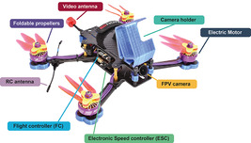
7 paveikslas Dronas ir jo komponentai
Peržiūrėti aprašymą – 7 paveikslas Dronas ir jo komponentai

7 paveiksle parodyti įvairūs drono komponentai, pvz., baterijos, kameros ir varikliai. Dronuose gali būti ir kitų tipų komponentų, pvz., multispektrinės arba terminės kameros, priklausomai nuo konkretaus drono naudojimo paskirties. Be to, kaip aptarta 1 savaitėje, drono pagrindinis korpusas gali būti įvairių formų, pvz., fiksuoto sparno, daugiarotorio arba sraigtasparnio. Drono architektūroje yra daugiau dalių, kurios nėra pavaizduotos 7 paveiksle, pvz., programinė įranga, naudojama surinktiems duomenims fiksuoti ir analizuoti (žr. Bojkova et al., 2023). Galiausiai, dronai gali būti valdomi rankiniais valdikliais, o šie priedai taip pat gali būti laikomi dronų inovacijų ekosistemos dalimi.
Inovacijos gali kilti iš įvairių šios ekosistemos dalių. Savo ruožtu, kiekvienos dalies inovacijas gali kurti skirtingos įmonės ar organizacijos. Šiuo metu dronų ekosistemose dominuoja nedidelis skaičius didelių korporacinių organizacijų, kurios gamina tiek pagrindinį rėmą, tiek daugumą komponentų (žr. Doornbos et al., 2024).

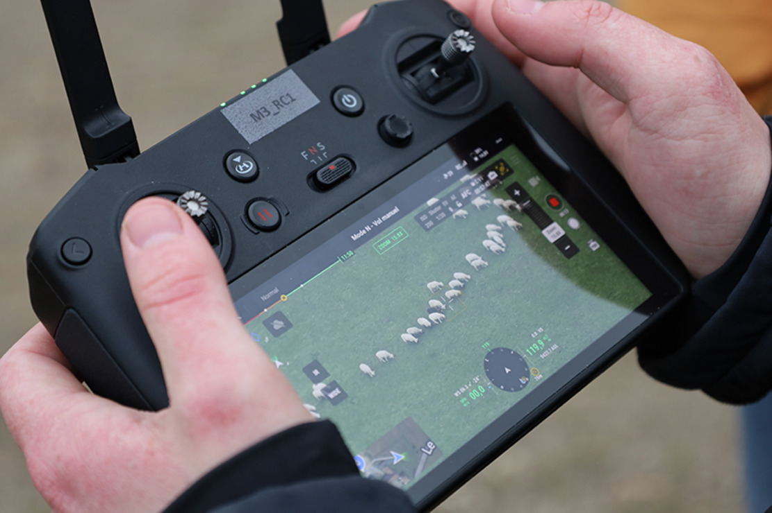
8 pav. Drono rankinis valdiklis su aukštos raiškos ekranu, leidžiantis iš arti stebėti atskirus gyvūnus iš tolo. Dėl tokio detalumo lygio dronai yra verti savo „pravarde“: „akis danguje“. Nuotrauka padaryta per dronų demonstravimo renginį, kurį vedė Adrien Lebreton, CIIRPO ūkyje, IDELE avių tyrimų centre, Centriniame masyve, Prancūzijoje.
Peržiūrėti aprašymą - 8 pav. Drono rankinis valdiklis su aukštos raiškos ekranu, leidžiantis iš arti...

Dronų modifikavimas, siekiant geriau patenkinti konkrečių naudojimo poreikius, gali sukurti daug galimybių inovacijoms. Labai svarbu suprasti konkrečius naudotojų poreikius. Pavyzdžiui, dauguma atrajotojų augintojų šiuo metu naudoja „bendruosius“ dronus, kurie gali nevisiškai atitikti jų poreikius. Naudotojai atlieka svarbų vaidmenį inovacijose ir turi būti pripažinti kaip pagrindiniai ekosistemų dalyviai. IDELE tyrimų tikslas – suprasti naudotojų poreikius. Paveikslo 5 „Flying Eye“, pagrindinis dronų gamintojas ir platintojas Prancūzijoje, gali remtis tokiais naudotojų poreikiais ir juos naudoti kaip pagrindą naujos dronų serijos, atitinkančios atrajotojų auginimo poreikius, kūrimui. Be to, yra daug galimybių kurti pažangią programinę įrangą, leidžiančią aiškiau identifikuoti atskirus gyvulius bandoje. Tai gali padėti toliau diegti sudėtingas analitines priemones, kurios gali būti naudojamos gyvulių sveikatos ir mitybos įžvalgoms gauti, o tai gali pagerinti gyvulių gerovę ir padidinti ūkininkavimo efektyvumą.

7 Ekosistemos savybės: verslumas
Ekosistemas gali inicijuoti politikos formuotojai, siekdami skatinti tam tikrų geografinių regionų ekonomiką ir gerovę. Šios ekosistemos taip pat vadinamos verslumo ekosistemomis.
Yra įvairių verslumo ekosistemų apibrėžimų. Remiantis naujausiais šio sąvokos supratimu, verslumo ekosistemos gali būti laikomos:

... įvairių ir tarpusavyje priklausomų veikėjų bendruomenė, veikianti keliuose tarpusavyje susijusiuose lygmenyse, kurios sudėtingos sąveikos verslumui palankioje aplinkoje remia savarankiškus ir prisitaikančius verslo kūrimo ir augimo procesus.
(Candeias ir Sarkar, 2024, p. 78)

Verslumo ekosistemos gali skatinti verslumą teikdamos infrastruktūrą (pvz., klasterius, inkubatorius). Verslumo veiklą taip pat galima remti skatinant, propaguojant ir stiprinant verslininkų ir kitų dalyvių tinklų kūrimą. Šie dalyviai gali būti kitos įmonės, pvz., tiekėjai, arba viešojo sektoriaus organizacijos, teikiančios konsultacijas, pvz., reguliavimo klausimais. Be to, tinklai su finansuotojais, verslo angelais ir patarėjais bei kitomis institucijomis, teikiančiomis paramos paslaugas, specializuotas žinias ir talentingą darbo jėgą, gali remti ir skatinti verslumo veiklą.
Reikėtų pažymėti, kad dronais valdomos ekosistemos žemės ūkyje ir kaimo vietovėse yra pirmiausia orientuotos į esamų žemės ūkio įmonių efektyvumo ir tvarumo didinimą bei antrinio naujo verslo kūrimą. ICAERUS naudojimo atvejo 3 (5 pav., 4 skyrius) dronais valdomas ekosistema suformuota viešosiomis (tiek nacionaliniu Prancūzijos vyriausybės, tiek ES lygmeniu) lėšomis finansuojant IDELE, kad ji vadovautų bandomiesiems tyrimams dėl dronų naudos gyvulininkystės valdymui. Tai pirmiausia skirta remti esamus ūkininkus diegiant šią technologiją.
Kiti šios ekosistemos dalyviai atlieka svarbų vaidmenį skatindami dronų naudojimą ir susijusią verslinę veiklą. Pavyzdžiui, reguliavimo institucijos atlieka svarbų vaidmenį informuodamos apie reguliavimo sistemą, palankią dronų naudojimui versle, ir ją formuodamos (šios institucijos 5 paveiksle yra atstovaujamos Nacionalinės aviacijos administracijos (NAA) ir ES aviacijos saugos agentūros (EASA)). Viešosios institucijos, pavyzdžiui, Jalogny ir La Chaffault-Saint-Jurson savivaldybės, pavaizduotos 5 paveiksle, taip pat yra svarbios, nes jos gali užtikrinti, kad būtų išsklaidytos bet kokios visuomenės nuogąstavimai (pavyzdžiui, dėl privatumo) (žr. Filiou et al., 2024).
Šių ekosistemos dalyvių sąveika gali sukurti galimybes, kurios pritrauktų naujus verslininkus, pvz., įmones, teikiančias su dronais susijusias paslaugas arba gaminančias specialiai sukurtus dronus, kurie geriau atitiktų žemės ūkio užduočių reikalavimus. Kai kurias iš šių galimybių galėtų išnaudoti esami ūkininkai kaip papildomą pajamų šaltinį.
Vienas iš žingsnių, padedančių diegti dronų technologijas praktikoje, yra dronų demonstravimo renginių organizavimas. IDELE dažnai organizuoja „atvirų ūkių“ renginius, kuriuose demonstruoja naujas technologijas ir sudaro galimybes įvairiems gyvulininkystės valdymu besidomintiems dalyviams užmegzti ryšius. 9 paveikslas žemiau yra dronų demonstravimo renginio, kurio metu suinteresuotosios šalys galėjo išbandyti ir daugiau sužinoti apie šią technologiją, metu padaryta nuotrauka.

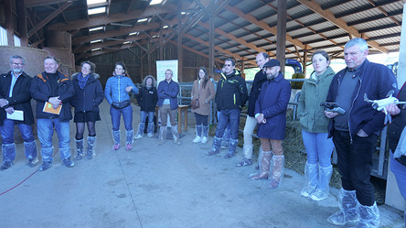
9 paveikslas IDELE surengtas dronų demonstravimo renginys „atvirų durų dienos“ renginio metu, kuriame susirinko vietos ūkininkai ir gyvulininkystės suinteresuotosios šalys iš Ferm Inov (IDELE bandomoji galvijų ferma) regiono, Saône et Loire, Prancūzija
Peržiūrėti aprašymą – 9 paveikslas. IDELE surengtas dronų demonstravimo renginys per „atvirų durų“ renginį, kuriame susirinko...

Žemiau esančiame vaizdo įraše galite pamatyti IDELE tikslaus veisimo ekspertą Adrien Lebreton, kuris aptaria, kaip organizuojami „atvirų ūkių“ renginiai ir kokie suinteresuotieji subjektai juose dalyvauja. Tokių renginių metu suinteresuotieji subjektai sužino vieni apie kitų poreikius ir pageidavimus. Tokios tinklaveikos galimybės yra svarbios tolesniam dronų taikymo žemės ūkyje plėtojimui.

Vaizdo įrašo turinys nėra prieinamas šiuo formatu.
Vaizdo įrašas 1
Peržiūrėti transkriptą – Vaizdo įrašas 1

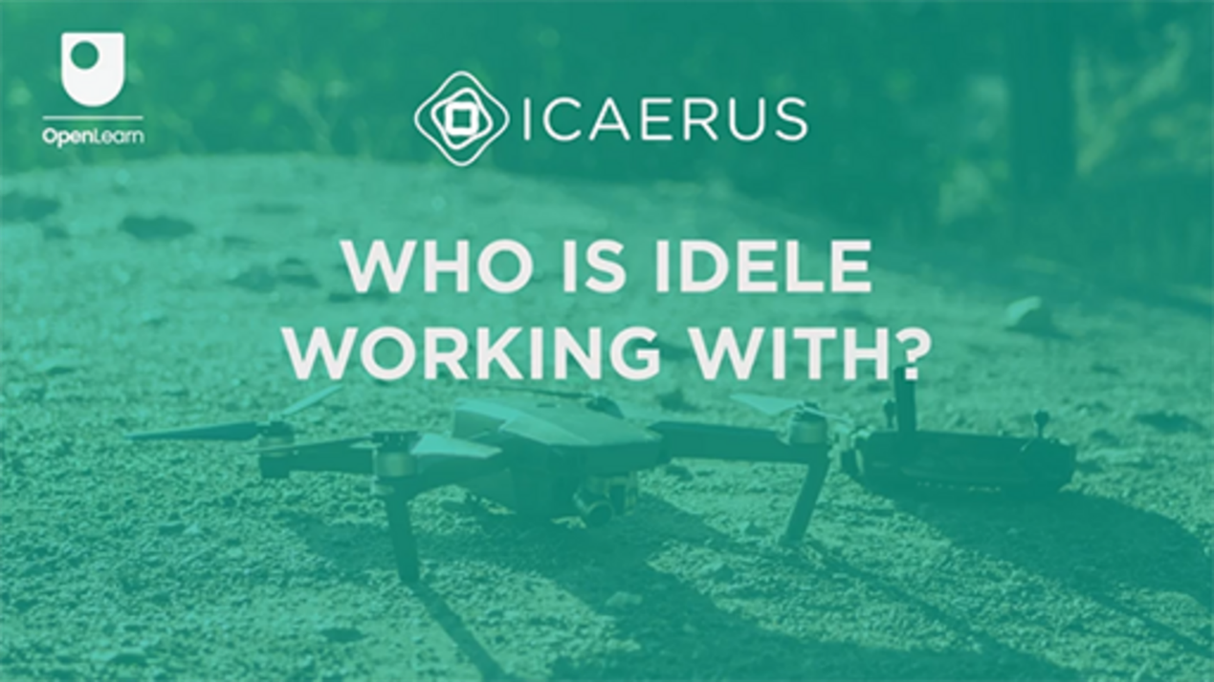

Pirmiau pateikta diskusija parodo, kaip ekosistemos grindžiamos sudėtingais įvairių dalyvių tarpusavio santykiais ir tinklais. Verslumą galima remti skatinant ir stiprinant verslininkų ir kitų dalyvių tinklus. Toliau pateikiamame skyriuje išsamiau aptariama tinklų vaidmuo verslume.

8 Tinkluose įtvirtintos ekosistemos: tinklų santykių dimensija
Verslo tinklai grindžiami dviejų ar daugiau dalyvių santykių tinklu. Šie santykiai gali būti neformalūs ir asmeniniai. Pavyzdžiui, verslininkai pasikliauja savo šeima ir draugais, asmeninių kontaktų tinklais ir išplėstais socialiniais tinklais, kad gautų prieigą prie išteklių, pvz., kapitalo ir talentų, reikalingų verslui kurti.


10 pav. Verslo tinklai yra įtraukti į asmeninių santykių tinklą
Peržiūrėti aprašymą – 10 paveikslas Verslo tinklai yra įtraukti į asmeninių santykių tinklą

Dažnai verslo santykiai ir oficialūs bendradarbiavimo susitarimai, pavyzdžiui, tiekėjų ir pirkėjų sutartys, yra grindžiami asmeninių ir socialinių tinklų jūra. Taip yra todėl, kad pažįstant partnerį lengviau kurti santykius, pagrįstus pasitikėjimu. Pasitikėjimas yra svarbus, nes jis suteikia garantiją, kad partneriai laikysis sutartinių įsipareigojimų ir keitimosi susitarimų. Pasitikėjimas yra svarbus veiksnys, skatinantis žinių mainus ir vertingos informacijos bei išteklių dalijimąsi bendradarbiavimo susitarimuose.

3 veikla
Skirkite maždaug 20 minučių.

Grįžkite prie 1 savaitės ir dar kartą peržiūrėkite savo verslo idėją. 4–6 savaitėse jums buvo pristatytas verslo modelio kanvas kaip būdas susidaryti bendrą vaizdą apie savo naują verslo idėją ir visus elementus, reikalingus jos plėtojimui. Naudokite žemiau esančią erdvę apmąstymams apie tai, kaip jūsų asmeniniai ir socialiniai tinklai gali padėti jums gauti prieigą prie išteklių, reikalingų jūsų verslo plėtrai.

Pateikite savo atsakymą...

Kad bendradarbiavimo susitarimai veiktų, be pasitikėjimo, partneriai turi atitikti vieni kitų tikslus ir pasiūlyti vieni kitiems kažką pageidaujamo ir vertingo. Paprastai tai grindžiama tuo, kad partneriai į susitarimą įneša vienas kitą papildančius arba papildomus išteklius.
Dviejų (ar daugiau) partnerių papildomumas yra ekosistemos principas. Tai reiškia, kad du (ar daugiau) partneriai sujungia dėlionės dalis, kaip 7 paveiksle pateiktame dronų ekosistemos arba „iPhone“ ekosistemos pavyzdžiuose. Papildomumas egzistuoja tarp dronų produktų ir programinės įrangos, pastaroji yra pagrįsta specializuotais algoritmais, sukurtais ir pritaikytais konkrečių atvejų duomenims analizuoti (pvz., dronų stebėjimo metu gauti gyvulių vaizdai). Papildomumas reiškia, kad partneriai tampa tarpusavyje priklausomi, t. y. vieno partnerio sėkmė priklauso nuo kitų partnerių sėkmės. Tai gali būti pagrindas užtikrinti partnerių įsipareigojimą siekti jų santykių tikslų.
Dviejų ar daugiašalių susitarimų dalyviai taip pat gali gauti naudos iš bendradarbiavimo, kai jie sujungia papildomus išteklius. Kai kuriais atvejais partneriai gali sujungti jėgas, kad pasidalytų rizika ir išlaidomis. Tai savo ruožtu gali padidinti galutinių vartotojų alternatyvų įvairovę. Pavyzdžiui, pagalvokite apie oro linijų pramonę ir aljansus, sudarytus siekiant sutaupyti antžeminių paslaugų išlaidų ir sukurti maršrutų pasidalijimo sistemą, kad būtų aptarnaujami transatlantiniai rinkos.
Panašiai, ūkininkų gamintojų kooperatyvai gali būti sudaromi panašiu pagrindu, siekiant dalytis ištekliais, pavyzdžiui, technika, ir plėsti rinką. Gamintojų kooperatyvai tradiciškai naudojami tokiose šalyse kaip Graikija, nes jie gali pagerinti ūkininkų derybines galias. Ūkiai paprastai yra nedideli ir gamina palyginti standartizuotus, gana panašius ir labai pakeičiamus produktus, todėl sujungus jų produkciją pagerėja jų derybinės galios su didmeniniais prekybininkais. Ūkininkai gali kolektyviai organizuoti veiklą, kuri pridėtinę vertę suteikia jų pagrindiniams žemės ūkio produktams, arba imtis tiesioginės prekybos (pavyzdžiui, alyvuogių gamintojų kooperatyvai gali organizuoti valgomųjų alyvuogių perdirbimą ir tiesioginę prekybą, gaminti alyvuoges be kauliukų ir alyvuogių pastą).

9 Tinkluose įtvirtintos ekosistemos: tinklo struktūrinis aspektas
Tinklai turi struktūrinį matmenį, kuris yra svarbus renkantis partnerį naujai bendradarbiavimo formai kurti. Tinklų struktūrinis matmuo rodo, kad svarbu ne tik tai, su kuo esate tiesiogiai susijęs, bet ir tai, kad jūsų partnerių ryšiai netiesiogiai taip pat yra svarbūs jums. Be to, dėl netiesioginių ryšių svarbos, veikėjai, kurie dėl didelio tiesioginių ryšių skaičiaus užima centrinę padėtį tinkle, tampa vis svarbesni. Jie tampa centriniais mazgais ir daugumos tinklo informacijos bei žinių perdavimo kanalais.


11 paveikslas Tinklo ir jo struktūrinio aspekto vizualizacija
Peržiūrėti aprašymą – 11 paveikslas. Tinklo ir jo struktūrinio matmens vizualizacija

Kita vertus, veikėjas gali tapti svarbus tinkle, nes yra vienintelis, susijęs su tolimais, kitaip nesusijusiais veikėjais. Todėl tokie veikėjai gali tapti svarbūs, nes į tinklą atneša tokią tolimą ir įvairią informaciją. Jei esate naujas veikėjas tinkle ir norite gauti kuo daugiau žinių ir informacijos su kuo mažesniu dviejų asmenų santykių skaičiumi, verta apsvarstyti galimybę susieti su tokiais veikėjais.
Toliau pateikta animacija rodo supaprastintą tinklo žemėlapį, pagrįstą realiu pavyzdžiu, ir parodo tiesioginių ir netiesioginių ryšių svarbą. Galite tyrinėti Floros, socialinės įmonės, veikiančios sveikatos ir socialinės priežiūros sektoriuose, įkūrėjos asmeninį kontaktų tinklą, užvedę pelę ant paryškintų elementų ir spustelėdami bet kurią nuorodą ar mazgą (kitas tinklo dalyvių pavadinimas), kurie tampa raudoni. Skirkite keletą minučių animacijos peržiūrai, nes tai padės jums geriau susipažinti su kai kuriomis pagrindinėmis sąvokomis, susijusiomis su tinklais.

Interaktyvus turinys nėra prieinamas šiame formate.
Animacija 1 Flora, socialinės įmonės, veikiančios sveikatos ir socialinės priežiūros srityse, įkūrėja ir jos asmeninis kontaktų tinklas

Veikla 4
Skirkite maždaug 20 minučių.

Apsvarstę tinklų struktūrinius elementus ir 1 animacijoje pateiktą Floros tinklo pavyzdį, ar galite sugalvoti kokių nors kitų idėjų apie galimus netiesioginius ryšius, kurie galėtų padėti jums plėtoti savo verslo idėją ir verslo modelio kanvą?

Pateikite savo atsakymą...

2 savaitę sukūrėte „LinkedIn“ profesinį profilį ir prisijungėte prie ICAERUS projekto profilio. Galbūt taip pat prisijungėte prie ICAERUS naudojimo atvejų lyderių ir naujų verslų, finansuojamų ICAERUS. Šie veikėjai yra jūsų socialinio tinklo dalis. Ar kuris nors iš šių veikėjų gali padėti jums gauti prieigą prie išteklių, reikalingų jūsų verslo idėjai plėtoti? Galite pradėti kreiptis į savo tiesioginius ir netiesioginius ryšius ir pradėti aptarti savo verslo idėją.

Pateikite savo atsakymą...

10 Tinklai: struktūrinės charakteristikos ir privalumai
Tinklai gali labai skirtis vieni nuo kitų pagal kai kurias pagrindines charakteristikas, kurios gali būti svarbios inovacijoms ir verslumui. Tokios tinklų charakteristikos grindžiamos ankstesniame skyriuje aptartais struktūriniais aspektais. Statistiniu būdu analizuojant tinklų struktūrinius aspektus, galima gauti įvairius tinklų rodiklius. Konkrečiai, šie rodikliai apskaičiuojami naudojant sudėtingus skaičiavimus, kuriuose naudojama informacija apie tinklo dalyvių skaičių ir jų ryšių skaičių bei dažnumą.
Šie rodikliai gali būti naudojami siekiant nustatyti, kokie tinklų tipai gali suteikti geresnes galimybes dalytis žiniomis ir informacija nei kiti. Tai svarbu verslumui, nes nauji verslininkai gali suprasti, kurie tinklai suteikia daugiau galimybių gauti prieigą prie naujų žinių ir informacijos nei kiti. 1 lentelėje pateikiami kai kurie gerai žinomi tinklų rodikliai ir kaip jie gali paveikti inovacijų potencialą ir būti naudingi verslininkams, dalyvaujantiems tokiuose tinkluose.
Tinklo rodiklių ir charakteristikų įvertinimas toliau pateiktoje lentelėje nėra šio kurso tema. Šio kurso tikslas yra padidinti jūsų supratimą apie šias sąvokas, jų reikšmę ir svarbą verslumui.

1 lentelė Tinklo charakteristikos ir potenciali nauda novatoriams ir verslininkams
Tinklo charakteristika | Reikšmė/apibrėžimas | Potenciali nauda verslininkui ar novatoriui
Dydis | Tinklo dalyvių (asmenų ar organizacijų) skaičius. | Nors gali atrodyti, kad geriau būti didesnio tinklo dalimi, jo tankis ir įvairovė greičiausiai yra svarbesni veiksniai.
Tankis | Ryšių (arba „sąsajų“) tarp įvairių tinklo dalyvių skaičius, palyginti su bendru galimų ryšių skaičiumi. | Tankūs tinklai su daugybe persidengiančių (arba „redundantinių“) ryšių dažnai yra naudingi greitam informacijos mainams, tačiau gali būti mažiau veiksmingi kaip naujų žinių ir išteklių šaltiniai.
Įvairovė | Tinklo dalyvių tipų įvairovė (pvz., organizacijų atveju: dydis, sektorius, techninė specializacija; asmenų atveju: įgūdžiai, žinios, amžius, tautybė). | Mažos įvairovės tinklai gali palengvinti bendravimą, tačiau didelės įvairovės tinklai veikėjams greičiausiai suteikia daugiau galimybių kurti „naujus žinių ir išteklių derinius“.
Atvirumas | Laipsnis, kuriuo vieno tinklo dalyviai yra susiję su kitų tinklų dalyviais. | Atviresni tinklai (kaip ir didelės įvairovės tinklai) greičiausiai suteiks prieigą prie naujų žinių ir išteklių.
Stiprūs ryšiai | Glaudūs ryšiai tarp dalyvių, kurie paprastai gerai pažįsta vieni kitus, pavyzdžiui, artimi draugai ar organizacijos, kurios reguliariai arba ilgą laiką bendradarbiauja. | Stiprūs ryšiai gali būti naudingi, ypač kaip būdas dalytis sudėtingomis žiniomis arba tais atvejais, kai svarbu išlaikyti pasitikėjimą ar paramą.
Silpni ryšiai | Tolimesni ryšiai tarp veikėjų, kurie vienas kito gerai nepažįsta, pavyzdžiui, žmonės, su kuriais susitikote tik keletą kartų, arba organizacijos, kurios kartais prekiauja viena su kita. | Silpni ryšiai buvo pripažinti svarbiu naujų žinių ir (mažesniu mastu) išteklių šaltiniu.
Struktūrinės spragos | Spragos (t. y. ryšių nebuvimas) tarp dviejų tankiau susijusių tinklo dalių, dėl kurių kiekvienai iš šių dalių trūksta tam tikrų svarbių žinių ar išteklių. | Struktūrinės spragos dažnai yra verslo galimybių šaltinis – svarbiausia rasti būdą, kaip „užpildyti spragą“, o verslininkas paprastai atlieka tarpininko vaidmenį tarp dalyvių dviejose (anksčiau atskirtose) tinklo dalyse.

11 Šios savaitės testas
Baigę 7 savaitę, galite atlikti trumpą testą, kuris padės jums apmąstyti tai, ką išmokote.
7 savaitės praktinis testas
Atidarykite testą naujame lange arba lange ir grįžkite čia, kai baigsite.

12 7 savaitės santrauka
Šią savaitę susipažinote su ekosistemų ir tinklų sąvokomis. Susipažinote su įvairiais ekosistemų požymiais ir išnagrinėjote, kaip jie taikomi ICAERUS naudojimo atveju – gyvulininkystės valdymui kaimo vietovėse Prancūzijoje. Toliau gilinotės į tinklų sąvoką, įskaitant asmeninių tinklų svarbą ir struktūrinių tinklų charakteristikas verslumui. Sužinojote, kaip vizualizuoti tinklų struktūras ir sudaryti savo asmeninių kontaktų tinklo žemėlapį. Šios savaitės užduotys leido jums apmąstyti, kaip galite panaudoti savo asmeninius ir socialinius tinklus verslo idėjai plėtoti.
Dabar turėtumėte pereiti prie 8 savaitės.

Nuorodos
Baldwin, C. Y., Bogers, M. L. A. M., Kapoor, R. and West, J. (2024) ‘Focusing the ecosystem lens on innovation studies’, Research Policy, 53(3), 104949.
Bojkova, V., Doornbos, J., Arampatzis, S., Shkurti, E., Kasimati, E., Psiroukis, V., Anthymidis, M., Grigoriadis, K., Skridaila, K., Lebreton, A., Oses, P., Calgua, S. and Minchin, J. (2023) Deliverable 1.1 of the ICAERUS Project. Unpublished.
Candeias, J. C and Sarkar, S. (2024) 'Entrepreneurial Ecosystems Policy Formulation: A Conceptual Framework', Academy of Management Perspectives, 38, pp. 77–105.
Doornbos, J., Bennin, K. E., Babur Ö., and Valente, J. (2024) 'Drone Technologies: A Tertiary Systematic Literature Review on a Decade of Improvements', Ieee Access, 12, pp. 23220–39.
Filiou, D., Lebreton, A., Bojkova, V.,Kasimati, A., Reid, K., Carli, G., Deng, J., Estelle, N. and Arampatzis, S (2024) 'UAV-Driven Ecosystems for Sustainable Livestock Management in Rural France: A Case Study', R&D Management Conference, Stockholm, Sweden, 17–19 June.
IDELE (2023) Enquête nationale Sm@rt Elevage sur les taux d'équipements des éleveurs en outils numériques, Available at: https://idele.fr/smartelevage/publications/detail-article?tx_atolidelecontenus_publicationdetail%5Baction%5D=showArticle&tx_atolidelecontenus_publicationdetail%5Bcontroller%5D=Detail&tx_atolidelecontenus_publicationdetail%5Bpublication%5D=20572&cHash=17327085726c4a4eb9e370769e9899de (Accessed: 29 April 2024).
OpenLearn (2019) Introduction to ecosystems. Available at: https://www.open.edu/openlearn/science-maths-technology/introduction-ecosystems/content-section-overview (Accessed: 30 May 2024).

Padėkos
Šį nemokamą kursą parengė Giacomo Carli, Jie Deng, Despoina Filiou ir Kristen Reid. Šią savaitę parengė Despoina Filiou.
Despoina Filiou norėtų ypač padėkoti Adrien Lebreton, Viara Bojkova ir Jurrian Doornbos už glaudų bendradarbiavimą teikiant tyrimo medžiagą šiai savaitei.
Šio kurso kūrimas buvo finansuotas ICAERUS projekto lėšomis.
ICAERUS projektą finansavo ES pagal programą „Horizontas Europa“ pagal dotacijos sutartį Nr. 101060643 ir Jungtinė Karalystė pagal programą „Innovate UK“ pagal nuorodą Nr. 10038181.
Išskyrus trečiųjų šalių medžiagą ir kitaip nurodytus atvejus, įskaitant bet kokias citatas, nurodytas kurse ir čia nepaminėtas (žr. sąlygas ir nuostatas), šis turinys pateikiamas pagal Creative Commons Attribution-NonCommercial-ShareAlike 4.0 licenciją.
Toliau nurodytos medžiagos yra nuosavybės teisėmis saugomos ir naudojamos pagal licenciją (nepriklauso „Creative Commons“ licencijai). Esame dėkingi šiems šaltiniams už leidimą atgaminti medžiagą šiame nemokamame kurse:
Kurso vaizdas: Pateikta: Dr Katerina Kasimati
Kurso ženklelis: © Atvirasis universitetas
Paveikslai
2 paveikslas: Keturios skirtingos buveinės, kurios gali būti atskiros ekosistemos arba ekosistemų grupės. Jos gali sudaryti skirtingus ekosistemų supratimo būdus. Nuotrauka: Dr. David Robinson
3 paveikslas: Avių bandomosios fermos (Ferme de Carmejane) vasaros ganykla, Alpes De Hautes Provences, Prancūzija: Nuotrauka: Adrien Lebreton
4 paveikslas: Dronai, naudojami gyvulių stebėjimui, IDELE tyrimų centras: CIRBEEF ūkis, Bretanė, Prancūzija. Nuotrauka: Adrien Lebreton
5 pav.: Dronais valdomas ekosistema gyvulių valdymui kaimo vietovėse Prancūzijoje, užfiksuota 2023 m. (Bojkova et al., 2023) Šaltinis: Bojkova, V., Doornbos, J., Arampatzis, S., Shkurti, E. Kasimati, E., Psiroukis, V., Anthymidis, M., Grigoriadis, K. Skridaila, K., Lebreton, A., Oses, P., Calgua, S. ir Minchin, J. (2023) ICAERUS projekto rezultatas 1.1. Neišleista.
6 pav.: Victorine Perrin-Peyer, IDELE fermos darbuotoja ir bandos technikė Ferm Innov, bandomajame galvijų ūkyje. Victorine taip pat turi savo ūkį. Nuotrauka: Adrien Lebreton
7 pav.: Dronas ir jo komponentai. Nuotrauka: Pawel Spychalski/Unsplash https://unsplash.com/photos/blue-red-and-black-lego-toy-_15l4YuUq1k
8 pav.: Drono rankinis valdiklis su aukštos raiškos ekranu. Nuotrauka: Adrien Lebreton
9 pav.: IDELE organizuotas dronų demonstravimo renginys. Nuotrauka: Adrien Lebreton
10 pav.: Verslo tinklai yra įtraukti į asmeninių santykių tinklą. Rawpixel.com/Shutterstock
11 pav.: Tinklo ir jo struktūrinio matmens vizualizacija. Pete Linforth/Pixabay
Vaizdo
1 vaizdo įrašas: Su kuo bendradarbiauja Idele? ©Atvirasis universitetas (2024)
Buvo imtasi visų priemonių susisiekti su autorių teisių savininkais. Jei kas nors buvo netyčia praleista, leidėjai mielai imsis reikiamų priemonių, kai tik bus galima.
Nepamirškite
Jei perskaitę šį tekstą norite sužinoti daugiau, galbūt jus sudomins galimybė prisijungti prie milijonų žmonių, kurie atranda mūsų nemokamus mokymosi išteklius ir kvalifikacijas, apsilankydami Atvirajame universitete – www.open.edu/openlearn/free-courses.

8 savaitė: Verslo idėjos pristatymas

Įvadas
Sveiki atvykę į 8 savaitę, paskutinę savaitę kurso „Verslo idėjų kūrimas dronų technologijų srityje“. Šią savaitę remsitės per pastarąsias septynias savaites įgytomis žiniomis, kad parengtumėte trumpą rašytinę savo verslo idėjos santrauką ir pristatymą. Sužinosite keletą patarimų, kaip veiksmingai pristatyti savo idėją įvairiems suinteresuotiesiems asmenims, ir iš ICAERUS partnerių išgirsite gerosios praktikos pavyzdžių, kaip pristatyti idėją. 1 paveiksle pateiktas 8 savaitės mokymosi ciklas.

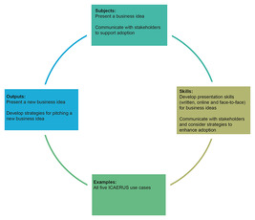
1 paveikslas 8 savaitės mokymosi ciklas
Peržiūrėti aprašymą – 1 paveikslas 8 savaitės mokymosi ciklas
Peržiūrėti alternatyvų aprašymą – 1 paveikslas 8 savaitės mokymosi ciklas

Iki 8 savaitės pabaigos turėtumėte sugebėti:
- suprasti pagrindinius veiksmingos komunikacijos su įvairiomis suinteresuotųjų šalių grupėmis elementus
- sukurti nuoseklią savo verslo idėjos santrauką ir pristatymą, kurį galėtumėte parodyti suinteresuotosioms šalims
- apmąstyti šio kurso metu įgytas žinias ir nustatyti tolesnius žingsnius, kuriais galėtumėte įgyvendinti savo verslo idėją.

1 Įvadas – kodėl
7 savaitę sužinojote apie įvairius verslo santykius ir tarpusavio ryšius, kurie sudaro skirtingas verslo ekosistemas. Išmokote, kaip prisijungti prie tinklų, kad galėtumėte naudotis ištekliais, gilinti žinias, užmegzti ryšius su tiekėjais ir klientais bei puoselėti tvirtus santykius su rėmėjais, reguliavimo institucijomis ir verslo partneriais. Pridėjus 1 savaitės pramonės apžvalgą ir suinteresuotųjų šalių analizės įvadą, dabar turėtumėte turėti gana gerą supratimą apie tai, kas yra jūsų pagrindinės ir antrinės suinteresuotosios šalys, kokioms ekosistemoms jos priklauso ir kur norite įsitvirtinti su savo idėja šiuose tinkluose.
3 savaitę sužinojote apie įvairių tipų duomenis, kuriuos tikriausiai kursite ir naudosite savo dronų verslo idėjoje, taip pat apie įvairius reguliavimo kontekstus, kuriuos turėsite atsižvelgti. Pridėjus 2, 4, 5 ir 6 savaites, per kurias sužinojote apie įvairius verslo modelius ir naudojote tvaraus verslo modelio kanvą savo idėjai plėtoti, dabar turėtumėte sugebėti identifikuoti, kokia yra jūsų verslo idėja, kaip planuojate ją įgyvendinti ir kada norite tai pasiekti.
Ši savaitė skirta „kodėl“. Žinoma, jūs jau turėtumėte būti nustatę pagrindinę savo verslo idėjos vertę. Daugelis žmonių mano, kad tikslas yra raktas į sėkmę. Pavyzdžiui, Jesper Lowgren, technologijų transformacijos guru ir knygos „On Purpose“ (2014) autorius, rašė: „Neįprastas verslas prasideda nuo neįprastų žmonių. Neįprasti žmonės prasideda nuo tikslo.“

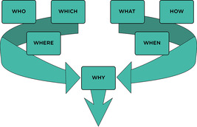
2 paveikslas „Kodėl“ kaip pagrindinis sėkmės veiksnys
Peržiūrėti aprašymą – 2 paveikslas „Kodėl“ kaip pagrindinis sėkmės veiksnys

Tokios įkvepiančios citatos iš sėkmingų verslininkų, mąstytojų ir įtakingų asmenų yra gana dažnos. Tačiau per pastarąsias septynias savaites jūs turėtumėte suprasti, kad verslo idėjos sėkmei pasiekti reikia daug informacijos, planavimo, ryšių užmezgimo ir sunkaus darbo. Savo tikslo – savo „kodėl“ – žinojimas yra tai, kas skatina jūsų siekį sėkmės. Ir būtent šį siekį ir tikslą jūs norite perduoti savo suinteresuotosioms šalims.

1.1 Veiksmingas bendravimas su įvairiais suinteresuotaisiais asmenimis
Kaip sužinojote šio kurso 1 savaitėje, jūsų verslo idėja turės daug įvairių suinteresuotųjų šalių. Kai kurios iš jų bus pagrindinės suinteresuotosios šalys, o kitos – antrinės, jos gali būti jūsų organizacijos vidaus arba išorės (žr. 3 paveikslą, adaptuotas iš Hill et al., 2020).

3 paveikslas Suinteresuotosios šalys ir organizacija
Peržiūrėti aprašymą – 3 paveikslas Suinteresuotosios šalys ir organizacija
Peržiūrėti alternatyvų aprašymą – 3 paveikslas Suinteresuotosios šalys ir organizacija

Valdydami įvairius suinteresuotuosius subjektus, turėsite skirtingų būdų su jais bendrauti. Žinoma, priklausomai nuo to, kiek gerai išvystyta jūsų dronų verslo idėja, jūs galite turėti arba neturėti tokių pačių suinteresuotųjų subjektų, kaip pavaizduota 3 paveiksle. Tačiau galima drąsiai teigti, kad bet kokios verslo idėjos vystymo kritinė dalis yra išmokti ją perteikti kitiems.
Plėtojant idėją, nusprendžiant dėl verslo modelio ir pradedant papildyti verslo modelio kanvos elementus detalėmis, pradėsite identifikuoti pagrindines verslo plano dalis. Verslo planas yra oficialus dokumentas, kuriame raštu pateikiama jūsų verslo idėja. Žinoma ir garbinga verslumo profesorė Poornima Charantimath paaiškino, kad verslo planas yra „dinamiškas dokumentas“ (t. y. jis turi būti reguliariai atnaujinamas) ir kad:

[geras verslo planas gali būti svarbiausias verslo sėkmės veiksnys. Jis turėtų būti trumpas, aiškus ir tinkamai organizuotas. Prieš rašydami verslo planą, būtina žinoti, kam jis skirtas. Verslo planų rašymas paprastai trunka nuo vienos savaitės iki trijų mėnesių. Verslo planas yra ne tik priemonė lėšoms pritraukti, bet ir padeda verslininkui nustatyti ir apibrėžti verslo tikslus bei pasirinkti geriausius būdus tiems tikslams pasiekti. Verslo plane turėtų būti pabrėžti aspektai, kurie gali pritraukti investuotojus. Verslo plano rengimo metu daromos prielaidos turėtų būti realistiškos.
(Charantimath, 2018, p. 154)

Charantimath citatoje yra keletas svarbių punktų, susijusių su bendravimu su suinteresuotosiomis šalimis:
- Kam jis skirtas?
- Kaip jis gali padėti nustatyti ir apibrėžti verslo tikslus?
- Kokius aspektus norite pabrėžti, kad pritrauktumėte investuotojus?
Yra daug knygų, kurios padės jums parengti verslo planą. Kaip aiškina Charantimath, nuoseklaus plano, apimančio visas verslo modelio kanvos sritis, parengimas gali užtrukti iki trijų mėnesių. Paprastai tariant, jame turi būti:
- aiškus ir glaustas jūsų verslo idėjos aprašymas
- jūsų verslo aplinkos vertinimas ir jūsų vertės pasiūlymas
- kas dirbs su jumis prie verslo idėjos
- kaip plėtosite verslo idėją
- kaip jūs kursite verslą ir pateksite į rinką
- kaip ketinate ją finansuoti.
Tačiau prieš pradėdami detalizuoti verslo planą, pirmiausia turėtumėte parengti tvirtą „elevator pitch“ (trumpą pristatymą), kurį galėsite pateikti potencialiems investuotojams, taip pat potencialiems dotacijų teikėjams, partneriams, klientams, tiekėjams ir kitiems svarbiems suinteresuotiesiems asmenims. „Elevator pitch“ yra žodinis vieno puslapio santraukos ekvivalentas, apibendrinantis jūsų verslo idėją per 60 sekundžių, kurios gali prireikti „pateikti“ potencialiam investuotojui, važiuojant liftu iš pirmojo aukšto į dangoraižio viršų.

2 „Elevator pitch“
Daugeliu atvejų jūs pradėsite nuo „elevator pitch“ ir toliau dirbsite, kol parengsite visiškai išbaigtą verslo planą (beveik taip pat, kaip galėtumėte pradėti nuo verslo koncepcijos ir toliau dirbti, kol parengsite verslo modelį). Iš tiesų, populiarios televizijos laidos, pvz., „Dragons’ Den“ ar „Shark Tank“, daugiausia dėmesio skiria pristatymui. Savo pristatymu jūs perteikiate savo aistrą novatoriškam ir įdomiam projektui (savo „kodėl“), taip pat savo verslumo jausmą ir gebėjimą pasiekti finansinę ir (arba) socialinę investicijų grąžą. Liftinis pristatymas niekada nėra skirtas pateikti klausytojui visas detales. Jis skirtas įtikinti klausytoją, sudominti jį ir priversti norėti išgirsti daugiau.
Kaip ir verslo planų atveju, yra daug išteklių, kuriais galima pasinaudoti norint parengti gerą trumpą pristatymą. Charantimath (2018) ir kiti autoriai siūlo įtraukti į trumpą pristatymą šiuos pagrindinius punktus:
- Aiškus ir glaustas jūsų verslo idėjos aprašymas ir kaip ji pasinaudoja rinkos galimybėmis. Kokią „problemą“ sprendžia jūsų produktas ar paslauga?
- Laikykitės paprastumo principo – venkite visų pramonės žargono ir techninių terminų (tačiau atkreipkite dėmesį į kitą punktą). Pristatymas turi būti pakankamai paprastas, kad klausytojas jį įsimintų.
- Pritaikykite savo žinią klausytojui. Ar tai potencialus investuotojas? Tuomet paaiškinkite, kaip finansuosite savo idėją ir kokios investicijos reikės, kaip jas panaudosite ir kokio realaus investicijų grąžos jie gali tikėtis ir kada. Ar tai jūsų srities ekspertas? Jei taip, veiksmingai naudokite techninę kalbą.
- Būkite aiškūs apie savo tikslinę rinką – kuo jūsų verslo idėja skiriasi ir yra geresnė už konkurentų? Kokia yra jūsų potenciali klientų bazė, kokie yra jų poreikiai ir kaip pasieksite savo klientus?
- Ką jūs galite pasiūlyti žinių, įgūdžių ir patirties srityje?
- Užtikrinkite, kad klausytojas turėtų galimybę su jumis susisiekti (pvz., vizitinė kortelė ar kita skaitmeninė versija, ir, jei įmanoma, surinkite jų korteles / kontaktinius duomenis), ir siekite susitarti dėl susitikimo išsamesnei diskusijai.
- Galbūt norėsite turėti prototipą, kad galėtumėte pademonstruoti savo idėją (aišku, tai ne visada įmanoma, ypač lifte!).
Charantimath taip pat nurodo svarbų dalyką: patobulinti savo pristatymą remiantis atsiliepimais ir rezultatais (daugiau apie tai – vėliau šią savaitę). Toliau pateiktose dalyse atliksite dvi užduotis, kurios padės jums patobulinti savo pristatymą.

2.1 Savo „liftinio pristatymo“ kūrimas
Idėja apie pristatymą lifte, matyt, atsirado tada, kai lifto išradėjas Elisha Otis „pardavė“ lifto saugos mechanizmą auditorijai, demonstruodamas jį važiuodamas liftu. Šiandien tokie „pitchai“ yra dar labiau patobulinti, konsultantai rekomenduoja 30 sekundžių pitchus, o kai kuriais atvejais – tik vieną eilutę su raktu, padedančiu užmegzti ryšį su auditorija (Gilbert, 2023). Nors tokie trumpi jūsų idėjos apibendrinimai gali būti naudingi kai kuriose situacijose, gerai apgalvotas pitchas, kuriame yra tik reikiamas informacijos kiekis, yra neįkainojama priemonė, padedanti sudominti žmones jūsų idėja.

1 veikla
Skirkite maždaug 30 minučių.
Ši veikla suskirstyta į dvi užduotis, kurios padės jums suprasti, kas yra „elevator pitch“, kaip jį parengti ir kaip jį praktiškai pritaikyti.

Užduotis A

Naudodamiesi „YouTube“ ar kita mėgstama vaizdo įrašų dalijimosi svetaine, ieškokite „elevator pitch pavyzdžių“. Atkreipkite dėmesį, kad kolegijos ir universitetai, ypač JAV, reguliariai rengia studentų konkursus, todėl galbūt norėsite juos filtruoti pagal kitus terminus, pvz., „verslas“.
Kad galėtumėte pradėti, čia yra du skirtingi „YouTube“ ištekliai.
- Verslininkas Tashi Dorjee iš kanalo „The Failed Founder“ (Dorjee, 2024) pateikia trijų tipų pristatymų pavyzdžius, nuo trumpiausių ir paprasčiausių iki pramonės ekspertų lygio pristatymų.

Peržiūrėkite vaizdo įrašą YouTube.com.
Vaizdo įrašas 1

- Ispaniškos kilmės amerikiečių pedagogė ir rizikos kapitalistė Mar Hershenson TEDTalk serijoje „The Way We Work“ (Hershenson, 2023) dalijasi patarimais, kaip pritaikyti pristatymą prie asmens, kuriam jis skirtas.

Vaizdo įrašo turinys nėra prieinamas šiuo formatu.
Vaizdo įrašas 2
Peržiūrėti transkriptą – Vaizdo įrašas 2


Peržiūrėti alternatyvų aprašymą – paveikslas be antraščių

Atkreipkite dėmesį į kai kurias pagrindines vaizdo įrašuose ir pavyzdžiuose pateiktas žinutes.

Pateikite savo atsakymą...
Peržiūrėkite diskusiją – užduotis A

Užduotis B

Peržiūrėkite šį vaizdo įrašą, kuriame Mackenzie Baert, „reframe.food“ projektų vadovė, aptaria, ko ji ieško ICAERUS atvirų kvietimų pristatymuose.

Vaizdo įrašo turinys nėra prieinamas šiuo formatu.
Vaizdo įrašas 3
Peržiūrėti transkriptą – Vaizdo įrašas 3

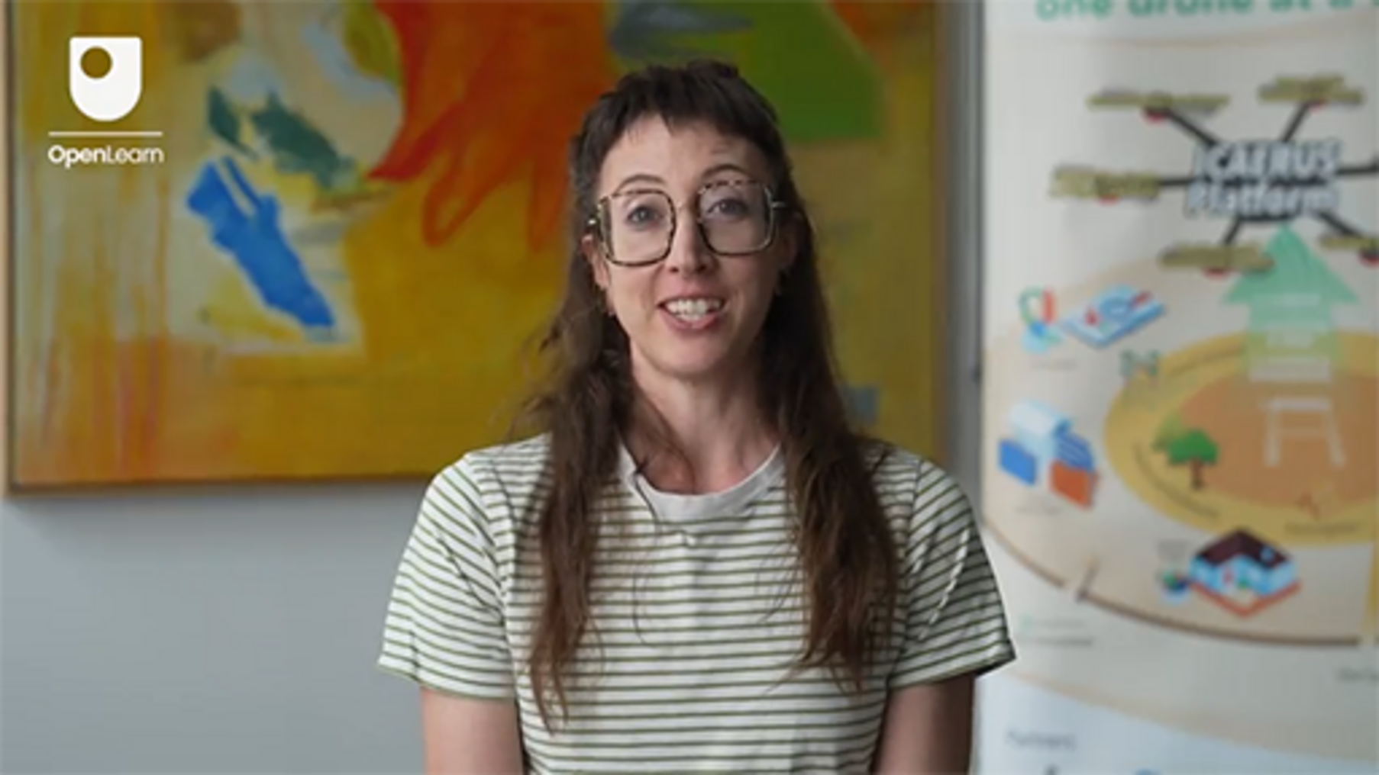

- Kokios pagrindinės informacijos ieškote atviro kvietimo dalyvių koncepcijų pristatymuose?
- Kokios yra trys pagrindinės geros pristatymo savybės?
- Kokios, jūsų nuomone, yra trys pagrindinės savybės, kurių žmonės turėtų vengti savo pristatymuose?
- Ar galėtumėte pateikti pavyzdį iš neseniai matytų pristatymų, kuris jums padarė įspūdį? Kas jums padarė įspūdį?

Pateikite savo atsakymą...

Peržiūrėkite ICAERUS atviro kvietimo paraiškos šabloną (pastaba: nors šis kvietimas gali būti uždarytas tolesnėms paraiškoms, šabloną vis dar galima peržiūrėti). Palyginkite šablone pateiktą informaciją su informacija, pateikta tvaraus verslo modelio kanvoje (CASE, 2018) (patogumo dėlei pateikta 4 paveiksle). Kas yra panašu? Kas skiriasi?
Kokie, jūsų nuomone, yra pagrindiniai atviro kvietimo prioritetai ir kokias tvarios verslo modelio kanvos sritis galėtumėte panaudoti, kad atsakytumėte į juos tokio tipo atviro kvietimo paraiškoje?

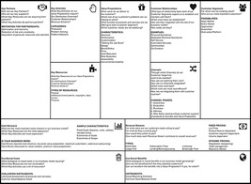
4 paveikslas Tvaraus verslo modelio kanvas
Peržiūrėti aprašymą – 4 paveikslas. Tvaraus verslo modelio kanvas
Peržiūrėti alternatyvų aprašymą – 4 paveikslas. Tvaraus verslo modelio kanvas

Pateikite savo atsakymą...

Kitoje dalyje pradėsite rengti savo verslo idėjos pristatymą.

2.2 Elevator pitch kūrimas
Jei dar nepradėjote kurti savo „elevator pitch“, dabar turėsite galimybę pradėti kurti pristatymą savo dronų verslo idėjai. 2 veikloje sukursite tris pristatymus, kurie bus vis detalesni, ir tada praktikuositės juos pristatyti kolegai, draugui ar šeimos nariui.

2 veikla
Skirkite maždaug 40 minučių.

Pradžia
Parašykite vienos eilutės pristatymą apie savo dronų verslo idėją. Tai yra jūsų idėja, pateikta pačia paprasčiausia ir visiems suinteresuotiesiems asmenims (net tiems, kurie nėra susipažinę su dronų technologija) lengviausiai suprantama forma. Pirmojo etapo pristatymas turėtų būti ne ilgesnis kaip 15 žodžių (vienas sakinys).
Jūsų pirmasis pristatymas...

Pateikite savo atsakymą...

Toliau
Paruoškite šiek tiek ilgesnę, išsamesnę savo pristatymo versiją, papildydami vienos eilutės pristatymą. Atkreipkite dėmesį, kam skirtas šis pristatymas ir kaip norite užmegzti ryšį su auditorija. Galbūt norėsite paliesti kai kurias „herojaus istorijos“ dalis, apie kurias Mar Hershenson kalbėjo savo vaizdo įraše. Šis pristatymas turėtų būti ne ilgesnis kaip 50–75 žodžiai ir trukti apie 30 sekundžių.
- Kokia yra pagrindinė jūsų pristatymo idėja?
- Kokią problemą ar klausimą sprendžia jūsų produktas ar paslauga?
- Kaip jūsų produktas ar paslauga padeda išspręsti šią problemą (paprastais žodžiais)?
Jūsų 30 sekundžių pristatymas scenoje:

Pateikite savo atsakymą...

Jūsų pilnas pristatymas:
Dabar paruoškite visą pristatymą. Remkitės informacija, kurią radote atlikdami paiešką, arba ankstesnės užduoties vaizdo įrašuose pateiktais patarimais (apie 100–150 žodžių – trumpas, įsimintinas ir įtaigus).
- Kokia yra pagrindinė jūsų pristatymo idėja?
- Kokią problemą ar klausimą sprendžia jūsų produktas ar paslauga?
- Kaip jūsų produktas išsprendžia šią problemą? Kuo jis yra novatoriškas ar geresnis už konkurentus? (papildykite 30 sekundžių pristatymą išsamesne informacija)
- Kodėl esate tinkamas asmuo, kuriuo auditorija gali pasitikėti? (trumpa informacija apie jūsų įgūdžius ir patirtį)
- Kokio veiksmo norite, kad imtųsi jūsų auditorija (norėtų gauti daugiau informacijos, užduoti klausimus, susitarti dėl susitikimo, apsvarstyti investavimo galimybę) – pritaikykite pristatyme pateikiamą informaciją šiems veiksmams.

Pateikite savo atsakymą...

Praktikuokite savo pristatymus
Dabar paimkite savo pristatymus ir pradėkite juos tobulinti, praktikuodami su šeima, draugais ir patikimais kolegomis. Per šią praktiką turėtumėte sugebėti:
- Nustatyti, kaip ir kokiomis frazėmis geriausiai užmegzti ryšį su auditorija (atminkite, kad skirtingiems suinteresuotiesiems asmenims gali reikėti skirtingų pranešimų).
- Nustatyti, kokius klausimus jūsų pristatymas kelia auditorijai, kad galėtumėte paruošti tinkamus atsakymus.
- Nustatyti, kur prarandate auditoriją. Tai reiškia, kad jei ir kada jūsų auditorija gali prarasti susidomėjimą arba gali susipainioti, tokiu atveju galbūt reikėtų supaprastinti, o ne pridėti daugiau detalių.
- Užsirašykite, kas veikia, o kas ne. Galbūt norėsite naudoti užrašų knygelę ar programėlę, kad galėtumėte stebėti, kaip keitėsi jūsų pristatymas laikui bėgant.

Peržiūrėti diskusiją – dalis

3 Demonstravimo veiklos

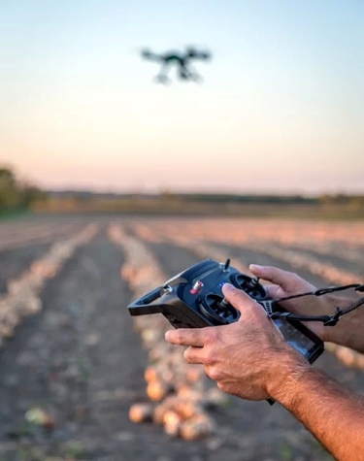
5 paveikslas Dronas, skraidantis virš lauko
Peržiūrėti aprašymą – 5 paveikslas Dronas, skraidantis virš lauko

Neįtikėtinai veiksmingas būdas parodyti potencialiems investuotojams ir kitoms suinteresuotosioms šalims (pavyzdžiui, klientams) jūsų produkto ar paslaugos vertę yra surengti jo demonstravimą. Pavyzdžiui, atviruose kvietimuose, tokiuose kaip ICAERUS projekto remiami, demonstravimo veikla bus finansavimo proceso dalis. Demonstravimo veikla gali vykti kaip dalis jūsų pradinio pristatymo, pavyzdžiui, prototipo ar labiau išvystyto produkto, kurį pristatote siekdami augimo investicijų (pagalvokite apie „Dragons’ Den“). Demonstravimas taip pat gali vykti projekto laikotarpio pabaigoje, kai finansuojamos startuolių įmonės pristato savo įgyvendintų idėjų rezultatus, pavyzdžiui, ICAERUS projekto dronų technologijas ir duomenų analizės technologijas žemės ūkyje, miškininkystėje ir kaimo vietovėse.

3 veikla
Skirkite maždaug 20 minučių.

Kai kurie svarbiausi veiksmingos jūsų verslo idėjos demonstracijos aspektai atsiranda dar prieš jums įžengiant į demonstracijos erdvę. Tai yra pasirengimas ir praktika.
Kituose vaizdo įrašuose Mackenzie Baert, „reframe.food“ projektų vadovas, kalba apie tai, ką reikia ir ko nereikia daryti demonstruojant produktą. Žiūrėdami vaizdo įrašą, užsirašykite, kaip galėtumėte pasiruošti savo verslo idėjos, susijusios su dronais, pristatymui.

Vaizdo įrašo turinys nėra prieinamas šiuo formatu.
Vaizdo įrašas 4
Peržiūrėti transkriptą – 4 vaizdo įrašas

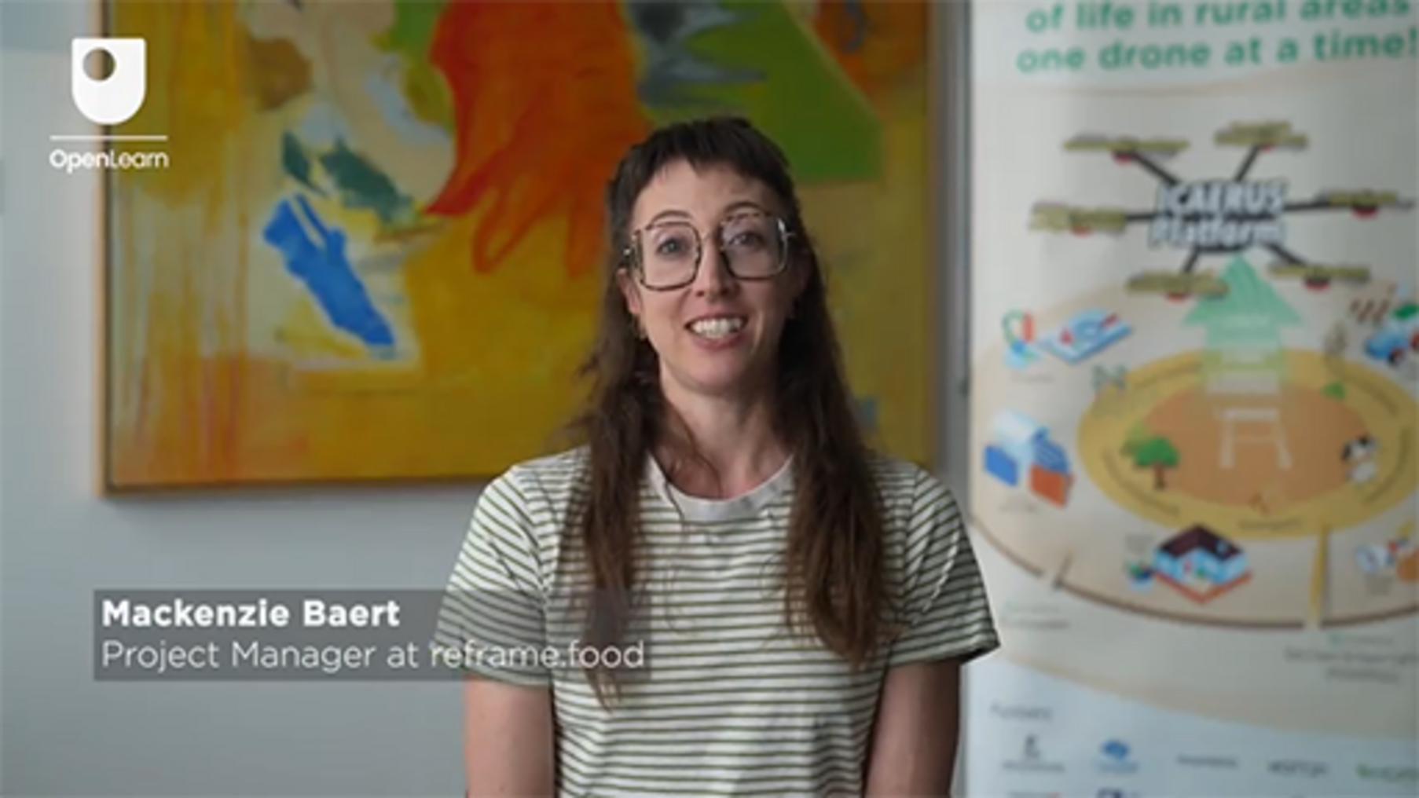

- Kokie būtų du pagrindiniai patarimai, kuriuos duotumėte atviro kvietimo dalyviams, besiruošiantiesiems savo demonstracijoms?
- Kokie būtų trys pagrindiniai patarimai, kuriuos duotumėte atviro kvietimo dalyviams, kad jie jų išvengtų savo produktų demonstracijose?
- Kaip prototipų demonstracijos skiriasi nuo kitų demonstracijų?
- Koks yra paskutinis įsimintinas ir puikus demonstravimas, kurį matėte? Kas jį padarė įsimintiną ir puikų?

Pateikite savo atsakymą...
Peržiūrėti diskusiją – dalis

4 Apmąstykite savo mokymąsi ir nustatykite tolesnius žingsnius
Per šį kursą jūs geriau supratote, ko reikia, kad verslo idėja būtų įgyvendinta rinkoje. Dalis šio supratimo susijusi su įgūdžiais, kurių jums reikės, kad galėtumėte plėtoti savo idėją, užmegzti ryšius su suinteresuotosiomis šalimis ir tinklais, gauti ir kurti išteklius, kad idėja būtų įgyvendinta. Jūs taip pat išmokote keletą „minkštesnių“ įgūdžių, kurie padeda siekti sėkmės, pavyzdžiui, bendravimo įgūdžių. Kitas svarbus „minkštasis įgūdis“ – gebėjimas apmąstyti savo mokymąsi ir naudoti šias apmąstymus, kad nustatytumėte tolesnius žingsnius ir ateities veiksmus.
Refleksija apie mokymąsi nėra beprasmė „savęs apmąstymas“, ji gali suteikti jums konkrečius veiksmų nurodymus, pavyzdžiui, kaip integruoti tai, ką jau išmokote, į tai, ką darote dabar, ir ką dar reikia išmokti, kad idėja būtų įgyvendinta. Kartais ši refleksija atliekama labai greitai, pavyzdžiui, greitai pakeičiant drono skrydžio trajektoriją remiantis nauja informacija, gauta tuo metu. MIT profesorius Donal Schön šį momentinį apmąstymą pavadino „apmąstymu veiksme“ (Schön, 1983). Gimęs 1930 m., Schön idėjos ir toliau daro įtaką tam, kaip mes suprantame mokymąsi ir inovacijas. Svarbu tai, kad refleksijos veiksmo metu įgūdžių ugdymas taip pat gali padėti skatinti novatorišką mąstymą, nes jūs ne tik taikote tai, ką žinote ir ko išmokote, bet ir ugdote įgūdžius kurti naujas idėjas.
Kitais atvejais refleksija vyksta po to, kai kažkas įvyko, tai Schön (1983) vadino „refleksija apie veiksmą“. Šio tipo refleksijos metu jūs apmąstote, kas įvyko, arba veiksmus, kuriuos atlikote, ir galvojate, kaip galėtumėte elgtis kitaip. Pavyzdžiui, jei drono komponentas nustoja veikti, galbūt norėsite atlikti sistemingą komponento ir jo sąveikos su kitomis drono dalimis peržiūrą po skrydžio, kad nustatytumėte, kaip išspręsti problemą.

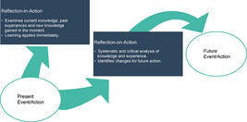
6 paveikslas Schön (1983) apmąstymų tipų vaizdavimas
Aprašymo peržiūra – 6 pav. Schön (1983) apibūdinti refleksijos tipai

Panašiai, kurdami verslo idėją, jūs galite patirti trumpalaikių įkvėpimų, vedančių prie puikaus pavyzdžio, kurį sugalvojate (per refleksiją veiksme), pristatydami savo idėją naujai finansuotojų grupei, remdamiesi jų pirminiu atsakymu į jūsų verslo idėją. Tada, kai po susitikimo turėsite šiek tiek laiko, atsisėskite ir apsvarstykite, kaip vyko pristatymas, ką galėtumėte padaryti kitaip kitame pristatyme ir kaip tai galėtų pagerinti jūsų norimus rezultatus (refleksija apie veiksmą).
Nors tai yra gana supaprastintas Schön refleksijos veiksmo metu ir refleksijos po veiksmo apibūdinimas, galite naudoti šiuos du refleksijos tipus, kad ugdytumėte novatorišką mąstymą ir nustatytumėte tolesnius mokymosi ir veiksmų žingsnius. 4 veikloje juos naudosite, kad apmąstytumėte tolesnius žingsnius savo verslo idėjos plėtojimui.

4 užduotis
Skirkite maždaug 30 minučių.

Ši veikla padės jums parengti planą tolesniems žingsniams plėtojant savo verslo idėją. Jums bus paprašyta apmąstyti pagrindinius išvadus ir žinias, kurias įgijote kiekvieną šio kurso savaitę. Tada 5 veikloje nustatysite trumpalaikius ir vidutinės trukmės tolesnius žingsnius.
Jūs baigėte aštuonių savaičių studijas. Skirkite šiek tiek laiko kiekvienos kurso savaitės apžvalgai – jos turiniui ir jūsų pasiekimams. Naudodamiesi žemiau pateikta lentele, užrašykite iki trijų dalykų, kuriuos išmokote ar pasiekėte kiekvieną savaitę. Galbūt norėsite peržiūrėti mokymosi rezultatus (pateiktus čia), kad galėtumėte apmąstyti savo mokymąsi. Taip pat galite pastebėti, kad kai kurios temos, pvz., verslo idėjos pristatymas, kurso metu buvo nagrinėjamos keletą kartų. Tokiais atvejais nustatykite, kaip jūsų mąstymas pasikeitė ar evoliucionavo kiekvieną kartą grįžtant prie temos.

1 lentelė. Kursų savaitės įžvalgos
Savaitė | Pagrindiniai mokymosi rezultatai
1 savaitė  - suprasti dronų pramonės plėtrą ir augimą bei naujas inovacijas žemės ūkio, miškininkystės ir kaimo sektoriuose  - nustatyti verslo idėją dronų pramonėje  - nustatyti ir susisteminti verslo idėjos suinteresuotas šalis. | 1. 2. 3.
2 savaitė  - atpažinti įvairius dronų naudojimo verslo modelius, ypatingą dėmesį skiriant žemės ūkiui ir kaimo vietovėms  - suprasti, kaip atskirti ir panaudoti įvairius verslo modelius  - įvertinti platesnius aplinkos ir tvarumo klausimus, susijusius su verslo modeliais, kuriuose naudojami dronai žemės ūkyje ir kaimo vietovėse  - profesionaliai pristatyti savo verslo idėjas, kad jos būtų patrauklios įvairiems suinteresuotiesiems subjektams. | 1. 2. 3.
3 savaitė  - suprasti, kaip galima apibūdinti dronų naudojamus didelius duomenis ir jų taikymą kaimo vietovėse  - taikyti didžiųjų duomenų architektūros sistemą savo verslo idėjai  - nustatyti įvairių tipų reglamentus, kurie gali būti taikomi jūsų dronų verslo idėjai. | 1. 2. 3.
4 savaitė  - suprasti verslo modelio kanvos ir vertės pasiūlymo kanvos koncepciją  - nustatykite ir sukurkite įvairius vertės pasiūlymo elementus  - Pristatykite vertės pasiūlymą auditorijai. | 1. 2. 3.
5 savaitė  - suprasti įvairius verslo modelio kanvos klientų srities blokus  - apsvarstyti, kaip vertės pasiūlymo modelis informuoja verslo modelio modelį  - sukurti verslo modelio kanvos pasiūlymo ir klientų sritis. | 1. 2. 3.
6 savaitė  - sukurti verslo modelio kanvą novatoriškam verslui, konkrečiai – dronų pritaikymui žemės ūkio sektoriuje  - atpažinti ir sugebėti pritaikyti septynis iš 11 blokų tvaraus verslo modelio kanvoje. Tai yra pagrindiniai ištekliai, pagrindinė veikla, pagrindiniai partneriai, sąnaudų struktūra, pajamų srautai, ekologinės ir socialinės sąnaudos bei ekologinė ir socialinė nauda. | 1. 2. 3.
7 savaitė  - suprasti ekosistemų reikšmę verslui, inovacijoms ir verslumui bei kaip jas atpažinti praktikoje  - išsamiai išnagrinėti verslumo ekosistemų reikšmę ICAERUS kontekste ir gyvulių stebėjimo Prancūzijoje pavyzdžiu  - suprasti tinklų vaidmenį versle ir verslumo srityje  - ugdyti tinklų kūrimo įgūdžius verslumui. | 1. 2. 3.
8 savaitė  - suprasti veiksmingos komunikacijos su įvairiomis suinteresuotųjų šalių grupėmis pagrindinius elementus.  - sukurti nuoseklią savo verslo idėjos santrauką ir pristatymą, kurį galėsite parodyti suinteresuotosioms šalims.  - Apmąstyti šio kurso metu įgytas žinias ir nustatyti tolesnius žingsnius, kuriais bus įgyvendinta verslo idėja. | 1. 2. 3.

Peržiūrėti diskusiją – 4 užduotis

Paskutiniame kurso skyriuje apžvelgsite tolesnius savo verslo idėjos įgyvendinimo žingsnius, sudarydami veiksmų planą.

5 Veiksmų plano sudarymas
Veiksmų planai yra naudingos priemonės, padedančios nustatyti veiksmus ir etapus, reikalingus tikslui ar tikslų rinkiniui pasiekti. Veiksmų planai gali būti labai išsamūs, ir kad jie būtų prasmingi, juose turi būti pateikta tam tikra informacija, įskaitant tikslą, kurį norite pasiekti, atskirus veiksmus ar užduotis, kurias turėsite atlikti, kad jį pasiektumėte, ir datą, iki kurios turėtumėte atlikti užduotį ar užduotis.

5 veikla
Skirkite maždaug 30 minučių.

Naudodamiesi žemiau pateikta lentele, nustatykite tris pagrindines užduotis, kurias norite atlikti, siekdami trijų tikslų, susijusių su jūsų verslo idėja. Tikriausiai turėsite daugiau tikslų ir daugiau užduočių, kurias reikės atlikti. Tačiau naudokite lentelę, kad galėtumėte nustatyti savo artimiausių veiksmų prioritetus trumpuoju (artimiausius kelis mėnesius) ir vidutinės trukmės (artimiausius 6–12 mėnesius) laikotarpiu.

2 lentelė Tikslo nustatymas
1 tikslas
(Ar tai trumpalaikis, ar vidutinės trukmės tikslas?)
Užduotis/veiksmas 1: | Vykdymo terminas:
Užduotis/veiksmas 2: | Terminas:
Užduotis/veiksmas 3: | Terminas:
2 tikslas:
(Ar tai trumpalaikis tikslas ar vidutinės trukmės tikslas?)
Užduotis/veiksmas 1: | Terminas:
Užduotis/veiksmas 2: | Terminas:
Užduotis/veiksmas 3: | Terminas:
3 tikslas:
(Ar tai trumpalaikis ar vidutinės trukmės tikslas?)
Užduotis/veiksmas 1: | Terminas:
Užduotis/veiksmas 2: | Terminas:
Užduotis/veiksmas 3: | Terminas:

Peržiūrėti diskusiją – 5 veikla

6 8 savaitės apibendrinimas
Šioje paskutinėje kurso savaitėje išmokote svarbių būdų, kaip savo verslo idėją pristatyti įvairiems suinteresuotiesiems asmenims. Ši savaitė buvo pagrįsta daugeliu pamokų, kurias jau išmokote per visą kursą, kad galėtumėte parengti vis išsamesnius „elevator pitches“ (trumpus pristatymus), kuriais galėsite pristatyti savo idėją įvairioms auditorijoms.
ICAERUS partneriai jums papasakojo, kaip vertinami pristatymai atvirose projekto konkursuose ir kaip rengiami bei pristatomi produktų ir paslaugų demonstravimai bei pristatymai. Šios savaitės studijos padėjo jums aiškiai ir glaustai išreikšti savo pagrindinę vertės pasiūlymą ir suteikė galimybę tai praktikuoti su patikimais kolegomis, šeima ir draugais.
Taip pat sužinojote, kaip apmąstymai apie savo mokymąsi – tiek tuo metu, kai jis vyksta, tiek po jo – gali suteikti jums neįkainojamų galimybių patobulinti savo žinias ir įgūdžius bei nustatyti tolesnius mokymosi ir verslo idėjos plėtojimo žingsnius.
Šios savaitės užduotys suteikė jums konkrečių veiksmų, kuriuos galite atlikti kurdami ir įgyvendindami savo verslo idėją bei įgyvendindami savo sumanymus.

7 Šios savaitės testas
Sveikiname, kad beveik baigėte kursą.
Dabar atėjo laikas užpildyti 8 savaitės ženklo testą. Jis panašus į ankstesnius testus, bet šį kartą, vietoj penkių klausimų, bus 15.
8 savaitės privalomas ženklo testas
Atidarykite testą naujame lange arba lange ir grįžkite čia, kai baigsite.

8 Kurso pabaiga
Šis kursas buvo sukurtas kaip ICAERUS Horizon ES projekto dalis. Jo tikslas buvo padėti jums sukurti verslo idėją, kurioje būtų naudojamos dronų technologijos. Per aštuonias šio kurso savaites buvo pristatyta keletas dabartinių verslo koncepcijų, pradedant dronų pramonės apžvalga, pereinant prie verslo modelių sąvokų, jų skirtingų tipų ir pajamų modelių bei verslo ekosistemų koncepcijų.
Kursas skatino jus kurti verslo idėją, pradedant nuo suinteresuotųjų šalių identifikavimo ir pereinant prie verslo modeliavimo veiklos. Gebėjimas sukurti tvirtą vertės pasiūlymą ir verslo modelio kanvos kūrimas yra pagrindiniai įgūdžiai, kuriuos dabar turėtumėte turėti, kad galėtumėte plėtoti savo pradinį verslą.
Kursas baigėsi suinteresuotųjų šalių įtraukimo ir valdymo svarbos bei verslo tinklų vertės apžvalga ir supažindino jus su įgūdžiais, susijusiais su gerų trumpų pristatymų ir demonstravimų kūrimu.

Nuorodos
Carli, G., Reid, K. & Filiou, D. (2023) Syllabus and Certification Criteria (Deliverable 4.1 of the ICAERUS Project). Unpublished.
CASE (2018) ‘Sustainable business model canvas’, CASE Project webpages. Available at: https://www.case-ka.eu/index.html%3Fp=2174.html (Accessed 14 June 2024).
Charantimath, P. (2018) Entrepreneurship Development and Small Business Enterprises, 3/e (Third edition). Pearson Education.
Gilbert, S. (2023) ‘Leveraging Psycholinguistics to create your elevator pitch’. Available at: https://www.forbes.com/sites/forbescoachescouncil/2023/04/18/leveraging-psycholinguistics-to-create-your-elevator-pitch/ (Accessed 14 June 2024).
Hill, C. W. L., Schilling, M. A. & Jones, G. R. (2020) Strategic management: Theory & Cases: An integrated approach, 13th edition. Hampshire: Cengage Learning.
Lowgren, J. (2014) On purpose: The path to extraordinary business transformation. Gower International Publishing.
Schön, D. (1983) The reflective practitioner: How professionals think in action. Basic Books.

Padėkos
Šį nemokamą kursą parengė Giacomo Carli, Jie Deng, Despoina Filiou ir Kristen Reid. Šią savaitę parengė Kristen Reid.
Šio kurso kūrimą finansavo ICAERUS projektas.
ICAERUS projektą finansavo ES pagal programą „Horizon Europe“ dotacijos sutartį 101060643 ir Jungtinė Karalystė pagal „Innovate UK“ nuorodą 10038181.
Išskyrus trečiųjų šalių medžiagą ir kitaip nurodytus atvejus, įskaitant bet kokias citatas, nurodytas kurse ir čia nepaminėtas (žr. sąlygas ir nuostatas), šis turinys yra prieinamas pagal Creative Commons Attribution-NonCommercial-ShareAlike 4.0 licenciją.
Toliau nurodytos medžiagos yra nuosavybės teisėmis saugomos ir naudojamos pagal licenciją (nepriklauso „Creative Commons“ licencijai). Esame dėkingi šiems šaltiniams už leidimą atgaminti medžiagą šiame nemokamame kurse:
Kurso vaizdas: Pateikta: Dr Katerina Kasimati
Kurso ženklelis: © Atvirasis universitetas
Tekstas
2.1 Paraiškos šablonas: ICAERUS Inovacijos ir gebėjimų stiprinimas žemės ūkio, aplinkos ir kaimo UAV paslaugų srityje. PULL Atviras kvietimas teikti paraiškas dėl žemės ūkio, miškininkystės ir kaimo iššūkių (FFRC) Paraiškos šablonas. Finansuoja Europos Sąjunga.
Paveikslai
3 paveikslas: adaptuotas iš Hill, C. W. L., Schilling, M. A. & Jones, G. R. (2020) Strateginis valdymas: teorija ir atvejai: integruotas požiūris, 13-asis leidimas. Hampshire: Cengage Learning
4 pav.: Šaltinis: https://www.case-ka.eu/wp/wp-content/uploads/2017/05/SustainableBusinessModelCanvas_highresolution.jpg https://creativecommons.org/licenses/by-sa/4.0/deed.en
5 pav.: Pateikta: Adrien Lebreton
6 paveikslas: adaptuota iš Schön, D. (1983) Reflektuojantis praktikas: kaip profesionalai mąsto veikloje. Basic Books.
Vaizdo įrašai
Vaizdo įrašas 2: Sėkmingo idėjos pristatymo paslaptis | „The Way We Work“, TED serija https://www.youtube.com/watch?v=l0hVIH3EnlQ Deed - Attribution-NonCommercial-NoDerivatives 4.0 International - Creative Commons
Vaizdo įrašas 3: Mackenzie Baert © Atvirasis universitetas (2024)
Vaizdo įrašas 4: Mackenzie Baert ©Atvirasis universitetas (2024)
Buvo imtasi visų pastangų susisiekti su autorių teisių savininkais. Jei kas nors buvo netyčia praleista, leidėjai mielai imsis reikiamų priemonių, kai tik bus galima.
Nepamirškite
Jei perskaitę šį tekstą norite sužinoti daugiau, galbūt jus sudomins galimybė prisijungti prie milijonų žmonių, kurie atranda mūsų nemokamus mokymosi išteklius ir kvalifikacijas, apsilankydami Atvirajame universitete – www.open.edu/openlearn/free-courses.

Sprendimai

2 užduotis

Dalis

Diskusija
Kaimo logistikos atveju siūlomas didelio nuotolio (iki 30 km) dronas, galintis pakelti ir transportuoti iki 30 kg svorį. Potencialus klientas, kuris pirktų šį produktą, turėtų turėti pilotavimo įgūdžių ir žinių apie dronų technologiją. Kita vertus, jei tai būtų siūloma kaip dronų paslauga, ji būtų prieinama įvairioms klientų grupėms. Pavyzdžiui, jei jūsų paslauga būtų vaistų pristatymas į sunkiai pasiekiamas vietas ekstremalių situacijų atveju, jūsų klientais galėtų būti vietos valdžios institucijos, teikiančios skubios pagalbos paslaugas.
Atgal į - Dalis

Dalis

Diskusija
Jei atsižvelgsite į drono gebėjimą pristatyti krovinį ekstremalios situacijos metu, ši paslauga galėtų suteikti pirmąją pagalbą žmonėms, atsidūrusiems sudėtingose situacijose, pavyzdžiui, autoavarijose ar netgi potvynių ar žemės drebėjimų metu nuo saugaus transporto atkirstiems gyventojams.
Atgal į - Dalis

Dalis

Diskusija
Šis paskutinis klausimas kelia būtinybę įtraukti suinteresuotas šalis, o tai yra kito skirsnio tema, tačiau kol kas pakaktų pasakyti, kad tokios paslaugos teikimas reikalautų ne tik techninių įgūdžių, bet ir leidimo skraidyti dronu.
Atgal į - Dalis

Veikla 3

Diskusija
Suinteresuotųjų šalių įtaka gali labai skirtis. Kai kurios suinteresuotosios šalys gali turėti didelę įtaką jūsų idėjos formavimui ir plėtojimui. Pavyzdžiui, licencijos dronų pilotams įsigijimas gali būti labai brangus, ypač jei prie to prisideda civilinės atsakomybės draudimas ir teisinės konsultacijos (Carli et al., 2023).
Vidaus suinteresuotosios šalys taip pat gali daryti didelę įtaką jūsų verslo idėjos plėtrai. Verslo partneriai, investuotojai ir darbuotojai gali turėti svarbių nuomonių, kurias reikės atsižvelgti plėtojant savo idėją. Iš tiesų, dažnai suinteresuotosios šalys yra esminiai prisidedantys asmenys. Tai gali būti „rėmėjai“, pavyzdžiui, finansuotojai ar vadovai, kurie kontroliuoja išteklius, arba „vartotojai“ (Horton & Pilkington, 2014), tarp kurių gali būti ir klientai. Daugelis sėkmingų verslo idėjų įtraukia klientus ar paslaugos vartotojus į projektavimo etapą, siekdamos užtikrinti, kad produktas ar paslauga atitiktų jų lūkesčius.
Atgal į – 3 veiklą

1 veikla

Dalis

Diskusija
SKYFAR verslo idėja – teikti ūkininkams paslaugas, susijusias su dronų naudojimu. Šios paslaugos yra susijusios su dronų pilotavimu ir dronų naudojimo metu generuojamų duomenų tvarkymu.
Atgal į - Dalis

Dalis

Diskusija
AGRICLOUD imsis mokymo programų projektavimo, kūrimo, reklamos ir rinkodaros bei individualių seminarų organizavimo. SKYFAR dalis yra vietinių ir regioninių seminarų su praktinėmis pristatomis, demonstracijomis ir dronų technologijų bandymais Rumunijoje organizavimas.
Atgal į - Dalis

Dalis

Diskusija
Mokymo medžiaga, kuri bus naudojama seminarams rengti; dronai, kurie bus naudojami demonstravimo renginiuose; specialistai, pvz., akredituoti dronų pilotai; dronai ir kitos papildomos dalys bei technologijos demonstravimo seminarams (pvz., grunto skvarbos radarai, multispektrinės kameros, meteorologinės stotys, IoT įranga).
Atgal į - Dalis

Veikla 2

Diskusija
GEOSENSE platina žinomų tarptautinių dronų gamintojų prekės ženklus Graikijoje ir atlieka mokslinius tyrimus bei plėtrą, siekdama modifikuoti dronus ir tobulinti jų funkcionalumą. Taigi galima sakyti, kad GEOSENSE naudoja produktų verslo modelį.
Tačiau GEOSENSE užsiima ir kita veikla! Ji siūlo individualias paslaugas ir gatavus sprendimus pagal galutinių vartotojų poreikius, pvz., GIS tyrimus, erdvinių duomenų surinkimą, duomenų valdymą ir analizę. Ji taip pat modifikuoja dronų rinkinius, kad galėtų teikti keičiamus komponentus pagal vartotojų poreikius. Šiai veiklos daliai GEOSENSE naudoja sprendimų verslo modelį. Dviejų verslo modelių naudojimas yra įprastas didelėse, sudėtingose organizacijose.
Atgal į - 2 veikla

3 veikla

Dalis

Diskusija
„AgriFood Lithuania“ ir „Art21“ toliau dirba prie ICAERUS naudojimo atvejo 4 – miškininkystė ir biologinė įvairovė (UC4, žr. šio kurso 1 savaitę) – naudodamos įvairių tipų dronus ir kameras, kad sukurtų optimizuotus sprendimus miškininkystės ir biologinės įvairovės stebėjimui. Pavyzdžiui, jos naudoja daugiarotorius dronus medžių sveikatos ir gaisro rizikos stebėjimui, o fiksuoto sparno dronus – laukinės gamtos stebėjimui. Palydovinių vaizdų duomenys bus naudojami galimai medžių streso detekcijai, o daugiarotoriai dronai – konkrečių miško plotų (įskaitant medžių sveikatos ir gaisro rizikos) detaliai (aukštos raiškos) stebėjimui.
Fiksuoto sparno dronai tampa veiksminga miškininkystės tyrimų priemone ir gali būti naudojami laukinės gamtos stebėjimui, nes jie gali greitai apimti didelius plotus. Kadangi jie gali apimti didelius plotus per ribotą laiką, stebėjimo veiklos sąnaudos, naudojant dronus, yra žymiai mažesnės, palyginti su kitomis stebėjimo priemonėmis, pvz., pilotuojamais oro tyrimais. Taigi dronų naudojimas šioje srityje gali padėti sutaupyti darbo sąnaudų.
Atgal į - Dalis

Dalis

Diskusija
Miškai ir laukinė gamta yra viešasis gėris ne tik todėl, kad jie priklauso mums visiems, bet ir todėl, kad mes visi gauname naudos iš jų tvarumo. Todėl privačios įmonės retai kada yra suinteresuotos investuoti į veiksmingas miškų ir laukinės gamtos stebėjimo priemones, pvz., dronus. Nacionalinės miškininkystės ir žemės ūkio tarnybos gali įsigyti dronus, kad remtų tokį jų naudojimą. Miškininkystei ir biologinės įvairovės valdymui naudojami dronai taip pat gali padėti privačioms medienos valdymo įmonėms stebėti miškus prieš medienos kirtimą komerciniais tikslais. Kai kuriose šalyse komercinis miškų medienos naudojimas organizuojamas bendruomenių kooperatyvų. Bendras dronų nuosavybės modelis gali būti veiksmingas verslo modelis, užtikrinantis veiksmingą gaisrų ir laukinės gamtos stebėjimą bei medienos valdymą. Bendras nuosavybės verslo modelis gali būti naudojamas vietoj kooperatyvinės nuosavybės arba kartu su ja.
Dronai turi daug pritaikymų įvairiose srityse, kurios minimos Lietuvos naudojimo atvejo 4 vaizdo įraše. Galbūt pastebėjote, kad vienas iš paminėtų pritaikymų yra dronų naudojimas okeanografijoje. Tai gali padėti geriau suprasti įvairius vandenynų aspektus, ne tik juose gyvenančius organizmus, bet ir vandenynų geologiją bei chemiją, įskaitant temperatūros ir vandenynų srovių matavimus. Tokie dronų pritaikymo būdai gali atverti plačias verslo galimybes šiame sektoriuje. Dronai, skirti vandenynų valdymui, taip pat gali padėti viešojo sektoriaus organizacijoms, pvz., atsakingoms už jūrų gyvūniją ir jos valdymą.
Atgal į - Dalis

Veikla 5

Diskusija
Galite pasiekti biblioteką, kurioje yra daugiau nei 90 šioje dalyje aptartų verslo modelių pavyzdžių. Kiekviename iš jų pateikiama pagrindinė informacija apie įmones, taip pat apie tai, kaip jos kuria ir gauna vertę.
Atgal į - Veikla 5

1 veikla

Diskusija
Dimitaro klausimai padeda geriau suprasti, kaip dronai (ir jų naudojami duomenys) prisideda prie jo verslo vertės kūrimo. Todėl bet kuriam verslui, kuris generuoja, renka, analizuoja, naudoja, saugo ar parduoda didelius duomenis, svarbiausia užduotis yra nustatyti su šiomis veiklomis susijusias išlaidas. Visos suvestinės išlaidos turi būti mažesnės už duomenų vertę, kitaip tai gali turėti didelį poveikį verslo sėkmei (Khan et al., 2014). Nors didelių duomenų valdymas gali būti papildomos išlaidos verslui (pavyzdžiui, specialistų samdymas), mažos įmonės, startuoliai ir ankstyvos prototipų kūrimo įmonės gali išvengti kai kurių (bet ne visų) šių išlaidų. Tačiau bet kokie planai plėsti verslą turės būti persvarstyti atsižvelgiant į BDAF, kad būtų įvertintas jų poveikis veiklai, ypač jei jie sukelia naujų rizikų.
Be to, kadangi reguliavimo aplinka sparčiai keičiasi, siekiant prisitaikyti prie naujų inovacijų sektoriuje, su dronais susijusios įmonės turės stebėti, kaip šie pokyčiai gali paveikti jų duomenų vertę, įskaitant tai, kaip klientai gali vertinti jų vertę. Pavyzdžiui, taisyklės, kurios sušvelnina reikalavimus dėl vizualiosios matomumo linijos (VLOS), kai ji naudojama paskutinės mylios pristatymo modeliams, galėtų padaryti dronus daug patrauklesne alternatyva tradiciniams pristatymo metodams.
Atgal į - 1 užduotis

2 veikla

Diskusija
Prancūzijoje vykdomas gyvulių stebėjimo naudojimo atvejis vertina „dronais pagrįsto bandos stebėjimo galimybes sumažinti darbo jėgos poreikį“ ir nagrinėja „valdymo modelius bei dronų diegimo kliūtis ir veiksnius“. Naudojimo atveju siekiama šių rezultatų:
- Kiekybiškai įvertinti dronų naudojimo gyvulių stebėjimui poveikį sąnaudų, darbo jėgos ir laiko taupymui.
- Nustatyti dronų naudojimo skatinimo veiksnius ir kliūtis.
- Remti ganyklinės gyvulininkystės sistemas, kad jos geriau atitiktų visuomenės poreikį vartoti laisvai laikomų gyvūnų produktus.
- Pagerinti ūkininkų gyvenimo kokybę, gerinant darbo sąlygas.
Kiekvieną iš šių rezultatų galima vertinti kaip vertės išgavimą iš didžiųjų duomenų, t. y. duomenų rinkinių, algoritmų ir dronų technologijų. Sėkmingi rezultatai, pvz., dronų naudojimo sąnaudų, darbo ir laiko taupymo poveikio kiekybinis įvertinimas, bus priklausomi nuo atitinkamų „didžiųjų duomenų V“, taip pat nuo platesnių BDAF kategorijų. Pavyzdžiui:
- Apimtis: kiek duomenų bus sugeneruota ir kaip duomenys bus saugomi ir perduodami ūkininkui? (Duomenų generavimo šaltiniai, duomenų formatas)
- Tikslumas: ar ūkininkai gali būti tikri, kad duomenys suteikia jiems patikimą informaciją apie jų bandų sveikatą ir gerovę? (Duomenų generavimo šaltiniai, duomenų analizė)
- Įvairovė: ar yra skirtingų tipų vaizdai ar analizės, kurias ūkininkas gali naudoti sprendimams priimti? (Duomenų vizualizavimo ir duomenų analizės strategijos)
- Greitis: ar duomenys apdorojami ir ūkininkui prieinami realiuoju laiku, kad tai būtų laiko taupymo alternatyva? (Duomenų apdorojimas, duomenų generavimo šaltiniai)
Kaip jau sužinojote anksčiau šiame skyriuje, tiek duomenys, tiek analizės įrankiai (pvz., algoritmai) yra svarbūs jūsų verslo idėjos vertės kūrėjai. ICAERUS dronų duomenų analizės platforma yra saugykla, kurioje dalijamasi projekto partnerių ir atviro konkurso laimėtojų duomenų rinkiniais ir algoritmais. Galite atsisiųsti algoritmus ir praktikuotis su pateiktais duomenų rinkiniais, kad pamatytumėte, kaip juos galima panaudoti savo verslo scenarijuje.
Atgal į - 2 veiklą

4 veikla

Diskusija
Informacijos apie dronų reguliavimą kiekis gali atrodyti šiek tiek per didelis, ypač jei tik pradedate savo verslą. EASA svetainėje rekomenduojama, kad pirmasis žingsnis būtų registracija šalyje, kurioje gyvenate, susisiekus su atitinkama nacionaline aviacijos institucija. Pradiniuose tyrimuose taip pat galite susisiekti su vietos, regioninėmis ar nacionalinėmis dronų asociacijomis arba vietos valdžios institucijomis.
Taip pat verta paminėti, kad jūsų verslo idėja gali būti nesusijusi su fiziniu dronų naudojimu. Pavyzdžiui, galbūt kuriate duomenų analizės įrankį arba naujo tipo vaizdo gavimo algoritmą. Dėl šios priežasties duomenų rinkimui ir saugojimui gali būti taikomi duomenų apsaugos teisės aktai ir reglamentai, pavyzdžiui, ES bendrasis duomenų apsaugos reglamentas (BDAR). Nacionalinės aviacijos institucijos taip pat gali turėti informacijos apie šias reguliavimo sritis, pavyzdžiui, Airijos aviacijos institucija dronų operatoriams teikia informaciją apie tai, kaip BDAR gali paveikti jų dronų veiklą (IAA, 2024).
Atgal į - 4 veiklą

1 veikla

Atsakymas
Teisingi atsakymai yra:
Rasti vandens filtro pakaitalus maisto prekių parduotuvėje
Vertės pirkėjas
Gerti vandenį su mažai priemaišų
Funkcinis darbas
Palyginkite filtrų kainas internete
Vertės pirkėjas
Pereikite prie suderinamo filtro
Vertės perdavėjas
Sumažinkite plastikinių butelių naudojimą
Socialinis darbas
Atgal į - 1 veiklą

Diskusija
Ar galite pagalvoti apie kokius nors galimus vertės kūrėjus ar asmeninius/emocinius darbus, susijusius su šiuo produktu? Ne visada įmanoma pateikti pavyzdžių iš kiekvienos kategorijos, todėl, jei negalite rasti pavyzdžio, nereikia jo priverstinai ieškoti.
Grįžti į - 1 veiklą

2 užduotis

Atsakymas
Teisingi atsakymai yra:
Mokėjimas apdorojamas teisingai
Reikalaujamas pelnas
Galimybė susisiekti su renginio vieta ir nurodyti atvykimo laiką
Norimas pelnas
Lojalumo taškų kaupimas, kad būtų galima gauti nuolaidas
Nenumatytas pelnas
Galimybė keisti užsakymo datas
Norimas pelnas
Kambario prieinamumas atvykimo dieną
Reikalingas pelnas
Atgal į - 2 veiklą

3 veikla

Atsakymas
Teisingi atsakymai yra:
Platforma yra žinoma dėl to, kad viešbučiams ir butų savininkams taiko didelius mokesčius
Socialinė problema
Naminiams gyvūnams pritaikytų apgyvendinimo vietų pasiūla yra ribota ir labai brangi
Kliūtis
Platforma nesiunčia užsakymo patvirtinimo el. laiško
Funkcinė problema
Platformos svetainės dizainas atrodo pasenęs
Emocinė problema
Platforma, atrodo, turi silpną duomenų apsaugos politiką
Rizika
Platforma siunčia per daug rinkodaros elektroninių laiškų
Papildoma problema
Atgal į - 3 veiklą

4 veikla

Atsakymas
Teisingi atsakymai yra:
Draudimo polisas, apsaugantis namų turtą nuo vagystės ar sugadinimo
Finansinė
Naujos knygos turinio autorių teisės
Nematerialus
Populiarios televizijos serialo naujas sezonas
Skaitmeninis
Daržovės iš vietos ūkininkų turgaus
Fizinis
Atgal į - 4 užduotis

5 užduotis

Užduotis A

Atsakymas
Teisingas
Technologijų skatinimo metodas
Atsiliepimas
Teisingai. 5 naudojimo atveju siūloma technologija yra lanksti: dronai, galintys transportuoti skirtingo svorio objektus, gali būti naudojami įvairiose situacijose. Tokiu būdu galima atsižvelgti į skirtingų klientų grupių poreikius.
Neteisingas:
Rinkos traukos metodas
Atsiliepimas
Neteisinga. 5 naudojimo atvejo technologija yra sudėtinga ir reikalauja supratimo, kurios klientų grupės vertintų siūlomus konkrečius privalumus ar problemų sprendimus.
Atgal į - Užduotis A

Užduotis B

Diskusija
Būtų naudinga nustatyti sektorių ir šalį/vietovę, kurioje, jūsų nuomone, ši technologija galėtų būti naudojama. Tada apgalvokite, kokios klientų užduotys būtų susijusios su šia technologija.
Tai padarę, apsvarstykite klientų naudą ir naudą teikiančius veiksnius, taip pat klientų sunkumus ir sunkumus mažinančius veiksnius.
Šiame pavyzdyje nagrinėjamas technologijos naudojimas vaistų ir skubios pagalbos prekių pristatymui gyventojams po žemės drebėjimo. Avarinės situacijos dažnai valdomos specializuotų agentūrų, kurios gali investuoti į įvairias technologijas, naudojamas keliose srityse.

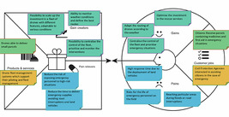
9 paveikslas. Vertės pasiūlymo kanvos pavyzdys, taikomas 5 naudojimo atvejui – kaimo logistikai
Peržiūrėti aprašymą - 9 paveikslas. Vertės pasiūlymo kanvos pavyzdys, taikomas 5 naudojimo atvejui – kaimo ...

Šiame pavyzdyje toliau plėtojama idėja apie specializuoto personalo teikiamas pirmojo pagalbos paslaugas ekstremaliose situacijose. Viena iš klientų grupių būtų nacionalinės agentūros, tačiau paslaugos nauda tektų piliečiams. Ši idėja gana gerai atitinka daugiašalį verslo modelį: kaip matyti 9 paveikslo klientų užduočių bloke, būtų dvi klientų grupės.
Visą pavyzdį „Power Point“ formatu galite atsisiųsti čia.
Atgal į – Užduotis B

Veikla 6

Atsakymas
Produktai ir paslaugos: dronas ir dronų parko valdymo sistema
Klientų segmentas: nacionalinės agentūros, užsiimančios ekstremalių situacijų valdymu
Atliktini darbai: mažų siuntinių (pvz., vaistų) pristatymas
Naudos kūrėjų pristatymas: galimybė pristatyti siuntas į vietoves, į kurias per nelaimę neįmanoma patekti sausuma
Skausmo malšintojų pristatymas: greitas reagavimas ir rizikos mažinimas gelbėtojams
Atgal į - 6 veiklą

1 veikla

Atsakymas
Teisingi atsakymai yra:
Didelis sandėlis, kuris perka produktus dideliais kiekiais ir parduoda juos mažiesiems mažmenininkams.
Didmenininkas
Įmonės darbuotojų komanda, kuri kas du mėnesius lanko vietines vaistines, kad parduotų kosmetikos produktus lojaliems klientams.
Pardavimų komanda
„Eurostar“ interneto svetainė, kurioje parduodami traukinių, kertančių Lamanšo sąsiaurį, bilietai.
Pardavimai internetu
Vietinė ūkininkų parduotuvė, kurioje parduodami švieži kiaušiniai ir sezoniniai daržovės.
Savo parduotuvė
Elektronikos parduotuvė, kurioje parduodami įvairių prekės ženklų kompiuteriai ir kiti elektroniniai prietaisai
Partnerių parduotuvė
Atgal į - 1 veiklą

2 užduotis

Atsakymas
Teisingi atsakymai yra:
Žinojimas apie siūlomus produktus ir paslaugas
Instagram reklama apie naują fitneso sekimo įrenginį.
Vertės pasiūlymo vertinimas
Fitness tracker išbandymas vietos elektronikos parduotuvės demonstravimo stende.
Pirkimas
Fitness trackerio pirkimas iš oficialios įmonės svetainės.
Pristatymas
Fitness trackerio gavimas namuose po pirkimo internetu.
Aptarnavimas po pardavimo
Skambinimas į klientų aptarnavimo tarnybą, kad padėtų nustatyti fitneso sekiklį su „iPhone“ arba „Android“ išmaniuoju telefonu.
Atgal į - 2 veikla

3 užduotis

Užduotis B

Diskusija

3 lentelė Užpildytas klientų srities blokas
Klientų santykiai | Klientų segmentai | Kanalai
Individualizuota parama: pritaikyta pagalba kiekvienam ūkininkui | Komerciniai ūkininkai: didelio masto veikla (pvz., 10 ha Graikijoje) | Sąmoningumo didinimas: reklama bendruomenėse, kongresuose ir mugėse bei internete; platintojų tinklai: pasiekiamumo didinimas per vietinius platintojus
Internetinė bendruomenė: įsitraukimas ir atsiliepimai per skaitmenines platformas | Mažos ir vidutinės žemės ūkio įmonės: mažesnės, galbūt ekologiškos žemės ūkio įmonės | Vertinimas: demonstravimas – bandymų laukas ir pristatymo renginys
Automatiniai atnaujinimai ir pranešimai: sistemų atnaujinimas | Žemės ūkio kooperatyvai: grupės, ieškančios bendrų sprendimų | Pirkimas: individuali sutartis su apsilankymu lauke
Mokymo programos: klientų įgūdžių stiprinimas | Žemės ūkio konsultantai: pažangių įrankių paieška savo klientams | Pristatymas: planavimas per internetinę platformą, pristatymas vietoje su specialiu personalu
Bendras sprendimų kūrimas: bendradarbiavimas kuriant naujas funkcijas ir tobulinant esamas |  | Aftersales: duomenų analizė ir veiklos rezultatų raida su specialia ataskaita; mokymo seminarai: mokymai vietoje ir internetu; demonstravimas vietoje vietos bendruomenėse

Atgal į - Užduotis B

Veikla 4

Užduotis A

Diskusija
Purškimo dronai padeda ūkininkams, norintiems sumažinti agrochemikalų naudojimą, juos purkšdami tiksliau, didindami derlių ir mažindami apdorojimo išlaidas.
Atgal į - Užduotis A

Užduotis B

Atsakymas
Teisingi atsakymai yra:
Sumažinti agrochemikalų naudojimą
Darbo atlikimas
Sumažinti darbuotojų pesticidų paskleidimo riziką
Rizikos mažinimas
Duomenimis pagrįstos įžvalgos: priimti pagrįstus sprendimus dėl žemės ūkio: prieš purškimo darbą sudarytas lauko žemėlapis
Naujumas
Ekonominis efektyvumas: sumažinti bendras ūkininkų veiklos sąnaudas
Sąnaudų mažinimas
Nuotolinis apdorojimo valdymas
Patogumas/naudojamumas
Tikslūs duomenys
Prieinamumas
Tikslusis žemės ūkis: padidinkite derlių ir sumažinkite cheminių medžiagų naudojimą apie 10 %.
Našumas
Aplinkos tvarumas: sumažinti žemės ūkio ekologinį poveikį
Veiklos
Atgal į - Užduotis B

Veikla 1

Atsakymas
Teisingi atsakymai yra:
Investuotojų finansavimas
Materialusis (finansinis)
Mašinos ir įrankiai
Materialus (fizinis)
Patentuota inovacija
Nematerialus
Kvalifikuoti žmogiškieji ištekliai (pvz., dronų pilotai)
Žmogiškieji
Atgal į - 1 veiklą

2 veikla

Diskusija
1.4 skyriuje rasite išsamų pavyzdį, apimantį tris verslo modelio kanvos infrastruktūros srities blokus.
Grįžti į - 2 užduotis

3 veikla

Diskusija

1 lentelė Užbaigtas infrastruktūros plotas
Pagrindiniai partneriai | Pagrindinė veikla | Pagrindiniai ištekliai
Rinkodaros agentūra | Dronų technologijų tobulinimo mokslinių tyrimų ir plėtros veikla | Specializuoti žemės ūkio chemikalai: tikslingam purškimui
Žemės ūkio mokslinių tyrimų institutai: bendradarbiavimui mokslinių tyrimų ir plėtros srityje | Duomenų analizė ir ataskaitų rengimas | Pažangūs dronai: pagrindinės technologijos baterijos, energijos generatoriai
Cheminių medžiagų tiekėjai: ekologiškų pesticidų tiekimas | Rinkodara ir bendruomenės informavimas | Duomenų analizės įrankiai: derliaus ir purškimo duomenų analizei
Dronų gamintojai: tiekimas ir techninė pagalba | Klientų aptarnavimas ir mokymas | Internetinės platformos: klientų bendravimui
Vietos žemės ūkio bendruomenės: įtrauktis ir atsiliepimai | Veikla: techninis pristatymas | Apmokytas personalas: agronomai, dronų operatoriai, klientų aptarnavimo darbuotojai
Reguliavimo institucijos: atitiktis ir sertifikavimas | Reglamentų laikymosi stebėsena

Atgal į - 3 veikla

4 veikla

Atsakymas
Teisingi atsakymai yra:
Viešbučio kambariai
Pajamų valdymas
Mažmeninė prekyba drabužiais
Fiksuota kaina
Namų pardavimas
Derybos
Apleistas turtas
Aukcionas
iPhone
Priklausomybė nuo funkcijos
Programinės įrangos licencijos verslui ir akademinei statistinei programinei įrangai
Priklausoma nuo kliento
Maisto produktų pirkimas dideliais kiekiais
Priklausomai nuo apimties
Užsienio valiuta
Realaus laiko rinka
Atgal į - 4 veiklą

5 veikla

Diskusija

4 lentelė Užpildytas finansinio gyvybingumo srities blokas
Sąnaudų struktūra | Pajamų srautai
Moksliniai tyrimai ir plėtra: didelės pradinės ir einamosios išlaidos | Abonementinės paslaugos: programinė įranga ir duomenų analizės įrankiai
Gamybos išlaidos: dronų gamyba | Lizingo programos: dronams ir įrangai
Rinkodara ir pardavimai: plačios informavimo programos | Mokymo paslaugos: ūkininkams ir žemės ūkio darbuotojams
Veiklos išlaidos: personalo išlaikymas ir atnaujinimai | Konsultavimo mokesčiai: ekspertų konsultacijos ir individualūs sprendimai
Atitikties ir sertifikavimo išlaidos: reguliavimo standartų laikymasis | Sutartis, pagrįsta paslaugos apimtimi ir sudėtingumu: aptarnaujama teritorija ir reikalingas laikas
Cheminiai produktai

Atgal į - 5 veikla

1 veikla

Dalis

Atsakymas
Teisingas atsakymas:
Teisinga
Atsiliepimas
Pieno gamybai, saugojimui ir platinimui, taip pat gyvulių mitybos ir svorio kontrolei naudojama įvairių technologijų.
Neteisingas:
Neteisinga
Atgal į - Dalis

Dalis

Atsakymas
Teisingas:
Neteisingas
Atsiliepimai
Nors technologijos padeda ūkininkams atlikti kasdienes užduotis, atrajotojų auginimo reikalavimai išlieka aukšti. Šiai profesijai reikalingos įvairios įgūdžiai, pavyzdžiui, gebėjimas naudoti įvairias technologijas, kaip minėta aukščiau, tvarkyti ganyklas ir ugdyti gebėjimus anksti diagnozuoti gyvulių sveikatos ir nėštumo poreikius.
Neteisingas
Teisinga
Atgal į - Dalis

Dalis

Atsakymas
Teisingas:
Neteisingas
Atsiliepimas
Atsakymas į šį teiginį nėra vienareikšmis. Artimas ryšys su gamta gali turėti teigiamą poveikį gerovei. Tačiau ūkininkavimas yra labai sudėtinga profesija, reikalaujanti nuolatinės gyvulių priežiūros, ilgo ir nepatogaus darbo laiko. Dėl to ūkininkai gali jausti izoliaciją, turėti mažiau galimybių atostogauti ir bendrauti.
Neteisingas
Teisinga
Atgal į - Dalis

Veikla 2

Diskusija
5 paveiksle pateiktoje ekosistemoje matyti mažiausiai trys veikėjai, kurie galėtų sudaryti žinių ekosistemą (arba šiuo atveju – posistemį). Tai yra: IDELE, nes tai yra mokslinių tyrimų organizacija, kurios tikslas – plėtoti žinias apie atrajotojų auginimą ir dronų naudojimą šioje srityje; ICAERUS konsorciumas, kuris orientuojasi į įrodymais pagrįstus mokslinius tyrimus ir naujų mokslinių tyrimų rezultatų apie dronų naudojimą žemės ūkyje ir kaimo vietovėse sklaidą; švietėjai – vietos kolegijos, kurios gali padėti esamai ir naujai ūkininkų kartai įgyti reikiamų įgūdžių naujoms technologijoms naudoti.
Atgal į - 2 veikla

1 veikla

Užduotis A

Diskusija
Iš rastų pavyzdžių sudarėte pagrindinių žinučių sąrašą. Iš dviejų veikloje pateiktų vaizdo įrašų galbūt nustatėte šiuos punktus:
- Pristatymas gali būti įtaigus pasakojimas ar istorija apie jūsų idėją. Mar Hershenson tai pavadino „herojaus istorija“, kurią galite panaudoti, kad patrauktumėte auditorijos vaizduotę ir susidomėjimą.
- Tiek Mar, tiek Tashi kalbėjo apie tai, kaip svarbu pritaikyti savo žinią auditorijai. Tashi paaiškino, kad galite kurti savo pristatymo žinią nuo labai paprasto vieno teiginio iki išsamesnio pristatymo, priklausomai nuo to, su kuo kalbate.
- Taip pat turite būti pasirengę spręsti bet kokias galimas savo idėjos problemas. Mar paaiškina, kad turėtumėte jas spręsti tiesiogiai savo pristatyme ir parodyti, kaip jas spręsite.
- Galiausiai abu vaizdo įrašai kalba apie aistros svarbą perteikiant savo idėjas. Dabar galbūt norėsite atidžiai apsvarstyti, ar visi Tashi patarimai yra naudingi šiuo atžvilgiu (atsižvelgiant į jo „pisuaro pristatymus“), bet aišku, kad aistra yra didelė jo požiūrio dalis.
Atgal į - Užduotis A

Veikla 2

Dalis

Diskusija
Pratimai yra svarbi sėkmingo pristatymo dalis. Tai taikoma tiek žodiniams pristatymams, tiek kitokiems pristatymams, pvz., pristatymams su skaidrėmis. Žinios apie tai, kaip gali reaguoti auditorija, yra neįkainojamos, o pristatymo pakeitimų stebėjimas taip pat padės jį patobulinti ir pritaikyti skirtingoms auditorijoms.
Atgal į - Dalis

3 veikla

Dalis

Diskusija
Kaip ir „liftų“ pristatymų atveju, demonstravimas, pristatymas ar netgi prezentacija ar simuliacija turėtų būti pritaikyti auditorijai. Pavyzdžiui, pristatydami kitoms pramonės ekspertams ar kolegoms, kurie yra susipažinę su jūsų naudojamomis technologijomis, jie tikėsis, kad jūs veiksmingai naudosite pramonės žargoną. Pavyzdžiui, jie gali norėti išgirsti apie jūsų produkto ar paslaugos technines galimybes (t. y. tikėtinus rezultatus ar pasekmes) – labai dažnai lyginant su kitais ar ankstesniais modeliais.
Svarbu atsižvelgti į tai, kiek išsamios informacijos reikalauja jūsų klientai. Kai kurie klientai bus labai gerai susipažinę su techniniais detalėmis, kaip jūs pasiekiate rezultatus ar sprendimus naudodami savo idėją, o kiti bus tiesiog suinteresuoti pačiais sprendimais ir nebus taip suinteresuoti tuo, kaip jie pasiekiami. Pavyzdžiui, pramonės atstovai gali būti labai suinteresuoti detalėmis, kaip konkretus dronas purkštuvas pasiekia tam tikrą našumo lygį ir purškimo plotą, o ūkininkas, kuris nėra susipažinęs su dronų technologija, gali būti mažiau suinteresuotas (iš pradžių) tuo, kaip tai pasiekiama, ir labiau suinteresuotas purškimo ploto aprėptimi, jo patikimumu pasiekiant tą aprėptį ir jo poveikiu bendroms sąnaudoms ir darbo jėgai.
Taip pat verta paminėti, kad technologinių inovacijų srityse, pavyzdžiui, tose, kurios aptariamos šiame kurse, bendruomenės švietimas yra svarbi rinkos plėtros dalis (Carli et al., 2023). Kai kuriais atvejais turėsite manyti, kad suinteresuotosios šalys turi labai mažai žinių apie jūsų verslo idėjos inovacijas, todėl turėsite apsvarstyti, kaip galite rinkodaros būdu pristatyti savo idėją taip, kad jos padėtų suprasti jūsų vertės pasiūlymą.
Atgal į - Dalis

Veikla 4

Diskusija
Galite užpildyti lentelę kaip paprastą kiekvienos savaitės turinio sąrašą. Toks požiūris gali būti naudingas norint sekti įvairią informaciją, pvz., kur galima rasti nuorodas į įvairius išteklius. Taip pat galite naudoti lentelę, kad pažymėtumėte, kur medžiaga jums buvo sudėtinga arba kur norėtumėte tobulinti savo įgūdžius. Trečiasis požiūris – lentelę naudoti ir tam, kad užsirašytumėte, kaip pasikeitė jūsų mąstymas, kai išmokote naujų idėjų, pritaikėte jas savo verslo idėjai ir apmąstėte, kaip jos veikia praktikoje.
Toks apmąstymas galėjo iškelti naujų klausimų arba paskatinti jus pagalvoti apie tai, ką norite daryti toliau. Paskutiniame kurso užduotyje parengsite veiksmų planą savo verslo idėjai plėtoti.
Atgal į - 4 užduotis

5 veikla

Diskusija
Tikriausiai esate girdėję terminą „SMART tikslas“, kuris reiškia:
- Konkretus (aiškus)
- Išmatuojamas (kad žinotumėte, jog jį pasiekėte)
- Pasiekiamas (realistiškas ir pasiekiamas per turimą laiką ir turimomis priemonėmis)
- Aktualus (jūsų bendram tikslui)
- Laiku (nustatyta data, kada norite jį pasiekti).
Šios charakteristikos daugeliu atvejų taip pat gali būti taikomos pagalbinėms užduotims ar veiksmams. Pavyzdžiui, galite nustatyti „etapus“ – arba mažesnius tikslus, kuriuos reikia pasiekti siekiant didesnių tikslų – kurie yra veiksmų atlikimo rezultatas. 5 veiklos lentelė yra labai paprasta veiksmų plano versija, o yra daugybė įrankių, kurie padės jums parengti ir vizualizuoti išsamų planą, įskaitant Gantto diagramas, kurias galima sukurti naudojant skaičiuoklės programų, pvz., „Excel“, šablonus. Šie įrankiai gali būti svarbūs pagalbininkai, padedantys įgyvendinti jūsų verslo idėją, užbaigti verslo modelio kanvą ir parengti išsamų verslo planą.
Atgal į – 5 užduotis

Aprašymai

Paveikslas be antraštės
Verslo idėjų kūrimas dronų technologijų srityje skaitmeninis ženklelis
Atgal į - Paveikslas be antraštės

1 paveikslas 1 savaitės mokymosi ciklas
Mokymosi ciklas suskirstytas į keturias dalis – dalykus, įgūdžius, pavyzdžius ir rezultatus.
Atgal į - 1 paveikslas 1 savaitės mokymosi ciklas

1 paveikslas 1 savaitės mokymosi ciklas
4 mokymosi ciklo dalys
- Temos:
Dronų pramonės ir rinkos analizė
Technologinio potencialo ir galimų verslo plėtros galimybių pramonėje pristatymas
- Įgūdžiai:
Verslo galimybių nustatymas
Suprasti suinteresuotųjų šalių poreikius
- Pavyzdžiai
Naudojimo atvejis 1: Pasėlių stebėjimas
- Rezultatai
Trumpai pristatyti verslo galimybes dronų pramonėje
Įvertinkite esamus suinteresuotuosius subjektus
Atgal į - 1 paveikslą 1 savaitės mokymosi ciklas

Paveikslas be antraštės
Atgal į - Paveikslas be antraštės

2 paveikslas Įvairūs ICAERUS projekto suinteresuotieji subjektai
Diagrama, rodanti ICAERUS projekto dalis
Atgal į - 2 paveikslas Įvairūs ICAERUS projekto suinteresuotieji subjektai

2 paveikslas. Įvairūs ICAERUS projekto suinteresuotieji subjektai
Diagramoje pavaizduotas dronas, pakylantis iš pakilimo zonos. Apie pakilimo zoną pavaizduoti ICAERUS suinteresuotieji subjektai: žemės ūkio ir kaimo bendruomenės, mokslininkai, viešosios institucijos, plačioji visuomenė, privatusis sektorius. ICAERUS naudojimo atvejai taip pat pavaizduoti apskritime: gyvulių stebėjimas, kaimo logistika, miškininkystė ir biologinė įvairovė, purškimas dronais, pasėlių stebėjimas.
ICAERUS platforma pavaizduota kaip skraidantis dronas su šiais elementais: dronų rinkos analizė, dronų duomenų analizės biblioteka, ICAERUS naudojimo atvejai ir atviri bandymai, socialinio ekonominio ir aplinkos poveikio vertinimo (SEIA) rezultatai, verslo ir valdymo modeliai bei ICAERUS akademija.
Rodyklė nukreipta į ICAERUS platformą iš pakilimo zonos, o šalia yra numeruotas sąrašas nuo 1 iki 4:
- Tyrimai
- Kūrimas ir demonstravimas
- Švietimas ir mokymas
- Plėtra
Atgal į - 2 paveikslą Įvairūs ICAERUS projekto suinteresuotieji subjektai

3 paveikslas ICAERUS projekto logotipas ir subsidijos sutarties numeriai su susijusiais finansuotojais
ICAERUS logotipas. Finansuoja Europos Sąjunga. Subsidijos sutarties Nr. 101060643
Atgal į - 3 paveikslas ICAERUS projekto logotipas ir dotacijos sutarties numeriai su susijusiais finansuotojais

3 paveikslas ICAERUS projekto logotipas ir dotacijos sutarties numeriai su susijusiais finansuotojais
ICAERUS logotipas. Finansuoja Europos Sąjunga. Subsidijos susitarimo Nr. 101060643
Atgal į - 3 paveikslas ICAERUS projekto logotipas ir subsidijos sutarties numeriai su susijusiais finansuotojais

4 paveikslas. Penki ICAERUS projekto naudojimo atvejai
Europos žemėlapis su penkiais žymekliais, nurodančiais ICAERUS naudojimo atvejų vietas
Atgal į - 4 paveikslas. Penki ICAERUS projekto naudojimo atvejai

4 paveikslas. Penki ICAERUS projekto naudojimo atvejai
Europos žemėlapis su penkiais žymekliais, žyminčiais ICAERUS naudojimo atvejų vietas:
- Gyvulių stebėjimas, Prancūzija
- Pasėlių stebėjimas, Ispanija
- Purškimas dronais, Graikija
- Kaimo logistika, Šiaurės Makedonija
- Miškininkystė ir biologinė įvairovė, Lietuva
Atgal į - 4 pav. Penki ICAERUS projekto naudojimo atvejai

5 pav. Civilinių dronų pajamos nuo 2018 iki 2028 m. (Statista, 2023 m. skaičiavimai)
Stulpelinė diagrama, rodanti civilinių dronų pajamas milijardais JAV dolerių (USD) nuo 2018 iki 2028 m.
Atgal į - 5 pav. Civilinių dronų pajamos nuo 2018 iki 2028 m. (Statista prognozės, 2023 m.)

5 pav. Civilinių dronų pajamos nuo 2018 iki 2028 m. (Statista prognozės, 2023 m.)
Stulpelinė diagrama, rodanti civilinių dronų pajamas milijardais JAV dolerių (USD) nuo 2018 iki 2028 m.:
- 2018 m. – 2,9
- 2019 m. – 3,3
- 2020
- 2021
- 2022
- 2023 m. – 4,0
- 2024 m. – 4,3
- 2025 m. – 4,4
- 2026 m. – 4,5
- 2027 m. – 4,6
- 2028 m. – 4,7
Atgal į - 5 pav. Civilinių dronų pajamos nuo 2018 iki 2028 m. (Statista prognozės, 2023 m.)

6 pav. Pramonės gyvavimo ciklai
Grafikas, rodantis keturis pramonės gyvavimo ciklo etapus
Atgal į - 6 pav. Pramonės gyvavimo ciklai

6 pav. Pramonės gyvavimo ciklai
Grafikas, rodantis keturis pramonės gyvavimo ciklo etapus (x ašis – laikas, y ašis – pramonės dydis (pardavimai): įvedimas, augimas, brandumas, nuosmukis
Atgal į - 6 pav. Pramonės gyvavimo ciklai

7 pav. Pramonės gyvavimo ciklo įvedimo etapas
Diagramoje pavaizduoti pramonės gyvavimo ciklo įvedimo etapo poslinkiai
Atgal į - 7 pav. Pramonės gyvavimo ciklo įvedimo etapas

7 pav. Pramonės gyvavimo ciklo įvedimo etapas
Diagramos, iliustruojančios pramonės gyvavimo ciklo įvedimo etapą.
X ašis: laikas, Y ašis: įmonių skaičius (ištisinė linija) ir pardavimai (punktyrinė linija).
X ašis yra padalinta į tris etapus: inkubacijos etapą, priešįkūrimo etapą ir priešpardavimo etapą.
Inkubacijos etapas prasideda inkubacijos veiksniais ir baigiasi pirmuoju komercializavimu.
Prieš įmonės pakilimo etapas prasideda pirmuoju komercializavimu ir baigiasi įmonės pakilimu.
Prieš pardavimų pakilimo etapas prasideda įmonės pakilimu ir baigiasi pardavimų pakilimu.
Inkubacijos etape tiek įmonių skaičius, tiek pardavimų linijos yra žemos (šiek tiek virš nulio).
Prieš įmonės pakilimą pardavimų linija išlieka artima nuliui, o įmonių skaičius pradeda augti.
Prieš pardavimų pakilimo etapą įmonių skaičius toliau auga, o pardavimų linija pradeda kilti nuo nulio.
Visas įvedimo etapas baigiasi, kai pardavimų linijos pradeda augti sparčiau.
Atgal į - 7 pav. Pramonės gyvavimo ciklo įvedimo etapas

8 pav. Drono stabilizatorius
Drono stabilizatoriaus artimas vaizdas
Atgal į - 8 pav. Drono stabilizatorius

8 pav. Drono stabilizatorius
Drono stabilizatoriaus artima nuotrauka
Atgal į - 8 pav. Drono stabilizatorius

9 pav. Įvairūs dronų modeliai
Keturių skirtingų dronų modelių montažas
Atgal į - 9 pav. Įvairūs dronų modeliai

9 paveikslas Įvairūs dronų modeliai
Keturių skirtingų dronų modelių montažas
Atgal į - 9 pav. Įvairūs dronų modeliai

10 pav. Naudojimo atvejo 5 projekto narys, montuojantis vieną iš dronų prototipų
Asmuo, pritūpęs prie drono
Atgal į - 10 paveikslas. 5 naudojimo atvejo projekto narys, nustatantis vieną iš dronų prototipų

10 pav. Naudojimo atvejo 5 projekto narys, nustatantis vieną iš dronų prototipų
Asmuo, pritūpęs prie drono
Atgal į - 10 pav. Naudojimo atvejo 5 projekto narys, nustatantis vieną iš dronų prototipų

11 paveikslas Paieškos ir bandymų etapai sumažina neapibrėžtumą ir riziką
Infografika, rodanti neapibrėžtumą ir riziką, kylančią tarp idėjos atsiradimo ir verslo įgyvendinimo.
Atgal į - 11 paveikslas. Paieškos ir bandymų etapai sumažina neapibrėžtumą ir riziką

11 pav. Paieškos ir bandymų etapai sumažina neapibrėžtumą ir riziką
Nauja verslo idėja vaizduojama kaip elektros lemputė. Procesas, vedantis prie jos įgyvendinimo realiame versle, vaizduojamas kaip veikianti gamykla, yra vaizduojamas kaip vingiuota linija. Šis procesas veda prie laipsniško rizikos ir neapibrėžtumo mažinimo.
Iteracijos vyksta pradiniame etape, vadinamame paieška ir testavimu. Šiame etape idėja plėtojama per atradimą (bendras kryptis koreguojama renkant atsiliepimus) ir patvirtinimą (renkami įrodymai apie sprendimų veiksmingumą, siekiant patvirtinti, ar pasirinkta kryptis yra teisinga).
Po atradimo etapo seka vykdymo etapas, kuris yra labiau linijinis procesas.
Atgal į - 11 paveikslą Paieškos ir bandymų etapai sumažina neapibrėžtumą ir riziką

12 pav. Inovacijų šaltiniai
Tai yra dviejų inovacijų šaltinių – vidinių ir išorinių – schema.
Atgal į - 12 pav. Inovacijų šaltiniai

12 pav. Inovacijų šaltiniai
Tai yra dviejų inovacijų šaltinių – vidinių ir išorinių – schema.
Vidinių inovacijų pavyzdžiai: netikėtas įvykis, proceso tobulinimo poreikis, neatitikimas ir pramonės struktūros pokyčiai.
Išorinių inovacijų pavyzdžiai: demografinės tendencijos, naujos žinios, suvokimo ir reikšmių pokyčiai.
Atgal į - 12 pav. Inovacijų šaltiniai

13 pav. ICAERUS išbandytas fiksuoto sparno dronas 5 naudojimo atvejis
Dronas danguje
Atgal į - 13 pav. ICAERUS išbandytas fiksuoto sparno dronas Naudojimo atvejis 5

13 pav. ICAERUS naudojimo atveju 5 išbandytas fiksuoto sparno dronas
Dronas danguje
Atgal į - 13 pav. ICAERUS naudojimo atveju 5 išbandytas fiksuoto sparno dronas

14 pav. ICAERUS naudojimo atveju 2 išbandytas purškimo dronas
Asmuo, naudojantis nuotolinio valdymo pultą šalia drono
Atgal į - 14 pav. Purškimo dronas, išbandytas ICAERUS naudojimo atveju 2

14 pav. ICAERUS naudojimo atveju 2 išbandytas purškimo dronas
Asmuo, naudojantis nuotolinio valdymo pultą šalia drono
Atgal į - 14 pav. ICAERUS naudojimo atveju 2 išbandytas purškimo dronas

15 pav. Suinteresuotosios šalys ir organizacija
Vidaus ir išorės suinteresuotosios šalys, galinčios daryti įtaką organizacijai
Atgal į - 15 pav. Suinteresuotosios šalys ir organizacija

15 pav. Suinteresuotosios šalys ir organizacija
Vidaus ir išorės suinteresuotosios šalys, galinčios daryti įtaką organizacijai.
Vidaus suinteresuotosios šalys:
- Akcininkai
- Darbuotojai
- Vadovai
- Valdybos nariai
Išorės suinteresuotosios šalys:
- Klientai
- Tiekėjai
- Kreditorių
- Vyriausybės
- Profesinės sąjungos
- Vietos bendruomenės
- Visuomenė
Atgal į - 15 pav. Suinteresuotosios šalys ir organizacija

16 pav. Galios ir interesų matrica
Galios ir interesų matrica. Keturi kvadratai.
Atgal į - 16 pav. Galios ir interesų matrica

16 pav. Galios ir interesų matrica
Galios ir interesų matrica. Keturi kvadratai:
- Mažas susidomėjimas, maža galia – A Minimalus pastangos
- Didelis susidomėjimas, maža galia – B Būkite informuoti
- Žemas susidomėjimo lygis, didelė galia – C Laikykitės patenkinti
- Didelis susidomėjimas, didelė galia – D Pagrindiniai veikėjai
Atgal į - 16 pav. Galios ir susidomėjimo matrica

17 pav. 1 naudojimo atvejo dalyviai, bandantys droną vynuogynuose
Du žmonės stovi vynuogynuose, o virš jų danguje skraido dronas
Atgal į - 17 pav. 1 naudojimo atvejo dalyviai, bandantys droną vynuogynuose

17 pav. 1 naudojimo atvejo dalyviai, bandantys droną vynuogynuose
Du žmonės stovi vynuogynuose, o virš jų danguje skraido dronas
Atgal į - 17 pav. 1 naudojimo atvejo dalyviai bando droną vynuogynuose

18 paveikslas Noumena ICAERUS projekto organizaciniai suinteresuotieji subjektai
ICAERUS naudojimo atvejo 1 suinteresuotosios šalys, pasėlių stebėjimas, Katalonija
Atgal į - 18 paveikslas. Noumena ICAERUS projekto organizaciniai suinteresuotieji subjektai

18 pav. Noumena ICAERUS projekto organizaciniai suinteresuotieji subjektai
ICAERUS naudojimo atvejo 1 suinteresuotosios šalys, pasėlių stebėjimas, Katalonija:
- Dronų pramonė – Vitec; Aeroclub Reus Openvino; Agrawdata, Noumena
- Akademiniai pedagogai – CRAG CREAF INCANVI; IRTA UA; UOC-Catalunya XIA Escola Agraria
- Galutiniai vartotojai – Mas Doit, vynuogynų savininkai; AGROXARXA UNIO de Paigesos Catalanes; Fundacio la Pedrera Farms
- Viešojo sektoriaus reguliavimo institucijos – EASA, AESA, Ispanija; Falset, Villafranca savivaldybės; Vyriausybė DARP.
Atgal į - 18 pav. Noumena ICAERUS projekto organizaciniai suinteresuotieji subjektai

19 pav. Noumena pasėlių stebėjimo projekto suinteresuotųjų šalių grupių galia ir interesai
Galios ir interesų matrica. Keturi kvadratai.
Atgal į - 19 pav. Noumena pasėlių stebėjimo projekto suinteresuotųjų šalių grupių įtaka ir interesai

19 pav. Noumena pasėlių stebėjimo projekto suinteresuotųjų šalių grupių įtaka ir interesai
Galios ir interesų matrica. Keturi kvadratai:
- Mažas suinteresuotumas, maža galia – A Minimalus pastangos: EASA
- Didelis susidomėjimas, maža galia – B Informuoti: IRTA
- Mažas susidomėjimas, didelė įtaka – C Laikytis patenkintų: Falset, Villafranca savivaldybė
- Didelis susidomėjimas, didelė įtaka – D Pagrindiniai veikėjai: AGRAWDATA, Fundacio la Pedrera Farms
Atgal į - 19 pav. Įtakos ir suinteresuotumo santykis suinteresuotųjų šalių grupėse Noumena pasėlių stebėjimo projekte

1 paveikslas 2 savaitės mokymosi ciklas
Mokymosi ciklas suskirstytas į keturias dalis – dalykai, įgūdžiai, pavyzdžiai ir rezultatai.
Atgal į - 1 paveikslas 2 savaitės mokymosi ciklas

1 pav. 2 savaitės mokymosi ciklas
4 mokymosi ciklo dalys
- Temos:
Verslo modelio koncepcija
Įvairūs verslo modelių tipai
- Įgūdžiai:
Įvairių verslo modelių tipų identifikavimas
Pasirinkti tinkamą verslo modelį verslo idėjai
- Pavyzdžiai
Naudojimo atvejis 4: Miškininkystė ir biologinė įvairovė
- Rezultatai
Palyginkite galimus verslo modelius verslo idėjai
Atgal į - 1 paveikslas 2 savaitės mokymosi ciklas

2 paveikslas Agios Germanos kaimas, Prespos ežeras, Florina, Graikija
Kraštovaizdžio nuotrauka. Pirmame plane matomi raudonais stogais pastatai. Už jų – žolėmis ir medžiais apaugę kalvos. Fone matomas ežeras.
Atgal į - 2 paveikslas Agios Germanos kaimas, Prespos ežeras, Florina, Graikija

3 paveikslas Verslo modelių tipologija (Baden-Fuller et al., 2017)
Verslo modelių tipus rodanti srauto diagrama
Atgal į - 3 paveikslas Verslo modelių tipologija (Baden-Fuller et al., 2017)

3 paveikslas Verslo modelių tipologija (Baden-Fuller et al., 2017)
Srauto diagrama. Kairėje esantis langelis pavadintas „Verslo modeliai“. Iš jo išsišakoja dvi rodyklės. Viršutinė rodyklė išsišakoja į langelį pavadintą „Dyadic“. Apatinė rodyklė išsišakoja į langelį pavadintą „Triadic“.
Iš „Dyadic“ langelio išsiskiria dvi rodyklės. Viršutinė rodyklė nukreipta į langelį „Produktų verslo modelis“. Apatinė rodyklė nukreipta į langelį „Sprendimų verslo modelis“.
Iš „Triadic“ langelio išsiskiria dvi rodyklės. Viršutinė rodyklė nukreipta į langelį „Sutikimo verslo modelis“. Apatinė rodyklė nukreipta į langelį „Daugiašalis verslo modelis“.
Atgal į - 3 paveikslas Verslo modelių tipologija (Baden-Fuller et al., 2017)

Animacija 1 Produkto verslo modelis
1 animacijoje kairėje pusėje yra langelis su užrašu „Įmonė“. Dešinėje pusėje taip pat yra langelis su užrašu „Klientas“. Tarp langelio su užrašu „Įmonė“ apačios (iš kairės į dešinę) ir langelio su užrašu „Klientas“ yra viena rodyklė – ši rodyklė yra pažymėta „Produktas ar paslauga“. Taip pat yra vienakryptė rodyklė, einanti tarp langelio „Klientas“ viršaus ir langelio „Įmonė“ (iš dešinės į kairę) – ši rodyklė yra pavadinta „Mokėjimas“. Taip pat yra piktograma, simbolizuojanti puodelį arbatos, esančią apatinės rodyklės gale, kur ji susiliečia su langeliu „Klientas“.
Atgal į - Animacija 1 Produkto verslo modelis

Animacija 2 Sprendimų verslo modelis
2 animacijoje kairėje pusėje yra langelis su užrašu „Įmonė – Perprojektuoti sprendimą“. Dešinėje pusėje taip pat yra langelis su užrašu „Klientas – Kliento poreikis“. Tarp langelio „Klientas – kliento poreikis“ apačios ir langelio „Įmonė – pertvarkytas sprendimas“ yra vienakryptė rodyklė (iš dešinės į kairę). Rodyklė pažymėta „Kliento poreikis“. Taip pat yra viena rodyklė, einanti tarp langelio vidurio, pavadinto „Įmonė – Perprojektuotas sprendimas“, ir langelio, pavadinto „Klientas – Kliento poreikis“ (iš kairės į dešinę). Rodyklė pavadinta „Integruotas sprendimas“, o virš rodyklės, ten, kur ji susiliečia su langeliu „Klientas – Kliento poreikis“, yra piktograma, simbolizuojanti drabužį. Taip pat yra vienakryptė rodyklė, einanti tarp langelio „Klientas – kliento poreikis“ viršaus ir langelio „Įmonė – perdarytas sprendimas“ (iš dešinės į kairę). Virš rodyklės yra piktograma, simbolizuojanti tris monetas, su užrašu „Mokėjimas“.
Atgal į - Animacija 2 Sprendimų verslo modelis

Animacija 3 Tarpininkavimo verslo modelis
3 animacijoje kairėje pusėje yra langelis „Įmonė – platformos organizatorius“. Dešinėje pusėje taip pat yra du langeliai (išdėstyti vertikaliai vienas virš kito) „Klientas A, pardavėjas – kliento poreikis“ ir „Klientas B, pirkėjas – kliento poreikis“.
Tarp langelio su užrašu „Klientas A, pardavėjas – kliento poreikis“ ir langelio su užrašu „Įmonė – platformos organizatorius“ yra viena rodyklė, einanti horizontaliai iš dešinės į kairę. Ši rodyklė yra pažymėta „Mokestis už platformos naudojimą“.
Taip pat yra viena rodyklė, einanti horizontaliai iš dešinės į kairę tarp langelio „Klientas B, pirkėjas – kliento poreikis“ ir langelio „Įmonė – platformos organizatorius“. Ši rodyklė taip pat pažymėta „Mokestis už platformos naudojimą“.
Tarp langelių „Klientas A, pardavėjas – kliento poreikis“ ir „Klientas B, pirkėjas – kliento poreikis“ yra dvi vienakrypčios rodyklės, einančios vertikaliai. Kairėje esanti rodyklė nukreipta vertikaliai žemyn, o dešinėje esanti rodyklė nukreipta vertikaliai aukštyn. Tarp dviejų rodyklių yra piktograma, simbolizuojanti pirkinių krepšelį. Kairėje esanti rodyklė, nukreipta vertikaliai žemyn, yra pažymėta „Produktas/paslauga“, o dešinėje esanti rodyklė, nukreipta vertikaliai aukštyn, yra pažymėta „Mokėjimas“.
Dešinėje pusėje, šalia dviejų langelių, yra užrašas: „Pirkėjas (klientas B) ir pardavėjai (klientas A) yra prijungti prie įmonės skaitmeninės arba fizinės platformos“.
Atgal į - Animacija 3 Tarpininkavimo verslo modelis

Animacija 4 Daugiašalis verslo modelis
4 animacijoje kairėje pusėje yra langelis su užrašu „Įmonė – platformos organizatorius“. Dešinėje pusėje taip pat yra du langeliai (išdėstyti vertikaliai vienas virš kito) su užrašais „Klientas A, pardavėjas – kliento poreikis“ ir „Klientas B, pirkėjas – kliento poreikis“.
Tarp langelio su užrašu „Klientas A, pardavėjas – kliento poreikis“ ir langelio su užrašu „Įmonė – platformos organizatorius“ yra viena rodyklė, einanti horizontaliai iš dešinės į kairę. Rodyklė pažymėta užrašu „Mokėjimas“, o virš jos yra trys piktogramos, simbolizuojančios tris monetas.
Antra vienakryptė rodyklė eina horizontaliai iš kairės į dešinę tarp langelių „Įmonė – platformos organizatorius“ ir „Klientas A, pardavėjas – kliento poreikis“. Ši rodyklė pažymėta „Produktas X“. Trečioji vienakryptė punktyrinė rodyklė eina iš kairės į dešinę tarp langelio „Įmonė – platformos organizatorius“ ir langelio „Klientas A, pardavėjas – kliento poreikis“. Ši rodyklė pažymėta „Papildoma nauda“.
Tarp langelių „Klientas B, pirkėjas – kliento poreikis“ ir „Įmonė – platformos organizatorius“ yra viena galvutė rodyklė, einanti horizontaliai iš dešinės į kairę. Ši rodyklė taip pat pažymėta „Mokėjimas“, o virš rodyklės yra trys piktogramos, simbolizuojančios tris monetas.
Antra vienakryptė rodyklė eina horizontaliai iš kairės į dešinę tarp langelių „Įmonė – platformos organizatorius“ ir „Klientas B, pardavėjas – kliento poreikis“. Ši rodyklė pažymėta „Produktas Y“. Trečioji vienakryptė punktyrinė rodyklė eina iš kairės į dešinę tarp langelio „Įmonė – platformos organizatorius“ ir langelio „Klientas B, pirkėjas – kliento poreikis“. Ši rodyklė pažymėta „Papildoma nauda“.
Tarp dviejų rodyklių grupių yra užrašas: „Naudodamas produktą X, klientas A sukuria papildomą naudą, kurią klientas B gauna naudodamas produktą Y“. Kairėje užrašo pusėje taip pat yra piktograma, simbolizuojanti tris dokumentus.
Atgal į – Animacija 4 Daugiašalis verslo modelis

4 paveikslas Kavos aparatai reklamos renginių metu nemokamai dalijami vartotojams, užsiregistravusiems metinei kavos kapsulių narystei
Kavos aparatas su puodeliu kavos kapsulių šalia jo
Atgal į - 4 paveikslas. Reklaminių renginių metu kavos aparatai nemokamai dalijami vartotojams, užsiregistravusiems metinei kavos kapsulių prenumeratai.

5 paveikslas. „Linkedin“, internetinė profesinė tinklaveikos platforma, naudoja „freemium“ pajamų modelį
Kompiuterio ekrano, kuriame matoma „LinkedIn“ pagrindinis puslapis, priartintas vaizdas
Atgal į - 5 paveikslas. Internetinė profesinių ryšių platforma „Linkedin“ naudoja „freemium“ pajamų modelį.

1 paveikslas 3 savaitės mokymosi ciklas
Mokymosi ciklas suskirstytas į keturias dalis – dalykus, įgūdžius, pavyzdžius ir rezultatus.
Atgal į - 1 paveikslas 3 savaitės mokymosi ciklas

1 paveikslas 3 savaitės mokymosi ciklas
4 mokymosi ciklo dalys
- Temos:
Duomenų vertė ir taikytini reglamentai, susiję su dronų verslo pritaikymu
- Įgūdžiai:
Modeliuokite duomenų naudojimą savo verslo idėjoje ir tirti su dronais susijusias politikos nuostatas
- Pavyzdžiai
Visi penki ICAERUS naudojimo atvejai
- Rezultatai
Nustatykite su savo dronų verslo idėja susijusių taisyklių kontrolinį sąrašą.
Atgal į - 1 paveikslas 3 savaitės mokymosi ciklas

2 paveikslas Duomenų apimtys (neskalė)
Penkios dėžutės viena kitoje. Mažiausia dėžutė pažymėta „Baitas (B)“ – duomenų vienetas, kurio ilgis 8 dvejetainiai skaitmenys.
Atgal į - 2 paveikslas Duomenų apimtys (ne masteliu)

2 paveikslas Duomenų apimtys (ne masteliu)
Penkios viena į kitą įdėtos dėžutės, atspindinčios duomenų apimtis nuo baitų iki terabaitų
- Mažiausia dėžutė pažymėta „Baitas (B)“ – duomenų vienetas, kurio ilgis yra 8 dvejetainiai skaitmenys.
- Kitas dėžutė pažymėta „Kilobaitas“ (KB) = 1000 baitų (b)
- Trečiasis langelis pažymėtas „Megabaitas (MB) = 1000000 baitų (b)“.
- Ketvirtoji dėžutė pažymėta „Gigabaitas (GB)“ = 1 000 000 000 baitų (b)
- Penktoji dėžutė pažymėta „Terabaitas“ (TB) = 1 000 000 000 000 baitų (b)
Atgal į - 2 pav. Duomenų apimtys (neskalė)

3 paveikslas. Penki didžiųjų duomenų V
Penki didžiųjų duomenų V: apimtis, tikslumas, įvairovė, greitis ir vertė.
Atgal į - 3 paveikslas Penki didžiųjų duomenų V

3 paveikslas. Penki didžiųjų duomenų V
Penki didžiųjų duomenų V (apimtis, tikslumas, įvairovė, greitis ir vertė) pavaizduoti vienas šalia kito esančiuose langeliuose. Kiekvienas iš jų turi jį simbolizuojantį ženklą, o penkis stačiakampius jungia daugiakampė rodyklė, kurios galas nukreiptas į kairę ir dešinę nuo langelių.
Atgal į - 3 paveikslas Penki didžiųjų duomenų V

4 pav. Hiperspektriniai vaizdavimo duomenys (apdoroti) apie paprastąją pušį ir mišrų mišką, Lietuva
Nuotrauka, kurioje matomas dronas, skraidantis virš paprastųjų pušų ir mišriojo miško, Lietuva. Ant žemės matomas nešiojamas kompiuteris, kuriame rodomi drono duomenys.
Atgal į - 4 paveikslas. Hiper spektriniai vaizdavimo duomenys (apdoroti) apie paprastąją pušį ir mišrų mišką, Lietuva

4 pav. Hiper spektriniai vaizdavimo duomenys (apdoroti) apie paprastąją pušį ir mišrų mišką, Lietuva
Nuotrauka, kurioje užfiksuotas dronas, skraidantis virš paprastųjų pušų ir mišraus miško, Lietuva. Ant žemės matomas nešiojamas kompiuteris, kuriame rodomi drono duomenys.
Atgal į - 4 paveikslą. Hiper spektriniai vaizdai (apdoroti) iš pušyno ir mišraus miško, Lietuva

5 pav. Drono apdorotas vaizdas, kuriame matomos ganyklose ganomos avys, Prancūzija
Aviatorės nuotrauka avių bandos. Nuotrauka yra paaiškinta.
Atgal į - 5 paveikslas Drono apdorotas vaizdas, kuriame matomos ganyklose ganomos avys, Prancūzija

5 pav. Dronu apdorotas vaizdas avių bandos ganyklose, Prancūzija
Avių bandos nuotrauka iš paukščio skrydžio. Virš kiekvienos avies yra kompiuterizuota dėžutė, kai kurios dėžutės yra žalios spalvos, kitos – baltos. Nuotraukoje yra dvi rodyklės, tarp kurių yra violetinė linija, jungiantis abi rodykles.
Nuotrauka yra paaiškinta taip:
Juodose dėžutėse viršutiniame kairiajame kampe:
- Šioje vartų vietoje suskaičiuotų avių skaičius: 30
- Šioje sesijoje suskaičiuotų avių skaičius: 356
Mėlynos dėžutės viršutiniame dešiniajame kampe:
- Pradėti skaičiuoti
- Nubrėžti virtualius vartus
Atgal į - 5 paveikslą Dronu apdorotas vaizdas galvijų ir avių ganyklose, Prancūzija

6 paveikslas Dronas
Drono nuotrauka ore tarp medžių šakų.
Atgal į - 6 paveikslas Dronas

6 paveikslas Dronas
Drono nuotrauka ore tarp medžių šakų.
Atgal į - 6 paveikslas Dronas

7 paveikslas. Paramos ir sankcijų politikos piramidės (Pagal Bluff, 2018, p. 52)
Dvi piramidės. Viena rodo paramos piramidę, kita – sankcijų piramidę.
Atgal į - 7 paveikslas. Paramos ir sankcijų politikos piramidės (Pagal Bluff, 2018, p. 52)

7 paveikslas. Paramos ir sankcijų politikos piramidės (pagal Bluff, 2018, p. 52)
Dvi piramidės. Abiejų piramidžių apačioje yra langelis su užrašu „Stebėkite ir aktyviai klausykite, kad suprastumėte reguliuojamąjį subjektą, jo veiklą ir reguliavimo aplinką“.
Paramos piramidėje langeliai, sudarantys piramidę nuo apačios iki viršaus, yra tokie:
- Skatinti nuolatinį tobulėjimą per paramos tinklus
- Girkite ir stiprinkite gerą rizikos kontrolę ir valdymą
- Pripažinkite gerąją praktiką tarp pramonės atstovų
- Atlyginkite už pasiekimus.
Sankcijų piramidėje piramidę sudarančios dėžutės iš apačios į viršų yra tokios:
- Remti gebėjimus ir motyvaciją tobulinti rizikos kontrolę ir valdymą
- Išduoti įspėjimus, kad būtų pašalintos arba uždraustos rimtos grėsmės ar nuolatiniai pažeidimai
- Priversti vykdyti įsipareigojimus, reikalaujančius esminio praktikos pagerinimo
- Baudžiama baudžiamuoju persekiojimu, baudomis, licencijos panaikinimu.
Atgal į - 7 paveikslą Paramos ir sankcijų politikos piramidės (Pagal Bluff, 2018, p. 52)

1 paveikslas 4 savaitės mokymosi ciklas
Mokymosi ciklas suskirstytas į keturias dalis – dalykus, įgūdžius, pavyzdžius ir rezultatus.
Atgal į - 1 paveikslas 4 savaitės mokymosi ciklas

1 paveikslas 4 savaitės mokymosi ciklas
4 mokymosi ciklo dalys
- Temos:
Naujos verslo idėjos
Vertės pasiūlymo kūrimas
- Įgūdžiai:
Vertės pasiūlymo kūrimas remiantis verslo idėja
- Pavyzdžiai:
Naudojimo atvejis 5 Kaimo logistika
- Rezultatai
Pristatyti naują vertės pasiūlymą
Atgal į - 1 paveikslas 4 savaitės mokymosi ciklas

2 paveikslas Originalus verslo modelio kanvas su devyniais blokais, suskirstytais į keturias sritis
Originalus verslo modelio kanvas. Jis suskirstytas į keturias pagrindines sritis: infrastruktūra kairėje, pasiūlymas viduryje, klientai dešinėje ir finansinis gyvybingumas apačioje.
Infrastruktūros sritis suskirstyta į tris blokus: pagrindiniai partneriai, pagrindinė veikla ir pagrindiniai ištekliai.
Pasiūlymo sritis atspindi vertės pasiūlymą.
Klientų sritis suskirstyta į tris blokus: santykiai su klientais, klientų segmentai ir kanalai.
Finansinio gyvybingumo sritis suskirstyta į du blokus: sąnaudų struktūrą ir pajamų srautus.
Atgal į - 2 paveikslą Originalus verslo modelio kanvas su devyniais blokais, suskirstytais į keturias sritis

3 paveikslas Tvaraus verslo modelio kanvas
Tvaraus verslo modelio kanvas. Jis suskirstytas į penkias pagrindines sritis, kiekviena iš jų pažymėta skirtinga spalva.
Viršutiniame kairiajame kampe, pažymėtame žalia spalva, yra trys blokai, pavadinti „pagrindiniai partneriai“, „pagrindinė veikla“ ir „pagrindiniai ištekliai“.
Šalia jo centre yra rudos spalvos blokas, pavadintas „vertės pasiūlymai“.
Dešinėje viršutinėje dalyje, pažymėtoje turkio spalva, yra trys blokai, pavadinti „klientų santykiai“, „klientų segmentai“ ir „kanalai“.
Po šiais trimis blokais yra žydros spalvos blokas. Šį bloką sudaro du blokai, pavadinti „sąnaudų struktūra“ ir „pajamų srautai“.
Galiausiai po žydros spalvos sritimi yra šviesiai pilkos spalvos sritis. Šią sritį sudaro du blokai, pavadinti „ekosocialinės sąnaudos“ ir „ekosocialinė nauda“.
Atgal į - 3 paveikslas. Tvaraus verslo modelio kanvas

4 paveikslas Vertės pasiūlymo modelis yra vertės pasiūlymo ir klientų segmentų bloko dalis
Verslo modelio kanvas, rodantis vertės pasiūlymo kanvasą
Atgal į - 4 paveikslą Vertės pasiūlymo modelis yra vertės pasiūlymo ir klientų segmentų bloko dalis

4 paveikslas Vertės pasiūlymo modelis yra vertės pasiūlymo ir klientų segmentų bloko dalis
Verslo modelio kanvas suskirstytas į keturias pagrindines sritis, kiekviena iš jų pažymėta skirtinga spalva.
Viršutiniame kairiajame kampe, pažymėtame žalia spalva, yra trys blokai, pavadinti „pagrindiniai partneriai“, „pagrindinė veikla“ ir „pagrindiniai ištekliai“.
Šalia jo centre yra blokas, pavadintas „vertės pasiūlymai“, nudažytas ruda spalva. Šioje srityje yra nupieštas kvadratas su horizontaliu Y.
Dešinėje viršutinėje dalyje, pažymėtoje turkio spalva, yra trys blokai, pavadinti „klientų santykiai“, „klientų segmentai“ ir „kanalai“. Šioje dalyje yra nupieštas apskritimas su horizontaliu Y.
Po šiais trimis laukais yra dangaus mėlynos spalvos laukas. Šį lauką sudaro du blokai, pavadinti „sąnaudų struktūra“ ir „pajamų srautai“.
Atgal į – 4 paveikslą Vertės pasiūlymo kanvas yra vertės pasiūlymo ir klientų segmentų bloko dalis.

5 paveikslas Vertės žemėlapio ir klientų (segmentų) profilio komponentai
Viršuje yra tuščias miniatiūrinis verslo modelio kanvas. Verslo modelio kanvaso blokas „Vertės pasiūlymas“ yra rudos spalvos, o blokas „Klientai“ – turkio spalvos. Kiti verslo modelio kanvaso blokai yra balti.
Nuo verslo modelio kanvos vertikaliai žemyn nukreiptos dvi viengubos rodyklės: viena iš „Vertės pasiūlymo“ bloko (kairėje pusėje) ir viena iš „Klientų“ bloko (dešinėje pusėje). Kairėje esanti rodyklė nukreipta į rudos spalvos langelį su užrašu „Vertės pasiūlymas“, kuriame yra dovanos piktograma. Antroji rodyklė nukreipta į turkio spalvos langelį su užrašu „Klientai“, kurį simbolizuoja dviejų žmonių piktograma.
Po langeliu „Vertės pasiūlymas“ yra didelis langelis, suskirstytas į tris segmentus, kurių forma primena horizontalią raidę „Y“. Viršutinis langelio segmentas yra pavadintas „Naudos kūrėjai“ ir jame yra grafikas su rodykle kaip simboliu. Apatinis langelio segmentas yra pavadintas „Skausmo malšintojai“ ir jame yra kapsulė kaip simbolinė piktograma. Trečiasis segmentas, esantis kairėje dėžutės pusėje, yra pavadintas „Produktai ir paslaugos“ ir turi brūkšninį kodą kaip simbolį. Dėžutės centre yra dovanos/dovanėlės piktograma. Taip pat yra horizontali vienakryptė rodyklė, einanti (iš kairės į dešinę) nuo dėžutės link didelio apskritimo dešinėje paveikslo pusėje.
Didelis apskritimas dešinėje pusėje taip pat yra suskirstytas į tris segmentus, kurių forma primena horizontalią raidę „Y“. Viršutinė apskritimo dalis yra pavadinta „Nauda“ ir jos simbolis yra šypsena. Dešinėje apskritimo pusėje esanti dalis yra pavadinta „Klientų užduotys“ ir jos simbolis yra varnelė. Apatinė apskritimo dalis yra pavadinta „Sunkumai“ ir jos simbolis yra susiraukęs veidas. Apskritimo centre yra veido profilis, nukreiptas į kairę paveikslo pusę.
Taip pat yra horizontali vienakryptė rodyklė (iš dešinės į kairę), einanti nuo apskritimo link didelio langelio kairėje pusėje. Abiejų rodyklių galai, nuo didelio langelio kairėje ir didelio apskritimo dešinėje, susitinka tarp dviejų figūrų.
Atgal į - 5 paveikslas Vertės žemėlapio ir kliento (segmento) profilio komponentai

6 paveikslas Vandens filtravimo ąsotis
Vandens filtravimo ąsotis su vandeniu ant darbo stalo
Atgal į - 6 paveikslas Vandens filtravimo ąsotis

5 paveikslas (pakartotas) Vertės žemėlapio ir kliento (segmento) profilio komponentai
Vaizdo viršuje yra tuščio miniatiūrinio verslo modelio kanvos formos tinklelis. Verslo modelio kanvos blokas „Vertės pasiūlymas“ yra rudos spalvos, o blokas „Klientai“ – turkio spalvos. Kiti verslo modelio kanvos blokai yra balti.
Nuo verslo modelio kanvos vertikaliai žemyn nukreiptos dvi viengubos rodyklės: viena iš „Vertės pasiūlymo“ bloko (kairėje pusėje) ir viena iš „Klientų“ bloko (dešinėje pusėje). Kairėje esanti rodyklė nukreipta į rudos spalvos langelį su užrašu „Vertės pasiūlymas“, kuriame yra dovanos piktograma. Antroji rodyklė nukreipta į turkio spalvos langelį su užrašu „Klientai“, kurį simbolizuoja dviejų žmonių piktograma.
Po langeliu „Vertės pasiūlymas“ yra didelis langelis, suskirstytas į tris segmentus, kurių forma primena horizontalią raidę „Y“. Viršutinis langelio segmentas yra pavadintas „Naudos kūrėjai“ ir jame yra grafikas su rodykle kaip simboliu. Apatinis langelio segmentas yra pavadintas „Skausmo malšintojai“ ir jame yra kapsulė kaip simbolinė piktograma. Trečiasis segmentas, esantis kairėje dėžutės pusėje, yra pavadintas „Produktai ir paslaugos“ ir turi brūkšninį kodą kaip simbolį. Dėžutės centre yra dovanos/dovanėlės piktograma. Taip pat yra horizontali vienakryptė rodyklė, einanti (iš kairės į dešinę) nuo dėžutės link didelio apskritimo dešinėje paveikslo pusėje.
Didelis apskritimas dešinėje pusėje taip pat yra suskirstytas į tris segmentus, kurių forma primena horizontalią raidę „Y“. Viršutinė apskritimo dalis yra pavadinta „Pelnas“ ir jos simbolis yra šypsena. Dešinėje apskritimo pusėje esanti dalis yra pavadinta „Klientų užduotys“ ir jos simbolis yra varnelė. Apatinė apskritimo dalis yra pavadinta „Sunkumai“ ir jos simbolis yra susiraukęs veidas. Apskritimo centre yra veido profilis, nukreiptas į kairę paveikslo pusę.
Taip pat yra horizontali vienakryptė rodyklė (iš dešinės į kairę), einanti nuo apskritimo link didelio langelio kairėje pusėje. Abiejų rodyklių galai, nuo didelio langelio kairėje ir didelio apskritimo dešinėje, susitinka tarp dviejų figūrų.
Atgal į – 5 paveikslas (pakartotas) Vertės žemėlapio ir kliento (segmento) profilio komponentai

7 paveikslas Spausdintuvas
Spausdintuvas su popieriumi
Atgal į - 7 paveikslas Spausdintuvas

8 paveikslas Muzikos programa išmaniajame telefone
Ranka, laikanti išmanųjį telefoną su atidaryta muzikos programa
Atgal į - 8 paveikslas Muzikos programa išmaniajame telefone

9 paveikslas Vertės pasiūlymo kanvos pavyzdys, pritaikytas 5 naudojimo atvejui – kaimo logistikai
Kairėje yra didelis langas, suskirstytas į tris segmentus, kurių forma primena horizontalią raidę „Y“. Viršutinė dėžutės dalis pavadinta „Naudos kūrėjai“ ir joje yra grafikas su rodykle kaip simboliu. Dėžutėje yra dvi turkio spalvos lipniosios užrašų kortelės. Pirmojoje užrašyta: „Galimybė padidinti investicijas į įvairių funkcijų dronų parką, pritaikytą įvairioms sąlygoms“. Antrojoje lipniojoje užrašų kortelėje užrašyta: „Galimybė centralizuoti parko valdymą, nustatyti prioritetus ir stebėti intervencijas“.
Apatinėje dėžutės dalyje yra užrašas „Skausmą malšinančios priemonės“ ir simbolinė kapsulės piktograma. Dėžutėje yra dvi mėlynos spalvos lipniosios užrašų kortelės. Pirmojoje užrašyta: „Sumažinti riziką, kad skubios pagalbos darbuotojai patektų į pavojingas situacijas“. Antrojoje lipniojoje užrašų kortelėje užrašyta: „Sumažinti skubios pagalbos priemonių pristatymo laiką, išvengiant kelių eismo sutrikimų ir sausumos transporto priemonių“.
Trečiasis segmentas, esantis kairėje dėžutės pusėje, yra pažymėtas „Produktai ir paslaugos“ ir turi brūkšninį kodą kaip simbolį. „Gain“ kūrėjų ir „Produktai ir paslaugos“ segmentus dengia žalia lipni užrašų knygelė, kurioje parašyta: „Dronas, galintis pristatyti mažus siuntinius“. Ant „Produktai ir paslaugos“ bei „Skausmą malšinančios priemonės“ segmentų užklijuota geltona lipni užrašų knygelė su užrašu: „Dronų parko valdymo sistemos, padedančios juos valdyti ir valdyti parką“.
Dėžutės centre yra dovanos/dovanėlės piktograma. Taip pat yra horizontali vienakryptė rodyklė (iš kairės į dešinę), einanti nuo dėžutės link didelio apskritimo dešinėje paveikslo pusėje.
Dešinėje pusėje yra didelis apskritimas, suskirstytas į tris segmentus, kurių forma primena horizontalią raidę „Y“. Viršutinis apskritimo segmentas pavadintas „Nauda“ ir pažymėtas šypsenėle. Langelyje yra dvi turkio spalvos lipniosios užrašų kortelės. Pirmojoje užrašyta: „Optimizuoti investicijas į gelbėjimo tarnybas“. Antrojoje lipniojoje užrašų kortelėje užrašyta: „Centralizuoti laivyno valdymą ir teikti pirmenybę ekstremalioms situacijoms“.
Apatinis apskritimo segmentas pavadintas „Sunkumai“ ir jo simbolis yra susiraukęs veidas. Langelyje yra trys mėlynos spalvos lipniosios užrašų kortelės. Pirmojoje užrašyta: „Ilgas reagavimo laikas dėl sausumos transporto priemonių dislokavimo“. Antrojoje lipniojoje užrašų kortelėje užrašyta: „Pavojai gelbėjimo tarnybų darbuotojų gyvybei“. Trečiojoje lipniojoje užrašų kortelėje užrašyta: „Pasiekiamumas tam tikrose vietovėse potvynių ar kelių užtvarų atveju“.
Segmentas dešinėje apskritimo pusėje yra pavadintas „Klientų užduotys“ ir jo simbolis yra varnelė. Segmente „Nauda“ ir „Klientų užduotys“ yra žalia lipni užrašų knygelė su užrašu: „Piliečiai: gauna siuntinius su vaistais ir pirmąja pagalba avarinėse situacijose“. Klientų užduotis ir sunkumų segmentus dengia geltona lipni užrašų knygelė su užrašu: „Civilinės saugos agentūros, suinteresuotos padėti piliečiams ekstremaliose situacijose“.
Apskritimo centre yra veido profilis, nukreiptas į kairę nuo figūros. Taip pat yra horizontali vienakryptė rodyklė (iš dešinės į kairę) nuo apskritimo link didelio langelio kairėje pusėje. Abiejų rodyklių galai, nuo didelio langelio kairėje ir didelio apskritimo dešinėje, susitinka tarp dviejų figūrų.
Atgal į – 9 paveikslas Vertės pasiūlymo kanvos pavyzdys, pritaikytas 5 naudojimo atvejui – kaimo logistika

1 paveikslas 5 savaitės mokymosi ciklas
Mokymosi ciklas suskirstytas į keturias dalis – dalykus, įgūdžius, pavyzdžius ir rezultatus.
Atgal į - 1 paveikslas 5 savaitės mokymosi ciklas

1 paveikslas 5 savaitės mokymosi ciklas
4 mokymosi ciklo dalys
- Temos:
Rinkos galimybių analizė
Verslo modelio kanvos klientų srities plėtojimas (klientų segmentai, santykiai su klientais ir kanalai)
- Įgūdžiai
Verslo modelio kanvos (klientų sritis) naudojimas verslo modelio kūrimui ar tobulinimui
- Pavyzdžiai
Naudojimo atvejis 2 Purškimo dronai
- Rezultatai
Sukurti verslo modelio kanvos klientų sritį naujai verslo idėjai.
Atgal į - 1 paveikslas 5 savaitės mokymosi ciklas

2 paveikslas Tvaraus verslo modelio kanvas
Tvaraus verslo modelio kanvas. Jis suskirstytas į penkias pagrindines sritis, kiekviena iš jų pažymėta skirtinga spalva: infrastruktūra, pasiūlymas, klientai, finansinis gyvybingumas ir tvarumas.
Infrastruktūros sritis yra viršutiniame kairiajame kampe ir pažymėta žalia spalva. Ji susideda iš trijų blokų, pažymėtų kaip pagrindiniai partneriai, pagrindinė veikla ir pagrindiniai ištekliai.
Šalia jos centre yra pasiūlymų sritis, taip pat pavadinta vertės pasiūlymais, pažymėta ruda spalva.
Klientų sritis yra viršutiniame dešiniajame kampe ir pažymėta turkio spalva. Ji susideda iš trijų blokų, pavadintų „klientų santykiai“, „klientų segmentai“ ir „kanalai“.
Po šiomis trimis sritimis yra finansinio gyvybingumo sritis, pažymėta dangaus mėlyna spalva. Šią sritį sudaro du blokai, pažymėti kaip „sąnaudų struktūra“ ir „pajamų srautai“.
Galiausiai po finansinio gyvybingumo sritimi yra tvarumo sritis, pažymėta šviesiai pilka spalva. Šią sritį sudaro du blokai, pažymėti „ekosocialinės sąnaudos“ ir „ekosocialinė nauda“.
Atgal į - 2 paveikslas. Tvaraus verslo modelio kanvas

3 paveikslas Masinė rinka: maisto prekės
Daržovių turgaus prekystalis. Jame yra dėžės su morkomis, ridikais, artišokais ir bulvėmis.
Atgal į - 3 paveikslas Masinė rinka: maisto prekės

4 paveikslas Nišinė rinka: specializuota sporto įranga
Dviratis, važiuojantis keliu, dėvintis šalmą ir liukrą.
Atgal į - 4 paveikslas Nišinė rinka: specializuota sporto įranga

5 paveikslas. Fitneso sekimo prietaisas
Išmanusis laikrodis
Atgal į - 5 pav. Fitneso sekiklis

1 paveikslas 6 savaitės mokymosi ciklas
Mokymosi ciklas suskirstytas į keturias dalis – dalykus, įgūdžius, pavyzdžius ir rezultatus.
Atgal į - 1 paveikslas 6 savaitės mokymosi ciklas

1 paveikslas 6 savaitės mokymosi ciklas
4 mokymosi ciklo dalys
- Temos:
Naujos verslo idėjos įgyvendinimui reikalingų išteklių, veiklos ir partnerysčių analizė
Verslo modelio infrastruktūros, finansinio gyvybingumo ir ekosocialinės pusės plėtojimas
- Įgūdžiai
Verslo modelio kūrimo arba tobulinimo naudojant verslo modelio kanvą (infrastruktūra, finansinis gyvybingumas ir ekosocialinis aspektas)
- Pavyzdžiai
Naudojimo atvejis 2 Purškimo dronais
- Rezultatai
Sukurkite naujos verslo idėjos verslo modelio kanvos infrastruktūrą, finansinį gyvybingumą ir ekosocialines sritis.
Atgal į - 1 paveikslas 6 savaitės mokymosi ciklas

2 paveikslas Tvaraus verslo modelio kanvas
Tvaraus verslo modelio kanvas. Jis suskirstytas į penkias pagrindines sritis, kiekviena iš jų pažymėta skirtinga spalva.
Viršutiniame kairiajame kampe, pažymėtame žalia spalva, yra trys blokai, pavadinti „pagrindiniai partneriai“, „pagrindinė veikla“ ir „pagrindiniai ištekliai“.
Šalia jo centre yra rudos spalvos blokas, pavadintas „vertės pasiūlymai“.
Dešinėje viršutinėje dalyje, pažymėtoje turkio spalva, yra trys blokai, pavadinti „klientų santykiai“, „klientų segmentai“ ir „kanalai“.
Po šiais trimis sritimis yra mėlynos spalvos sritis. Šią sritį sudaro du blokai, pavadinti „sąnaudų struktūra“ ir „pajamų srautai“.
Galiausiai po žydros srities yra šviesiai pilkos spalvos sritis. Šią sritį sudaro du blokai, pavadinti „ekosocialinės sąnaudos“ ir „ekosocialinė nauda“.
Atgal į - 2 paveikslas. Tvaraus verslo modelio kanvas

5 paveikslas. Tvaraus verslo modelio kanvas
Tvaraus verslo modelio kanvas. Jis suskirstytas į penkias pagrindines sritis, kiekviena iš jų pažymėta skirtinga spalva.
Viršutiniame kairiajame žalios spalvos plote yra trys blokai, pavadinti „pagrindiniai partneriai“, „pagrindinė veikla“ ir „pagrindiniai ištekliai“.
Šalia jo centre yra rudos spalvos blokas, pavadintas „vertės pasiūlymai“.
Dešinėje viršuje, turkio spalvos srityje, yra trys blokai, pavadinti „klientų santykiai“, „klientų segmentai“ ir „kanalai“.
Po šiais trimis sritimis yra mėlynos spalvos sritis. Šią sritį sudaro du blokai, pavadinti „sąnaudų struktūra“ ir „pajamų srautai“.
Galiausiai po žydros srities yra šviesiai pilkos spalvos sritis. Šią sritį sudaro du blokai, pavadinti „ekosocialinės sąnaudos“ ir „ekosocialinė nauda“.
Atgal į - 5 paveikslas. Tvaraus verslo modelio kanvas

6 paveikslas. Tvaraus verslo modelio kanvas
Tvaraus verslo modelio kanvas. Jis suskirstytas į penkias pagrindines sritis, kiekviena iš jų pažymėta skirtinga spalva.
Viršutiniame kairiajame žalios spalvos plote yra trys blokai, pavadinti „pagrindiniai partneriai“, „pagrindinė veikla“ ir „pagrindiniai ištekliai“.
Šalia jo centre yra rudos spalvos blokas, pavadintas „vertės pasiūlymai“.
Dešinėje viršuje, turkio spalvos srityje, yra trys blokai, pavadinti „klientų santykiai“, „klientų segmentai“ ir „kanalai“.
Po šiais trimis sritimis yra žydros spalvos sritis. Šią sritį sudaro du blokai, pavadinti „sąnaudų struktūra“ ir „pajamų srautai“.
Galiausiai po žydros srities yra šviesiai pilkos spalvos sritis. Šią sritį sudaro du blokai, pavadinti „ekosocialinės sąnaudos“ ir „ekosocialinė nauda“.
Atgal į – 6 paveikslas. Tvaraus verslo modelio kanvas

7 paveikslas. Sistemos įplaukų ir išlaidų grafinis vaizdas (Barrionuevo, 2023)
Srauto diagrama, rodanti judėjimą nuo įvesties iki išvesties
Atgal į - 7 paveikslas. Sistemos įplaukų ir išlaidų grafinis vaizdavimas (Barrionuevo, 2023)

7 pav. Sistemos įplaukų ir išlaidų grafinis vaizdas (Barrionuevo, 2023)
Kairėje yra antraštė „Įvestys“, po kuria išvardyti gamtiniai ištekliai, medžiagos ir energija. Trys rodyklės iš šio sąrašo nukreipia į langelį, kuriame parašyta:
- Žaliavų įsigijimas
- Gamybos
- Naudojimas/pakartotinis naudojimas/priežiūra
- Perdirbimas/atliekų tvarkymas
Tada rodyklės nukreipia iš šio langelio į dešinę paveikslo dalį, kurioje yra antraštė „Išėjimai“. Po žodžiu „Išėjimai“ išvardyti žodžiai „produktai“, „šalutiniai produktai“, „oro teršalai“, „vandens teršalai“ ir „dirvožemio teršalai“.
Atgal į – 7 paveikslas. Sistemos įplaukų ir išplaukų grafinis vaizdavimas (Barrionuevo, 2023)

8 paveikslas Jungtinių Tautų tvaraus vystymosi tikslai (SDG)
Grafikas, rodantis 17 Jungtinių Tautų tvaraus vystymosi tikslų
Atgal į - 8 paveikslas Jungtinių Tautų tvaraus vystymosi tikslai (SDG)

8 paveikslas Jungtinių Tautų tvaraus vystymosi tikslai (SDG)
Infografika pavadinimu „Tvaraus vystymosi tikslai“. Jie išvardyti taip:
- Nėra skurdo
- Nėra bado
- Gera sveikata ir gerovė
- Kokybiškas išsilavinimas
- Lyčių lygybė
- Švarus vanduo ir sanitarija
- Įperkama ir švari energija
- Deramas darbas ir ekonomikos augimas
- Pramonė, inovacijos ir infrastruktūra
- Nelygybės mažinimas
- Tvarūs miestai ir bendruomenės
- Atsakingas vartojimas ir gamyba
- Klimato veiksmai
- Gyvenimas po vandeniu
- Gyvenimas sausumoje
- Taika, teisingumas ir stiprios institucijos
- Partnerystės siekiant tikslų.
Atgal į - 8 paveikslas Jungtinių Tautų tvaraus vystymosi tikslai (SDG)

9 pav. Bendrojo gėrio matrica (Blachfellner ir kt., 2017)
Bendrojo gėrio matrica
Atgal į - 9 pav. Bendrojo gėrio matrica (Blachfellner ir kt., 2017)

9 pav. Bendrojo gėrio matrica (Blachfellner ir kt., 2017)
Bendrojo gėrio matrica 5.0. Lentelė, kurioje viršuje nurodyti vertybės, o apačioje – suinteresuotosios šalys A–E.

Bendrojo gėrio matrica 5.0
 | Žmogaus orumas | Solidarumas ir socialinis teisingumas | Aplinkos tvarumas | Skaidrumas ir bendras sprendimų priėmimas
A: Tiekėjai | A1 Žmogaus orumas tiekimo grandinėje | A2 Solidarumas ir socialinis teisingumas tiekimo grandinėje | A3 Aplinkos tvarumas tiekimo grandinėje | A4 Skaidrumas ir bendras sprendimų priėmimas tiekimo grandinėje
B: Savininkai, kapitalo ir finansinių paslaugų teikėjai | B1 Etinė pozicija finansinių išteklių atžvilgiu | B2 Socialinė pozicija finansinių išteklių atžvilgiu | B3 Lėšų naudojimas socialinio ir aplinkosauginio poveikio atžvilgiu | B4 Nuosavybė ir bendras sprendimų priėmimas
C: Darbuotojai, įskaitant bendradarbiaujančius darbdavius | C1 Žmogaus orumas darbo vietoje ir darbo aplinkoje | C2 Savarankiškai nustatytos darbo sąlygos | C3 Darbuotojų elgesys, nekenkiantis aplinkai | C4 Bendras sprendimų priėmimas ir skaidrumas organizacijoje
D: Klientai ir kitos įmonės | D1 Etiški santykiai su klientais | D2 Bendradarbiavimas ir solidarumas su kitomis įmonėmis | D3 Produktų ir paslaugų naudojimo bei šalinimo poveikis aplinkai | D4 Klientų dalyvavimas ir produktų skaidrumas
E: Socialinė aplinka | E1 Produktų ir paslaugų paskirtis ir jų poveikis visuomenei | E2 Indėlis į bendruomenę | E3 Poveikio aplinkai mažinimas | E3 Socialinis bendras sprendimų priėmimas ir skaidrumas

Atgal į - 9 pav. Bendrojo gėrio matrica (Blachfellner ir kt., 2017)

10 pav. Galimas tvaraus verslo modelio planas dronų purškimo srityje. Didesnę 10 pav. versiją PDF formatu galite atsisiųsti čia.
Pagrindiniai partneriai
Rinkodaros agentūra
Žemės ūkio mokslinių tyrimų institutai: bendradarbiavimui mokslinių tyrimų ir plėtros srityje
Cheminių medžiagų tiekėjai: ekologiškų pesticidų tiekimas
Dronų gamintojai: tiekimas ir techninė pagalba
Vietos žemės ūkio bendruomenės: įtraukimas ir atsiliepimai
Reguliavimo institucijos: atitiktis ir sertifikavimas
Išlaidų struktūra
Mokslo tyrimų ir plėtros išlaidos: didelės pradinės ir einamosios išlaidos
Gamybos išlaidos: dronų gamyba
Rinkodara ir pardavimai: plačios informavimo programos
Veiklos išlaidos: personalas, priežiūra ir atnaujinimai
Atitikties ir sertifikavimo išlaidos: reguliavimo standartų laikymasis
Cheminiai produktai
Pagrindinė veikla
Dronų technologijų tobulinimo mokslinių tyrimų ir plėtros veikla
Duomenų analizė ir ataskaitų teikimas
Rinkodara ir bendruomenės informavimas
Klientų aptarnavimas ir mokymai
Veikla: techninis pristatymas
Reglamentų laikymosi stebėsena
Pagrindiniai ištekliai
Specializuoti žemės ūkio chemikalai: tikslingam purškimui
Pažangūs dronai: pagrindinės technologijos baterijos, elektros generatoriai
Internetinės platformos: klientų aptarnavimui
Apmokytas personalas, agronomai, dronų operatoriai, klientų aptarnavimo tarnyba
Ekosocialinės sąnaudos
Išteklių naudojimas: medžiagų ir energijos suvartojimas
Atliekų susidarymas: senų dronų ir dalių šalinimas
Vertės pasiūlymas
Siūlyti ekologišką produktą
Sumažinti darbuotojų riziką, susijusią su pesticidų purškimu
Duomenimis pagrįstos įžvalgos: priimti pagrįstus sprendimus dėl žemės ūkio: prieš purškimą sudaryti lauko žemėlapį
Ekonominis efektyvumas: sumažinti bendras ūkininkų veiklos sąnaudas
Nuotolinis apdorojimo valdymas
Rinkite tikslius duomenis
Tikslusis žemės ūkis: padidinkite derlių ir sumažinkite cheminių medžiagų naudojimą ~10 %
Aplinkos tvarumas: mažesnis žemės ūkio poveikis aplinkai
Pajamų šaltiniai
Abonementinės paslaugos: programinei įrangai ir duomenų analizės įrankiams
Lizingo programos: dronams ir įrangai
Mokymo paslaugos: ūkininkams ir žemės ūkio darbininkams
Konsultavimo mokesčiai: ekspertų konsultacijos ir individualūs sprendimai
Dronų pardavimas: tiesioginis dronų sistemų pardavimas
Sutartis pagrįsta paslaugos apimtimi ir sudėtingumu: aptarnaujama teritorija ir reikalingas laikas
Ekosocialinė nauda
Sumažėjęs cheminių medžiagų nuotėkis: mažesnis aplinkos užteršimas
Padidėjusi biologinė įvairovė: sveikesnės ekosistemos dėl sumažėjusio pesticidų naudojimo
Bendruomenės sveikata: mažesnė cheminių medžiagų poveikio rizika aplinkinėms bendruomenėms
Santykiai su klientais
Individualizuota parama: kiekvienam ūkininkui pritaikyta pagalba
Internetinė bendruomenė: bendravimas ir atsiliepimai per skaitmenines platformas
Automatiniai atnaujinimai ir pranešimai: sistemų atnaujinimas
Mokymo programos: klientų įgūdžių stiprinimas
Bendras sprendimų kūrimas: bendradarbiavimas kuriant naujas funkcijas ir tobulinant esamas
Kanalai
Informavimas: reklama bendruomenėse, kongresuose ir mugėse bei internete; platinimo tinklai: pasiekiamumo didinimas per vietinius platintojus
Vertinimas: demonstravimas: bandymų laukas ir pristatymo renginys
Pirkimas: individuali sutartis su apsilankymu vietoje
Pristatymas: planavimas per internetinę platformą, pristatymas vietoje su specialiu personalu
Aftersales: duomenų analizė ir veiklos raida su specialia ataskaita; mokomieji seminarai: mokymai vietoje ir internete, demonstravimas vietoje vietos bendruomenėse
Klientų segmentai
Komerciniai ūkininkai: didelio masto veikla (pvz., 10 ha Graikijoje)
Mažos ir vidutinės žemės ūkio įmonės: mažesnės, galbūt ekologiškos žemės ūkio įmonės
Žemės ūkio kooperatyvai: grupės, ieškančios bendrų sprendimų
Žemės ūkio konsultantai: ieškančios pažangių priemonių savo klientams
Atgal į - 10 pav. Galimas tvaraus verslo modelio planas dronų purškimo paslaugoms. Didesnę 10 pav. versiją PDF formatu galite atsisiųsti čia.

1 savaitės 7 mokymosi ciklas
Mokymosi ciklas suskirstytas į keturias dalis – dalykai, įgūdžiai, pavyzdžiai ir rezultatai.
Atgal į - 1 paveikslas 7 savaitės mokymosi ciklas

1 savaitės 7 mokymosi ciklas
4 mokymosi ciklo dalys
- Temos:
Ekosistemos ir jų savybės
- Įgūdžiai:
Verslo santykių ir tinklų kūrimas
- Pavyzdžiai
Naudojimo atvejis 3 Gyvulių stebėjimas
- Rezultatai
Ekosistemų ir tinklų žemėlapiai.
Atgal į - 1 paveikslas 7 savaitės mokymosi ciklas

2 paveikslas Keturios skirtingos buveinės, kurios gali būti atskiros ekosistemos arba ekosistemų grupės. Jos gali sudaryti skirtingus ekosistemų supratimo būdus
Keturios nuotraukos, kuriose matomos skirtingos ekosistemos
Atgal į - 2 paveikslas Keturios skirtingos buveinės, kurios gali būti atskiros ekosistemos arba ekosistemų grupės. Jos gali sudaryti skirtingus ekosistemų supratimo būdus

2 paveikslas Keturios skirtingos buveinės, kurios gali būti atskiros ekosistemos arba ekosistemų grupės. Jos gali sudaryti skirtingus ekosistemų supratimo būdus
Keturios nuotraukos: viršuje kairėje – Juros periodo pakrantė Jungtinėje Karalystėje; viršuje dešinėje – upių sistema Pietų Korėjoje; apačioje kairėje – ant tvenkinio plūduriuojantys augalai; apačioje dešinėje – vieną gėlę maitintis drugelis.
Atgal į - 2 paveikslas Keturios skirtingos buveinės, kurios gali būti atskiros ekosistemos arba ekosistemų grupės. Jos gali sudaryti skirtingus ekosistemų supratimo būdus

3 paveikslas. Avių bandomosios fermos (Ferme de Carmejane) vasaros ganykla, Alpes De Hautes Provences, Prancūzija
Žolynų, kuriuose ganosi didelė avių banda, vaizdas iš paukščio skrydžio. Tolumoje matyti daug spygliuočių medžių
Atgal į - 3 paveikslas Avių bandomosios fermos (Ferme de Carmejane) vasaros ganykla, Alpes De Hautes Provences, Prancūzija

4 pav. Gyvulių stebėjimui naudojami dronai, IDELE tyrimų centras: CIRBEEF ūkis, Bretanė, Prancūzija
Nuotrauka, kurioje matomos dvi karvės pievoje.
Atgal į - 4 paveikslas Dronai, naudojami gyvulių stebėjimui, IDELE tyrimų centras: CIRBEEF ūkis, Bretanė, Prancūzija

5 paveikslas Dronais valdomas ekosistema gyvulių valdymui kaimo vietovėse Prancūzijoje, užfiksuota 2023 m. (Bojkova et al., 2023)
Sudėtingas tinklas su daugybe tarpusavyje susijusių dalyvių dronais valdomoje ekosistemoje
Atgal į - 5 pav. Dronais valdomas ekosistema gyvulių valdymui Prancūzijos kaimo vietovėse, užfiksuota 2023 m. (Bojkova et al., 2023)

5 pav. Dronais valdomas ekosistema gyvulininkystės valdymui Prancūzijos kaimo vietovėse, užfiksuota 2023 m. (Bojkova et al., 2023)
Paveiksle pavaizduotas labai sudėtingas tinklas su daug tarpusavyje susijusių dalyvių. Paveiksle dalyvių sąveika pavaizduota kryptinėmis rodyklėmis. Skirtingos spalvos naudojamos skirtingų tipų sąveikoms ir mainams tarp šių dalyvių žymėti. IDELE yra pagrindinis šio tinklo dalyvis, o kelios raudonos rodyklės nukreiptos nuo IDELE link kitų tinklo dalyvių. Kaip paaiškinta pagrindinio teksto grafiko pastaboje, raudonos rodyklės rodo naujas žinias, sukauptas ataskaitų, gairių ir naujų duomenų forma, kurios iš IDELE nukreiptos į tokius dalyvius kaip: švietėjai (kolegijos ir Carmejane mokykla), gyvulininkystės gamintojų grupės, vyriausybiniai dalyviai ir „Flying Eye“ (pirmaujantis dronų gamintojas Prancūzijoje). Tinkle parodyta informacijos srautų kryptis politikos rekomendacijų ir dronų techninių aspektų klausimais. Kai kurios iš šių rodyklių nukreiptos nuo ES agentūrų ir tarpvyriausybinių organizacijų, atsakingų už dronų reguliavimą, link nacionalinės vyriausybės ir „Flying Eye“. Kai kuri informacija apie politikos rekomendacijas ir dronų techninius aspektus nukreipta nuo ICAERUS projekto konsorciumo atgal į ES agentūras kaip naujos politikos rekomendacijos, skirtos informuoti apie naujus šio sektoriaus reglamentus. Šiame grafike yra keletas kitų sąveikaujančių dalyvių, tarp kurių yra vietos valdžios institucijos, su IDELE bendradarbiaujančios bandomosios fermos, vietos bendruomenių nariai ir išoriniai komerciniai klientai. Aprašytos sąveikos yra pagrindinės šioje tinkle.
Atgal į - 5 pav. Dronais valdomas gyvulininkystės ekosistema kaimo vietovėse Prancūzijoje, kaip užfiksuota 2023 m. (Bojkova et al., 2023)

6 paveikslas Victorine Perrin-Peyer, IDELE fermos darbuotoja ir bandos technikė Ferm Innov, bandomojoje galvijų fermoje. Victorine taip pat turi savo fermą
Asmuo, laikantis nuotolinio valdymo pultą lauke prie upelio
Atgal į - 6 paveikslą Victorine Perrin-Peyer, žemės ūkio darbininkė ir IDELE bandos technikė Ferm Innov, bandomojoje galvijų fermoje. Victorine taip pat turi savo fermą

7 paveikslas Dronas ir jo komponentai
Dronas su šiais komponentais:
- Vaizdo antena
- Sulankstomi propeleriai
- RC antena
- Skrydžio valdiklis (FC)
- Elektroninis greičio reguliatorius (ESC)
- FPV kamera
- Elektros variklis
- Kameros laikiklis
Atgal į - 7 paveikslas Dronas ir jo komponentai

8 paveikslas Drono rankinis valdiklis su aukštos raiškos ekranu, leidžiantis iš arti stebėti atskirus gyvūnus iš tolo. Dėl tokio detalumo lygio dronai yra verti savo „pravarde“: „akis danguje“. Nuotrauka padaryta per dronų demonstravimo renginį, kurį vedė Adrien Lebreton, CIIRPO ūkyje, IDELE avių tyrimų centre, Centriniame masyve, Prancūzijoje
Artimas rankų, laikyančių drono rankinį valdiklį, planas. Valdiklio ekrane matomas lauko su avimis vaizdas iš paukščio skrydžio.
Atgal į - 8 paveikslą Drono rankinis valdiklis su aukštos raiškos ekranu, leidžiantis iš tolo atidžiai stebėti atskirus gyvūnus. Dėl tokio detalumo lygio dronai nusipelno savo „pravarde“: „akis danguje“. Nuotrauka padaryta per dronų demonstravimo renginį, kurį vedė Adrien Lebreton, CIIRPO ūkyje, IDELE avių tyrimų centre, Centriniame masyve, Prancūzijoje.

9 paveikslas. IDELE surengtas dronų demonstravimo renginys per „atvirų durų“ renginį, kuriame susirinko vietos ūkininkai ir gyvulininkystės suinteresuotosios šalys iš Ferm Inov (IDELE bandomoji galvijų ferma) regiono, Saône et Loire, Prancūzija.
Grupė žmonių, stovinčių klėtyje ir žiūrinčių ta pačia kryptimi.
Atgal į - 9 pav. IDELE surengtas dronų demonstravimo renginys per „atvirų durų dieną“, kurioje susirinko vietos ūkininkai ir gyvulininkystės suinteresuotosios šalys iš Ferm Inov (IDELE bandomoji galvijų ferma) regiono, Saône et Loire, Prancūzija.

10 paveikslas Verslo tinklai yra įtraukti į asmeninių santykių tinklą
Tinklaveikos renginys, kurio metu suaugusieji stovi mažomis grupėmis ir tarpusavyje bendrauja.
Atgal į - 10 paveikslas Verslo tinklai yra įtraukti į asmeninių santykių tinklą

11 pav. Tinklo ir jo struktūrinio matmens vizualizacija
Didžiulis kiekis taškų, sujungtų linijomis, sudaro tai, kas atrodo kaip 3D forma.
Atgal į - 11 paveikslas. Tinklo ir jo struktūrinio matmens vizualizacija

1 savaitė 8 savaitės mokymosi ciklas
Mokymosi ciklas suskirstytas į keturias dalis – dalykus, įgūdžius, pavyzdžius ir rezultatus.
Atgal į - 1 paveikslas 8 savaitės mokymosi ciklas

1 savaitės 8 mokymosi ciklas
4 mokymosi ciklo dalys
- Temos:
Pristatyti verslo idėją
Bendrauti su suinteresuotosiomis šalimis, kad jos pritartų idėjai
- Įgūdžiai
Plėtoti verslo idėjų pristatymo įgūdžius (raštu, internetu ir akis į akį)
Bendrauti su suinteresuotosiomis šalimis ir apsvarstyti strategijas, kaip paskatinti idėjos įgyvendinimą
- Pavyzdžiai
Visi penki ICAERUS naudojimo atvejai
- Rezultatai
Pristatyti naują verslo idėją
Parengti strategijas naujos verslo idėjos pristatymui.
Atgal į - 1 paveikslas 8 savaitės mokymosi ciklas

2 paveikslas „Kodėl“ kaip pagrindinis sėkmės veiksnys
Paveiksle yra septyni maži tekstiniai langeliai ir trys rodyklės. Trys tekstiniai langeliai sugrupuoti paveikslo kairėje pusėje (kas, kuris ir kur), o trys – dešinėje pusėje (kas, kaip ir kada). Rodyklė veda iš kiekvienos grupės į centrinį tekstinį langelį, kuriame parašyta „kodėl“. Rodyklė veda iš šio centrinio tekstinio langelio į paveikslo apačią.
Atgal į - 2 paveikslas „Kodėl“ kaip pagrindinis sėkmės veiksnys

3 paveikslas Suinteresuotosios šalys ir organizacija
Vidaus ir išorės suinteresuotosios šalys, galinčios daryti įtaką organizacijai
Atgal į - 3 paveikslas Suinteresuotosios šalys ir organizacija

3 paveikslas Suinteresuotosios šalys ir organizacija
Vidaus ir išorės suinteresuotosios šalys, galinčios daryti įtaką organizacijai.
Vidaus suinteresuotosios šalys:
- Akcininkai
- Darbuotojai
- Vadovai
- Valdybos nariai
Išorės suinteresuotosios šalys:
- Klientai
- Tiekėjai
- Kreditorių
- Vyriausybės
- Profesinės sąjungos
- Vietos bendruomenės
- Visuomenė
Atgal į - 3 paveikslas Suinteresuotosios šalys ir organizacija

Paveikslas be antraštės
Atgal į - Paveikslas be antraštės

4 paveikslas Tvaraus verslo modelio schema
Komentuojamas tvaraus verslo modelio kanvas
Atgal į - 4 paveikslas Tvaraus verslo modelio kanvas

4 paveikslas. Tvaraus verslo modelio kanvas
Lentelė, kurioje pateikiami 11 tvaraus verslo modelio kanvos blokai su komentarais:
- Pagrindiniai partneriai:
  - Kas yra mūsų pagrindiniai partneriai?
  - Kas yra mūsų pagrindiniai tiekėjai?
  - Kokius pagrindinius išteklius gauname iš partnerių?
  - Kokias pagrindines veiklas vykdo partneriai?
Motyvacija partnerystei:
  - Optimizavimas ir ekonomika
  - Rizikos ir neapibrėžtumo mažinimas
  - Konkrečių išteklių ir veiklos įsigijimas
- Pagrindinė veikla
  - Kokios pagrindinės veiklos reikalingos mūsų vertės pasiūlymams?
  - Mūsų platinimo kanalai?
  - Klientų santykiai?
  - Pajamų šaltiniai?
Kategorijos
  - Gamybos
  - Problemų sprendimas
  - Platformos tinklas
- Pagrindiniai ištekliai:
  - Kokių pagrindinių išteklių reikia mūsų vertės pasiūlymams?
  - Mūsų platinimo kanalai?
  - Klientų santykiai?
  - Pajamų srautai?
Išteklių tipai:
  - Fiziniai
  - Intelektualiniai (prekės ženklo patentai, autorių teisės, duomenys)
  - Žmogiškieji
  - Finansiniai
- Vertės pasiūlymai
  - Kokią vertę teikiame klientui?
  - Kurią iš mūsų klientų problemų padedame išspręsti?
  - Kokius produktų ir paslaugų paketus siūlome kiekvienam klientų segmentui?
  - Kokius klientų poreikius tenkiname?
Charakteristikos:
  - Naujumas
  - Našumas
  - Pritaikymas
  - „Darbo atlikimas“
  - Dizainas
  - Prekės ženklas/statusas
  - Kaina
  - Sąnaudų mažinimas
  - Rizikos mažinimas
  - Prieinamumas
  - Patogumas/naudojamumas
- Santykiai su klientais
  - Kokio tipo santykių kiekvienas iš mūsų klientų segmentų tikisi, kad mes su jais užmegsime ir palaikysime?
  - Kokius santykius mes užmezgėme?
  - Kaip jie integruoti į likusią mūsų verslo modelio dalį?
  - Kiek jie kainuoja?
Pavyzdžiai
  - Asmeninė pagalba
  - Speciali asmeninė pagalba
  - Savitarnos
  - Automatizuotos paslaugos
  - Bendruomenės
  - Bendras kūrimas
- Klientų segmentai
  - Kam mes kuriame vertę?
  - Kas yra mūsų svarbiausi klientai?
Galimybės
  - Masinė rinka
  - Nišinė rinka
  - Segmentuota
  - Diversifikuota
  - Daugiašalė platforma
- Kanalai
  - Per kokius kanalus mūsų klientų segmentai nori būti pasiekiami?
  - Kaip mes su jais susisiekiame dabar?
  - Kaip mūsų kanalai yra integruoti?
  - Kurie iš jų veikia geriausiai?
  - Kurie iš jų yra ekonomiškiausi?
  - Kaip mes juos integruojame į klientų kasdienybę?
Kanalų etapai:
  - Žinomumas
  - Vertinimas
  - Pirkimas
  - Pristatymas
  - Produktų ir paslaugų aptarnavimas po pardavimo (klientų aptarnavimas po pirkimo) ir vertės pasiūlymas
- Sąnaudų struktūra
  - Kokios yra svarbiausios mūsų verslo modelio sąnaudos?
  - Kokie pagrindiniai ištekliai yra brangiausi?
  - Kokios pagrindinės veiklos yra brangiausios?
Ar jūsų verslas yra labiau:
  - orientuotas į sąnaudas (mažiausios sąnaudos, žemos kainos, maksimalus automatizavimas, plačiai naudojamas išorės paslaugų pirkimas)
  - orientuotas į vertę (orientuotas į vertės kūrimą, aukščiausios kokybės pasiūlymas)
Pavyzdinės charakteristikos
  - Fiksuotos išlaidos (atlyginimai, nuoma, komunalinės paslaugos)
  - Kintamos išlaidos
  - Masto ekonomija
  - Apimties ekonomija
- Pajamų srautai
  - Už kokią vertę mūsų klientai iš tiesų yra pasirengę mokėti?
  - Už ką jie moka šiuo metu?
  - Kiek jie norėtų mokėti?
  - Kiek kiekvienas pajamų šaltinis prisideda prie bendrų pajamų?
Fiksuotos kainos
  - Kataloginė kaina
  - Priklausomai nuo produkto savybių
  - Priklausomai nuo klientų segmento
  - Priklausomai nuo apimties
Dinamiškos kainos
  - Derybos (derėjimasis)
  - Pajamų valdymas
  - Realaus laiko rinka
Tipai
  - Turto pardavimas
  - Naudojimo mokestis
  - Prenumeratos mokesčiai
  - Skolinimas/nuoma/lizingas
  - Licencijavimas
  - Tarpininkavimo mokesčiai
- Ekologinės ir socialinės išlaidos
  - Kokias ekologines ar socialines išlaidas sukelia mūsų verslo modelis?
  - Kokie pagrindiniai ištekliai yra neatsinaujinantys?
  - Kokios pagrindinės veiklos sritys sunaudoja daug išteklių?
Vertinimo priemonės:
  - Gyvenimo ciklo vertinimas (produktų ir paslaugų)
  - Bendrojo gėrio balansas
- Ekosocialinė nauda
  - Kokią ekologinę ar socialinę naudą duoda mūsų verslo modelis?
  - Kas yra naudos gavėjai? Ar jie yra potencialūs klientai?
  - Ar galime paversti naudą vertės pasiūlymu? Jei taip, kam?
Priemonės:
  - Socialinės atskaitomybės standartas
  - Bendrojo gėrio balansas
Atgal į - 4 paveikslas Tvaraus verslo modelio schema

5 paveikslas Dronas, skraidantis virš lauko
Nuotrauka rodo lauko aplinką. Fone matomas žemės ūkio laukas, o tolumoje skrenda dronas. Pirmame plane matomos žmogaus rankos, laikantys drono valdymo pultą.
Atgal į - 5 paveikslas Dronas, skraidantis virš lauko

6 paveikslas Schön (1983) apmąstymų tipų vaizdavimas
Srautas, prasidedantis kairėje apačioje: Dabartinis įvykis/veiksmas. Nuo jo išeina dvi rodyklės, viena veda į langelį „Refleksija veiksme“, kita – į langelį „Refleksija apie veiksmą“.
„Refleksija veiksme“ turi du punktus, išvardytus taip:
- Nagrinėja esamas žinias, praeities patirtį ir naujas žinias, įgytas tuo metu.
- Iš karto pritaikomas mokymasis
„Refleksija apie veiksmą“ turi du punktus, išvardytus taip:
- Sisteminga ir kritinė žinių ir patirties analizė
- Nustato pokyčius, reikalingus ateities veiksmams
Refleksijos apie veiksmus langelyje yra rodyklė, nukreipta į langelį „Būsimi įvykiai/veiksmai“.
Atgal į – 6 paveikslas Schön (1983) apmąstymų tipų aprašymas

Vaizdo įrašas 1

Transkripcija
SPYROS FOUNTAS:
Sveiki, mano vardas Spyros Fountas, esu Atėnų žemės ūkio universiteto tiksliojo žemės ūkio profesorius. Esu ICAERUS projekto mokslinis koordinatorius. Idėja apie projektą kilo iš tiesų iš mūsų grupės, kuri pastaruosius 10 metų dirbo su dronais įvairiais žemės ūkio, pasėlių ir gyvulininkystės aspektais. Per „Horizon Framework“ projektą buvo paskelbtas kvietimas teikti paraiškas dėl dronų panaudojimo žemės ūkyje. Tada mes sudarėme labai dinamišką ir ambicingą konsorciumą ir labai džiaugėmės, kad laimėjome šį projektą ir dabar jį įgyvendiname.
Tiesą sakant, šio ICAERUS projekto vizija yra panaudoti visas įvairias technologijas visose pagrindinėse srityse – augalininkystėje, gyvulininkystėje ir kaimo aplinkoje, kad būtų galima padidinti dronų vaidmenį Europos žemės ūkio ir maisto sektoriuje.
KATERINA KASIMATI:
Mano vardas Katerina Kasimati, esu žemės ūkio inžinierė Atėnų žemės ūkio universitete. ICAERUS projekte dirbu projektų vadove, bendradarbiauju su daugeliu žmonių iš 13 organizacijų, iš aštuonių skirtingų Europos šalių. Džiaugiuosi galėdama pasidalinti informacija apie ICAERUS projektą ir artėjantį atvirą kvietimą, kuris yra puiki galimybė inovacijoms ir bendradarbiavimui.
ICAERUS projekto tikslas – skatinti veiksmingą ir efektyvų dronų technologijų diegimą visoje Europoje. Siekdami šio tikslo, skelbiame keletą atvirų kvietimų, t. y. „push“ ir „pull“ atvirų kvietimų, kuriais siūloma finansinė parama trečiosioms šalims. Tai skatina idėjų generavimą, duomenų rinkimą ir stiprina Europos dronų technologijų diegimo tinklą. „Push“ atviras kvietimas skirtas inovacijų plėtrai.
Kita vertus, atviras kvietimas teikti paraiškas dėl priemonių skirtas spręsti žemės ūkio, miškininkystės ir kaimo bendruomenių problemas. Susidomėjusieji visus reikiamus dokumentus gali rasti oficialiame ICAERUS atvirų kvietimų teikti paraiškas centre.
SPYROS FOUNTAS:
Kodėl dronai yra inovacijų šaltinis Europoje? Iš tiesų yra du pagrindiniai dalykai. Pirmiausia, dronai yra nauja sritis, kuri pradėta plėtoti tik prieš 10 metų. Taigi yra daug inovatyvių aspektų, kuriuos reikia ištirti ir išnaudoti. Antra, yra daug sričių, kuriose tradiciniai mechanizmai ir sistemos negali susidoroti. Šiuo atžvilgiu dronai gali atlikti svarbų vaidmenį. Šis vaidmuo bus tiriamas šio projekto metu.
KATERINA KASIMATI:
Norėčiau pabrėžti, kodėl naujų verslo idėjų kūrimas naudojant dronus yra lūžio taškas. Pirmiausia, dronai iš esmės keičia pramonės veiklos pobūdį, mes optimizuojame procesus ir, žinoma, darome juos efektyvesnius ir veiksmingesnius. Mes racionalizuojame veiklą ir mažiname išlaidas, optimizuojame, pavyzdžiui, žemės ūkio praktikas, netgi geriname logistiką. Tvarumas yra dar vienas svarbus aspektas, nes dronai leidžia vykdyti tikslią žemdirbystę, mažinant poveikį aplinkai.
Be to, socialinio poveikio požiūriu jie gali būti labai naudingi reagavimo į ekstremalias situacijas ir visuomenės saugumo srityse. Naujų verslo idėjų kūrimas naudojant dronus yra labai svarbus. Tai ne tik technologija, bet ir transporto priemonė. Tai priemonė, turinti transformuojančią galią. Tai susiję su efektyvumu, tvarumu ir, žinoma, rinkų klestėjimu bei teigiamu indėliu į visuomenę ir aplinką.
Atgal į - Vaizdo įrašas 1

Vaizdo įrašas 2

Transkripcija
ESTHER VERA
Sveiki, mano vardas Esther Vera, esu kompiuterinio matymo inžinierė „Noumena“. Mūsų darbas – analizuoti vaizdus naudojant kompiuterinio matymo algoritmus.
JONATHAN MINCHIN
Esu Jonathan Minchin, „Ecological Interactions“ įkūrėjas. Tai taikomoji tyrimų grupė, dirbanti su bendruomenėmis Pietų Katalonijoje.
ESTHER VERA
„Noumena“ yra įmonė, kuri specializuojasi erdvės analitikoje, naudojant kompiuterinį matymą, mašininį mokymąsi ir vaizdų apdorojimą. Mes bandome suprasti, kaip galime susieti duomenis su erdve. Taigi, mūsų veiklos sritis apima mūsų žinių pritaikymą urbanistinėje analitikoje, miestų planavime, mažmeninėje prekyboje, viešbučių versle, taip pat tiksliojoje žemdirbystėje.
JONATHAN MINCHIN
„Ecological Interaction“ dirbame su tradiciniais žemės naudojimo metodais ir bendradarbiaujame su bendruomenėmis, siekdami kurti naujas technologijas ir dabartinius metodus.
ESTHER VERA
1 naudojimo atvejis susijęs su pasėlių stebėjimu. Mes stengiamės suprasti augalų augimą ir sugebėti užkirsti kelią lapų ligoms. Be to, visą šią informaciją pradedame rinkti naudodami dronų vaizdus, todėl šią informaciją organizuojame į platformos vizualizaciją. Ji turi patogią sąsają su vartotoju, kad ūkininkams padėtų valdyti derlių.
JONATHAN MINCHIN
1 naudojimo atvejis taip pat susijęs su bendruomenių, ypač ūkininkų, dronų pramonės, politikos formuotojų ir kitų kaimo aplinkos operatorių, sujungimu.
ESTHER VERA
Mes labai glaudžiai bendraujame su vietos ūkininkais. Jie mums labai padeda duomenų rinkimo procese. Mes planuojame skrydžius priklausomai nuo laikotarpio, o jie mums padeda suprasti, kaip auga augalai.
JONATHAN MINCHIN
Mums labai svarbu klausytis ūkininkų ir politikos formuotojų. Jų žinios ir patirtis mums labai padeda susipažinti su naujomis technologijomis ir naujų gebėjimų pritaikymu.
Atgal į - Vaizdo įrašas 2

Vaizdo įrašas 1

Transkripcija
VASSILIS POLYCHRONOS
Mano vardas Vassilis Polychronis. Esu iš Graikijos ir dirbu „GeoSense“ kompanijoje, įsikūrusiame Salonikuose, Graikijoje. Esu „GeoSense“ technikos ir technologijų direktorius ir daugiausia užsiimu dronų technologijomis. „GeoSense“ yra prekybos įmonė. Įkurta 2002 m., ji aptarnauja geoinformatikos rinkos segmentą. Nuo 2010 m. pakeitėme verslo modelį ir daugiausia dirbame su UAV technologijomis ir dronais, kaip mes juos vadiname. Mes platiname keletą žinomų užsienio prekės ženklų Graikijos rinkoje. Be to, mes labai glaudžiai bendradarbiaujame su savo klientais, kurie integruoja savo individualiai pritaikytus, sakykime, naudingus krovinius arba bet kokius specializuotus naudingus krovinius, kurių negalima rasti gatavuose, skraidyti parengtuose produktuose. Mūsų misija – suteikti klientams geresnį, sakykime, supratimą apie šią naują technologiją, padėti jiems ją įdiegti į kasdienę veiklą ir gauti iš jos kuo daugiau naudos. „GeoSense“ yra įmonė, kuri daugiausia užsiima prekyba. Įkurta 2002 m., dirbame geoinformatikos srityje. Nuo 2010 m. Graikijos rinkoje pristatome dronų technologijas ir parduodame daug žinomų prekės ženklų. Tačiau be, sakykime, dėžių pervežimo, taip pat padedame savo klientams integruoti specializuotus jutiklius į dronų sistemas ir padedame jiems maksimaliai išnaudoti šios technologijos galimybes kasdieniame versle. Taigi, mes pradėjome veiklą 2002 m., kai tuo metu geoinformatikos srityje buvo naudojami GNSS imtuvai ir totalinės stotys. Nuo 2010 m. mes perėjome prie dronų technologijos, nes dronai mums buvo tarsi palydovai, t. y. jie suteikė mums galimybę žemėlapiuose atvaizduoti ir 3D rekonstrukcijoje atkurti reljefą iš labai mažo aukščio, suteikdami mums labai turtingus ir išsamius rezultatus. Pavyzdžiui, dronai gali mums suteikti tai, ką daro „Google Maps“. Suprantate? Tai reiškia, kad galite turėti atnaujintą žemėlapį, bet su dronais detalumas yra labai didelis. Atsižvelgiant į tai, kad tipiškos „Google Maps“ nuotraukos raiška yra 1 metras, mes galime pateikti produktus, kurių raiška siekia kelis centimetrus.
Atgal į - Vaizdo įrašas 1

Vaizdo įrašas 2

Transkripcija
KESTUTIS SKRIDAILA
Sveiki, mano vardas Kestutis. Esu iš Lietuvos. Atstovauju įmonei „Art21“. Esu ICAERUS projekto koordinatorius.
ADELE JANULIONYTE
Sveiki, mano vardas Adele. Aš taip pat dirbu tame pačiame ICAERUS projekte iš „AgriFood Lithuania“ svetainės.
KESTUTIS SKRIDAILA
„Art21“ yra technologijų kūrimo įmonė, įsikūrusi Lietuvoje. Ji savo veiklą pradėjo prieš 10 metų. Daugiausia dėmesio skiria inovacijų projektams ir tam tikrų technologijų kūrimui. Šios technologijos skirtos žemės ūkio ir miškininkystės sektoriams. Mes pradėjome savo veiklą sutelkdami dėmesį į žemės ūkio sektorių ir surinkome daug duomenų bei žinių. Dabar matome galimybes plėstis į kitus sektorius. Taigi dabar sutelkiame dėmesį į miškininkystę. O mūsų kita misija, kiti žingsniai – vandenynai.
ADELE JANULIONYTE
Esame skaitmeninių inovacijų centras ir klasteris, kuris suburia įvairius viešojo, privačiojo ir verslo sektorių suinteresuotuosius subjektus, siekdamas diegti ir pristatyti technologines bei skaitmenines inovacijas kaimo bendruomenei ir ūkininkams.
KESTUTIS SKRIDAILA
Mūsų naudojimo atvejis ICAERUS projekte yra susijęs su miškininkyste ir biologinės įvairovės stebėsena. Taigi, mūsų naudojimo atveju yra trys skirtingi scenarijai. Vienas iš jų yra gaisro rizikos vertinimas, medžių sveikatos stebėsena ir šernų stebėsena. Šie scenarijai yra labai svarbūs mūsų miškininkams, miškų valdytojams, nes jiems svarbu turėti, kaip sakyti, tikslius duomenis savo veiklai. Remiantis šiais duomenimis, galime sukurti tinkamus modelius, kurie padėtų jiems sutaupyti laiko atliekant savo kasdienes užduotis. Be to, tai padėtų jiems sutaupyti pinigų. Tai taip pat yra glaudžiai susiję su aplinkos stebėjimu ir biologinės įvairovės stebėjimu, kurie yra labai svarbūs klimato veiksmams.
ADELE JANULIONYTE
ICAERUS dronai gali būti naudojami įvairiose paslaugų ir sektorių srityse, pradedant vyriausybinėmis ir nevyriausybinėmis organizacijomis miškų apsaugai ir stebėjimui, moksliniams tyrimams ir plėtrai, taip pat verslo ir privačiam sektoriui bei iniciatyvoms, skirtoms jų pačių miškų stebėjimui, pasėlių stebėjimui ar gyvulių skaičiavimui.
KESTUTIS SKRIDAILA
Verslui labai svarbu atitikti sertifikavimo reikalavimus, nes norint reklamuoti tam tikras paslaugas ar produktus, labai svarbu turėti atitinkamą sertifikatą. Be to, labai svarbu atitikti visus teisės aktus, kurie yra tiesiogiai susiję su Europos Komisija, dronų asociacijomis ir kitomis institucijomis.
ADELE JANULIONYTE
Įmonėms svarbu būti informuotoms ir susipažinusioms su galiojančiais reglamentais, projektais ir galimybėmis gauti finansavimą naujų produktų ir paslaugų, kurie leistų naudoti dronus dar platesniam galimybių spektrui, kūrimui.
Atgal į - Vaizdo įrašas 2

Vaizdo įrašas 1

Transkripcija
VASSILIS POLYCHRONOS
Viena iš užduočių, kurią turime atlikti, kurdami šį naudojimo atvejį, yra sistemos programinės įrangos kūrimas. Tai yra tam tikra transporto priemonių parko valdymo programinė įranga, tačiau daug platesnė versija, tai reiškia, kad tai yra programinė įranga, kuri turi priimti paslaugų užsakymus, o tada programinė įranga turi priskirti tuos užsakymus tam tikro tipo dronams, atitinkantiems svorio, atstumo, oro sąlygų reikalavimus, kad būtų galima atlikti pristatymą. Be to, programinė įranga turi suprojektuoti dronų maršrutus ir trajektorijas, kurios turi atitikti oro erdvės sąlygas, oro erdvės apribojimus, aukštį ir vengti apgyvendintų vietovių, kad kiekviena mūsų operacija būtų kuo mažiau rizikinga.
Atgal į - Vaizdo įrašas 1

Vaizdo įrašas 2

Transkripcija
VASSILIS POLYCHRONOS
Didžiausi iššūkiai, su kuriais susiduriame 5 naudojimo atveju, yra misijos už regimosios linijos ribų, o tai reiškia, kad turime skristi už regimosios linijos ribų, kaip mes tai vadiname, todėl turėjome sukurti keletą technologijų, kad galėtume palaikyti rezervinį ryšį su dronu ir, tarkime, pakeisti jo kryptį arba nurodyti atlikti avarinį tūpimą. Antrasis iššūkis yra rizikos mažinimas, nes mes vežame didelės masės sistemą, didelės masės sistemą, ir turime skristi virš apgyvendintų vietovių ir nelygaus reljefo. Europos Sąjungoje turime bendrą dronų reguliavimo sistemą, o tai reiškia, kad Graikijoje mes laikomės tų pačių taisyklių, kaip ir Prancūzijoje, Vokietijoje ar bet kurioje kitoje Europos Sąjungos šalyje. Tai daugiau ar mažiau riboja dronų naudojimą, priklausomai nuo prisiimamos rizikos. Taigi, skristi su sunkiu dronu virš žmonių yra draudžiama, ir visada reikia rasti būdą, kaip apeiti šiuos apribojimus. Šiaurės Makedonijoje situacija nėra visiškai tokia pati.
MARIO PETKOVSKI:
Taip, Šiaurės Makedonijoje, kaip šalyje, turinčioje priešstojimo statusą, mes linkę įgyvendinti visus Europos Sąjungos sukurtus reglamentus. Ir šis naudojimo atvejis galiausiai padės sėkmingai įgyvendinti tuos reglamentus ir padės procesui, kuris, tikimasi, galiausiai prasidės šiais metais.
VASSILIS POLYCHRONOS
Taigi, mano pagrindinis patarimas naujiems verslininkams yra visų pirma laikytis, laikytis ir laikytis reguliavimo sistemos. Antrasis mano patarimas yra remtis kitų jau įgyta patirtimi. Skraidydami dronu, jūs prisiimate didelę riziką. Todėl nepakankinkite esamų žinių, naudokitės jomis ir remkitės jomis.
Atgal į - Vaizdo įrašas 2

Vaizdo įrašas 3

Transkripcija
ADRIEN LEBRETON:
Esu Adrien Lebreton. Esu projektų vadovas PLF (Precision Livestock Farming) organizacijoje Edell. Edell yra ne pelno siekianti mokslinių tyrimų organizacija, kurią Prancūzijos žemės ūkio ministerija paskyrė atlikti taikomuosius mokslinius tyrimus gyvulininkystės sektoriuje. Esu PLF komandos narys. Ši komanda kuria naujus skaitmeninius sprendimus ir vertina jų poveikį gyvulininkystės ūkininkų kasdieniam gyvenimui. Didžiausias reguliavimo iššūkis gyvulininkystės stebėjime yra tai, kad pilotas turi išlaikyti dronus savo regėjimo lauke. Taigi praktiškai dronas negali nutolti toliau nei 500 metrų. Tai yra didelis apribojimas, nes ūkininkai nori stebėti toli esančius gyvulius. Jei norite nutolti toliau, tai yra didelis regėjimo lauko reguliavimo apribojimas. Tai yra įmanoma, bet reikia daugiau mokymų. Reikia daugiau sertifikatų. Kartais reikia daugiau popierizmo. Taigi gyvulininkystės ūkininkams tai nėra taip paprasta įgyvendinti. Galbūt kartais galime įsivaizduoti didelius nuostolius už regėjimo ribų, skrydžių reguliavimą, pritaikytą mažos rizikos vietovėms, pavyzdžiui, ganykloms. Neseniai Europos Sąjunga sukūrė įvairių skrydžių operacijų sistemą. Pirmoji yra atviros kategorijos. Ji skirta mažos rizikos dronų operacijoms. Tai buvo tikras žingsnis į priekį, nes iki to laiko viskas buvo skirta laisvalaikiui arba verslui. Taigi, kai naudojome dronus gyvulininkystės stebėjimo veiklai, tai buvo verslas. Todėl reikėjo tam tikrų sertifikatų, kuriuos gyvulininkystės ūkininkams buvo labai sunku gauti. Taigi, Europos Sąjunga, su savo atviros kategorijos sistema, labai supaprastino dronų naudojimą gyvulininkystės veikloje. Tačiau mes vis dar esame pereinamajame laikotarpyje tarp nacionalinių ir Europos reglamentų. Taigi vis dar galioja senosios taisyklės, ir gyvulininkystės ūkininkams labai sunku suprasti, kad, pavyzdžiui, jie yra Prancūzijoje. Taigi jiems galioja Europos atviros kategorijos sistema. Bet jiems taip pat galioja senosios taisyklės, pagal kurias jie negali skristi naktį ir negali skristi mieste. Taigi po vienerių ar dvejų metų, kai bus visiškai baigtas perėjimas nuo nacionalinių prie Europos reglamentų, visiems realaus pasaulio suinteresuotiesiems subjektams bus lengviau įdiegti dronus. Mano patarimas būsimiems dronų naudotojams gyvulininkystės srityje būtų toks: yra šis puikus reguliavimas. Tai yra atviros kategorijos Europos reguliavimas. Jis lengvai naudojamas, lengvai įgyvendinamas. Negalima daryti visko, bet galima daryti daug dalykų. Taigi, įsivaizduokite save joje. O tada, jei jūsų verslas auga, galbūt galite įsivaizduoti save sudėtingesnėje dronų veikloje, pavyzdžiui, specializuotoje veikloje ar sertifikuotoje veikloje. Bet tai yra – turite kažkur pradėti, ir pradėti nuo atviros kategorijos.
Atgal į – Vaizdo įrašas 3

Vaizdo įrašas 1

Transkripcija
MARIO PETKOVSKI:
Mano vardas Mario Petkovski. Aš esu iš „AgFutura Technologies“ iš Šiaurės Makedonijos. Esu agronomas ir skaitmeninės žemės ūkio technologijos specialistas. „AgFutura Technologies“ yra konsultacinė įmonė, kuri naudoja skaitmenines ir tiksliąsias žemės ūkio technologijas, siekdama pagerinti ūkininkų sprendimų priėmimo procesą, o tai galiausiai padės pagerinti maisto gamybą kaimo vietovėse. „AgFutura Technologies“ įkurta 2016 m., jos pagrindinė misija – skatinti skaitmeninių žemės ūkio technologijų naudojimą kaimo vietovėse. Su projektu ICAERUS ir 5 naudojimo atveju, kaimo logistika, mes galėsime parodyti dronų technologijų naudojimo privalumus, o tai yra didelė dalis konsultavimo proceso, kurį vykdome, siekdami paskatinti ūkininkus parodyti, kad jas naudoti yra gerai ir kad jos gali pagerinti jų pragyvenimą kaimo vietovėse. VASSILIS POLYCHRONOS: „ICAERUS“ projekto „Use Case 5“ yra naudojimo atvejis, susijęs su tuo, ką mes vadiname kaimo logistika. Tai yra tarsi dronų pristatymo sistema, kurią mes bandysime ir tobulinsime per visą šį projektą. Tai nėra tas „paskutinės mylios“ dalykas, apie kurį visi kalba kurjerių paslaugų srityje. Tai yra kažkas didesnio, tai reiškia, kad mes bandysime pristatyti produktus į atokias vietoves, į vietoves, į kurias sunku patekti dėl prastų kelių, blogų oro sąlygų arba dėl to, kad tai yra neįmanoma. Taigi, mes bandysime pristatyti prekes naudodami tris skirtingų tipų dronus, daugiausia pagrįstus multirotorine technologija. Tai yra tarsi sraigtasparnis, bet su daugiau nei dviem rotoriais nei įprastas sraigtasparnis. Taigi mes bandysime multirotorines sistemas su keturiais rotoriais. Mes bandysime sraigtasparnio sistemą. Taip pat bandysime fiksuoto sparno sistemą, kuri yra panaši į lėktuvą. Bet ji yra hibridinė, tai reiškia, kad ji gali pakilti ir nusileisti vertikaliai ir skristi kaip lėktuvas – skirtingos formos, skirtingos charakteristikos, skirtinga keliamo svorio talpa, skirtingi nuvažiuojami atstumai. Mes bandysime jas visas sujungti, kad galėtume padaryti kokią nors reikšmingą išvadą – atsakyti į klausimą, kas yra geriausia kokiam tikslui?
Atgal į - Vaizdo įrašas 1

Vaizdo įrašas 1

Transkripcija
VASILLIS PSIROUKIS
Sveiki visi. Mano vardas Vasillis Psiroukis. Esu žemės ūkio inžinierius. Dirbu Atėnų žemės ūkio universitete ir ICAERUS projekte vadovauju 2 naudojimo atvejui – purškimo dronų eksperimentui.
FRANCESCA YDRAIOU
Esu Francesca Ydraiou. Esu agronomė, specializuojasi augalų apsaugos srityje. Taip pat esu Graikijos augalų apsaugos asociacijos direktorė.
GEORGE FRAGOPOULOS
Aš esu George Fragopoulos. Taip pat dirbu Graikijos augalų apsaugos asociacijoje agronomu. Europos Komisijos 2019 m. pradėtas Europos žaliasis susitarimas ir viena iš jo strategijų, ypač strategija „nuo lauko iki stalo“, skatina naudoti skaitmeninį ir tiksliąją žemdirbystę. Tai apima ir dronų naudojimą žemės ūkyje. Būtent tai ICAERUS bando padaryti ir pasinaudoti šia teisine baze. Būtent tai mes bandome padaryti, kad dronai taptų purškimo įrankiu.
VASILLIS PSIROUKIS
Taigi purškimo dronus gali įsigyti individualūs ūkininkai, norintys įsigyti alternatyvią purškimo priemonę. Tačiau tuo pačiu metu tai gali būti naudinga ir įmonėms. Jos gali sukurti savo parką ir teikti dronų purškimo paslaugas.
FRANCESCA YDRAIOU
Šios įmonės gali būti visiškai naujos, startuolių įmonės, kurios užsiima augalų apsauga arba IT. Manau, kad jos gali sujungti abi sritis ir sukurti visiškai naują įmonę, kuri galėtų būti labai naudinga teikiant šią paslaugą smulkiems ūkininkams.
Taigi šios naujos įmonės turi bandyti rasti būdų, kaip susisiekti su potencialiais klientais. Tai galima padaryti įvairiais būdais: šiais laikais internetu arba tradiciškesniu būdu, t. y. susisiekus asmeniškai, dalyvaujant mugėse ir pan. Manau, kad tai priklauso nuo šalies ir šalių, kuriose yra klientai – nesvarbu, ar jie yra ūkininkai, ar technikai, jie yra labiau pažengę bendravimo internetu srityje, o kitose šalyse, pavyzdžiui, daugiausia pietuose, žmonės gali teikti pirmenybę asmeniniam kontaktui.
Šiuo metu Europos Sąjungos teisės aktai draudžia purkšti naudojant dronus. Taip yra todėl, kad pagal Europos Sąjungos teisės aktus tai laikoma purškimu iš oro. O apskritai purškimas iš oro ES yra draudžiamas.
Tačiau kai kalbame apie purškimą iš oro, iš tikrųjų turime omenyje purškimą sraigtasparniais, lėktuvais ir pan., o ne dronais. Manau, kad reikia kuo greičiau patikslinti purškimo dronais ir jų naudojimo ES sistemą bei nustatyti tam reikalingus protokolus.
Atgal į - Vaizdo įrašas 1

Vaizdo įrašas 1

Transkripcija
BRUNO BARRIONUEVO
Esu Bruno Barrionuevo. Esu politikos mokslų daktaras, tačiau pastaruosius kelerius metus dirbu tvarumo vertinimo srityje. Dirbu Graikijoje esančioje įmonėje „GeoSense“ ir ten esančiame tyrimų centre, kur iš esmės užsiimu ekonominio ir aplinkosauginio poveikio vertinimu, t. y. dviem iš trijų tvarumo aspektų. Kaip „GeoSense“ komandos narys, dalyvauju „Kairos“ projekte, kurio metu bandome analizuoti ir suprasti ekonominį ir aplinkos poveikį, kurį daro dronų naudojimas penkiuose šio projekto naudojimo atvejais, palyginti su kitų, labiau įprastų būdų, kuriais atliekamos tos pačios užduotys, ekonominis ir aplinkos poveikis. Gyvenimo ciklo vertinimas iš esmės yra metodika, leidžianti mums apskaičiuoti ir įvertinti bet kurio produkto ar paslaugos poveikį aplinkai per visą jo gyvavimo ciklą, o tai reiškia, kad mes nesikoncentruojame tik į vieną konkretų to produkto gyvavimo etapą, pavyzdžiui, kai mes naudojame tą objektą. Tačiau mes stengiamės atsižvelgti į visą šio produkto gyvavimo ciklą nuo to momento, kai išgauname žaliavas, reikalingas tam produktui pagaminti, per patį gamybos procesą, transportavimą iš vienos pasaulio dalies į kitą, iki to momento, kai mes naudojame patį produktą, ir iki to momento, kai jis mums nebereikalingas. Tada turime jį pašalinti, išmesti, perdirbti arba pakartotinai panaudoti. LCA padėjo mums sudaryti sąrašą visų žaliavų, medžiagų ir energijos išteklių, kurių reikia tam produktui pagaminti, bei visų produkto naudojimo ir vertės rezultatų, bet kokios formos atliekų, kurias jis sukuria, ir bet kokios formos išmetamųjų teršalų į aplinką. Atlikus keletą skaičiavimų, LCA leidžia mums šiuos sąrašus paversti kiekybiškai įvertintais poveikiais, kurie yra labai svarbūs mūsų aplinkai. Kalbėdami apie tvarumo analizę, turime prisiminti, kad kalbame apie trijų skirtingų dimensijų – ekonominės, socialinės ir aplinkos – analizę. Visi trys yra labai svarbūs, bet kartais jie gali prieštarauti vieni kitiems. Taigi, kai bandome atlikti tvarumo vertinimą, turime atsižvelgti į visus tris aspektus. Konkrečiu gyvavimo ciklo vertinimo atveju turime metodiką, kuri padeda mums tik aplinkos apsaugos srityje. LCA turi keturias savybes, kurios, mano nuomone, yra labai vertingos tvarumo vertinimo srityje. Viena iš jų susijusi su gyvavimo ciklo perspektyva. LCA siekia įvertinti bet kurio produkto poveikį aplinkai per visą jo gyvavimo ciklą, o ne tik per trumpą jo gyvavimo laikotarpį. Tuo pačiu metu LCA, arba gyvavimo ciklo vertinimas, apima platų aplinkos poveikio spektrą. Kaip jau minėjome, aplinka savaime yra gana sudėtingas dalykas. Jei nagrinėsime tik vieną poveikį, pavyzdžiui, klimato kaitą, galime pamiršti arba neatsižvelgti į kitus ne mažiau svarbius aspektus. Taigi LCA mums suteikia, sakykime, visapusišką bet kurio produkto ar paslaugos vaizdą arba aplinkos profilį. Tuo pačiu metu gyvavimo ciklo vertinimas yra kiekybinis metodas, kuris leidžia mums, jei norite, priskirti skaičių, susijusį su kiekviena iš tų poveikio kategorijų. Galiausiai, tai yra mokslu pagrįstas metodas, kurį galime naudoti su tam tikru pasitikėjimu. Jis yra gana patikimas ir leidžia lyginti skirtingus produktus, skirtingus aspektus ir skirtingus lygius, o tai, mano nuomone, padeda jo atkartojamumui ir sklaidai.
Atgal į - Vaizdo įrašas 1

Vaizdo įrašas 2

Transkripcija
BRUNO BARRIONUEVO
Gyvenimo ciklo vertinimas yra metodika, kuri per pastarąjį dešimtmetį buvo gerokai standartizuota. Taigi, kai ketinate naudoti gyvenimo ciklo vertinimą, turite atsižvelgti į tai, kad yra keletas gana konkrečių taisyklių, kurių reikia laikytis. Nr. 2. Gyvenimo ciklo vertinimas yra labai daug duomenų reikalaujantis procesas. Turėkite omenyje, kad gausite rezultatų kokybė didžiąja dalimi priklausys nuo to, kiek ir kokios kokybės duomenų galėsite gauti. Labai svarbu atsižvelgti į tai, kad, kai tiriate kokią nors konkrečią sistemą, turite stengtis gauti kuo daugiau tiesioginių arba pirminių duomenų – duomenų, būdingų tai sistemai. Tokiu būdu gausite atsakymą, rezultatą, kuris bus artimesnis tam, ką iš tiesų tiriate. 3. Nors sakėme, kad gyvavimo ciklo vertinimas yra labai standartizuota metodika, tačiau, kadangi ji turi būti taikoma įvairiems produktams ir paslaugoms, ji leidžia didelę lankstumą. Taigi, labai svarbus aspektas, kai ketinate taikyti gyvavimo ciklo vertinimą, yra tai, kad turite labai gerai susipažinti su procesu, kurį tiriate, kad galėtumėte nustatyti ar apibrėžti aspektus, kurie leis jums gauti reikiamus rezultatus. 4. Gyvavimo ciklo vertinimas yra metodika, kuri leis jums kiekybiškai įvertinti ir įvertinti bet kurio produkto ar paslaugos poveikį aplinkai. Tačiau, atsižvelgiant į tai, kad rezultatas, kurį gausite, ne visada bus labai aiškus, juodai baltas atsakymas, priešingai, daugeliu atvejų gausite sudėtingesnį ir niuansuotą atsakymą, nes turėsite įtakos kiekybinį įvertinimą įvairiose kategorijose, kurių tikslas yra informuoti arba padėti sprendimų priėmimo procesuose.
Atgal į - Vaizdo įrašas 2

Vaizdo įrašas 1

Transkripcija
ADRIEN LEBRETON
IDELE bendradarbiauja su keliolikos ūkių tinklu. Šie ūkiai yra pasiryžę taikyti mokslinius tyrimus ir skleisti žinias, o mūsų misijos dalis yra demonstravimo veikla. Taigi, vidutiniškai jie kiekvieną savaitę rengia demonstravimo veiklą, susijusią su visais projektais, kuriuos jie bando ir tobulina. Pavyzdžiui, dronai yra labai įdomi technologija. Todėl daug žmonių klausia apie juos, nuo labai mažų seminarų iki didelių renginių. Taigi, pasakysiu, kad šiame ūkyje kas du mėnesius bus rengiami atvirų durų dienos arba seminarai apie ūkio sąlygas. Papasakosiu jums šiek tiek apie atvirų durų dienas. IDELE bendradarbiauja su ūkiais, kurie yra pasiryžę įgyvendinti įvairius bandymus ir naujus sprendimus, kad juos išbandytų, bet taip pat ir skleistų informaciją. Viena iš pagrindinių informacijos skleidimo dalių yra ūkininkų priėmimas ūkyje, kad būtų demonstruojami tokie dalykai kaip dronai. Mes demonstruojame įvairiems suinteresuotiesiems asmenims, kaip stebime gyvulius. Šie renginiai sulaukia didelio susidomėjimo ir yra rengiami gana dažnai, nes, manau, kiekvieną savaitę bus demonstruojami įvairūs projektai. Taigi vietos suinteresuotieji asmenys yra pripratę lankytis šiuose ūkiuose ir stebėti demonstravimo veiklą. Dėl renginio temos gali ateiti įvairūs suinteresuotieji asmenys. Dauguma žmonių yra ūkininkai. Jie nori pamatyti, kaip įgyvendinami sprendimai, kaip mes galime naudoti dronus. Tačiau yra ir kitų suinteresuotųjų asmenų, pavyzdžiui, žemės ūkio konsultantai. Yra ir ūkininkų sąjunga. Kartais dalyvauja ir politikai, vietos politikai bei viešosios įstaigos. Taigi stengiamės pasiekti visus vietos ir nutolusius suinteresuotuosius asmenis, susijusius su ūkio teritorija. Šiame renginyje dalyvauja įvairios įmonės. Kai kurios iš jų yra mažos skaitmeninių sprendimų startuolės, bet yra ir didesnių kooperatyvų. Jos teikia įvairias paslaugas kaimo vietovėse. Jos jau teikia paslaugas augalininkystės sektoriui, todėl nori įvertinti, ar gali teikti naujas paslaugas gyvulininkystės sektoriui. Demonstravimas yra geriausias būdas diskutuoti su įvairiais suinteresuotaisiais subjektais ir atrasti technologiją. Iš tiesų, dronas yra tarsi madinga sąvoka. Todėl jis pritraukia daug įmonių, kurios nori įvertinti, ar dronas gali būti nauja priemonė joms ir nauja paslauga, kurią jos galėtų teikti savo klientams. Taigi suinteresuotųjų subjektų susidomėjimas šiuo demonstravimu yra susijęs su labai paprastais klausimais: kiek kainuoja dronas? Kokie modeliai yra tinkami ir pritaikyti gyvulininkystės sektoriui? Ar galiu tikėtis investicijų grąžos? Norėdami pateikti visus šiuos labai praktiškus atsakymus į šiuos praktinius klausimus, mes parengėme vadovą, kuriame atsakoma į visus klausimus apie reglamentavimą, apie tai, kaip pasirinkti droną, kaip jį įdiegti atsižvelgiant į reglamentavimą, apie gyvūnų reakciją į dronus. Jis taip pat sulaukė labai gerų atsiliepimų, todėl mes tuo džiaugiamės.
Atgal į – Vaizdo įrašas 1

Vaizdo įrašas 2

Transkriptas
Mar Hershenson
Ar žinote, koks yra sėkmingo idėjos pristatymo paslaptis? Tai gana netikėta. Tai FOMO. Baimė praleisti kažką svarbaus.
Kaip žmogus, investuojantis į kompanijas jų veiklos pradžioje, per metus išklausau beveik 2000 pristatymų ir dirbu nesuskaičiuojamas valandas su kompanijų įkūrėjais, padėdamas jiems padaryti jų pristatymus dar įtikinamesnius. Galbūt pristatymą siejate su gražiai parengtu standartinio formato pristatymu, bet nesvarbu, ar pristatote kompaniją, ar bandote įtikinti investuoti į jums artimą projektą, didžioji dalis pristatymo yra pasakojimo menas.
Jums reikia pritraukti žmones. Jums reikia papasakoti savo auditorijai istoriją, kuri ne tik juos sudomins, bet ir privers jaustis, kad jei jie nesutiks, praleis kažką tikrai svarbaus.
[TEKSTAS EKRANE: 1 žingsnis: pažinkite savo auditoriją]
Kai žmonės galvoja apie pristatymą, jie galvoja apie save, apie savo nervus, apie tai, kaip sklandžiai jie kalba, arba apie tai, ko reikia, kad gautų teigiamą atsakymą.
Tačiau sėkmingo pristatymo paslaptis yra pakeisti požiūrį. Kam jūs pristatote? Kas jiems rūpi? Kaip galite kalbėti apie tai, kas juos motyvuoja? Pavyzdžiui, jei pristatote savo startuolio idėją rizikos kapitalistui, kuris turi daug pinigų investuoti ir nori didelio pelno, jam tikriausiai rūpi paremti kitą „Uber“ ar „DoorDash“.
Todėl savo pasakojimą turėtumėte sutelkti į rinkos galimybių dydį. Jei pristatote filantropui ar ne pelno siekiančiai organizacijai, jų motyvacija greičiausiai yra didelis socialinis poveikis. Todėl sutelkite dėmesį į tai, kaip jūsų produktas ar idėja ilgam laikui pagerins padėtį. Jei pristatote projektą darbe, sutelkite dėmesį į žmones, kuriems pristatote projektą.
Kas jiems rūpi? Didesnis klientų lojalumas, didesnės pajamos ar galbūt paaukštinimas? Papasakokite jiems, kaip jūsų projektas padės jiems pasiekti norimą tikslą taip, kad tai taptų beveik neišvengiama. Suteikite jiems jausmą, kad jei jie nepalaikys šio projekto, praras kažką, kas jiems labai svarbu.
[TEKSTAS EKRANE: 2 žingsnis: Pagalvokite apie herojaus kelionę]
Pristatymas labai panašus į pasakojimą, kaip ir filmas pasakoja istoriją. Jūs planuojate herojaus kelionę trimis veiksmais. Pirmiausia pradėkite pasakoti apie herojaus pasaulį. Šiuo atveju tai status quo, dabartinė situacija, kurią spręs jūsų produktas, idėja ar paslauga. Tada įveskite įtampą ir konfliktą, parodydami visas problemas, kurių esami produktai dar nesprendžia.
Tai jus atves prie didžiojo susidūrimo. Jūs, herojus, įsikišate, kad išgelbėtumėte padėtį. Ir nuo čia pateikiate sprendimą. Kaip pasikeitė padėtis dėl jūsų veiksmų? Kaip jūsų produktas, idėja ar paslauga išsprendžia anksčiau pabrėžtas problemas? Vienas iš geriausių pristatymų, kuriuos esu girdėjęs, puikiai atitinka šį modelį. Istorija prasidėjo nuo nerimą keliančios status quo, priklausančios nuo to, kur ir kaip ji gaminama.
Vienam galonui pieno pagaminti gali prireikti maždaug tūkstančio galonų vandens, o jo gamybos procese gali susidaryti apie šešis kilogramus CO2 ekvivalento ar daugiau. Šiuo atveju herojus buvo generalinis direktorius ir jo mokslininkų bei maisto pramonės ekspertų komanda, kuri sugalvojo būdą, kaip modifikuoti augalus, kad jie gamintų gyvulinius baltymus. Jie parodė, kaip iš nedidelio sojos pupelių derliaus galima pagaminti daug skanaus sūrio ir kaip tai galėtų padėti maitinti pasaulio gyventojus tvariai ir skaniai.
Visiems, kam rūpi aplinka ir geras maistas. Tai buvo neįtikėtina istorija. Ji man sukėlė jausmą, kad turiu būti jos dalimi, nes kitaip praleisiu didelę galimybę.
[TEKSTAS EKRANE: 3 žingsnis: sustiprinkite savo silpniausią vietą]
Kai žmonės baigia braižyti savo herojaus kelionę, aš liepiu jiems nustatyti savo didžiausią silpnąją vietą. Ar tai, kad jiems trūksta kažko komandoje, ar tai, kad konkurencija yra labai didelė, ar tai, kad jie bando padaryti kažką, kas dar niekada nebuvo padaryta?
Dauguma žmonių instinktyviai linkę tai nutylėti arba netgi visiškai praleisti. Tačiau tai yra visiškai neteisingas poelgis, nes auditorija tai pastebės ir paklaus apie tai. Vietoj to, susidurkite su tuo tiesiogiai. Pasakykite savo auditorijai: „Galbūt jūs manote, kad tai yra problema, bet štai ką aš ketinu daryti šiuo klausimu“. Parodydami savo istorijos stipriąsias ir silpnąsias puses ir nieko neslepiant, jūs įkvepiate pasitikėjimą ne tik savimi, bet ir savo istorija. Geriausi pasakotojai gyvena ateityje ir ateina čia ne tik tam, kad papasakotų mums apie ją, bet ir tam, kad parodytų mums žingsnius, kaip ją pasiekti. Tai priverčia auditoriją susidomėti. Ir viskas, ką jiems reikia padaryti, kad taptų šios nuostabios istorijos dalimi, yra pasakyti „taip“.
Atgal į - Vaizdo įrašas 2

Vaizdo įrašas 3

Transkripcija
MACKENZIE BAERT
Kai kurie iš tikrųjų puikūs pristatymai, kuriuos mačiau, turėjo savo akronimus. Jie turėjo sukurtus logotipus. Kai jie pristato savo idėjas, jos yra aiškios. Jos yra glaustos. Jų plane ne tik nurodomos veiklos, bet ir labai gerai apibrėžti tikslai, kad klausytojas – aš, kuris galiu būti ne technikos ekspertas – galėtų tikrai suprasti, kas tiksliai bus daroma ir kaip tai duos tikrai teigiamų rezultatų. Kai mes klausomės atviro konkurso dalyvių, ar tai būtų jų pateiktuose pasiūlymuose, ar pristatymuose, jei jie buvo atrinkti, yra keletas dalykų, apie kuriuos mes tikrai norime išgirsti. Vienas iš tų dalykų yra koncepcija ir įgyvendinamumas. Tai reiškia, kaip jų projektas gali tapti realybe? Mes ieškome KPI, tai yra pagrindinių veiklos rodiklių. Norime matyti konkrečius tikslus ir aiškų jų planuojamų veiklų planą, kad žinotume, jog projektas tikrai gali būti įgyvendintas. Antrasis elementas yra techninis pasirengimas ir inovacijų plėtra. Tai reiškia, kur yra technologija ir kur yra sprendimas projekto ar projekto dalies pradžioje ir kur jis bus pabaigoje? Kiekvienas ICAERUS naudojimo atvejis įgyvendinamas per 12 mėnesių. Todėl mes tikrai norime matyti tam tikrą plėtrą ir pažangą per tą įgyvendinimo laikotarpį. Trečiasis elementas yra potencialus poveikis ir panaudojimas. Tai reiškia, kokią naudą ir galimybes mes galime matyti iš projektų iki jų įgyvendinimo pabaigos? Pavyzdžiui, mes ne tik žiūrime į ekonominį poveikį. Mes taip pat žiūrime į socialinį ir aplinkosauginį poveikį. Pavyzdžiui, mes atsižvelgtume į laiką, kurį ūkininkas galėtų sutaupyti naudodamas droną, palyginti su rankiniu darbu. Tai taip pat galėtų būti poveikis aplinkai, t. y. degalų sąnaudų sumažėjimas, kurį jie sutaupytų naudodami dronus. Tai būtų keletas pavyzdžių. Kalbant apie panaudojimą, mes kalbame apie galimybę pakartotinai panaudoti ar panaudoti jų sukauptas žinias, arba konkrečius sprendimus ar technologijas, kurie peržengia jų paprojekčio ribas. Kalbant apie panaudojimą, mes kalbame apie tai, kaip paprojekčio rezultatai ar paprojekčio žinios gali būti panaudotos ar pakartotinai panaudotos po jų įgyvendinimo. Galiausiai, norėtume sužinoti apie jų organizacinius pajėgumus. Todėl norime įsitikinti, kad jie tikrai apgalvojo savo biudžetą, žinoma, kad jis atitinka konkurso reikalavimus, bet taip pat, kad jų ištekliai yra tinkamai paskirstyti ir kad jie galės visiškai įgyvendinti savo subprojektus.
Atgal į - Vaizdo įrašas 3

Vaizdo įrašas 4

Transkripcija
MACKENZIE BAERT
Vienas iš tikrai puikių demonstravimo renginių, kuriame dalyvavau, buvo labai gerai subalansuotas. Dieną pradėjome projekto apžvalga, įvadu, kad galėtume šiek tiek geriau suprasti kontekstą ir aiškiai susidaryti vaizdą apie likusią dienos dalį. Kitas renginio etapas vyko lauke, todėl galėjome iš arti pamatyti dronus. Galėjome stebėti jų skrydį ir visą pasirengimo procesą, taip pat šiek tiek skrydžio ir pamatyti aplinką, kurioje jie iš tiesų dirba. Likusi dienos dalis taip pat suteikė mums galimybę aptarti ir sužinoti šiek tiek daugiau bei išsamiau susipažinti su kuriamais sprendimais. Rengiant demonstravimo renginį, svarbiausia apsvarstyti, koks yra jo tikslas ar rezultatas. Ar tai bandymas gauti daugiau finansavimo? Ar tai bandymas daryti įtaką politikos formuotojams? Ar tai bandymas užmegzti ryšius su galutiniais vartotojais? Svarbiausia yra pagalvoti, ko jūs, kaip demonstruotojas, norite pasiekti, bet taip pat ir ko norite, kad pasiektų jūsų auditorija. Kitas svarbus demonstravimo renginio rengimo aspektas yra tikslinė auditorija. Kas jie yra ir ką jie nori iš šio renginio išsinešti? Pirmas dalykas, kurio reikia vengti rengiant demonstravimo renginį, yra aiškaus tikslo ir aiškios pagrindinės žinutės nebuvimas. Labai svarbu, kad dalyviai galėtų išeiti iš renginio su kažkuo, ką jie išmoko, ko jie gali tikėtis, bet jiems tikrai reikia aiškios žinutės. Kitas dalykas, kurio reikia vengti rengiant demonstravimo renginį, yra priversti žmones sėdėti savo vietose. Jei ketinate dalyvauti demonstravimo renginyje, tikitės, kad bus tam tikras įsitraukimas, kad pamatysite kažką, kad galbūt bus netgi praktinis elementas. Bet paskutinis dalykas, kurį norite daryti, yra priversti žmones sėdėti savo vietose ir jiems skaityti paskaitas. Todėl turite užtikrinti, kad renginys būtų tikrai įtraukiantis. Paskutinis dalykas, kurio reikia vengti, yra prastas laiko planavimas. Paskutinis dalykas, ko norite, yra tai, kad renginys užsitęstų, žmonės palaipsniui išsiskirstytų ir prarastų susidomėjimą. Žmonės turi žinoti, kada prasideda renginys, kokia yra programa, ir jūs turite stengtis jos laikytis.
Atgal į - Vaizdo įrašas 4

